Предметы основного фонда
коллекции: «Живопись».

п\п | № по КП  (АОМ)  инвентарный номер | Изображение предмета | Наименование предмета | Местонахождение
 | АОМ 2142  Хж 2637 | 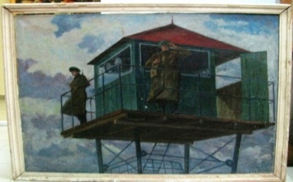 | Картина. Петухов О.Е. На заставе.  Благовещенск. 1976 г.  110х128 см.  Холст, масло.  Сохранность: сильно загрязнена, потерта, красочный слой потускнел, облупился.  Из поступлений 1977 г. | Ф/х № 117  стеллаж 1 верхняя полка . ячейка 18
 | АОМ 2668  Хж 297 | 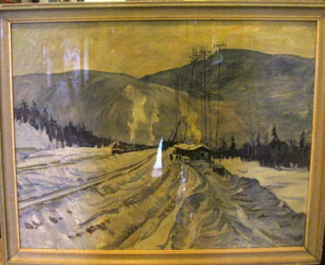 | Картина. Цибарев В.С. Пейзаж. БАМ. Ст. Сивачкан.  СССР, Амурская область, 1978 г.  Картон, масло.  78х99 см.  Сохранность: на багете скол.  Закуплена Управлением культуры для музея | Ф/х 223 стеллаж № 7, полка 3, ячейка 21
 | АОМ 2669 Хж 216 | 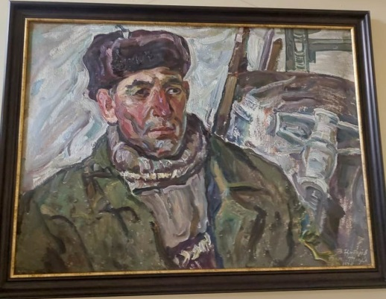 | Картина. Цибарев В.С. Портрет Щербакова И.П., почетного транспортного строителя СССР.  БАМ, Тында.  1978 г.  Картон, масло.  57х78 см.  Сохранность: короблдение картона.  Закуплена Управлением культуры для музея | ф/х 223 над дверью
 | АОМ 2670  Хж 2638 | 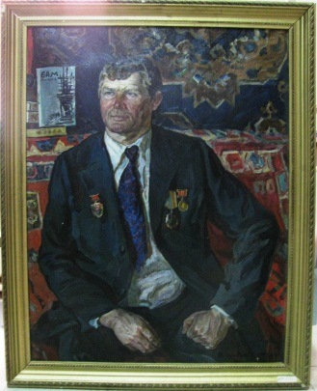 | Картина. Цибарев В.С. Портрет Иртегова П.Е., почетный транспортный строитель СССР.  СССР, БАМ, Тында. 1978 г.  Холст, масло.  78х100 см.  Сохранность: потерта, загрязнена  Акт№ 120 от 01.12.1980 г. | Ф/х № 117  Стеллаж 2 верхняя полка, ячейка 19
 | АОМ 2684 Хж 2586 | 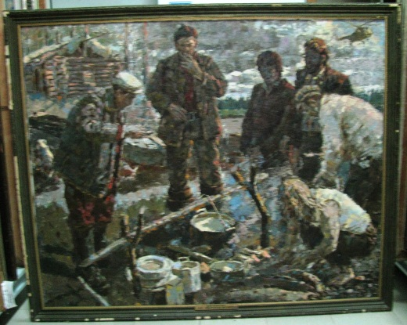 | Картина. Маклаков В.А. Изыскатели Мосгипротранса. Уха.  СССР, 1970- е гг.  Холст, масло.  160х130 см.  Сохранность: потерта, загрязнена, рама облупись.  Закуплена Управлением культуры для музея | Ф/х № 117  Стеллаж 1 нижняя полка, ячейка 18
 | АОМ 2685 Хж 2683 | 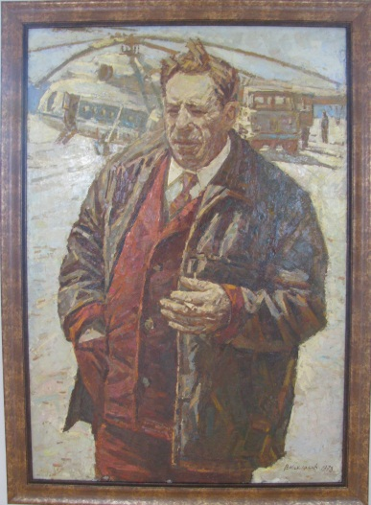 | Картина. Маклаков В.А. Изыскатель Побожий А.А, начальник Мосгипротранса.  СССР, Амурская область, 1970- е гг.  Холст, масло.  130х90 см.  Сохранность: потерта, загрязнена.  Закуплена Управлением культуры для музея. | Ф/х 117 Стеллаж № 1, верхняя полка, ячейка 11
 | 2686 | Хж 19 | Петухов О.Е. Дорога на Могот. БАМ. 1980 г. 83,5х104 | ф/х 111 2-й справа
 | АОМ 4438  Хж 49 | 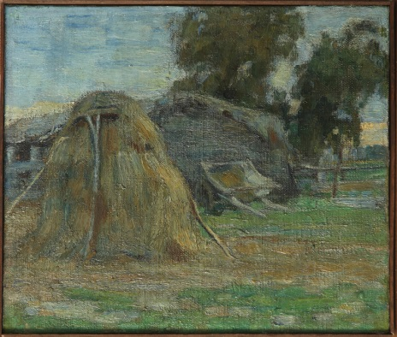 | Картина. Евстафьев П.С. Этюд. Сельский мотив.  Россия, Благовещенск, 1927 г.  Холст, масло.  31,5х37 см.  Сохранность: после реставрации  Дар хабаровского художника В.Н. Высоцкого в 1983 г | кабинет 222
 | АОМ 4439  Хж 50 | 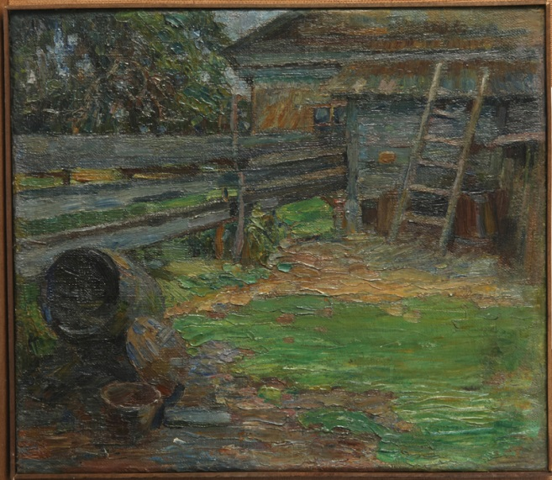 | Картина. Евстафьев П.С. Этюд. Дворик.  Россия, Благовещенск, 1930 г.  Холст, масло.  36,5х42 см.  Сохранность: после реставрации  Дар хабаровского художника В.Н. Высоцкого в 1983 г | Ф/х № 220
 | АОМ 4440  Хж 51 | 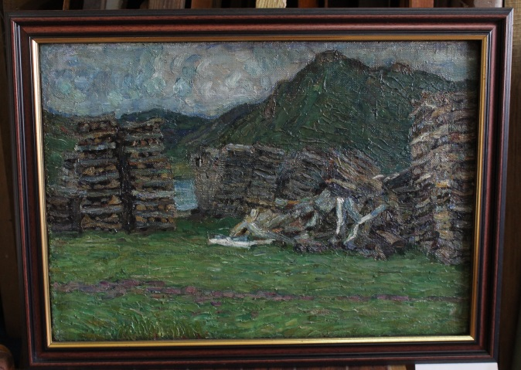 | Картина. Евстафьев П.С. Этюд. Дрова для пароходов Амура.  Россия, Благовещенск, 1927 г.  Холст, масло.  36х50 см.  Сохранность: после реставрации  Дар хабаровского художника В.Н. Высоцкого в 1983 г | фонды каб. 221
 | АОМ 4441 Хж 52 | 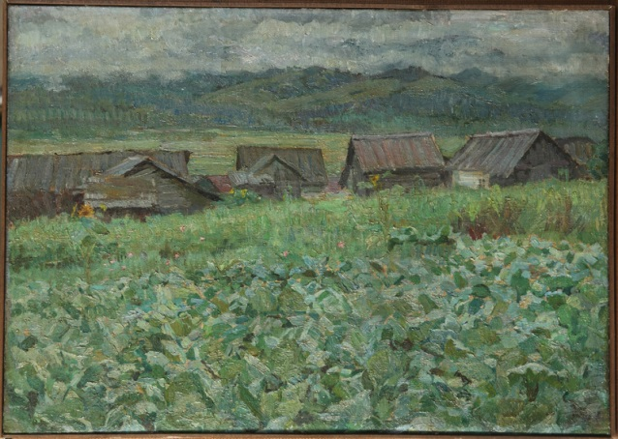 | Картина. Евстафьев П.С. Этюд. Село Натальино. Капуста. Россия, Благовещенск, 1930 г.  Холст, масло.  36х51 см.  Сохранность: после реставрации  Дар хабаровского художника В.Н. Высоцкого в 1983 г | Корид. Фонды ок. зеркала
 | АОМ 4442 Хж 53 | 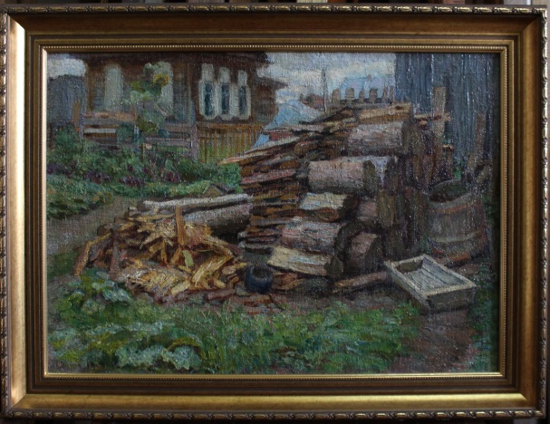 | Картина. Евстафьев П.С. Этюд. Дом, в котором жил автор.  Россия, Благовещенск, 1934 г.  Холст, масло.  35х50 см.  Сохранность: после реставрации  Дар хабаровского художника В.Н. Высоцкого в 1983 г | Корид. Фонды ок. зеркала
 | АОМ 4443 Хж 54 | 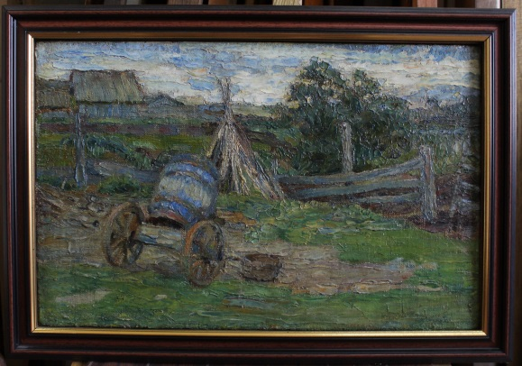 | Картина. Евстафьев П.С. Этюд. Суражевка. Окраина села.  Россия, Благовещенск, 1929 г.  Холст, масло.  30,5х47,5 см.  Сохранность: после реставрации  Дар хабаровского художника В.Н. Высоцкого в 1983 г | фонды каб. 221
 | АОМ 4444  Хж 55 | 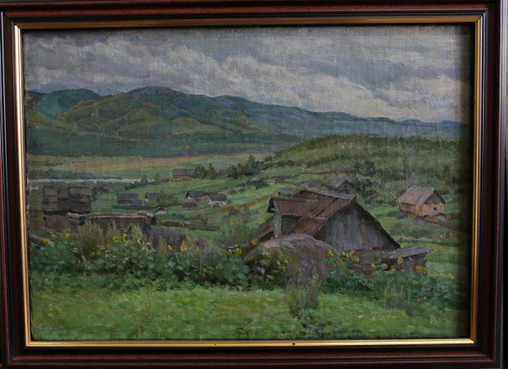 | Картина. Евстафьев П.С. Этюд. Дождливый день. Серышево.  Россия, Благовещенск, 1932 г.  Холст, масло.  35х51 см.  Сохранность: после реставрации  Дар хабаровского художника В.Н. Высоцкого в 1983 г | фонды каб. 221
 | АОМ 4445 Хж 56 | 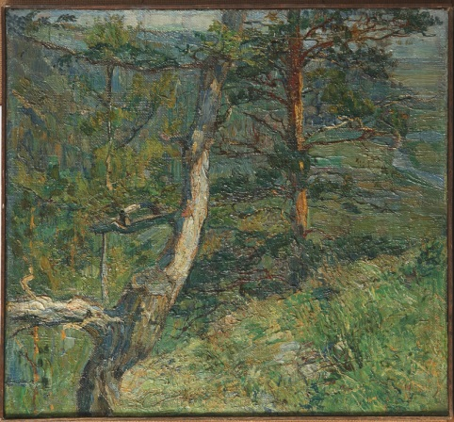 | Картина. Евстафьев П.С. Этюд. Амурские сосны.  Благовещенск, 1928 г.  Холст, масло.  35х38см.  Сохранность: после реставрации  Дар хабаровского художника В.Н. Высоцкого в 1983 г | Кабинет № 222
 | АОМ 4446 Хж 2371 | 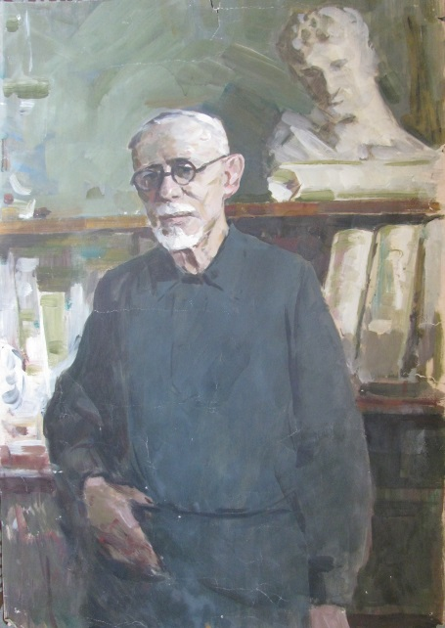 | Картина. Овчинников В.Д. Портрет П.С. Евстафьева.  СССР, Благовещенск, 1956 г.  Картон, масло.  53,5х76 см.  Сохранность: надрыры и разрывы, сквозные проколы, многочисленные трещины.  Дар хабаровского художника В.Н. Высоцкого в 1983 г | ф/х 223 шкаф-стол ящ. 8
 | АОМ 4784 Хж 57 | 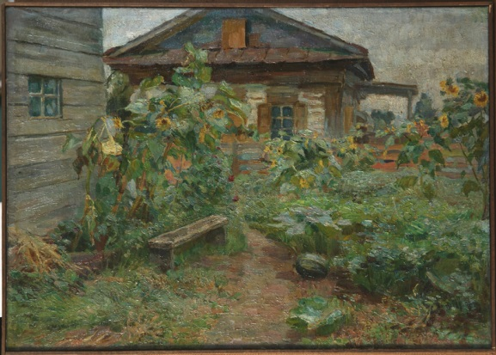 | Картина. Евстафьев П.С. Домик в саду.  Россия, Благовещенск, 1930- е гг.  Холст, масло.  46,8х60 см.  Сохранность: после реставрации  Дар хабаровского художника В.Н. Высоцкого в 1983 г | фонды кор. возле 222
 | АОМ 4785 Хж 35 | 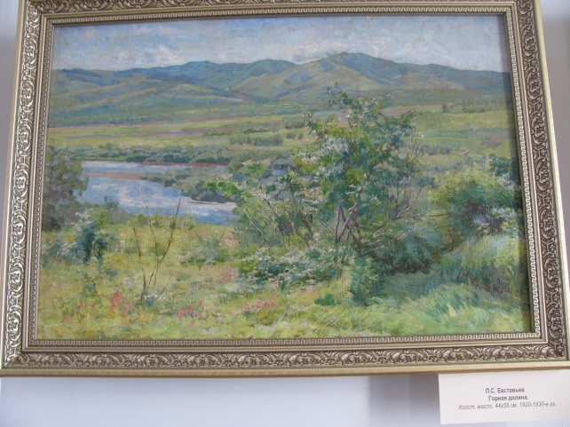 | Картина. Евстафьев П.С. Горная долина.  СССР, Облучье, 1940- ее г.  Холст, масло.  44х58 см.  Сохранность: после реставрации  Дар хабаровского художника В.Н. Высоцкого в 1983 г | ф/х 220
 | АОМ 4789 Хж 1645 | 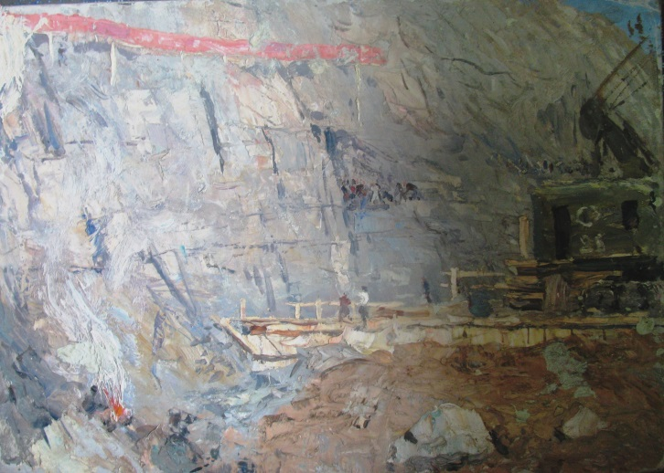 | Картина. Титов Ю.А. В котловане.  СССР, 1960-1970-е гг  Холст, картон, масло.  59х79 с.  Сохранность:  Переда Управлением культуры | ф/х 223 ст. 4, п.7 к. 4
 | АОМ 4790 Хж 298 | 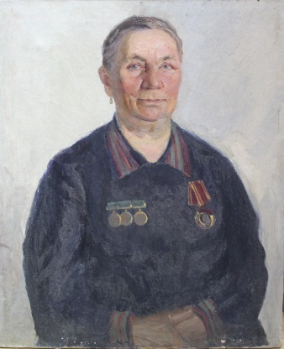 | Картина. Фатин А. Портрет Прохоровой , знатной телятницы Амурской области  СССР, Амурская область.  1960 г.  Холст, масло.  85х104 см.  Сохранность: потерта, загрязнена.  Из старых потсуплений. | Ф/х № 223 Стеллаж 2, секция 3, полка 1
 | АОМ 4791  Хж 2760 | 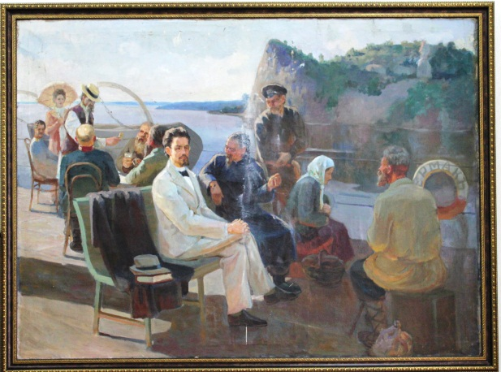 | Картина. Литовченко И.М. Чехов на Амуре.  СССР.  Холст, масло.  118х164 см.  Сохранность: потерта, загрязнена, светлая полоса по всему полотну, красочный слой местами осыпается.  Из поступлений 1960 г. | кабинет директора
 | АОМ 4792 Хж 2587 | 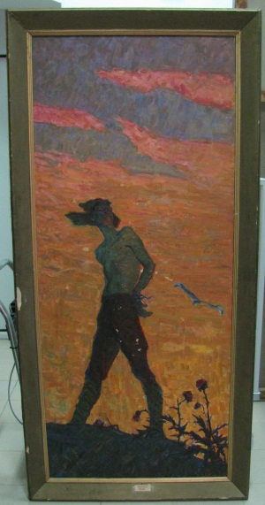 | Картина. Мансуров И. Орленок. Сюжет «Юноша со связанными за спиной руками».  СССР, 1962 г.  Холст, масло.  200х95 см.  Сохранность: потерта, загрязнена, красочный слой потрескался.  Дар Управления культуры (дата записи 13.04.1984 г). | Ф/х 117 стеллаж №. 1, нижняя полка, ячейка 15.
 | АОМ 4793  Хж 2639 | 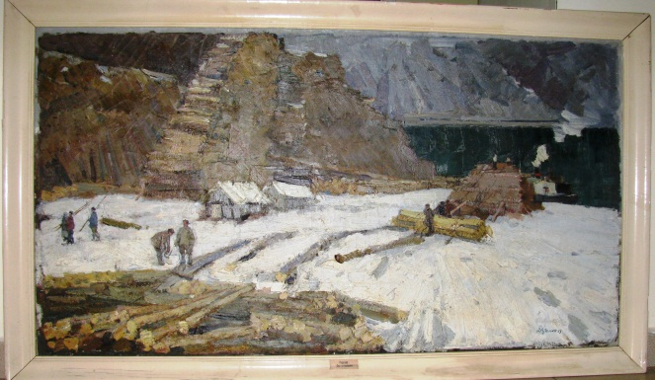 | Картина. Руденко А. Лес стройкам.  СССР, 1959 г.  Холст, масло.  155х85 см.  Сохранность: потерта, загрязнена, красочный слой потрескался.  Передана в 1961 году из художественного фонда РСФСР. | Ф/х № 117 Стеллаж 2 верхняя полка, ячейка 6
 | АОМ 4794 Хж 2588 | 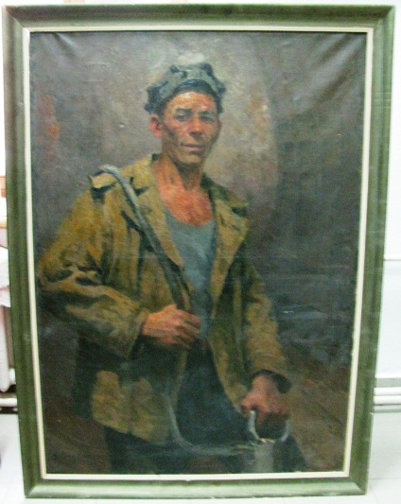 | Картина. Симкин Е. Портрет Логоденко К., знатного проходчика Метростроя.  СССР, вторая пол. ХХ века.  Холст, масло.  140х100 см.  Сохранность: потерта, загрязнена, поцарапана, красочный слой в трещинах.  Дата записи 13.04.1983 г.  Дар Управления культуры. | Ф/х 117 Стеллаж 1, нижняя полка, ячейка 8
 | АОМ 4799  Хж 2616 | 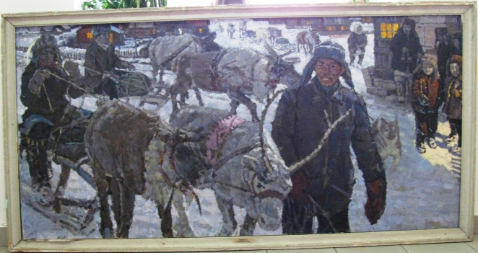 | Картина. Маклаков В.А. Эвенкийский поселок.  СССР.  Холст, масло.  206х100 см.  Сохранность: потерта, загрязнена.  Дата записи 13.04.1983 г.  Дар Управления культуры. | Ф/х № 117 стеллаж 1, нижняя полка, ячейка 20
 | АОМ 4800  Хж 2617 | 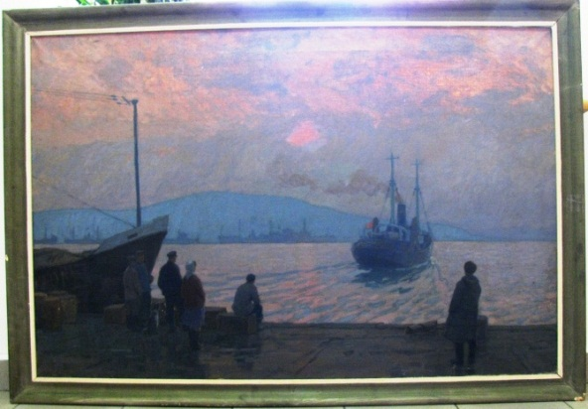 | Картина. Глебов Ф. Рыбаки уходят в море.  СССР.  Холст, масло.  150х98 см.  Сохранность: потерта, загрязнения, краски потускнели  Дата записи 13.04.1983 г  Передана в 1961 году их художественного фонда РСФСР, | Ф/х № 117 стеллаж 2, нижняя полка, ячейка 14
 | АОМ 4801 Хж 2386 | 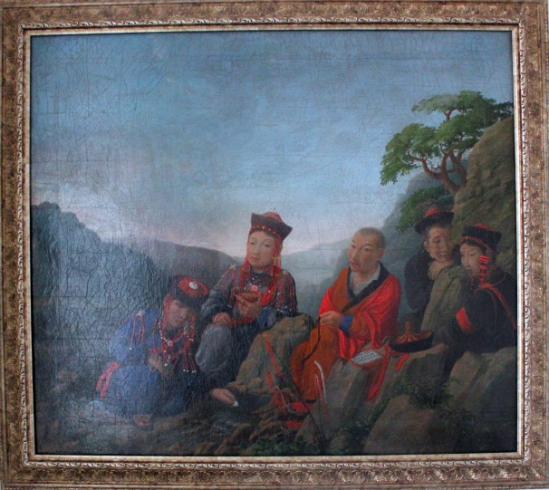 | Картина. Рязанцев П. Буряты у ручья.  Нерчинск, 1879 г.  Холст, масло.  102х99 см.  Сохранность: после реставрации.  Была закуплена за 200 руб. у жителя г. Благовещенска К. Деревцова в феврале 1939 г. | Фонды коридор левая сторона.
 | АОМ 4802 Хж 2640 | 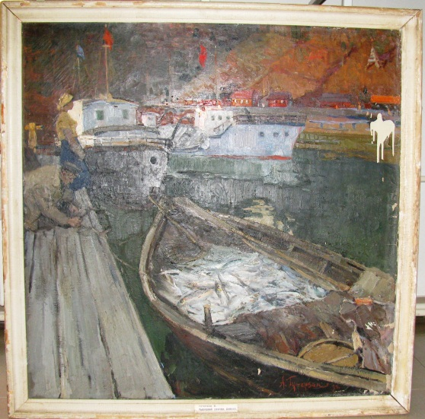 | Картина. Гутерзон А. Рыбацкий причал.  СССР, Иркутск, 1959 г.  Холст, масло.  110х109 см.  Сохранность: потерта, загрязнена, частично осыпался красочный слой, на холсте справа пятно белой краски.  Дата записи 13.04.1983 г  Передана в 1961 году из художественного фонда РСФСР, | Ф/х № 117 стеллаж 2, верхняя полка, ячейка 20
 | АОМ 4803  Хж 82 | 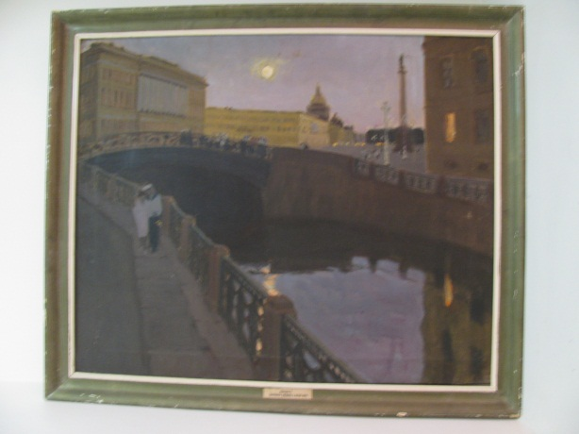 | Картина. Кофман С. Дворцовая площадь в белую ночь. СССР, Ленинград, 1960 г.  Холст, темпера.  108х89 см.  Сохранность: в сохранности.  Передана в 1961 году из художественного фонда РСФСР. | Ф/х № 117  стеллаж 1 , верхняя полка, ячейка 12
 | АОМ 4804  Хж 2618 | 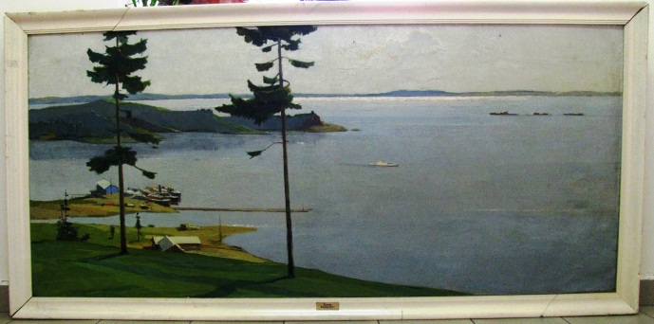 | Картина. Охлупин. Камское море.  СССР.  Холст, масло.  200х90,5 см.  Сохранность: потерта, загрязнена, краски потускнели  Дата записи 13.04.1983 г  Передана в 1961 году из художественного фонда РСФСР, | Ф/х № 117 стеллаж 1, нижняя полка, ячейка 16
 | АОМ 4805 Хж 2619 | 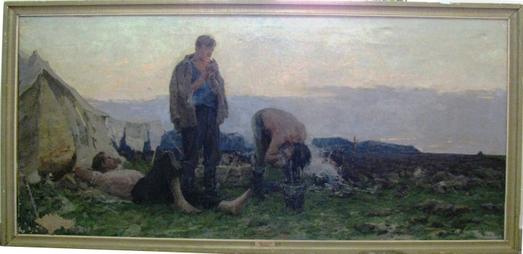 | Картина. Медведский В.М. Трактористы.  СССР, Приморский край, Уссурийск.  Холст, масло.  208х95 см.  Сохранность: потерта, красочный слой потрескался, частично осыпался.  Дата записи 13.04.1983 г  Передана в 1961 году из художественного фонда РСФСР, | Ф/х № 117 стеллаж 1, нижняя полка, ячейка 14
 | АОМ 4806  Хж 2620 | 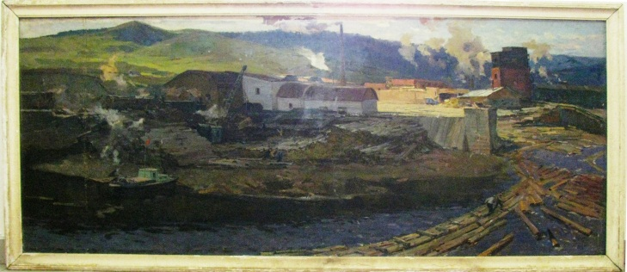 | Картина. Еремеев Н.В. Лесозавод.  СССР, 1959 г.  Холст, масло.  217х88 см.  Сохранность: потерта, загрязнена, красочный слой в мелких трещинах, холст пробит.  Дата записи 13.04.1983 г  Передана в 1961 году из художественного фонда РСФСР, | Ф/х № 117 стеллаж 1, нижняя полка, . ячейка 18
 | АОМ 4807 Хж 2761 | 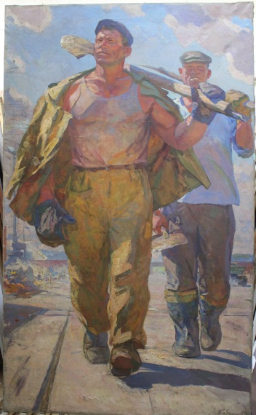 | Картина. Бабицын В.А. Рабочие-дорожники.  СССР, вторая половина ХХ века.  Холст, масло.  240х144 см.  Сохранность: потерта, загрязнена, холст порван.  Дата записи 13.04.1983 г.  Передана в 1961 году из художественного фонда РСФСР, | Каб. № 111
 | АОМ 4808 Хж 123 | 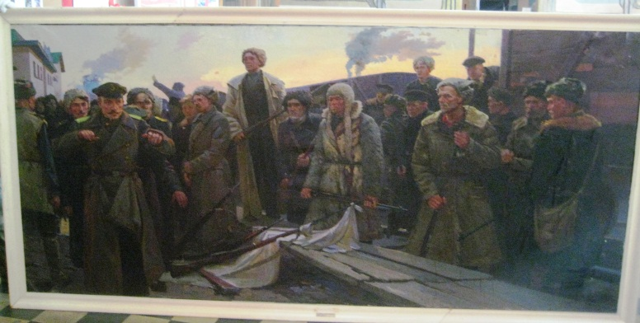 | Картина. Коркин И.И. Разгром Гамовского мятежа.  СССР, Благовещенск, 1961 г.  Холст, масло.  274х126,5 см.  Сохранность: порыв холста в центре, в нижнем углу справа.  Передана Управлением культуры Амурской области. | Ф/х 117 за 1 стеллажом
 | АОМ 4809  Хж 214 | 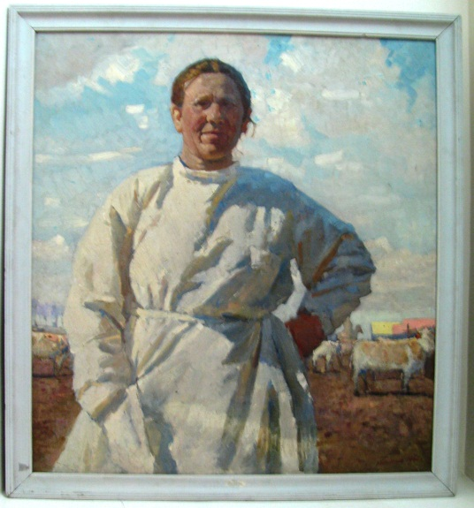 | Картина. Маклаков В.А. Портрет Елисеевой А.М., доярки обл.с/х опытной станции.  СССР, Благовещенск, 1959 г.  Холст, масло.  110х100 см.  Сохранность: загрязнения  Передана Управлением культуры Амурской области. | Ф/х № 117 стеллаж 1, верхняя полка, ячейка 8
 | АОМ 4810 Хж 2589 | 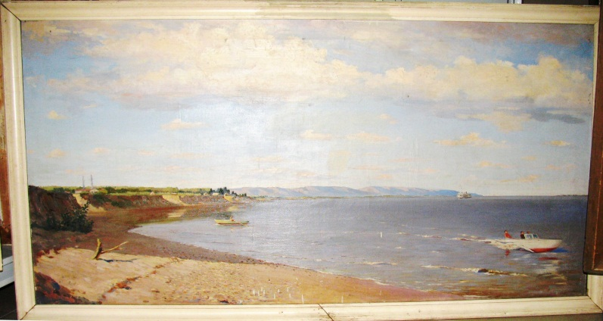 | Картина. Санаев Е.. Вид на р. Зею.  СССР, Амурская область.  Холст, масло.  180х90 см.  Сохранность: потерта, загрязнена, поцарапана, потрескался красочный слой.  Передана Управлением культуры Амурской области в 1961 г. | Ф/х 117 Стеллаж 1, нижняя полка, ячейка 14
 | АОМ 4811 Хж 283 | 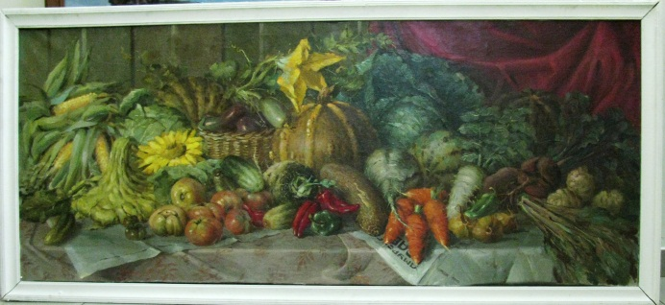 | Картина. Севастьянов Я.В. Натюрморт. Амурские овощи.  СССР, Амурская область.  1960 г.  Холст, масло.  197х93 см.  Сохранность: загрязнения, царапины.  Передана Управлением культуры Амурской области в 1961 г.. | Кабинет № 111
 | АОМ 4812 Хж 299 | 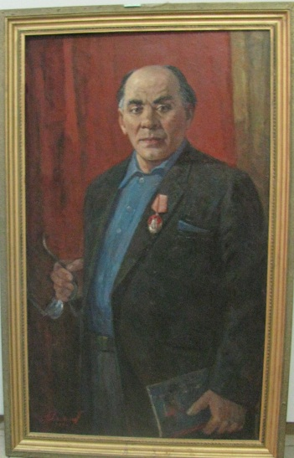 | Картина. Косовец М.А. Портрет заслуженного артиста РСФСР Н. Кормушкина.  СССР, Амурская область, Благовещенск, 1950- е гг.  Холст, масло.  108х63,5 см.  Сохранность: загрязнения.  Из старых поступлений. | Ф/х 117 Стеллаж 2, верхняя полка, ячейка 2
 | АОМ 4815 Хж 145 | 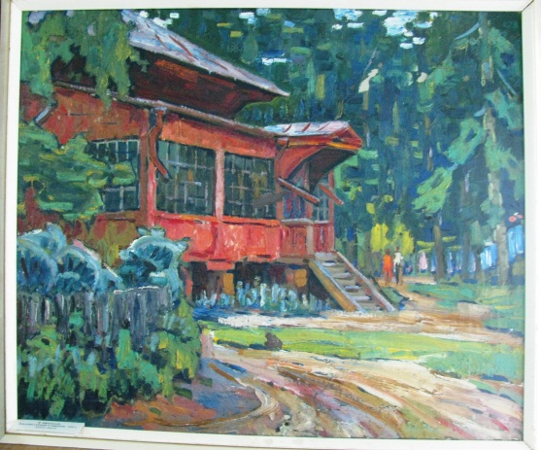 | Картина. Афанасьев В.П. Этюд. Мухинка.  СССР, Благовещенск, 1970 г.  Холст, масло.  68х80 см.  Сохранность: осыпи красочного слоя, кракелюр.  Картина закуплена у автора в 1980 г. | Фонды хранилище № 220
 | АОМ 4816 Хж 2356 | 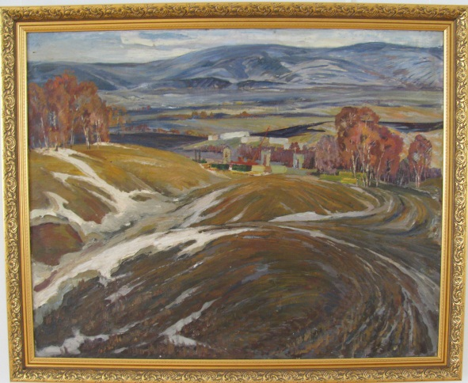 | Картина. Семенихин В.Н. Здесь пройдет БАМ.  СССР, Благовещенск, 1978 г.  Холст, масло.  100х80 см.  Сохранность: кракелюры.  Передана Управлением культуры Амурской области. | Ф/х 117 узкий стеллаж от окна полка , ячейка 8
 | АОМ 4817 Хж 2703 | 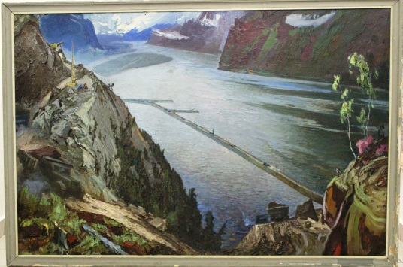 | Картина. Клименко И.И. Начало строительства Зейской ГЭС.  СССР, Амурская область.  1960- е гг.??  Холст, масло.  180х119 см.  Сохранность: потерта.  Из старых поступлений. | Кабинет № 111
 | АОМ 4818 Хж 2358 | 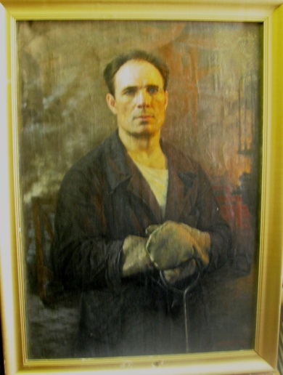 | Картина. Шнейдер М.О. Портрет А.И Меркулова, передового рабочего завода им. Лихачева.  СССРЮ, Москва, 1959 г.  Холст, масло.  106х75 см.  Сохранность: слабое натяжение холста, мелкая осыпь красочного слоя  Передана в 1961 г художественнныем фондом РСФСР. | каб. 222 гл. хр.
 | АОМ 6675 Хж 1649 | 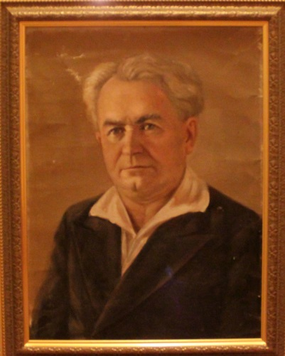 | Картина. Мыльников В.М. Портрет Уралова Н.И., режиссера Амурского театра драмы.  СССР. Благовещенск, 1950- е гг.  Холст, масло.  43х59 см.  Сохранность: осыпь красочного слоя, заломы на холсте. | ф/х 223 ст. 6, п.1,
 | АОМ 6737 Хж 284 | 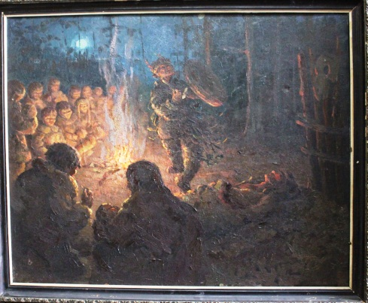 | Картина. Севостьянов Я.В. Шаман.  СССР, Благовещенск  1960 г.  Холст, масло.  100х80 см.  Сохранность: потерта, кракелюры, загрязнения.  Передана в дар в 1966 г. | Ф/х № 223, Стеллаж 7, полка 3, ячейка 17
 | АОМ 6738 Хж 2368 | 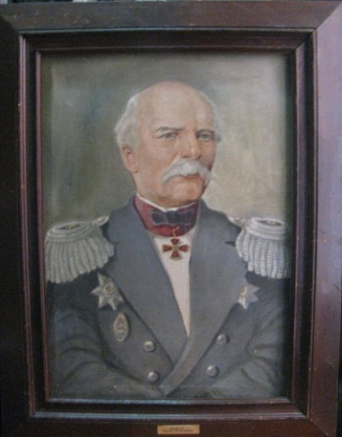 | Картина. Иванов И.К. Портрет Г.И. Невельского (по литографии).  СССР, Благовещенск, 1947 г.  Холст, масло.  76х54 см.  Сохранность: холст загрязнен, в пятнах.  Картина выполнена на заказ для музея в 1947 г. | Ф/х 117 узкий стеллаж у окна, полка 1, ячейка 1
 | АОМ 6739 Хж 2367 | 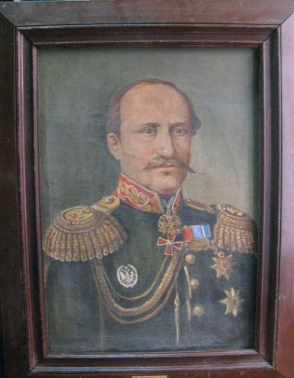 | Картина. Иванов И.К. Портрет Н.П. Игнатьева (по литографии).  СССР, Благовещенск, 1947 г.  Холст, масло.  76х54 см.  Сохранность: холст загрязнен, в пятнах.  Картина выполнена на заказ для музея в 1947 г. | Ф/х 117 узкий стеллаж у окна, полка 1, ячейка 1
 | АОМ 6740 Хж 497 | 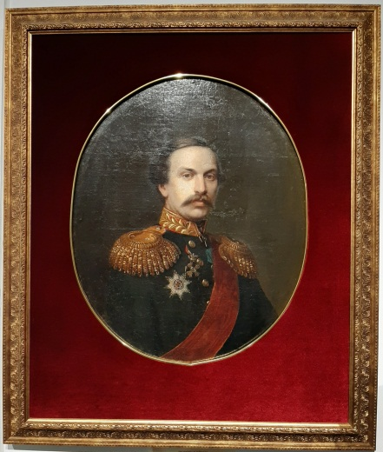 | Картина. Неизвестный художник. Портрет в овале неизвестного в военной форме (Н.И.Буссе).  Российская империя.  Середина 19 в.  Холст, масло.  83х68, 94х83 см.  Сохранность: после реставрации.  Поступила в декабре 1941 года от художника Иванова И.К. | Экспозиционный зал № 8
 | АОМ 6774 Хж 2305 | 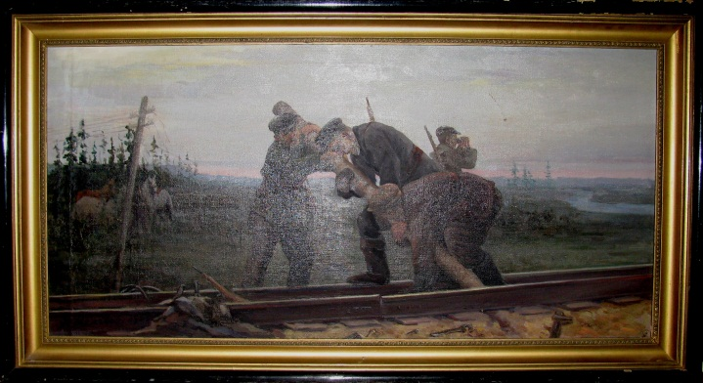 | Картина. Мехедов А. " Капитальный ремонт "Амурки".  СССР, Благовещенск, 1958 г.  Холст, масло.  97х47 см.  Сохранность: небольшие осыпи, царапины с обнажением холста, сквозные проколы холста, в правом нижнем углу вбиты два гвоздя.  Закуплен у автора в 1980 г. | Ф/х 223 Стеллаж. 7, полка 2, ячейка 5
 | АОМ 6775 Хж 300 | 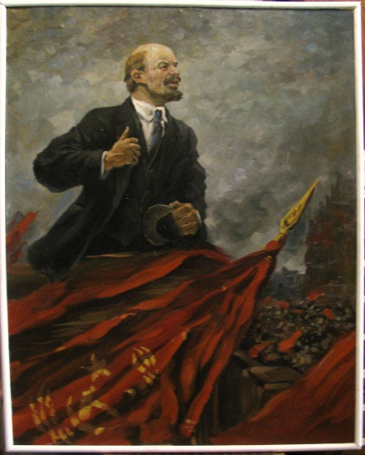 | Картина. Романов Г.П. В.И. Ленин на трибуне (копия с картины Герасимова).  Харьков, 1941 г.  Холст, масло.  79х100 см.  Сохранность: холст пробит в 2-х местах, потерт.  Картина закуплена музеем у товарищества «Художник» ( г. Харьков). | Ф/х 223 Стеллаж 7, полка 1, ячейка 16
 | АОМ 6785 Хж 286 | 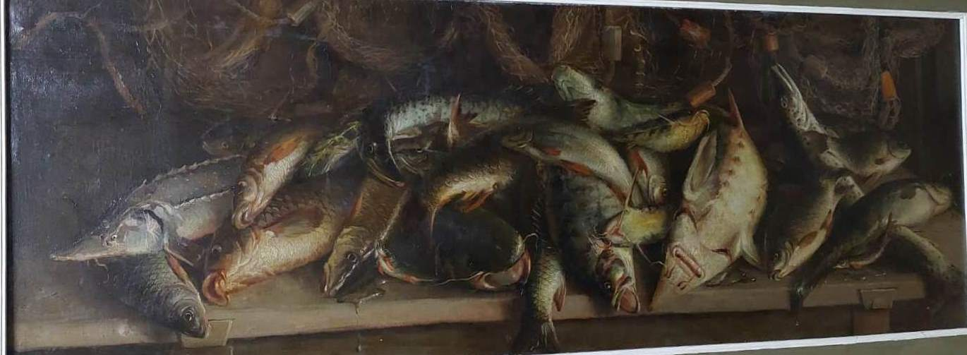 | Картина. Севастьянов Я.В. Амурские рыбы.  СССР, Благовещенск, 1960 г.  Холст, масло.  200х72 см.  Сохранность: Кракелюр  Картину написал автор по заказу музея. | ф/х 117 ст. 1, н.п. яч.22
 | АОМ 6786  Хж 285 | 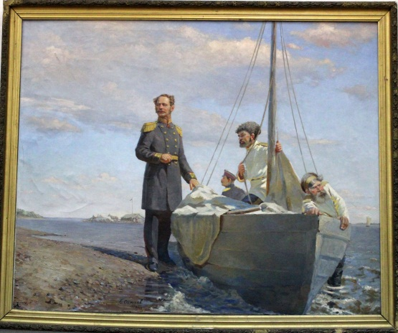 | Картина. Санаев Е.П. Приезд Н.Н. Муравьева в Усть-Зейский пост.  СССР, Благовещенск, 1958 г.  Холст, масло.  162х192 см.  Сохранность: крупный кракелюр, запыление.  Картина выполнена по заказу музея. | Лестничный марш в 11 зал
 | АОМ 8418 Хж 517 | 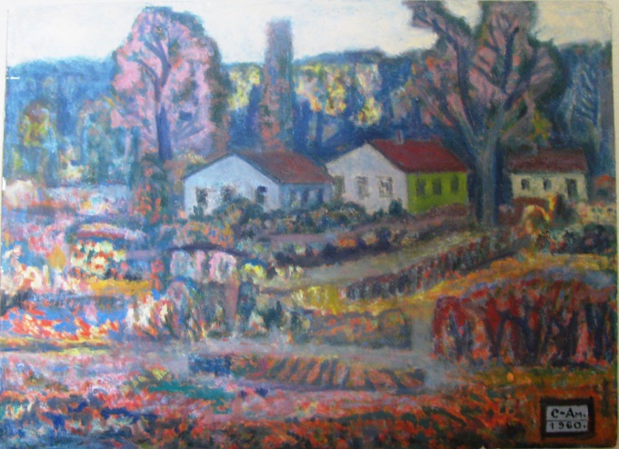 | Картина. Семенов-Амурский Ф.В. Пейзаж с красными крышами.  СССР, Москва. 1960 г.  Бумага, масло.  32х43,5 см  Сохранность: отслоение красочного слоя по краям.  Передана Елесеевой Е.И., вдовой художника в 1985 г. | ф/х 223 шкаф-стол ящ. 7
 | АОМ 8419 Хж 583 | 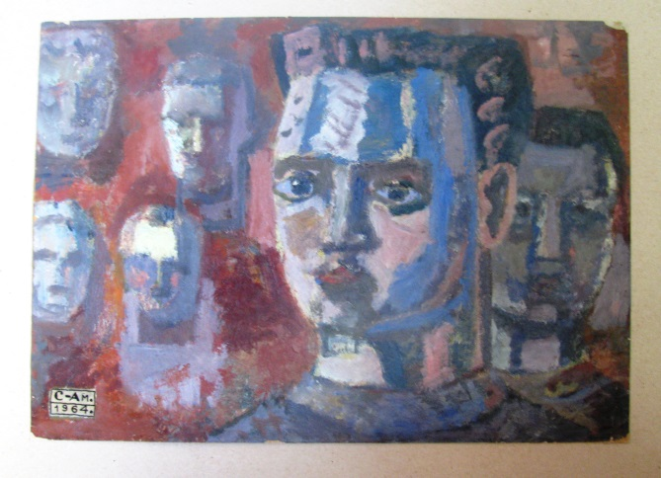 | Картина. Семенов-Амурский Ф.В. На фоне скульптур.  СССР, Москва. 1964 г.  Бумага, масло.  20,1х28,5 см.  Сохранность: отслоение красочного слоя по краям.  Передана Елесеевой Е.И., вдовой художника в 1985 г. | ф/х 223 шкаф-стол ящ. 7
 | АОМ 8420 Хж 518 | 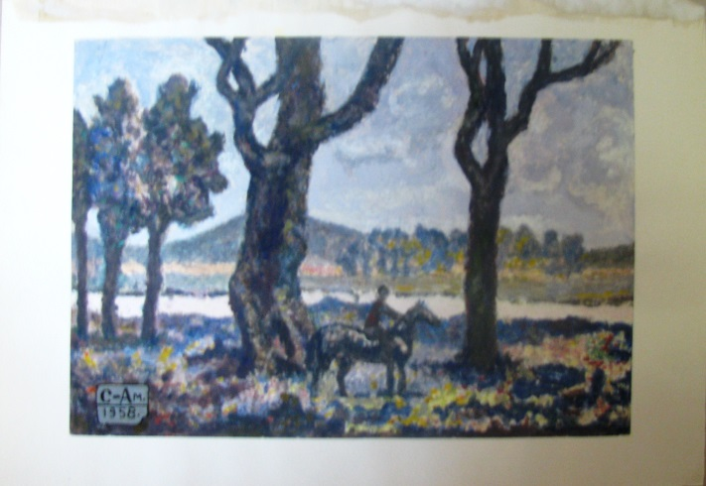 | Картина. Семенов-Амурский Ф.В. Серый день.  СССР, Москва. 1958 г.  Бумага, масло.  20,1х28,5  Сохранность: отслоение красочного слоя по краям.  Передана Елесеевой Е.И., вдовой художника в 1985 г. | ф/х 223 шкаф-стол ящ. 7
 | АОМ 8421 Хж 519 | 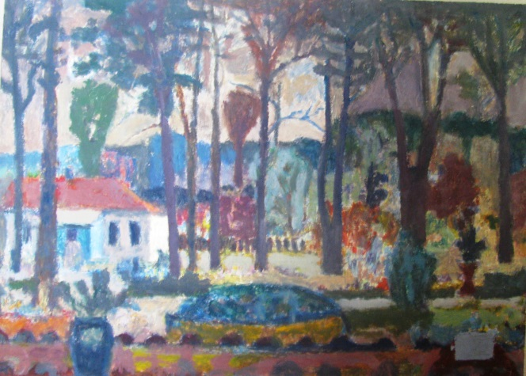 | Картина. Семенов-Амурский Ф.В. Территория Дома отдыха "Горячий ключ".1963 г.  Бумага, масло.  29,9х41,6  Сохранность: отслоение красочного слоя по краям.  Передана Елесеевой Е.И., вдовой художника в 1985 г. | ф/х 223 шкаф-стол ящ. 7
 | АОМ 8422 Хж 520 | 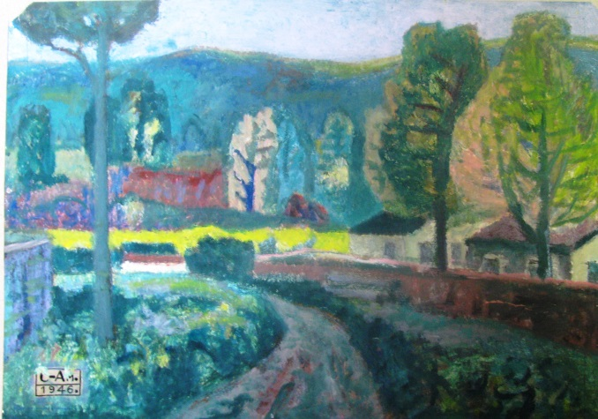 | Картина. Семенов-Амурский Ф.В. Дом творчества "Горячий ключ".  СССР, Москва. 1964 г.  Бумага, масло.  29,7х41,7  Сохранность: отслоение красочного слоя по краям.  Передана Елесеевой Е.И., вдовой художника в 1985 г. | ф/х 223 шкаф-стол ящ. 7
 | АОМ 8423 Хж 521 | 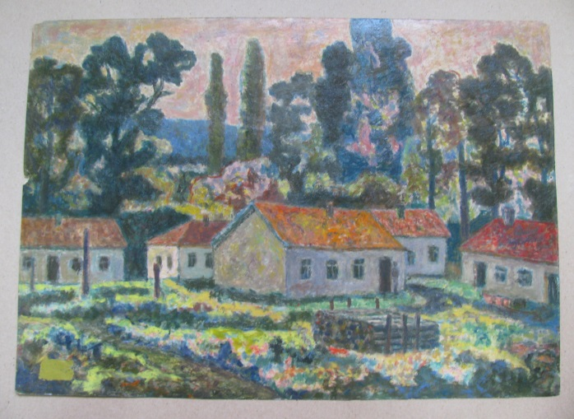 | Картина. Семенов-Амурский Ф.В. Домики под черепичными крышами.  СССР, Москва. 1960 г.  Бумага, масло.  31,1х44  Сохранность: отслоение красочного слоя по краям.  Передана Елесеевой Е.И., вдовой художника в 1985 г. | ф/х 223 шкаф-стол ящ. 7
 | АОМ 8424 Хж 522 | 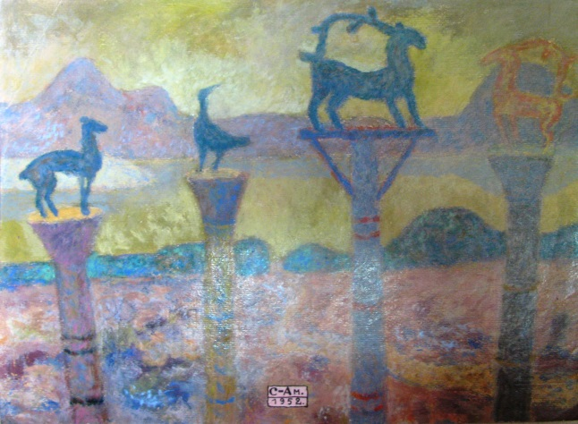 | Картина. Семенов-Амурский Ф.В. Стойбище охотников. СССР, Москва. 1952 г.  Бумага, масло.  31,2х42,5  Сохранность: отслоение красочного слоя по краям.  Передана Елесеевой Е.И., вдовой художника в 1985 г. | ф/х 223 шкаф-стол ящ. 7
 | АОМ 8425 Хж 523 | 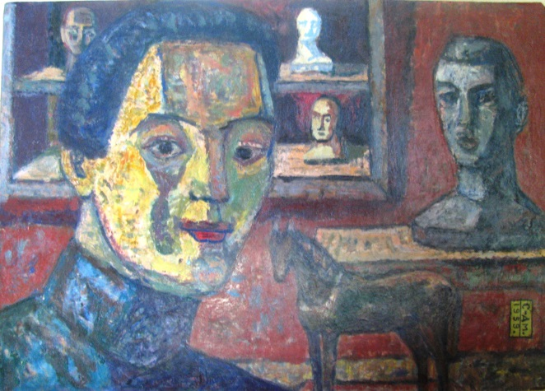 | Картина. Семенов-Амурский Ф.В. Статуэтка.  СССР, Москва. 1959 г.  Бумага, масло.  30,8х43  Сохранность: отслоение красочного слоя по краям.  Передана Елесеевой Е.И., вдовой художника в 1985 г. | ф/х 223 шкаф-стол ящ. 7
 | АОМ 8426 Хж 524 | 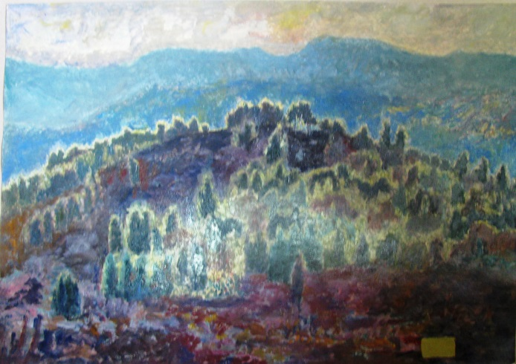 | Картина. Семенов-Амурский Ф.В. В горах Красноярского края.  СССР, Москва. 1954 г.  Бумага, масло.  31х43,7  Сохранность: отслоение красочного слоя по краям.  Передана Елесеевой Е.И., вдовой художника в 1985 г. | ф/х 223 шкаф-стол ящ. 7
 | АОМ 8427 Хж 750 | 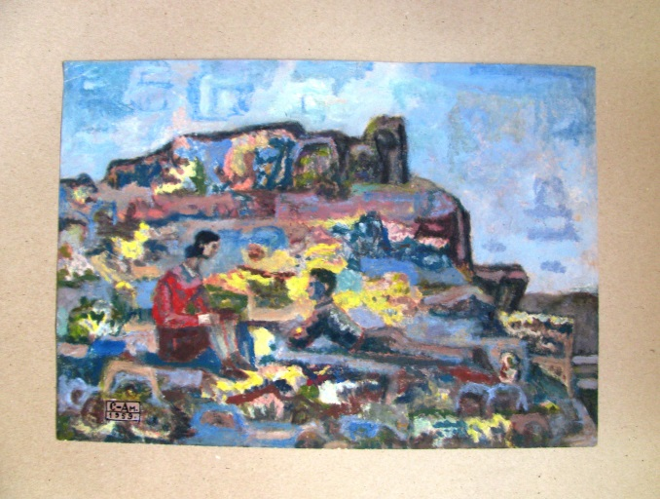 | Картина. Семенов-Амурский Ф.В. Пейзаж на склоне.  СССР, Москва. 1959 г  Бумага, масло.  30,6х43  Сохранность: отслоение красочного слоя по краям.  Передана Елесеевой Е.И., вдовой художника в 1985 г. | ф/х 223 шкаф-стол ящ. 7
 | АОМ 8428  Хж 525 | 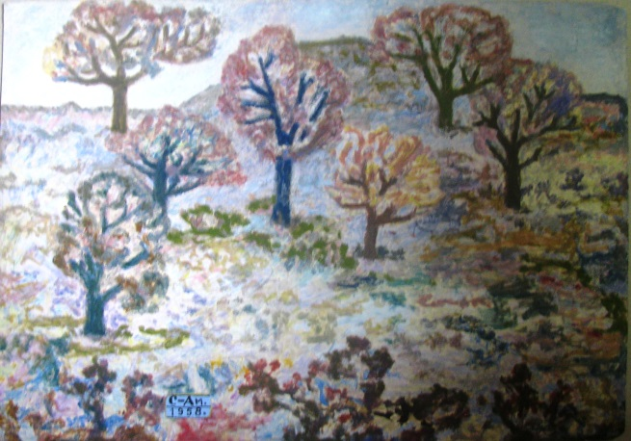 | Картина. Семенов-Амурский Ф.В. Склон горы.  СССР, Москва. 1958 г.  Бумага, масло.  31х44  Сохранность: отслоение красочного слоя по краям.  Передана Елесеевой Е.И., вдовой художника в 1985 г. | ф/х 223 шкаф-стол ящ. 7
 | АОМ 8429 Хж 526 | 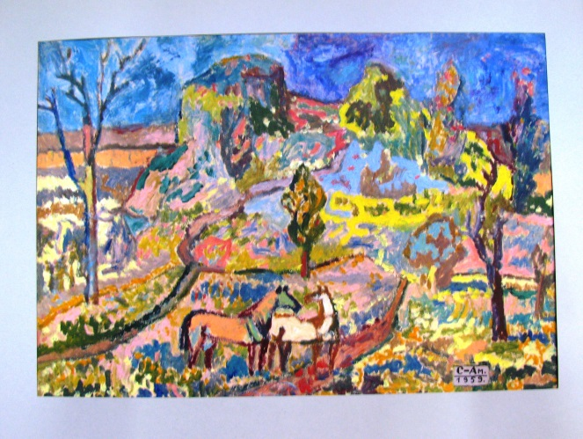 | Картина. Семенов-Амурский Ф.В. Интимный разговор.  СССР, Москва. 1959 г.  Бумага, масло.  29х40,8  Сохранность: отслоение красочного слоя по краям.  Передана Елесеевой Е.И., вдовой художника в 1985 г. | ф/х 223 шкаф-стол ящ. 7
 | АОМ 8430 Хж 527 | 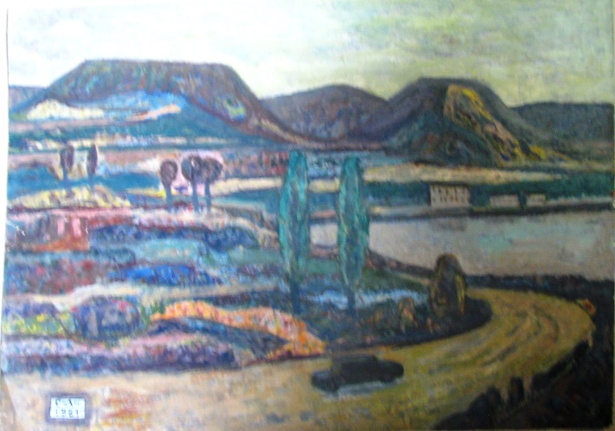 | Картина. Семенов-Амурский Ф.В. Пейзаж с дорогой.  СССР, Москва. 1961 г.  Бумага, масло.  44х61  Сохранность: отслоение красочного слоя по краям.  Передана Елесеевой Е.И., вдовой художника в 1985 г. | ф/х 223 шкаф-стол ящ. 7
 | АОМ 8431 Хж 528 | 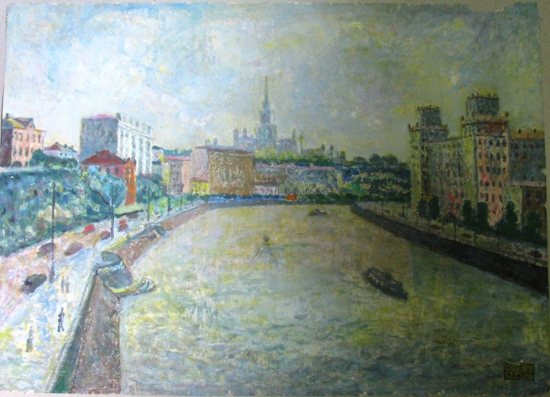 | Картина. Семенов-Амурский Ф.В. Москва-река с Бородинского моста в сторону университета.  СССР, Москва. 1961 г.  Бумага, масло.  44х61  Сохранность: отслоение красочного слоя по краям.  Передана Елесеевой Е.И., вдовой художника в 1985 г. | ф/х 223 шкаф-стол ящ. 7
 | АОМ 8432 Хж 529 | 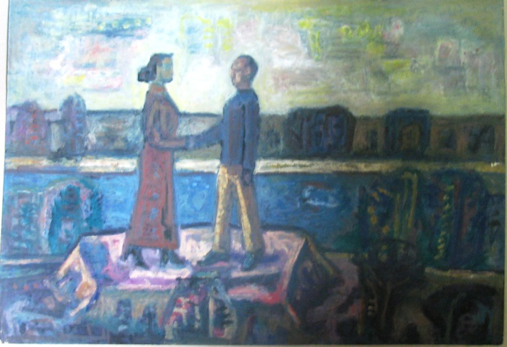 | Картина. Семенов-Амурский Ф.В. Дружба на всю жизнь.  СССР, Москва. 1978 г.  Бумага, масло.  43х61,5  Сохранность: отслоение красочного слоя по краям.  Передана Елесеевой Е.И., вдовой художника в 1985 г. | ф/х 223 шкаф-стол ящ. 7
 | АОМ 8433 Хж 530 | 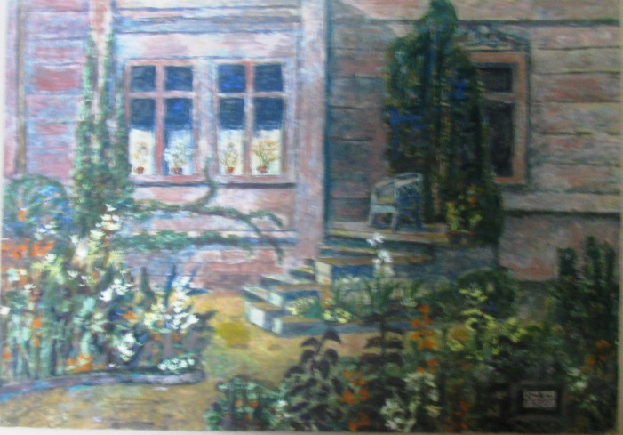 | Картина. Семенов-Амурский Ф.В. Садик Воейковых.  СССР, Москва. 1950 г.  Бумага, масло.  41,5х59,5  Сохранность: отслоение красочного слоя по краям.  Передана Елесеевой Е.И., вдовой художника в 1985 г. | ф/х 223 шкаф-стол ящ. 7
 | АОМ 8434 Хж 531 | 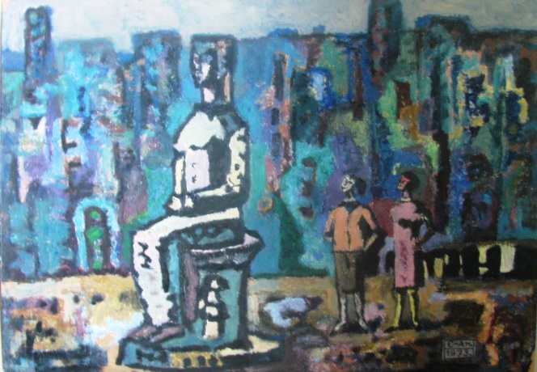 | Картина. Семенов-Амурский Ф.В. Девушки, созерцающие парковую скульптуру.  СССР, Москва. 1973 г.  Бумага, масло.  36,6х52  Сохранность: отслоение красочного слоя по краям.  Передана Елесеевой Е.И., вдовой художника в 1985 г. | ф/х 223 шкаф-стол ящ. 7
 | АОМ 8435 Хж 532 | 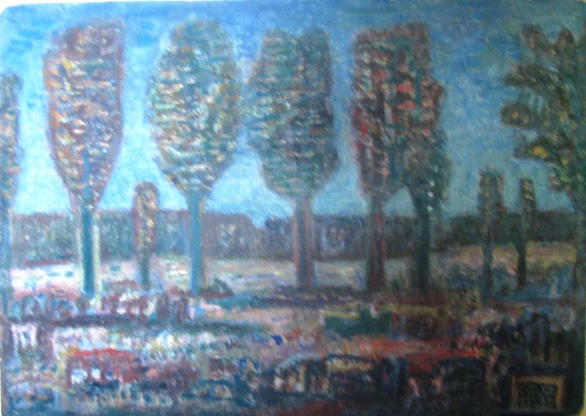 | Картина. Семенов-Амурский Ф.В. Пейзаж к вечеру.  СССР, Москва. 1963 г.  Бумага, масло.  37х52,4  Сохранность: отслоение красочного слоя по краям.  Передана Елесеевой Е.И., вдовой художника в 1985 г. | ф/х 223 шкаф-стол ящ. 7
 | АОМ 8436 Хж 533 | 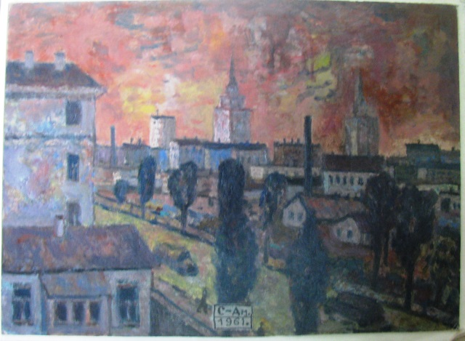 | Картина. Семенов-Амурский Ф.В. Окраина Москвы.  СССР, Москва. 1961 г.  Бумага, масло.  24,2х33,3  Сохранность: отслоение красочного слоя по краям.  Передана Елесеевой Е.И., вдовой художника в 1985 г. | ф/х 223 шкаф-стол ящ. 7
 | АОМ 8437 Хж 751 | 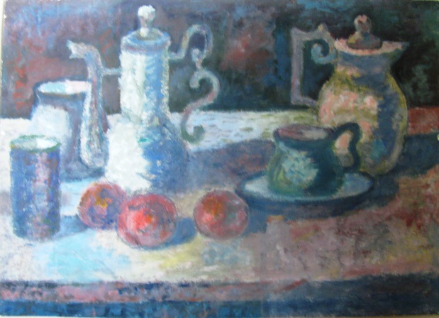 | Картина. Семенов-Амурский Ф.В. Натюрморт.  СССР, Москва. 1956 г.  Бумага, масло.  27,4х38  Сохранность: отслоение красочного слоя по краям.  Передана Елесеевой Е.И., вдовой художника в 1985 г. | ф/х 223 шкаф-стол ящ. 7
 | АОМ 9219 Хж 301 | 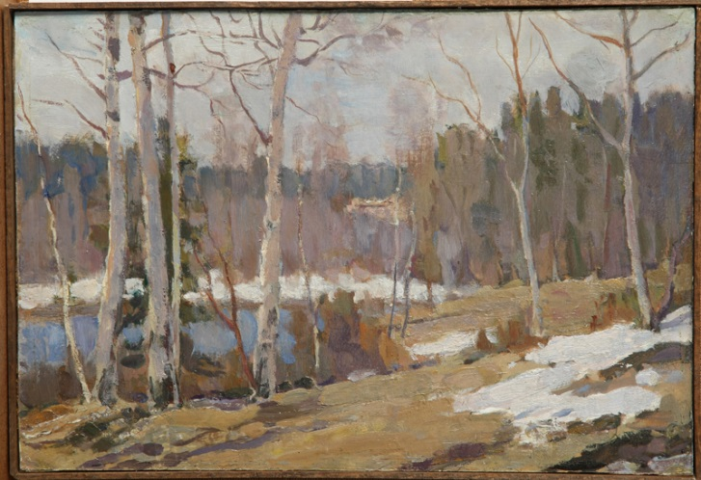 | Картина. Зайцев А.Д. Весна в Парголово.  СССР, Ленинградская обл, 1947 г.  Холст, масло.  24,5х36 см.  Сохранность: после реставрации  Передана в дар вдовой художника Е.Д. Зайцевой в 1986 г. | фонды каб. 222
 | АОМ 9220 Хж 266 | 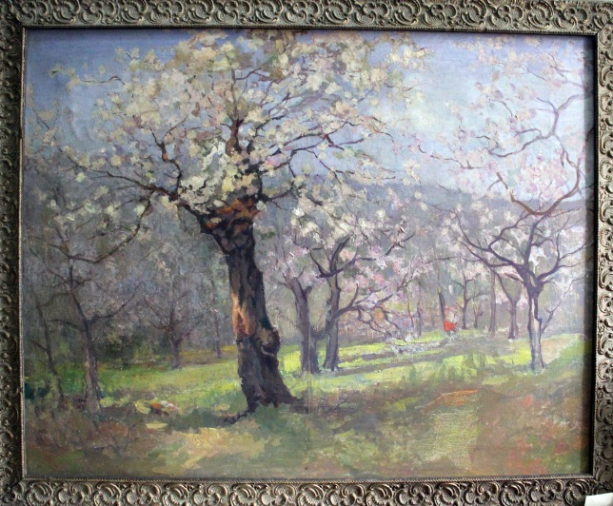 | Картина. Зайцев А.Д. Май в Самарканде.  СССР, 1943 г.  Холст, масло.  73х93 см.  Сохранность: после реставрации  Передана в дар вдовой художника Е.Д. Зайцевой в 1986 г. | фонды хр. 220
 | АОМ 9221 Хж 268 | 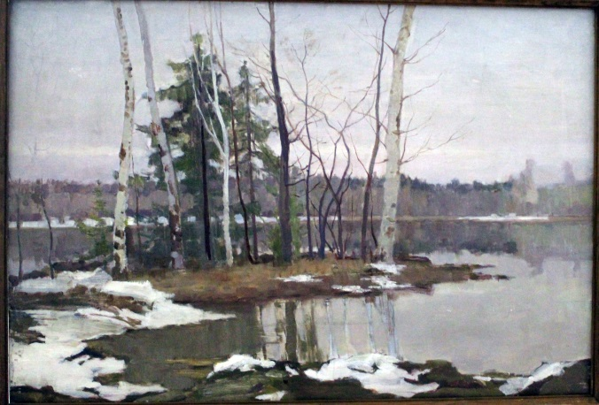 | Картина. Зайцев А.Д. Весна в Карелии.  СССР, 1959 г.  Холст, масло.  68,5х100 см.  Сохранность: после реставрации  Передана в дар вдовой художника Е.Д. Зайцевой в 1986 г. | ф/х коридор лев. ст. перед решеткой
 | АОМ 9222 Хж 267 | 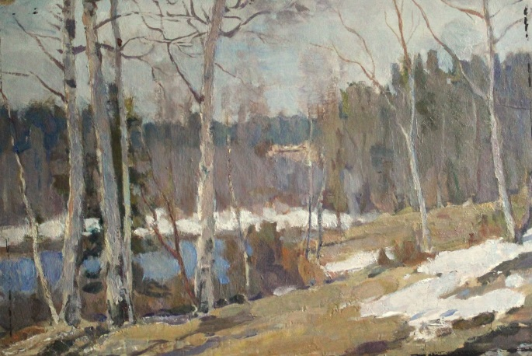 | Картина. Зайцев А.Д. Весенняя земля.  СССР, 1952 г.  Картон, масло.  27,5х47,5 см.  Сохранность: после реставрации  Передана в дар вдовой художника Е.Д. Зайцевой в 1986 г. | фонды каб 224
 | АОМ 9302 Хж 2357 | 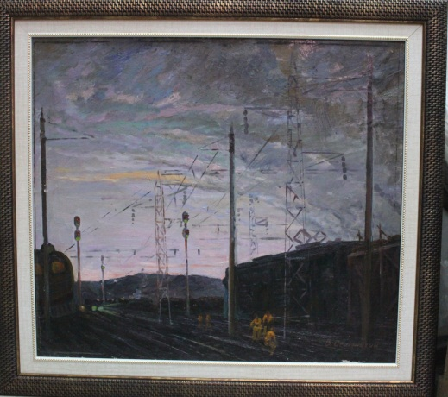 | Картина. Семенихин В.Н. Утро на станции Сковородино.  СССР, Благовещенск.  1981 г.  Холст, масло.  79х69 см.  Сохранность: кракелюры, вверху справа и слева вздутие холста. | Ф/х 117 Узкий стеллаж от окна, полка 2, ячейка 8
 | АОМ 9706 Хж 302 | 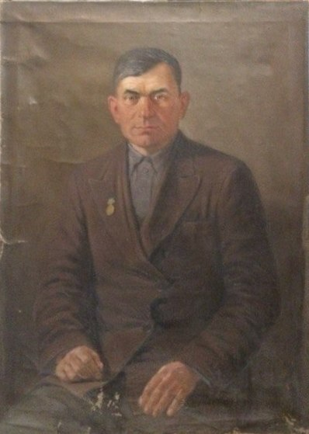 | Картина. Санаев Е.П. Портрет П.И. Соловьева, рационализатора из колхоза им. Сталина.  СССР, Благовещенск.  1955 г.  Холст, масло.  91х66 см.  Сохранность: холст отошел от подрамника, красочный слой местами осыпался. | Ф/х № 223 Стеллаж 7, полка 2, ячейка 7
 | АОМ 9707 Хж 36 | 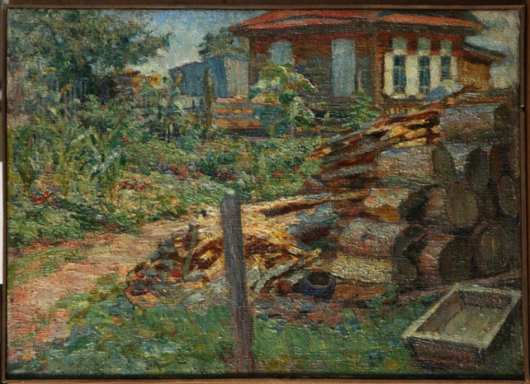 | Картина. Евстафьев П.С. Домик в цветнике.  Россия, Благовещенск, 1957 г.  Холст, масло.  36х50 см.  Сохранность: после реставрации  Дар хабаровского художника В.Н. Высоцкого в 1983 г | каб. 222
 | АОМ 9709 Хж 58 | 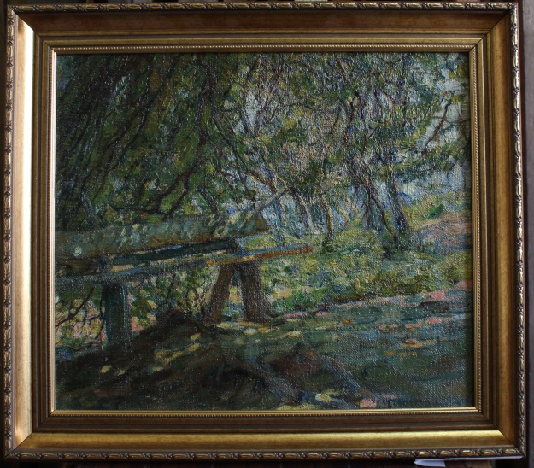 | Картина. Евстафьев П.С. Скамейка в саду.  Россия, Благовещенск 1957 г.  Холст, масло.  35х40 см.  Сохранность: после реставрации  Дар хабаровского художника В.Н. Высоцкого в 1983 г | ф/х 223 ст. 6, п.1 слева от окна
 | АОМ 9710 Хж 2369 | 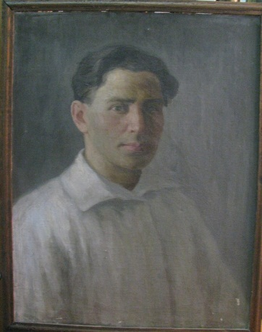 | Картина. Попов. Портрет С.М. Серышева.  Харьков.  1941 г.  Холст, масло.  90х70 см.  Сохранность: холст запылен, закислен.  Передана товариществом «Художник» в 1941 году. | Ф/х № 117  Узкий стеллаж от окна полка 1, ячейка 5
 | АОМ 9711 Хж 2288 | 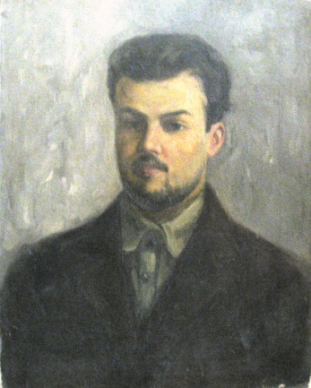 | Картина. Черкашин. Портрет Лазо.  Харьков.  1941 г.  Холст, масло.  90х70 см.  Сохранность: сильно загрязнена, обсыпание холста.  Передана товариществом «Художник» в 1941 году. | Ф/х № 223 Стеллаж 7, полка 1, ячейка 21
 | 9713 | Хж 261 | Сахаров А. Амур в щеках Хингана. 67х105 | эксп. Зал № 8
 | АОМ 9714 Хж 2370 | 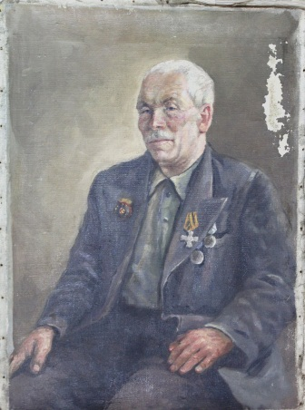 | Картина. Дулерайн А.П. Портрет В.Г. Коршака, бывшего кочегара крейсера "Варяг".  СССР, Благовещенск.  1950- е гг.  Холст, масло.  66х50 см.  Сохранность: осыпи красочного слоя, пятна.  Передана предположительно автором в 1955 г. | Ф/х № 223 шкаф-стол ящик 6
 | АОМ 9717 Хж 2306 | 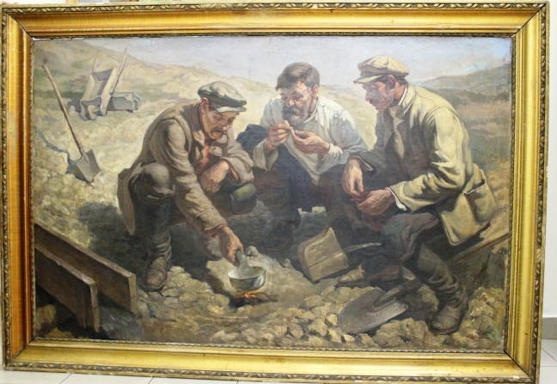 | Картина. А. П. Шепелюк. Старатели.  СССР,  1957 г.  Холст, масло.  132,5х193 г.  Сохранность: кракелюры, осыпи, холст закислен, запылен.  Дата записи 05.11.1986 г. | Кабинет № 111
 | АОМ 9718 Хж 2641 | 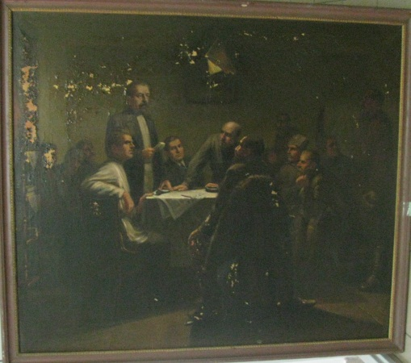 | Картина. Санаев Е.П. Выступление Ф.Мухина на заседании подпольного комитета в 1918 г.  СССР, Благовещенск.  1950- е гг.  Холст, масло.  124,5х144,5 см.  Сохранность: потерта, загрязнена, многочисленные трещины красочного слоя. | Ф/х № 117 Стеллаж 2, верхняя полка ячейка 5
 | АОМ 9719 Хж 126 | 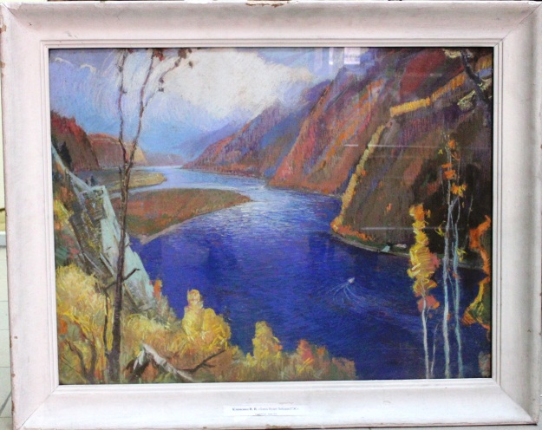 | Картина. Клименко И.И. Здесь будет Зейская ГЭС.  СССР, Благовещенск.  1964 г.  Картон, пастель.  72х56 см.  Сохранность: потерта  Из старых поступлений. | Ф/х № 117 Узкий стеллаж от окна, полка 2, ячейка 1
 | АОМ 9720 Хж 2590 | 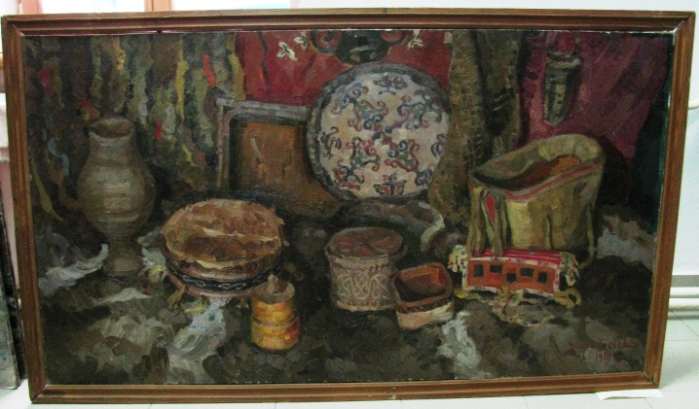 | Картина. Афанасьев В.П. Промыслы Севера.  СССР.  1969 г.  Холст, масло.  151х84 см.  Сохранность: потерта, загрязнена, трещины на холсте; рамка облупилась. | Ф/х № 117 Стеллаж 1, нижняя полка ячейка 5
 | АОМ 9871  Хж 2739 | 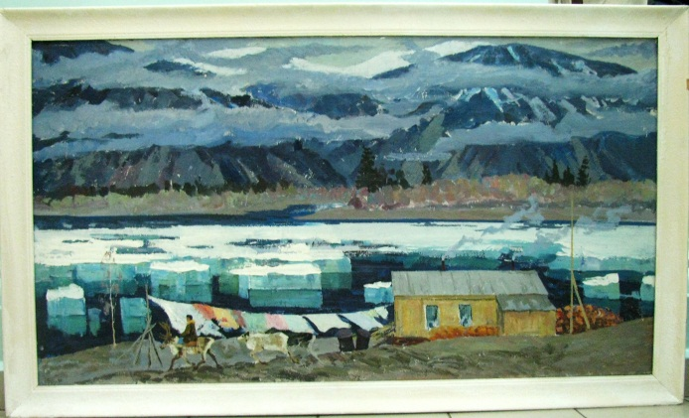 | Картина. Суриков В.Б. На реке Селемдже.  СССР, 1974 г.  Холст, масло.  150х82 см.  Сохранность: потерта, загрязнена.  Передана в дар в октябре 1986 года вдовой художника. | Кабинет № 111
 | АОМ 9872 Хж 2591 | 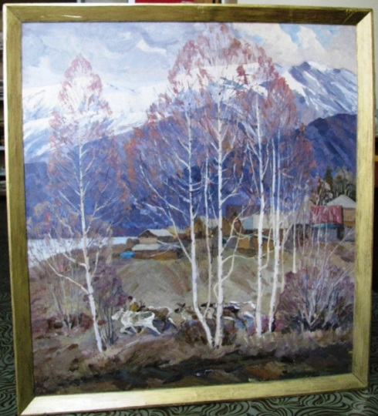 | Картина. Суриков В.Б. Весна на Олекме.  СССР.  1983 г.  Холст, масло.  107х97 см.  Сохранность: потерта.  Передана в дар в октябре 1986 года вдовой художника. | Ф/х № 223  Стеллаж 7, полка 3, ячейка 13
 | 9873 | Хж 28 | Суриков В.Б. Ревень цветет.1970-183 гг. 108х93  Передана в дар в октябре 1986 года вдовой художника. | ф/х 117 ст.2, в.п. яч. 18
 | АОМ 9874 Хж 22 | 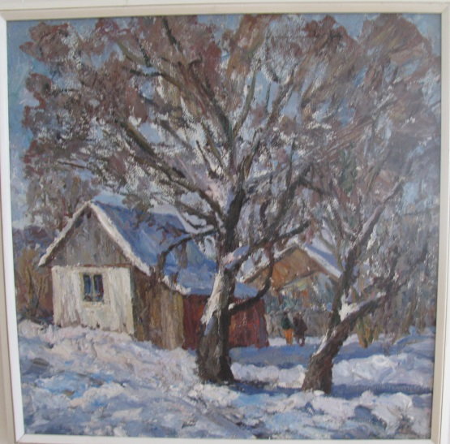 | Суриков В.Б. Вечер. 1970-1983 гг. 79х79,5  Передана в дар в октябре 1986 года вдовой художника. | ф/х 117 узкий ст. от окна 2 п. Яч. 7
 | 9875 | Хж 27 | Суриков В.Б. Рыбацкие сейнеры у пирса. 1979. 101х85  Передана в дар в октябре 1986 года вдовой художника. | ф/х 117 ст. 1, в.п. яч. 6
 | АОМ 9876 Хж 2592 | 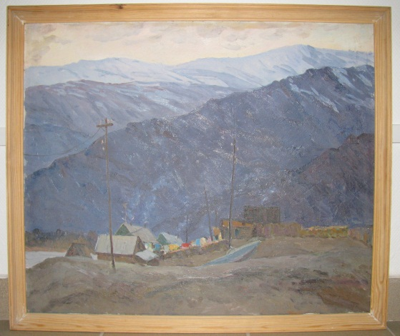 | Картина. Суриков В.Б. На окраине поселка.  СССР, Амурская область.  1970-1983 гг.  Холст, масло.  76х64 см.  Сохранность: потерта.  Передана в дар в октябре 1986 года вдовой художника. | Приемная
 | 9877 | Хж 102 | Суриков В.Б. Вечерний Торжок. 1983. 111х85  Передана в дар в октябре 1986 года вдовой художника. | ф/х 117 ст. 2, н.п. яч. 16
 | АОМ 9878 Хж 21 | 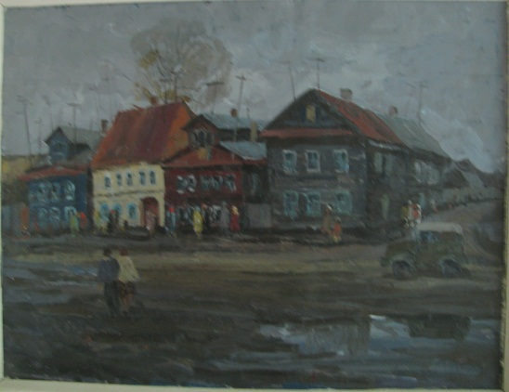 | Картина. Суриков В.Б. Старые дома.  СССР.  1977 гг.  Картон, масло.  88х61 см.  Сохранность: картон погнут, потерта.  Передана в дар в октябре 1986 года вдовой художника. | Ф/х № 117 Узкий стеллаж от входа, полка 3, ячейка 11
 | АОМ 9879 Хж 2737 | 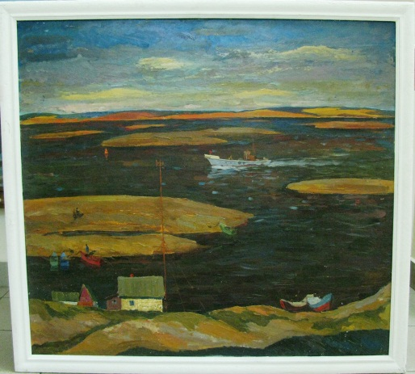 | Картина. Суриков В.Б. На далекой Зее.  СССР, Амурская область.  1981 г.  Холст, масло.  92,5х85 см.  Сохранность: потерта, загрязнена.  Передана в дар в октябре 1986 года вдовой художника. | Кабинет № 111
 | АОМ 9880 Хж 26 | 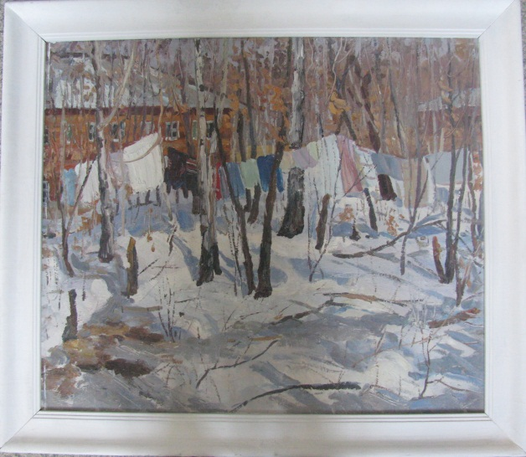 | Картина. Суриков В.Б. Мартовское солнце. Поселок Талакан на Бурее.  СССР, Амурская область.  1980 г  Картон, масло.  92х85 см.  Сохранность: картон погнут, потерта.  Передана в дар в октябре 1986 года вдовой художника. | Коридор библиотеки слева
 | АОМ 9881 Хж 2738 | 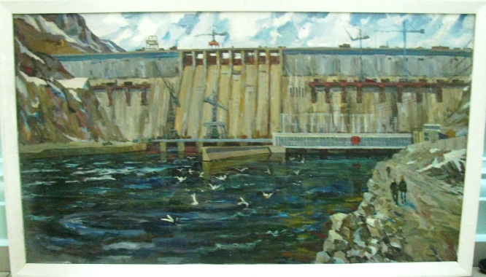 | Картина. Суриков В.Б. Зейская ГЭС.  СССР, Амурская область.  1981 г.  Холст, масло.  160Х90 см.  Сохранность: потерта.  Передана в дар в октябре 1986 года вдовой художника. | Кабинет № 111
 | АОМ 9882 Хж 29 | 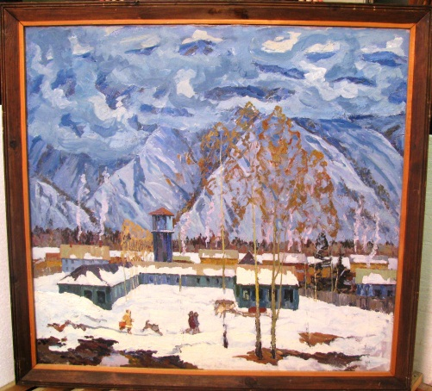 | Картина. Суриков В.Б. Школа в поселке Токур.  СССР, Амурская область.  1983 г.  Холст, масло.  133х143 см.  Сохранность: потерта.  Передана в дар в октябре 1986 года вдовой художника. | Кабинет № 111
 | АОМ 9883 Хж 33 | 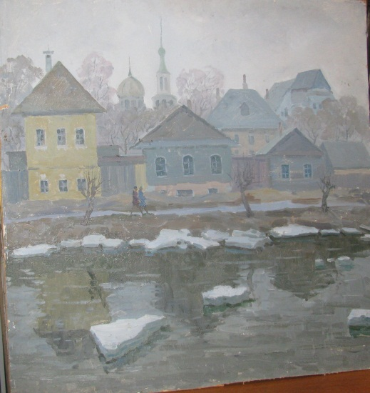 | Картина. Суриков В.Б. Вышний Волочек весной.  СССР  1983 г.  Картон, масло.  78х80 см.  Сохранность: потерта.  Передана в дар в октябре 1986 года вдовой художника. | Ф/х № 117  Узкий стеллаж от окна, полка 1, ячейка 7
 | АОМ 9884 Хж 23 | 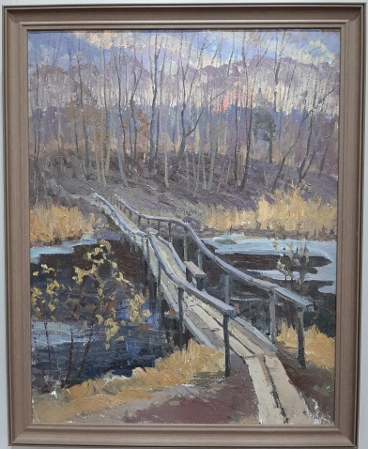 | Картина. Суриков В.Б. Мостик на Академическую дачу.  СССР,  1983 гг.  Картон, масло.  78х102 см.  Сохраннось: красочный слой потух, картон погнут.  Передана в дар в октябре 1986 года вдовой художника. 102х78 | Ф/х № 223  Стеллаж № 4, полка 7
 | АОМ 9885  Хж 2726 | 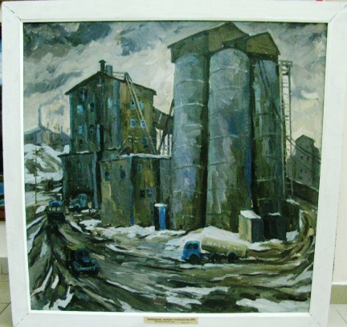 | Картина. Суриков В.Б. Шимановский комплес стройндустрии БАМа. Бетонорастворный узел.  СССР.  1970-1983 гг.  Холст, масло.  150х120 см.  Сохранность: потерта, загрязнения.  Передана в дар в октябре 1986 года вдовой художника. | Кабинет № 111
 | АОМ 9886 Хж 2729 | 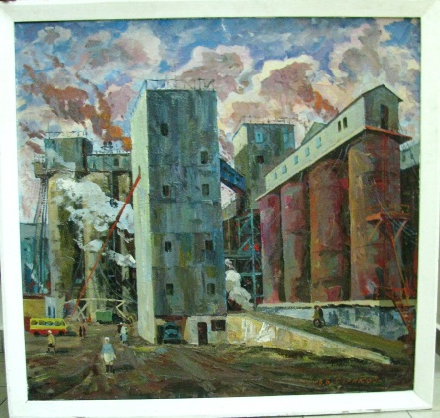 | Картина. Суриков В.Б. Благовещенский ДСК.  СССР.  1983 г.  Холст, масло.  114х107 см.  Сохранность: потерта, загрязнения.  Передана в дар в октябре 1986 года вдовой художника. | Кабинет № 111
 | АОМ 9887 Хж 31 | 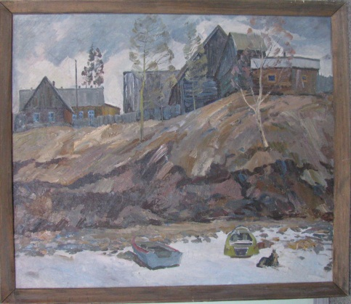 | Картина. Суриков В.Б. Северная деревня.  СССР.  1982 г.  Холст, масло.  105х88 см.  Сохранность: в правом нижнем углу трещины красочного слоя.  Передана в дар в октябре 1986 года вдовой художника. | Коридор библиотеки над щитком
 | АОМ 9888 Хж 2684 | 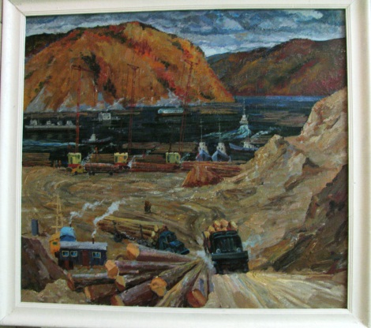 | Картина. Суриков В.Б. Перевозка леса. Малый Армаган на Зейском море.  СССР, Амурская область.  1981 г.  Холст, масло.  110х100 см.  Сохранность: потерта, загрязнения.  Передана в дар в октябре 1986 года вдовой художника. | Ф/х № 117  Стеллаж 1, верхняя полка, ячейка 17
 | АОМ 9889 Хж 25 | 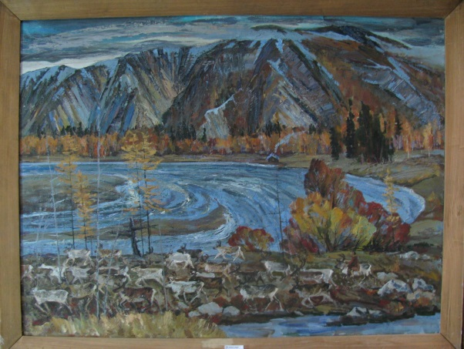 | Картина. Суриков В.Б. На новые маРи.  СССР, Амурская область.  1980 г.  Холст, масло.  120х90 см.  Сохранность: потерта.  Передана в дар в октябре 1986 года вдовой художника. | 223 за 6 ст. у окна
 | АОМ 9890 Хж 2728 | 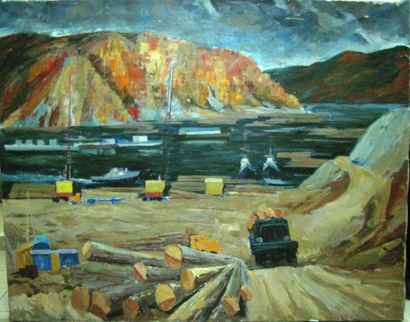 | Картина. Суриков В.Б. Малый Армаган.  СССР, Амурская область.  1981 г.  Холст, масло.  70х136 см.  Сохранность: потерта.  Передана в дар в октябре 1986 года вдовой художника. | Кабинет № 111
 | АОМ 9891 Хж 304 | 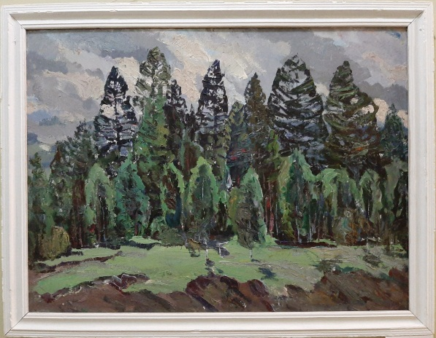 | Картина. Суриков В.Б. Летний пейзаж.  СССР.  1983 г.  Картон, масло.  80х60 см.  Сохранность: загрязнение.  Передана в дар в октябре 1986 года вдовой художника. | Фондохранилище коридор. левая сторона.
 | АОМ 9892 Хж 2685 | 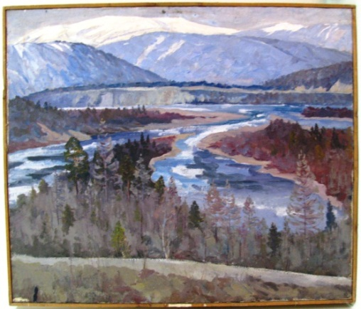 | Картина. Суриков В.Б. Этюд со снежной сопкой.  СССР, Амурская область.  1970-1983 гг.  Холст, масло.  105х90 см.  Сохранность: потёрта.  Передана в дар в октябре 1986 года вдовой художника. | Ф/х № 117  Стеллаж № 1, верхняя полка, ячейка 11
 | АОМ 9893 Хж 32 | 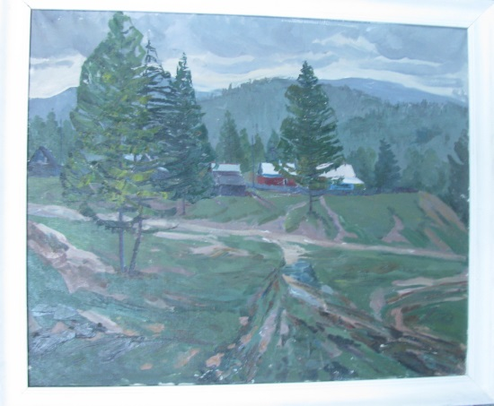 | Картина. Суриков В.Б. Кульдур. Хмурый день.  СССР, Амурская область.  1970-е гг.  Холст, масло.  80х97 см.  Сохранность: потёрта.  Передана в дар в октябре 1986 года вдовой художника. | корид. к/х пр. ст. 3-я
 | АОМ 9894 Хж 20 | 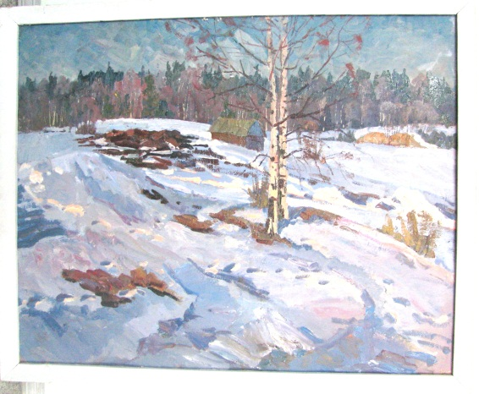 | Картина. Суриков В.Б. Последние лучи.  СССР, Амурская область.  1979 г.  Картон, масло.  100х80 см.  Сохранность: картон погнут, потерта.  Передана в дар в октябре 1986 года вдовой художника. | Кабинет № 111
 | АОМ 9895 Хж 2181 | 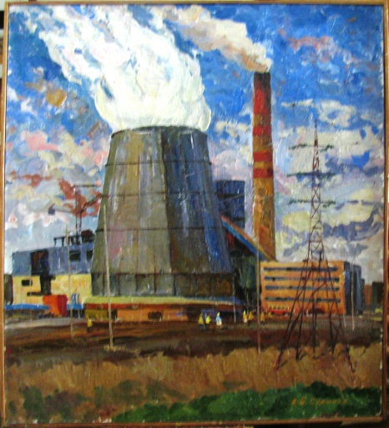 | Картина. Суриков В.Б. Благовещенская ТЭЦ.  СССР, Благовещенск.  1980 г.  Холст, масло.  100х111 см.  Сохранность: осыпи красочного слоя, кракелюры.  Передана в дар в октябре 1986 года вдовой художника. | Ф/х 223  Стеллаж 7, полка 1, ячейка 4
 | АОМ 9896 Хж 2621 | 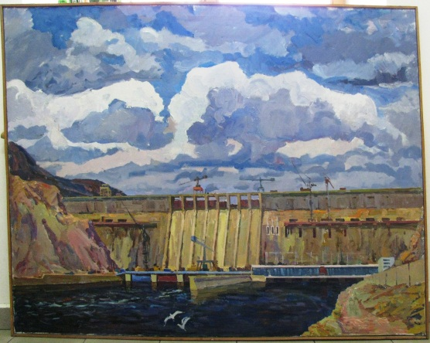 | Картина. Суриков В.Б. Зейская ГЭС.  СССР, Амурская область.  1981 г.  170Х134 см.  Сохранность: потерта.  Передана в дар в октябре 1986 года вдовой художника. | Ф/х № 117 Стеллаж 2, нижняя полка, ячейка 12
 | АОМ 9897 Хж 2642 | 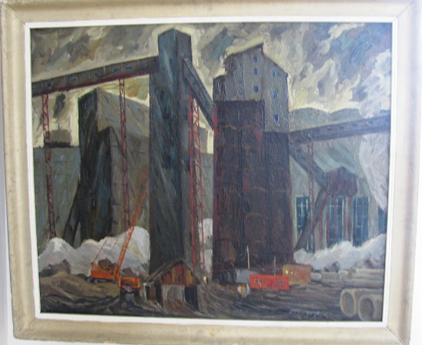 | Картина. Суриков В.Б. Бамстройиндустрия. БАМ.  СССР, Амурская область.  1976 г.  Холст, масло.  81х95 см.  Сохранность: потерта, загрязнена.  Передана в дар в октябре 1986 года вдовой художника. | Ф/х № 117 Стеллаж 2, верхняя полка, ячейка 21
 | АОМ 9898 Хж 2643 | 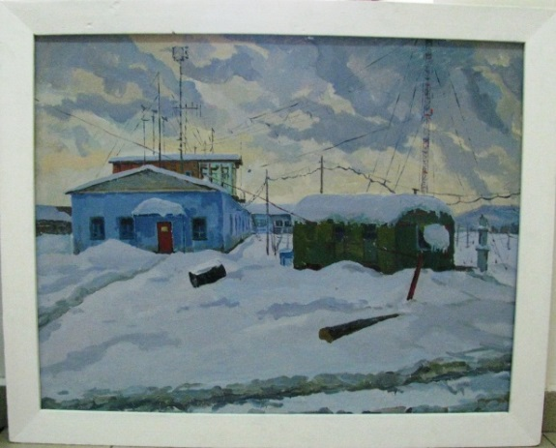 | Картина. Суриков В.Б. Аэропорт Экимчан.  СССР.  1982т г.  100,5х80см.  Сохранность: потерта, загрязнена.  Передана в дар в октябре 1986 года вдовой художника. | Ф/х № 117 Стеллаж 1, верхняя полка, ячейка 2
 | АОМ 9899 Хж 2747 | 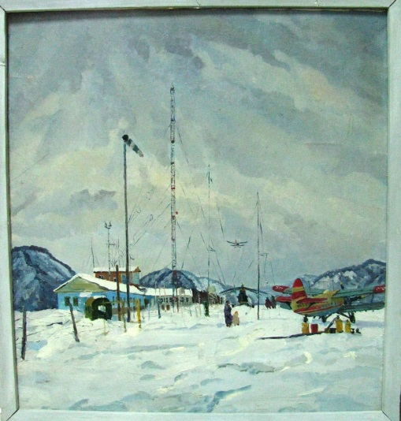 | Картина. Суриков В.Б. Аэропорт Экимчан.  СССР.  1980-е гг.  ДВП, масло.  97х104 см.  Сохранность: потерта  Передана в дар в октябре 1986 года вдовой художника. | Ф/х № 117 Стеллаж 1, верхняя полка, ячейка 20
 | АОМ 9900 Хж 2763 | 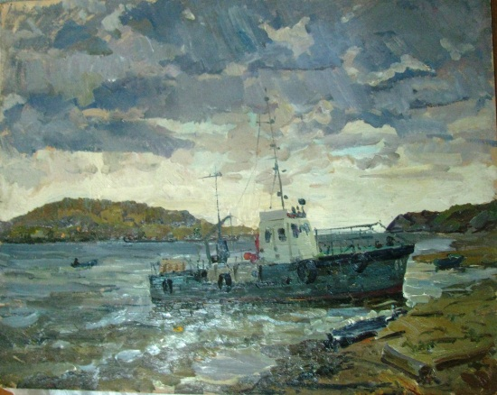 | Картина. Суриков В.Б. Над Амуром тучи ходят хмуро.  СССР.  1979-1983 гг.  Картон, масло.  100х80 см.  Сохранность: потерта, заломы по углам.  Передана в дар в октябре 1986 года вдовой художника. | Ф/х № 223 Стеллаж 4, полка 7
 | АОМ 9901 Хж 2764 | 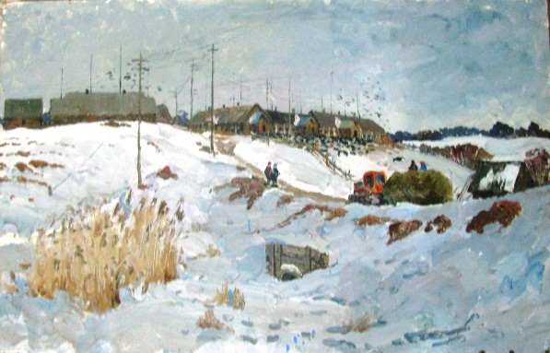 | Картина. Суриков В.Б. Путь на ферму.  СССР.  1970-1983 гг.  Картон, масло.  101х65 см.  Сохранность: потерта, заломы по углам.  Передана в дар в октябре 1986 года вдовой художника. | Ф/х № 223 Стеллаж 4, полка 7
 | АОМ 9902 Хж 24 | 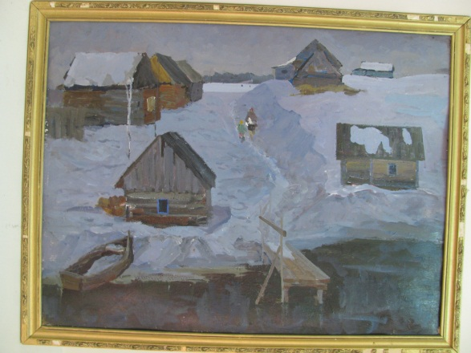 | Картина. Суриков В.Б. банный день. Академичка.  СССР  1983 г.  Картон, масло.  101х79,5 см.  Сохранность: картон погнут, края помяты.  Передана в дар в октябре 1986 года вдовой художника. | Ф/х № 117 Стеллаж 1 верхняя полка, ячейка 9
 | АОМ 9903 Хж 2765 | 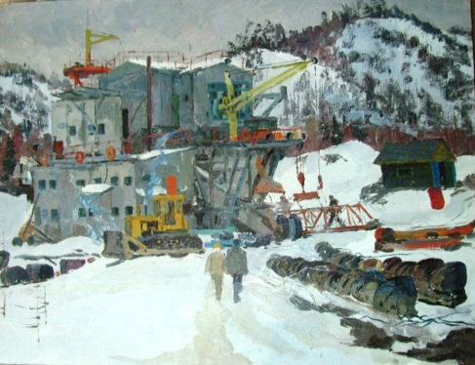 | Картина. Суриков В.Б. Драга.  СССР.  1970-1983 гг.  Картон, масло.  100х76 см  Сохранность: потерта, заломы на углах.  Передана в дар в октябре 1986 года вдовой художника. | Ф/х № 223 Стеллаж 4, полка 7
 | АОМ 9904 Хж 2766 | 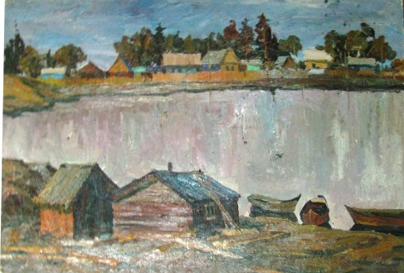 | Картина. Суриков В.Б. Водоем.  СССР.  1978 г.  80х56 см.  Сохранность: потерта, заломы на углах.  Передана в дар в октябре 1986 года вдовой художника. | Ф/х № 223 Стеллаж 4, полка 7
 | АОМ 9905 Хж 2767 | 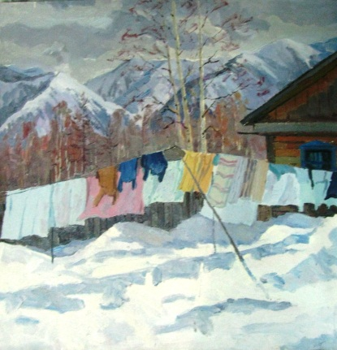 | Картина. Суриков В.Б. Зимний пейзаж.  СССР.  1970-1983 гг.  Картон, масло.  80х82 см.  Сохранность: потерта, заломы на углах.  Передана в дар в октябре 1986 года вдовой художника. | Ф/х № 223 Стеллаж 4, полка 7
 | АОМ 9906 Хж 30 | 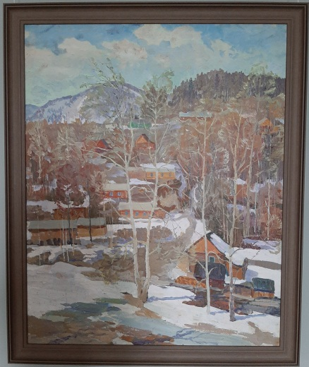 | Картина. Суриков В.Б. Ранней весной.  СССР.  1982 г.  Картон, масло.  99х79 см.  Сохранность: картн погнут.  Передана в дар в октябре 1986 года вдовой художника. | Ф/х № 223 Стеллаж 4, полка 7
 | АОМ 9907 Хж 2593 | 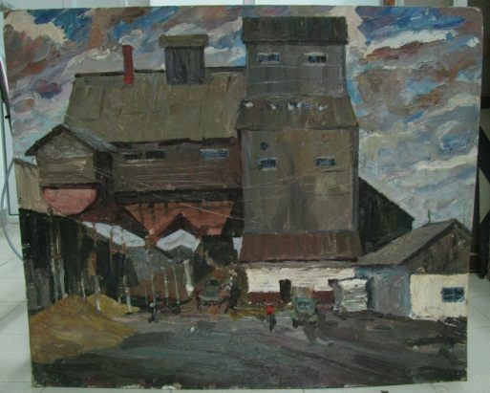 | Картина. Суриков В.Б. Элеватор.  СССР.  1980 г.  Картон, масло.  103х86 см.  Сохранность: потерта, заломы на углах.  Передана в дар в октябре 1986 года вдовой художника. | Ф/х № 117 Стеллаж 1, нижняя полка, ячейка 17
 | АОМ 9908 Хж 305 | 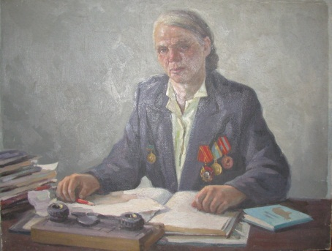 | Картина. Блохин. Портрет управляющей отделением Амурского совхоза Мазур А.П.  СССР, Амурская область.  1950- е г.  Холст, масло.  85Х104 см.  Сохранность: потертости, загрязнения.  Из старых поступлений. | Ф/х № 223 Стеллаж 7, полка , ячейка 16
 | АОМ 10495  Хж 306 | 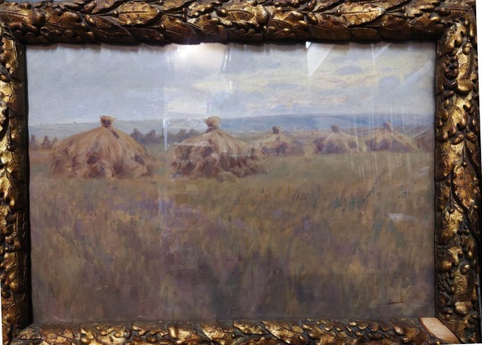 | Картина. Рябчевский В.Ю. Снопы.  Россия, 1920-е гг.  Картон, грунт, масло.  36х52 см.  Сохранность: пожелтение красок.  Закуплена у А.Г. Яр-Кравченко. | ф/х 223 ст. 2, секц. 2, п. 2
 | АОМ 10689  Хж 281 | 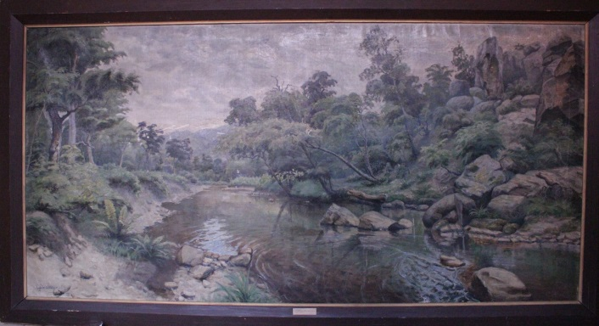 | Картина. Шешунов В.Г. Уссурийская тайга.  Росийская империя, 1916 г.  Холст, масло.  100х202 см.  Сохранность: холст порван, кракелюр, загрязнения.  Из старых поступлений, пеедал Ильяшенко. | фх/х 117 перед 1-м ст.
 | АОМ 10756  Хж 107 | 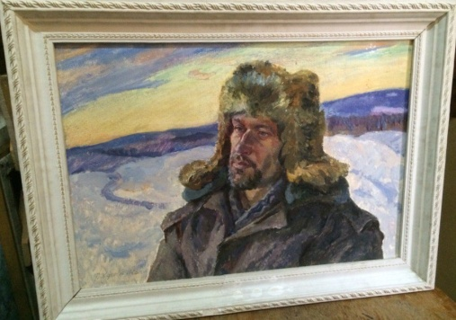 | Картина. Жукова В.С. Водолаз В. Пермиков.  СССР, ????  Холст, масло.  49х70 см. | Ф/х № 223 Стеллаж 7, полка 2, ячейка 11
 | АОМ 10757  Хж 2359 | 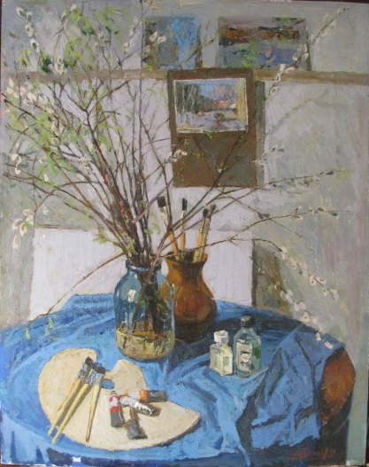 | Картина. Жигалов А.И. Весна в мастерской.  Благовещенск, 1986 г.  Картон, масло.  85х68 см.  Сохраннось: коробление картона  Дар Афанасьева В. П. в 1987 г. | ф/х 117 центр. Узк. Стеллаж
 | АОМ 10758  Хж 2622 | 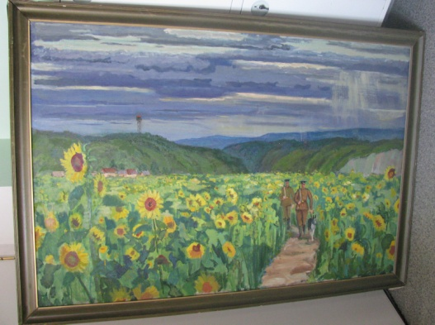 | Картина. Петухов. О.Е. На земле Амурской. В дозоре. СССР, Благовещенск.  1980- е гг.  Холст, масло.  100х150 см.  Сохранность: потерта  Закуплена у художника в 1987 г. | Ф/х № 117 Стеллаж 2, нижняя полка ячейка 18
 | АОМ 10759  Хж 2686 | 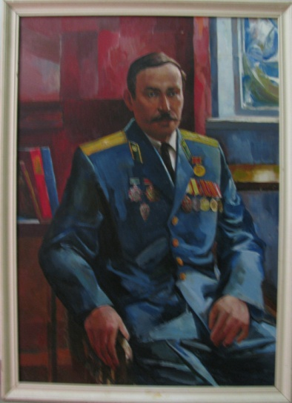 | Картинна. Князев А.П. Портрет начальника заставы майора Якобчука.  СССР, Благовещенск.  1980- е гг.  Холст, масло.  130х90 см.  Сохранность: потерта, загрязнена.  Передана в музей в 1987 г. | Ф/х № 117  Стеллаж .1 верхняя полка ячейка 22
 | АОМ 10760  Хж 308 | 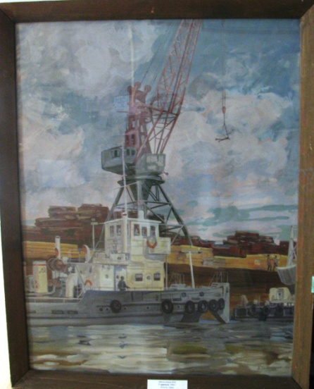 | Картина. Заболотников В.К. У причала.  СССР,  1984 г.  Бумага, гуашь  90х70 см.  Сохранность: лист волнистый.  Дар Афанасьева В.П. | Ф/х № 223 за стеллажом № 7
 | АОМ 10761  Хж 282 | 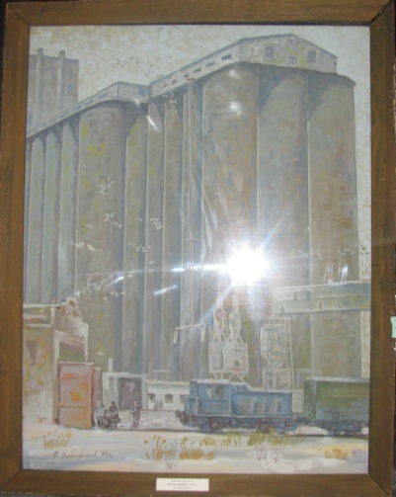 | Картина. Заболотников В.К. Мелькомбинат.  СССР, Благовещенск  1980 г.  Бумага, акварель.  90х70 см.  Сохранность: в сохранности.  Поступила с выставки «Художники Приамурья» в 1991 г. | Ф/х № 223 за стеллажом № 7
 | АОМ 10949  Хж 213 | 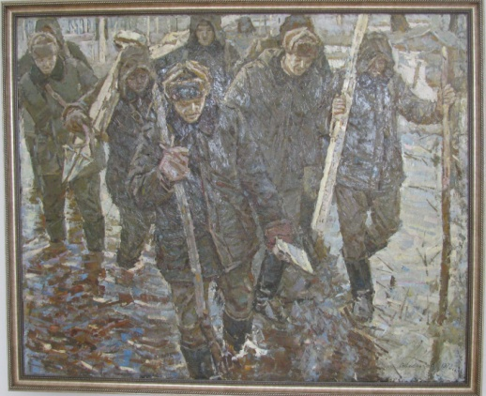 | Картина. Маклаков В.А. Солдаты БАМа.  СССР, Амурская область.  1980 г.  Холст, масло  100х130 см.  Сохранность: загрязнения, деформация подрамника, кракелюр, осыпь.  Дар автора в 1988 г. | Ф/х № 117 Стеллаж 2, нижняя полка ячейка 13
 | АОМ  10950  Хж 2732 | 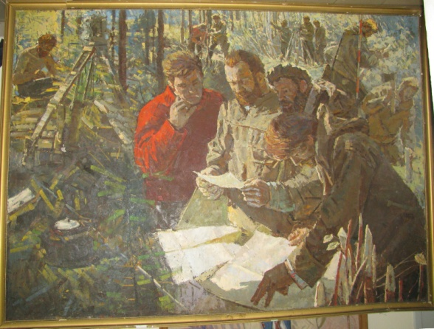 | Картина. Маклаков В.А. Изыскатели.  СССР, Амурска область.  1980- е гг.  Холст, масло.  180х248 см.  Сохранность: потерта, загрязнена, в левом верхнем углу холст заклеен.  Дар автора в 1988 г. | Кабинет №111
 | АОМ 10951  Хж 144 | 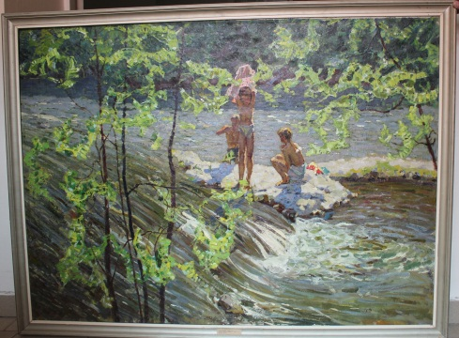 | Картина. Стогний В.Н. Время летних каникул.  СССР, Приморский край, Находка.  1978 г  Холст, масло.  118х160 см.  Сохранность: без видимых повреждений.  Закуплен для музея Управлением культуры Амурской области в 1986 г. | Ф/х № 117 Стеллаж 2, нижняя полка, ячейка 22
 | АОМ 10952 | 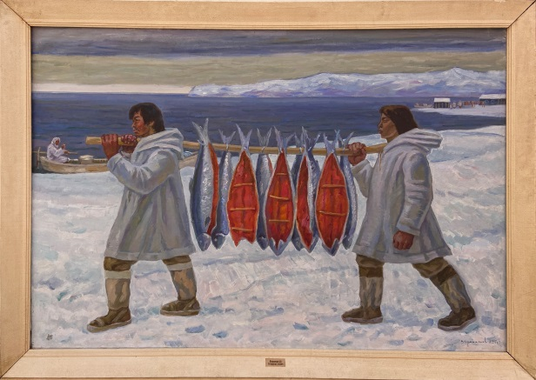 | Картина. Афанасьев В.П. Рыбаки Чукотки. Трудовые будни.  СССР, 1980-е гг.  Холст, масло.  170х100 см.  Сохраннсть: в сохранности.  Передал автор. | 111 1-й ряд 2-я от стены
 | АОМ  10953  Хж | 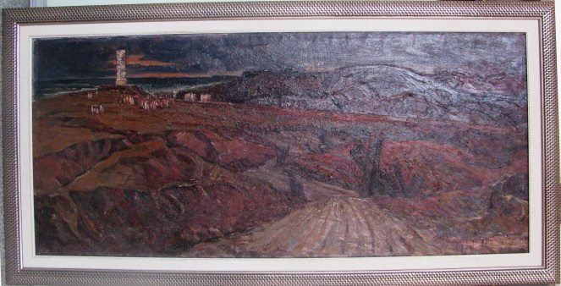 | Картина. Семенихин В.Н. Здесь проходили бои. Малая Земля.  СССР.  1980-е гг.  Холст, масло.  130х70 см.  Сохранность: потерта  Передана в дар автором в 1988 г. | Коридор возле бибилиотеки
 | 11087 |  | Сучков А.А. Осада маньчжурами Албазина в 1685 г. 1988. 590х250 | эксп. Зал 7
 | 11088 |  | Сучков А.А. Поселение русских на Амуре в 17 в. 1988. 250х360 | ф/х 111 2 ряд слева
 | АОМ 11117  Хж 2768 | 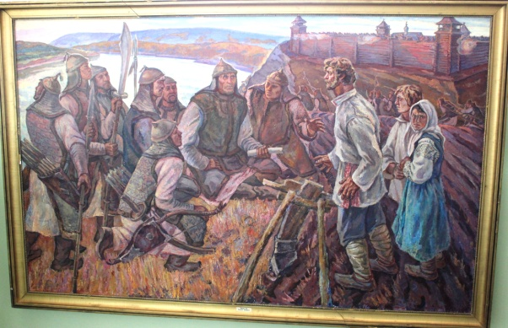 | Картина. Жукова В.С. Оборона Албазина.  СССР, Благовещенск.  1984 г  Холст, масло.  160х280 см  Сохранность: потерта, красочный слой местам осыпается.  Передана в дар автором в 1988 г. | Лестничный марш возле туалета 2-го этажа.
 | АОМ 11118 Хж2687 | 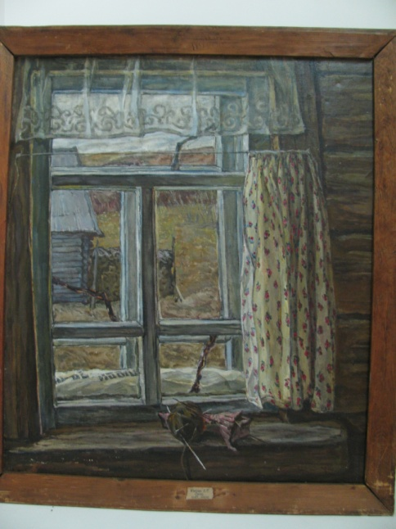 | Картина. Жукова В.С. Окно.  СССР.  1980- е гг.  Холст, масло.  100х80 см.  Сохранность: потерта, загрязнена.  Поступление апрель 1988 г.
 | АОМ 11291  Хж 2679 | 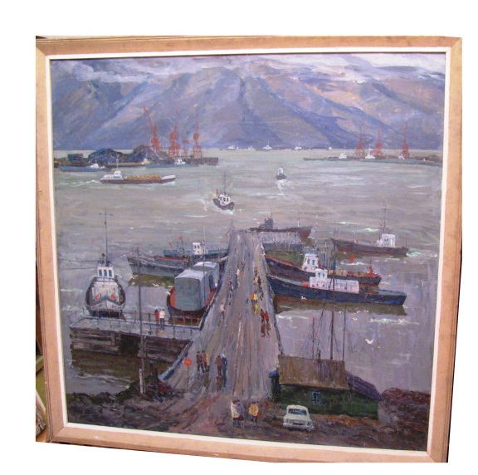 | Картина. Суриков В.Б. Николаевский порт.  СССР.  1984-1985 гг.  Холст масло.  150х150 см.  Сохранность: потерта, загрязнена.  Дар художника в 1988 г. | Кабинет №с 111
 | АОМ 11356  Хж 278 | 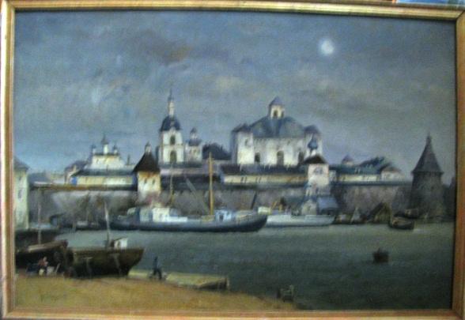 | Картина. Бесперстов Н.Т. Соловецкий монастырь.  СССР.  1980 г.  Холст, масло.  73х108 см.  Сохранность: загрязнена  Передана Росизопропагандой в 1988 г. | Ф/х № 223 Стеллаж 7, полка 1, ячейка 33
 | АОМ 11357  Хж 18 | 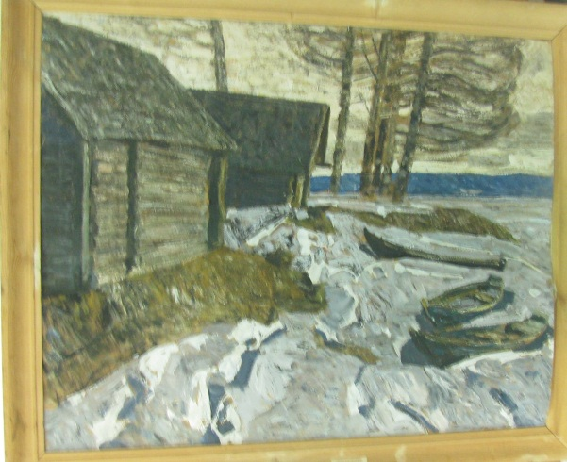 | Картина. Самсонов К.И. Озеро.  СССР.  1973 г.  Картон, масло.  80х100 см.  Сохранность: картон погнут, потерта.  Передана Росизопропагандой в 1989 г. | Кабинет № 111
 | АОМ 11358  Хж 1 |  | Кодончан К.Г. Анна Кузьминична. 1976. 90х84 | ф/х 117 ст. 2, п.1, яч. 10
 | АОМ 11359  Хж 111 | 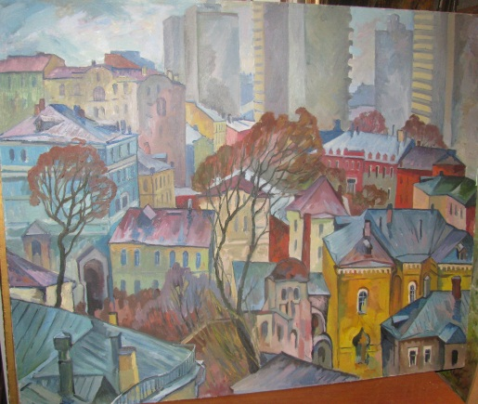 | Картина. Горский В.И. Арбат. Голубые крыши.  СССР, Москва.  1975 г.  Холст, масло.  80х100 см.  Сохранность: холст провис.  Передана Росизопропагандой в 1988 г. | Ф/х № 117  Узкий стеллаж от окна, полка 1, ячейка 7
 | АОМ 11360  Хж 247 | 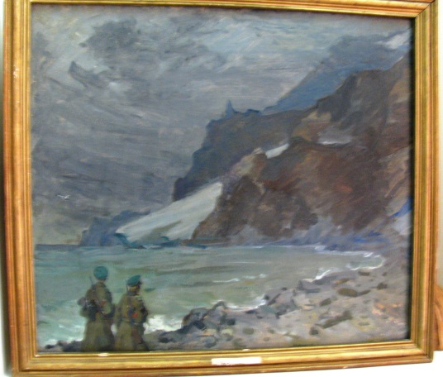 | Картина. Христолюбов Н.П. У края земли.  СССР.  1984.  Холст, масло.  80х90 см.  Сохранность: сильные загрязнения.  Передана Росизопропагандой в 1989 г. | Ф/х № 117  Стеллаж 1 верхняя полка, ячейка 1
 | АОМ 11361  Хж 316 | 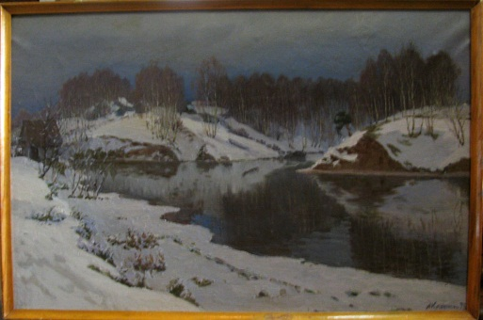 | Картина. Каманин Н.М. Река стынет.  СССР, Горький.  1973 г.  Холст, масло.  59х90 см.  Сохранность: загрязнение.  Передана Росизопропагандой в 1989 г. | Ф/х № 223 Стеллаж 7, полка 1, ячейка 33
 | АОМ 11362  Хж 2623 | 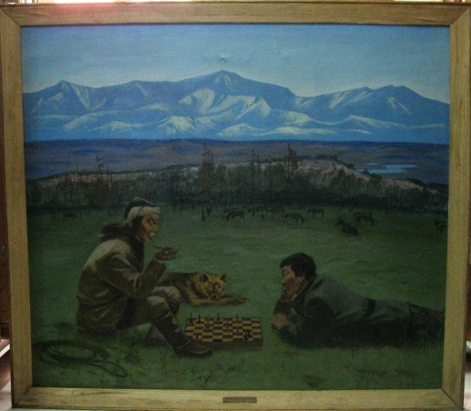 | Картина. Чуванин Н.Н. Турнир.  СССР.  1985 г.  Холст, масло.  130х150 см.  Сохранность: потерта, холст продавлен с 2-х местах.  Передана Росизопропагандой в 1989 г. | Ф/х № 117 Стеллаж 2, нижняя полка, ячейка 3
 | АОМ 11366  Хж 2307 | 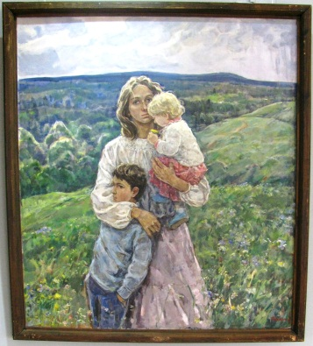 | Картина. Балдина И.М. Мама.  РСФСР, г. Ленинград.  1985 г.  Холст, масло.  165х145 см.  Сохранность: кракелюры, сквозной прорыв справа.  Передана Росизопропагандой в 1988 г. | Кабинет № 111
 | АОМ 11367  Хж 152 | 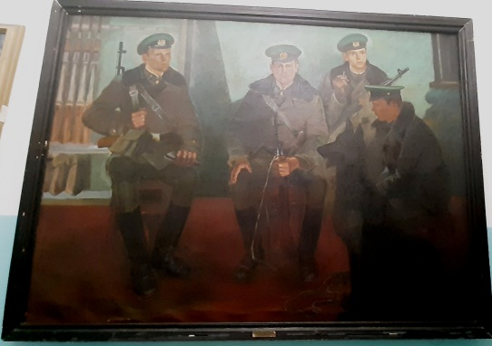 | Картина. Цой В.П. Перед дозором.  СССР, 1985 г..  Холст, масло.  140х200 см.  Сохранность: в сохранности  Передана Росизопропагандой в 1988 г. | Коридор бухгалтерии
 | АОМ 11368  Хж 100 | 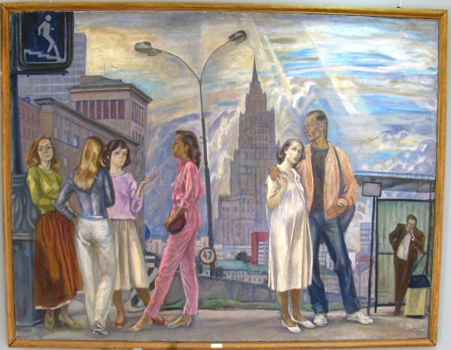 | Картина. Окороков Б.В. Ожидание.  СССР, Москва.  1982-1985 гг.  Холст, масло.  160х200 см.  Сохранность: в сохранности.  Передана Росизопропагандой в 1988 г. | Кабинет № 111
 | АОМ 11369  Хж 2392 | 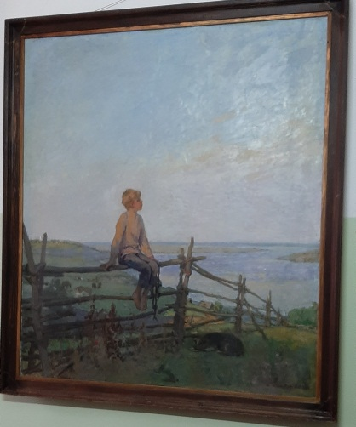 | Картина. Кириллов А.И. Сережа Есенин.  СССР, 1985 г.  Холст, масло.  157х182 см.  Сохранность: в сохранности.  Передана Росизопропагандой в 1988 г. | Второй этаж площадка за сектором учета
 | АОМ 11370  Хж 2594 | 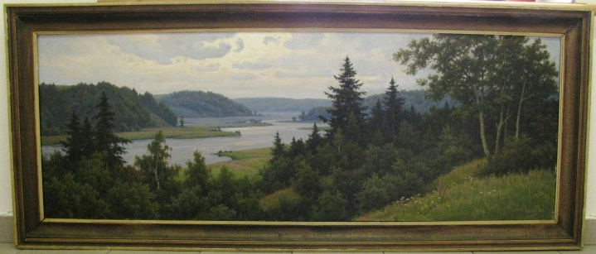 | Картина. Щербаков В.В. Русское раздолье.  СССР.  1982 г.  Холст, масло.  65х180 см.  Сохранность: потерта.  Передана Росизопропагандой в 1988 г. | Ф/х № 117 Стеллаж № 1, нижняя пока, ячейка 22
 | АОМ 11371  Хж 98 | 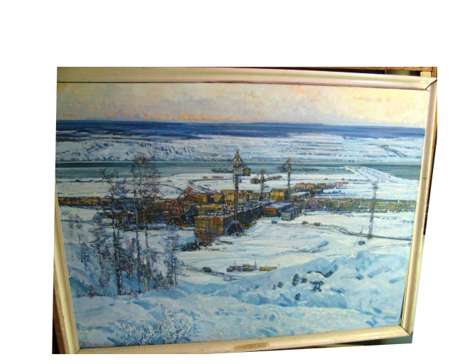 | Картина. Реннель Т.В. Богучанская ГЭС.  СССР, Красноярск.  1987 г.  Холст, масло.  148х200 см.  Сохранность: загрязнения.  Передана Росизопропагандой в 1988 г. | Кабинет № 111
 | АОМ 11372  Хж 2688 | 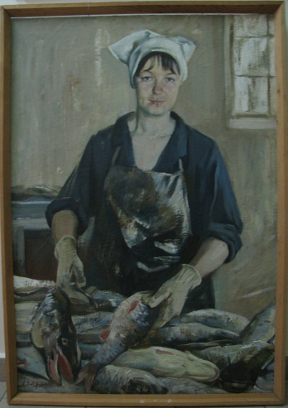 | Картигна. Раздрогин И.А. Работница-рыбачка.  СССР.  1985 г.  Холст, масло.  131х91 см.  Сохранность: потерта, загрнязена.  Передана Росизопропагандой в 1988 г. | Ф/х № 117  Стеллаж 1, верхняя полка, ячейка 21
 | АОМ 11373  Хж 2380 | 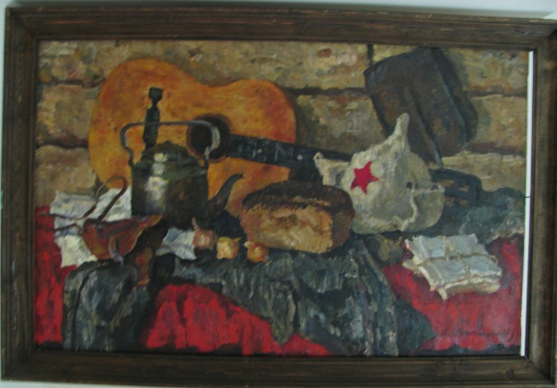 | Картина. Ставицкий Б.В. Натюрморт. Далекие годы. СССР, Москва.  1979 г.  Холст, масло.  70х120 см.  Сохранность: незначительное обсыпание холста по краям слева и справа.  Передана Росизопропагандой в 1988 г. | Ф/х № 117 Стеллаж 1, верхняя полка, ячейка 16
 | АОМ 11374  Хж 2689 | 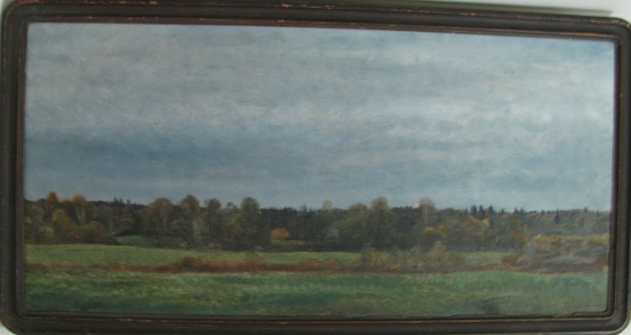 | Картина. Яковлев А.А. Дождливая осень.  СССР.  1985.  Холст, масло.  63х130 см.  Сохранность: потерта.  Передана Росизопропагандой в 1988 г. | Ф/х 117  Стеллаж 1, верхняя полка, ячейка 16.
 | АОМ 11375  Хж 2644 | 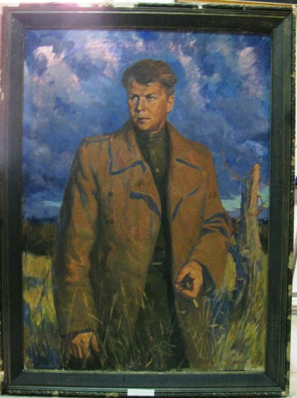 | Картина. Смирнов В.И. Портрет Твардовского.  СССР.  1978 г.  Холст, масло.  200х150 см.  Сохранность: потерта, загрязнена.  Передана Росизопропагандой в 1988 г. | Ф/х № 117  Стеллаж 2, верхняя полка, ячейка 16
 | АОМ 11376  Хж 2624 | 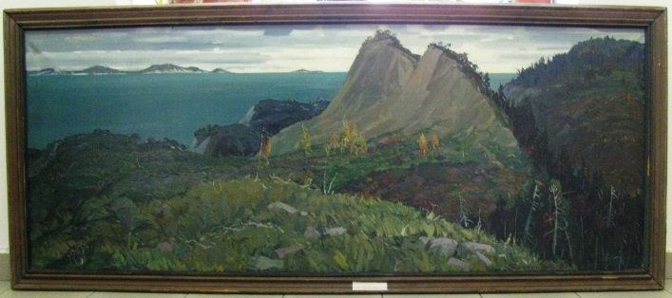 | Картина. Торгашин В.М. Пролив Невельского.  СССР  1985 г.  Холст, масло.  80х200 см.  Сохранность: потерта  Передана Росизопропагандой в 1988 г. | Ф/х № 117  Стеллаж 1, нижняя полка, ячейка 9
 | АОМ 11377  Хж 317 | 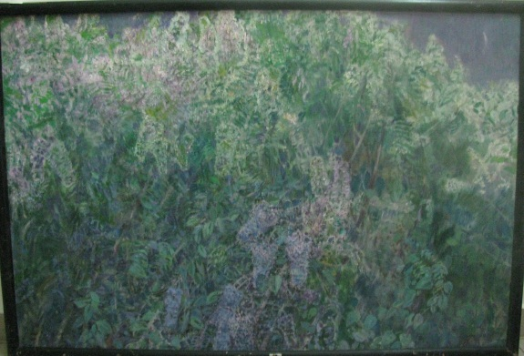 | Картина. Славин К.Н. Сиреневые сумерки.  СССР, Ленинград.  1985 г.  Холст, масло.  100х150 см.  Сохранность: загрязнения.  Передана Росизопропагандой в 1988 г. | Ф/х № 117  Стеллаж 2, нижняя полка, ячейка 18
 | АОМ 11379  Хж 2625 | 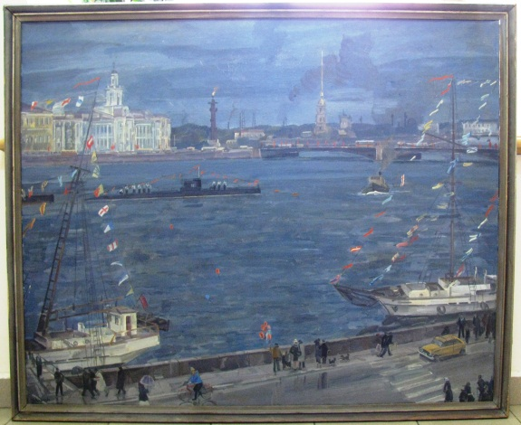 | Картина. Суворов И.В. Праздник на Неве.  СССР, Ленинград.  1983 г.  Холст, масло.  115х142 см.  Сохранность: потерта, холст продавлен.  Передана Росизопропагандой в 1988 г. | Ф/х № 117 Стеллаж 2, нижняя полка, ячейка 8
 | АОМ 11380  Хж 2330 | 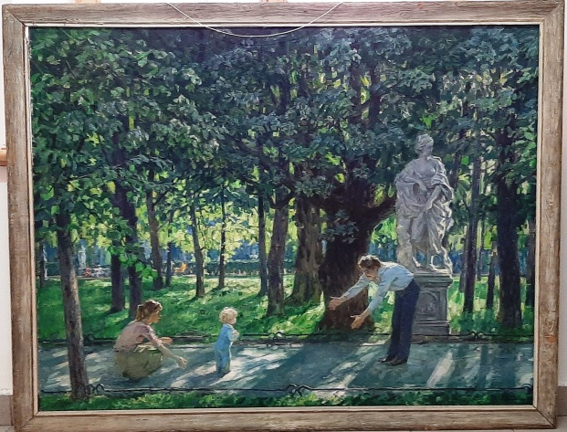 | Картина. Островой Л.А. Июльское солнце. Молодая семья.  СССР, Ленинград.  1980 г.  Холст, масло.  115х150 см.  Сохранность: кракелюры, обнажение холста по краям  Передана Росизопропагандой в 1988 г. | Коридор бухгалтерии
 | АОМ 11381  Хж 2308 | 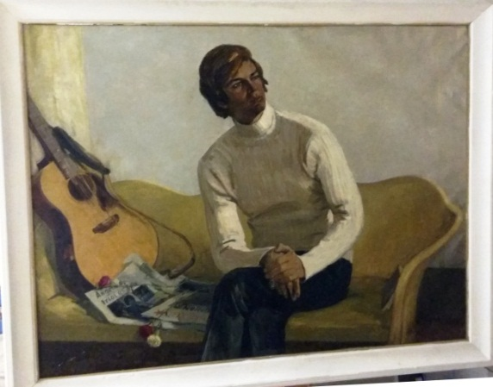 | Картина. Игошев В.А. Портрет Дина Рида.  РСФСР.  1972 г.  Холст, масло.  125х165 см.  Сохранность: кракелюры.  Передана Росизопропагандой в 1988 г. | Кабинет № 111
 | АОМ 11382  Хж 2682 | 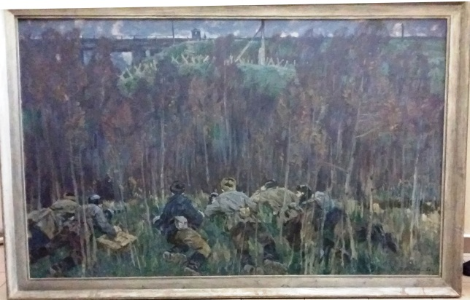 | Картина. Блок П.П. У железной дороги.  СССР.  1981 г.  Холст, масло.  125х200 см.  Сохранность: потерта.  Передана Росизопропагандой в 1988 г. | Кабинет № 111
 | АОМ 11383  Хж 2388 | 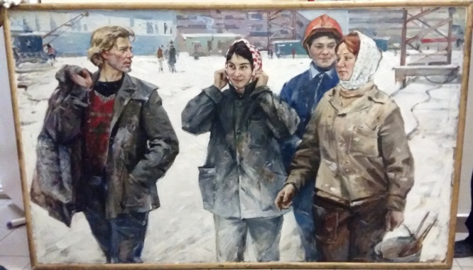 | Картина. Ломакин О.Л. Строители.  СССР, Ленинград.  1980 г.  Холст, масло.  120х200 см.  Сохранность: множественные кракелюры.  Передана Росизопропагандой в 1988 г. | Кабинет № 111
 | АОМ 11384  Хж 2626 | 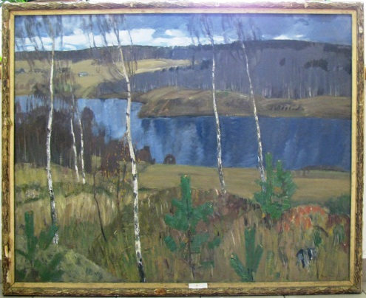 | Картина. Варичев И.М. Окопные березы.  СССР,  1981 г.  Холст, масло.  100х125 см.  Сохранность: потерта.  Передана Росизопропагандой в 1988 г. | Ф/х № 117 Стеллаж 2, нижняя полка, ячейка 14
 | АОМ 11385  Хж 222 | 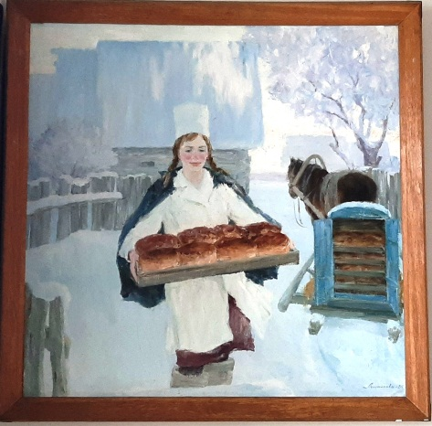 | Картина. Лимонтова И.Ф. Хлеб привезли.  СССР, Тамбов.  1984 г.  Холст, масло.  121х120 см.  Сохранность: загрязения.  Передана Росизопропагандой в 1988 г. | Площадка возле кабинета экпозиционно-выставочного отдела.
 | АОМ 11386  Хж 3 | 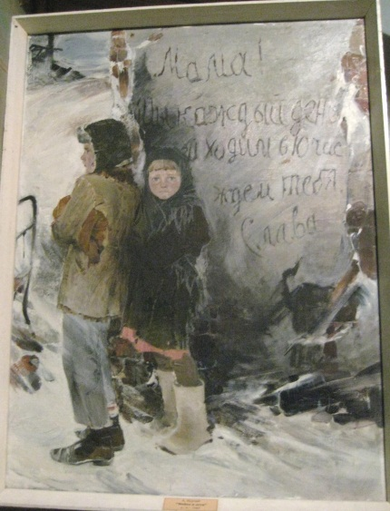 | Картина. Бурлай А.П. Война и дети.  СССР.  1985 г.  Холст, масло.  151х114 см.  Сохранность: загрязнения, царапины.  Передана Росизопропагандой в 1988 г. | Ф/х № 117 Стеллаж 1, нижняя полка ячейка 11
 | АОМ 11387  Хж 101 | 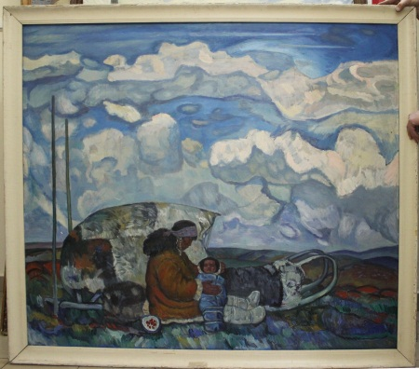 | Картина. Коваль К.П. Колыбельный напев.  СССР, Уссурийск.  1977 г.  Холст, масло.  160х180 см.  Сохранность: осыпи красочного слоя.  Передана Росизопропагандой в 1988 г. | Кабинет № 111
 | АОМ 11388  Хж 2676 | 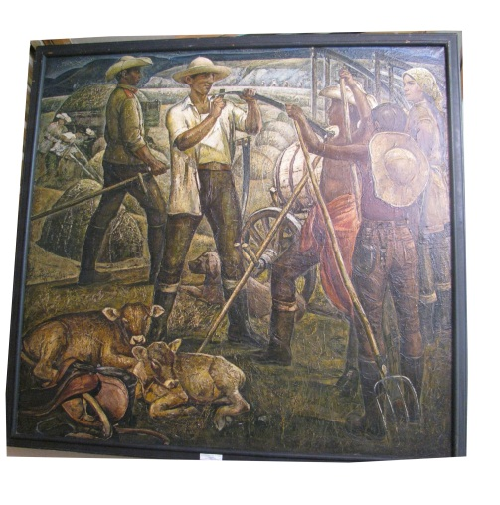 | Картина. Болдыревы А.В., Б.В. Косари.  СССР.  1981 г.  Холст, масло.  163х173 см.  Сохранность: потерта.  Передана Росизопропагандой в 1988 г. | Кабинет № 111
 | АОМ 11389  Хж 2 | 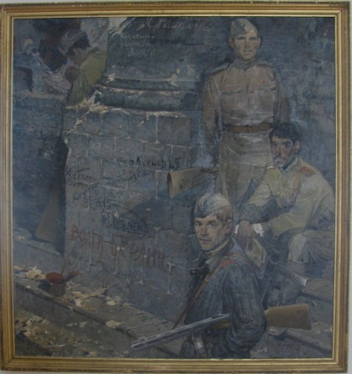 | Картина. Бурлай А.П. У стен Рейхстага.  СССР,  1977 г.  Холст, масло.  155х147 см.  Сохранность: полна  Передана Росизопропагандой в 1988 г. | Ф/х №117  Стеллаж 1, нижняя полка, ячейка.3
 | АОМ 11390  Хж 113 | 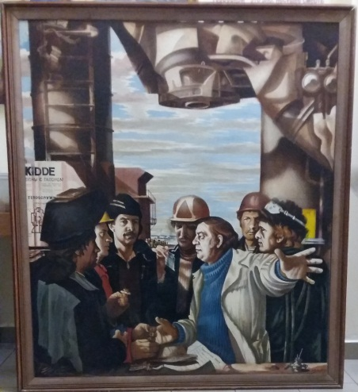 | Картина. Лузанов В.М. Турбинисты. Бригада слесарей-монтазников Газокомпрессорной станции «Елецкая - 29».  СССР,  1984 г.  Холст, мсало.  163х143 см.  Сохранность: деформация подрамника, отверстия, лакокрасочный слой поврежден.  Передана Росизопропагандой в 1988 г. | Кабинет № 111
 | АОМ 11391  Хж 2309 | 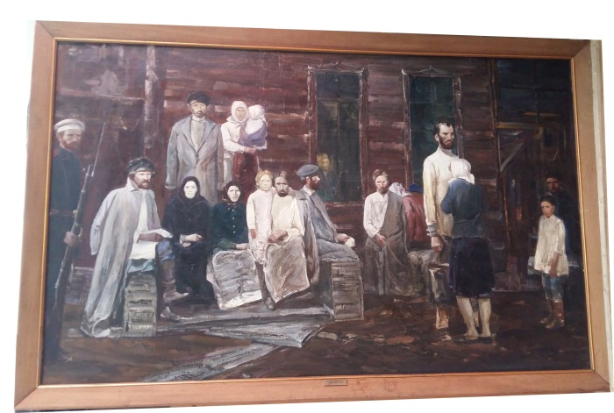 | Картина. Зарон Г.С. Свидание.  СССР, Хабаровск.  1985 г.  Холст, масло.  123х189 см.  Сохранность кракелюры  Передана Росизопропагандой в 1988 г. | Кабинет № 111
 | АОМ 11392 | 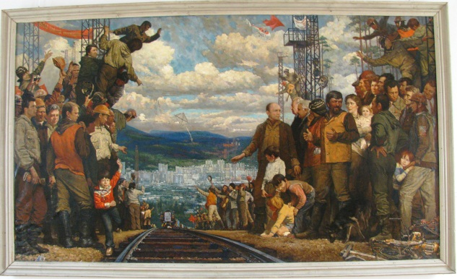 | Картина. Бочаров С.П. Первый поезд.  1985-1987 гг.  Холст, мсало.  210х360 см.  Сохранность: холст провис, сшивной.  Передана Росизопропагандой в 1988 г. | Зал 26
 | 11393 |  | РеннельТ.В. Сердце Саянских Контегир. 180х160 | Коридор бухгалтерии, 1-я справа
 | АОМ 11394  Хж 153 | 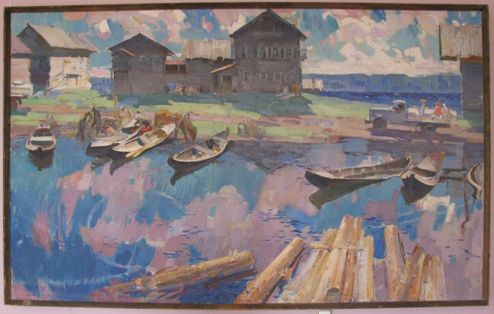 | Картина. Арапов В.М. Колхозное утро.  РСФСР, 1964-1966 е гг.  Холст, масло.  160х260 см.  Сохоранность: потерта.  Передана Росизопропагандой в 1988 г. | Кабинет № 111
 | 11395 | 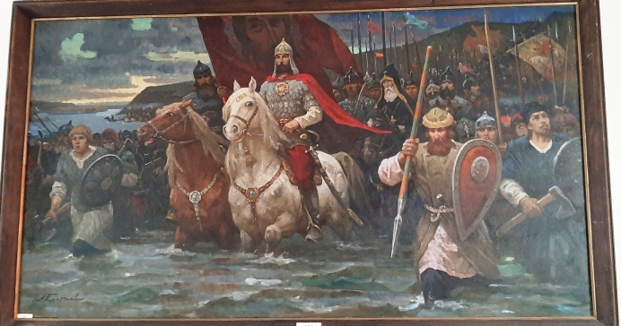 | Картина. Плотнов А.И. За землю русскую.  СССР  1980 г.  Холст, мсало.  165х300 см.  Сохоранность: потерта.  Передана Росизопропагандой в 1988 г. | Второй этаж площадка экпозиционно выставочный отдела
 | АОМ 11428  Хж 1637 | 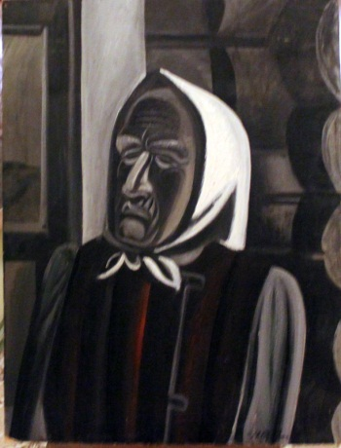 | Картина. Обросов И.П. Старая из деревни Большое Рашино.  СССР, 1970 г.  Оргалит, масло.  85х65 см.  Сохоранность: потерта.  Передана Росизопропагандой в 1988 г. | Ф/х № 223  Стеллаж 6, секция 2, полка 4
 | АОМ 11455  Хж 2645 | 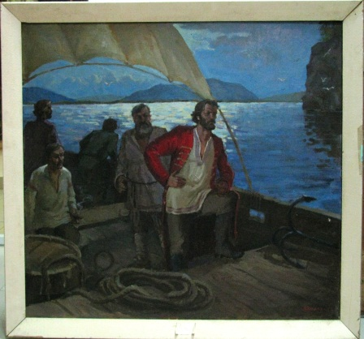 | Картина. Коваль В. Первопроходцы (Поярков на Амуре). СССР  1984 г.  Холст, масло.  104х98 см.  Сохранность: потерта, загрязнена.  Передана Росизопропагандой в 1988 г. | Ф/х № 117 Стеллаж 2, верхняя полка, ячейка 1
 | АОМ 11557  Хж 2646 | 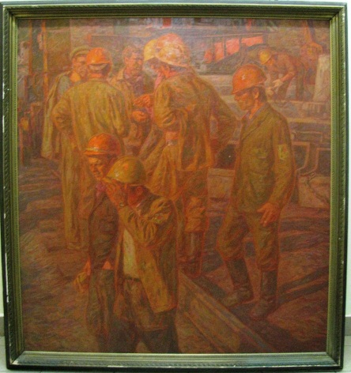 | Картина. Крапивин Г.Н. Парни одной бригады.  СССР,  1985 г.  Холст, масло.  140х160 см.  Сохранность: потерта, загрязнения, снизу красочный слой осыпается.  Передана Росизопропагандой в 1988 г. | Ф/х № 117 Стеллаж 2, нижняя полка, ячейка 6
 | АОМ 11558  Хж 2595 | 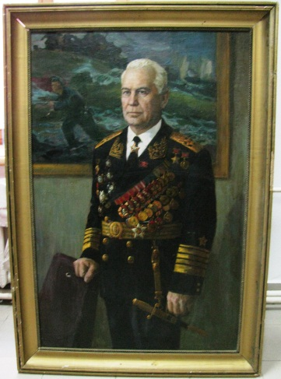 | Картина. Пензов И.А. Адмирал Касатонов.  СССР,  Холст, масло  130х85см.  Сохранность: потерта, загрязнения, снизу красочный слой осыпается.  Передана Росизопропагандой в 1988 г. | Ф/х № 117 Стеллаж 1, нижняя полка, ячейка 2
 | АОМ  11559  Хж 2627 | 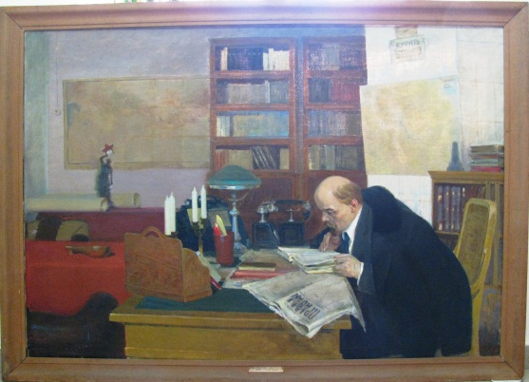 | Картина. Вольштейн Л.И. Ленин в Кремлевском дворце. СССР,  Холст, масло.  120х180 см.  Сохранность: потерта, загрязнения, красочный слой осыпается.  Передана Росизопропагандой в 1988 г. | Ф/х № 117 Стеллаж № 2, нижняя полка, ячейка 17
 | АОМ 11560  Хж 2733 | 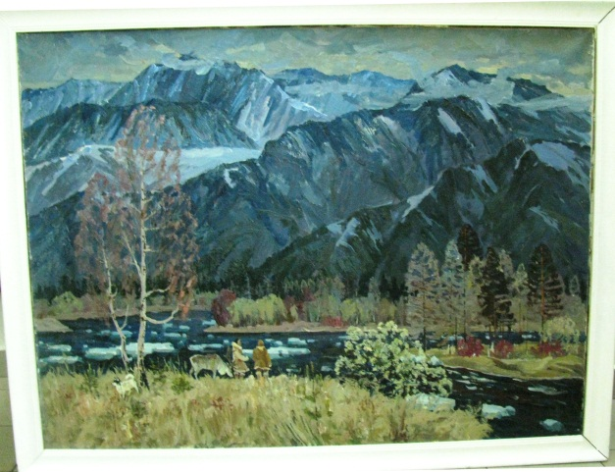 | Картина. Суриков В.Б. Весна на Олекме.  СССР. 1980- е гг.  Холст, масло.  140х105 см.  Сохранность: потерта, загрязнения, красочный слой метами осыпается.  Передана Росизопропагандой в 1988 г. | Кабинет № 111
 | АОМ 11561  Хж 288 | 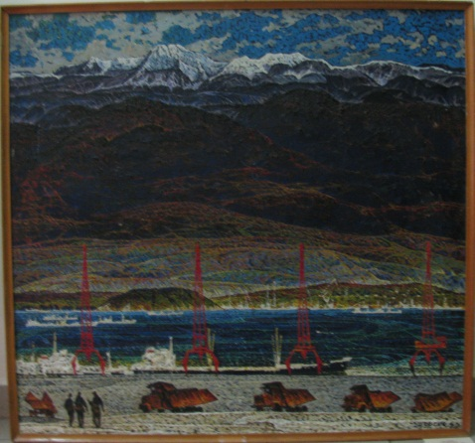 | Картина. Шебеко К.И. Порт Восточный.  СССР, г. Владивосток. 1980 г.  Холст, масло.  107х114 см.  Сохранность: потерта, загрязнена.  Передана Росизопропагандой в 1988 г. | Ф/х № 117  Стеллаж 1 верхняя полка, ячейка 22
 | АОМ 11562  Хж 2647 | 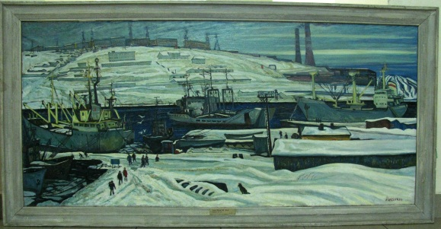 | Картина. Лисенков В.А. Камчатка.  СССР, 1980 г.  Холст, масло.  95х115 см.  Сохранность: потерта  Передана Росизопропагандой в 1988 г. | Ф/х № 117 Стеллаж 2, верхняя полка, ячейка 5
 | АОМ 11563  Хж 2681 | 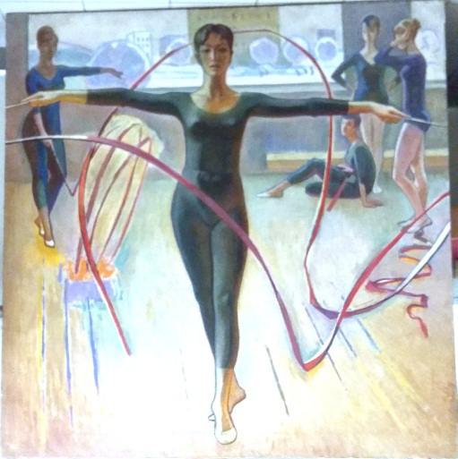 | Картина. Гнеушев Н.Г. Гимнастки.  СССР. 1967 г.  Холст, масло.  158х156 см.  Сохранность: потерта, загрязнена.  Передана Росизопропагандой в 1988 г. | Кабинет № 111
 | АОМ 11564  Хж 2648 | 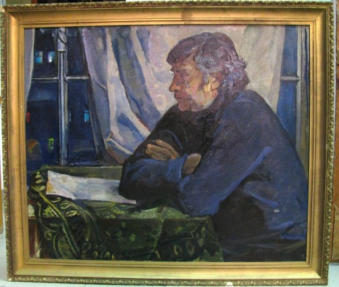 | Картина. Межиров Ю.А. Портрет поэта С.Давыдова.  СССР, 1978 г.  Холст, масло  90х100 см.  Сохранность: потерта, загрязнена, в верхней части сквозной прокол.  Передана Росизопропагандой в 1988 г. | Ф/х № 117 Стеллаж 2, верхняя полка, ячейка 13
 | АОМ 11566 | 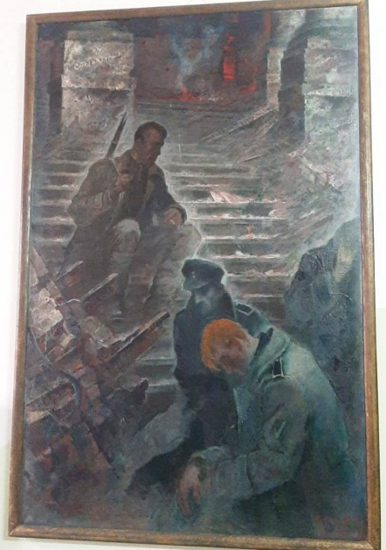 | Картина. Мальцев Е.Д. У Рейхстага.  СССР, 1985 г.  Холст, масло.  200х130 см.  Сохранность: потерта, загрязнена, в верхней части сквозной прокол.  Передана Росизопропагандой в 1988 г. | Второй этаж площадка за сектором учета
 | 11567 |  | Козлов Э.В. В шахтерской семье. 200х240 | ф/х 223 ст. 8 п.1 в рулоне
 | АОМ 11568  Хж 289 | 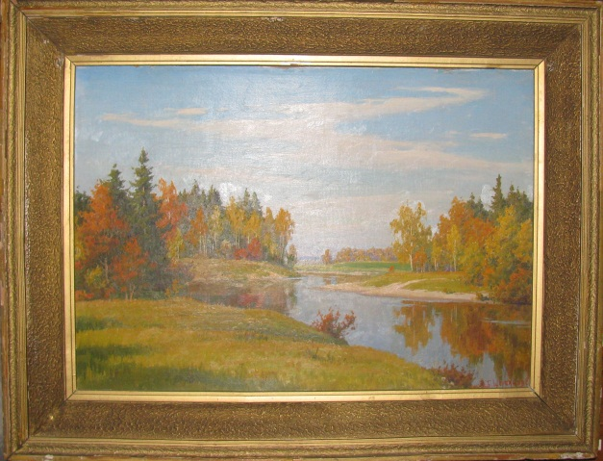 | Картина. Щербаков В.В. Золотая осень.  СССР, м1980 г  Картон, масло.  50х70 см.  Сохранность: деформация картона, загрязнение.  Передана Росизопропагандой в 1988 г. | Ф/х № 223 Стеллаж 7, полка 2, ячейка 8
 | АОМ 11569  Хж 2366 | 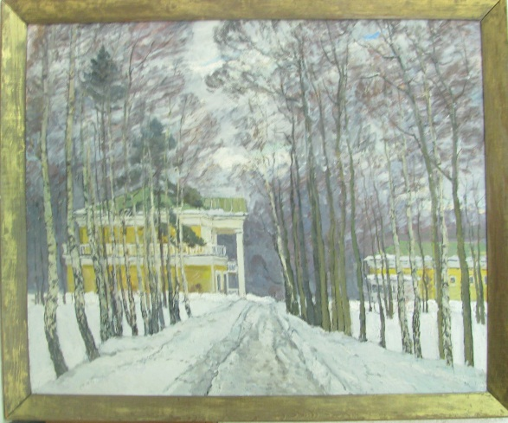 | Картина. Максютов Д.Г. Оттепель в Горках.  СССР, Московская область, 1980 г.  Картон, масло.  85х105 см.  Сохранность: загрязнение, коробление картона.  Передана Росизопропагандой в 1988 г. | Ф/х № 117 за перилами ок. спуска
 | АОМ 11570  Хж 327 | 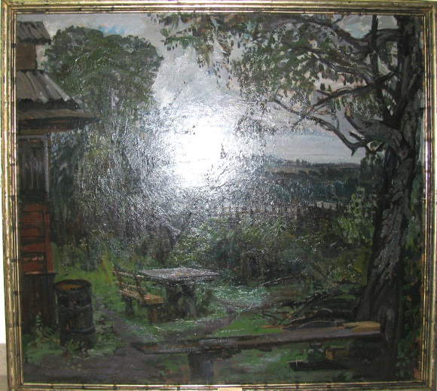 | Картина. Сысолятин Г.А. После дождя.  СССР, 1981 г  Оргалит, масло.  95х104 см.  Сохранность: загрязнение. | ф/х 117 ст.1 в.п. яч. 22
 | АОМ 11571  Хж 270 | 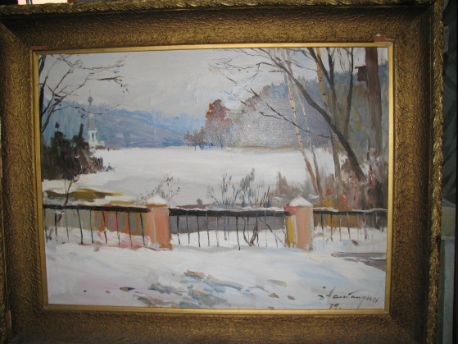 | Картина. Налбандян Д.А. Успенское. Зимний день.  СССР, 1979 г.  Холст, масло.  60х80 см.  Сохранность: загрязнения.  Передана Росизопропагандой в 1988 г. | Ф/х № 117  Стеллаж 1, верхняя полка, ячейка 1
 | АОМ 11572  Хж 273 | 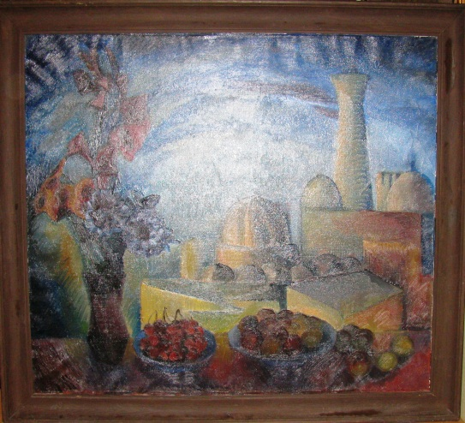 | Картина. Ларионова В.А. Бухарский натюрморт.  Узбекская ССР. 1979.  Холст, масло.  86х97 см.  Сохранность: холст провис, колобление.  Передана Росизопропагандой в 1988 г. | Ф/х № 223  Стеллаж 7, полка 3, ячейка 10
 | АОМ 11573  Хж 2731 | 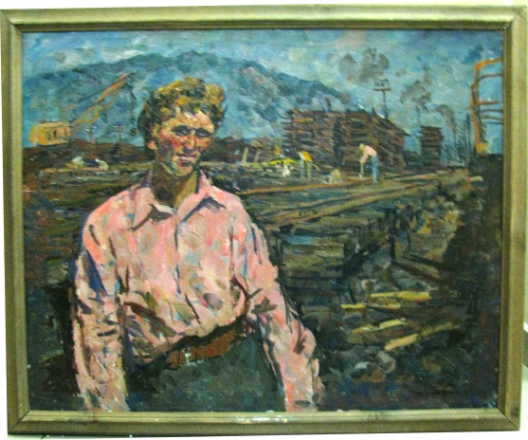 | Картина. Бирштейн М.А. Портрет монтера Файера.  СССР, 1984 г.  Холст, масло.  80х90 см.  Сохранность: потерта.  Передана Росизопропагандой в 1988 г. | Кабинет № 111
 | АОМ 11574  Хж 2649 | 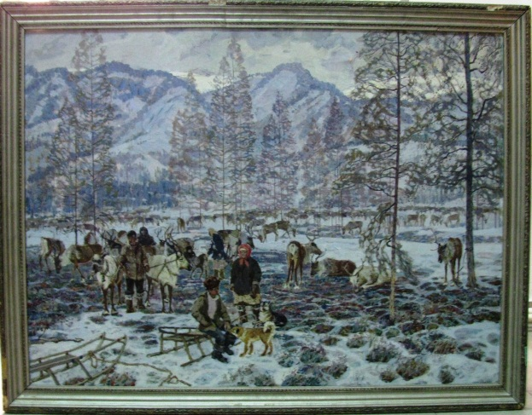 | Картина. Стогний В.Н. Весна у оленеводов.  СССР, Амурская область.  1984 г.  Холст, масло.  90х120 см.  Сохранность: потерта  Передана Росизопропагандой в 1988 г. | Ф/х № 117 Стеллаж 2, верхняя полка, ячейка 16
 | АОМ 11575  Хж 2628 | 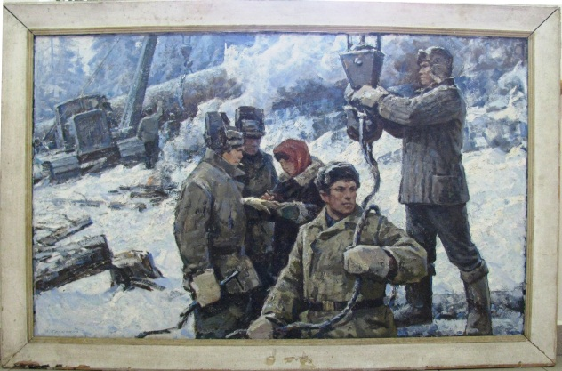 | Картина. Бернгард О.Э. Геологи.  СССР, 1974.  Холст, масло.  89х145 см.  Сохранность: потерта, поцарапана, холст провис.  Передана Росизопропагандой в 1988 г. | Ф/х № 117 Стеллаж 2, верхняя полка, ячейка 16
 | АОМ 11576 | 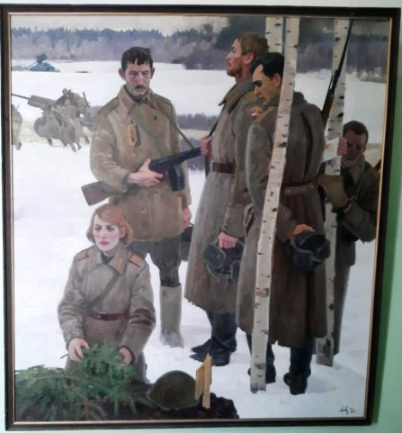 | Картина. Левитин А.П. Солдатское горе.  СССР, 1985 г.  Холст, масло.  178х162 см.  Сохранность: потерта, рама погнута.  Передана Росизопропагандой в 1988 г. | коридор библиотеки
 | АОМ 11577  Хж 2680 | 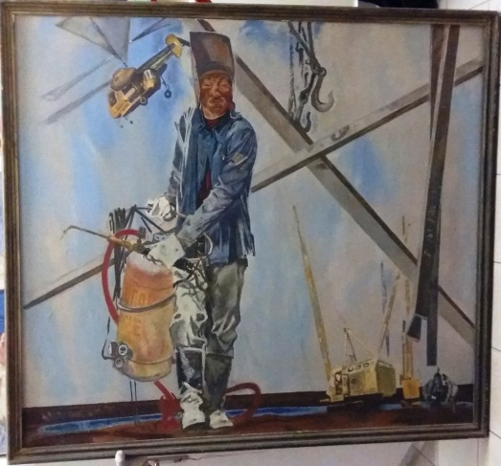 | Картина. Лесов Б.В. Трасса мужества.  СССР, 1983-1984 гг.  Холст, масло.  142х158 см.  Сохранность: птерта, занрязнения.  Передана Росизопропагандой в 1988 г. | Кабинет № 111
 | АОМ 11578  Хж 2629 | 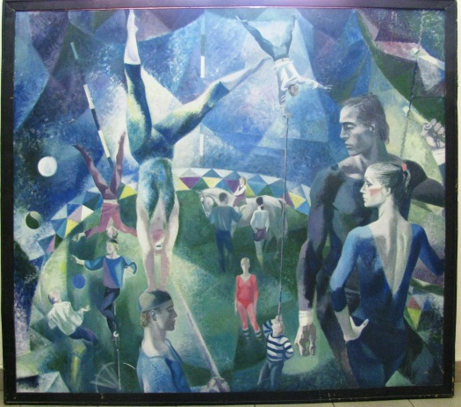 | Картина. Липец В.А. Воскресный день.  СССР, 1985 г.  Холст, масло.  150х170 см.  Сохранность: потерта, холст провис.  Передана Росизопропагандой в 1988 г. | Ф/х № 117 Стеллаж 2, нижняя полка, ячейка 9
 | АОМ 11579  Хж 274 | 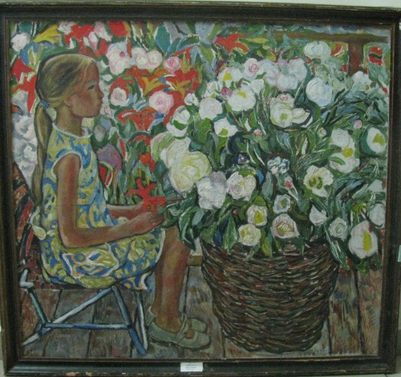 | Картина. Коваль К.П. Ира и пионы.  СССР, Уссурийск, 1979 г.  Холст, масло.  100х116 см.  Сохранность: холст сшит, продавлен, крекелюры, загрязнения.  Передана Росизопропагандой | Ф/х № 117 Стеллаж 2, верхняя полка, ячейка 1
 | АОМ 11580  Хж 272 | 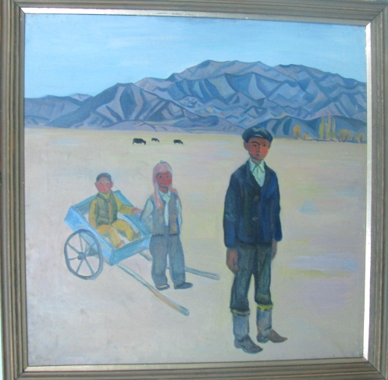 | Картина. Кузнецов А.В. Мальчики.  СССР, 1972 г.  Холст, масло.  90х90 см.  Сохранность: загрязнена.  Передана Росизопропагандой | коридор ЕНФ
 | АОМ 11581 | 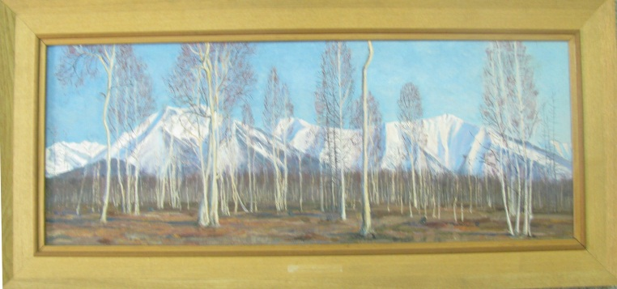 | Картина. Осипов А.Н. Хатыннах. Береза.  СССР, 1984.  Холст, масло.  38х98 см.  Сохранность: в сохранности  Передана Росизопропагандой | Женский туалет
 | АОМ 11582  Хж 2383 | 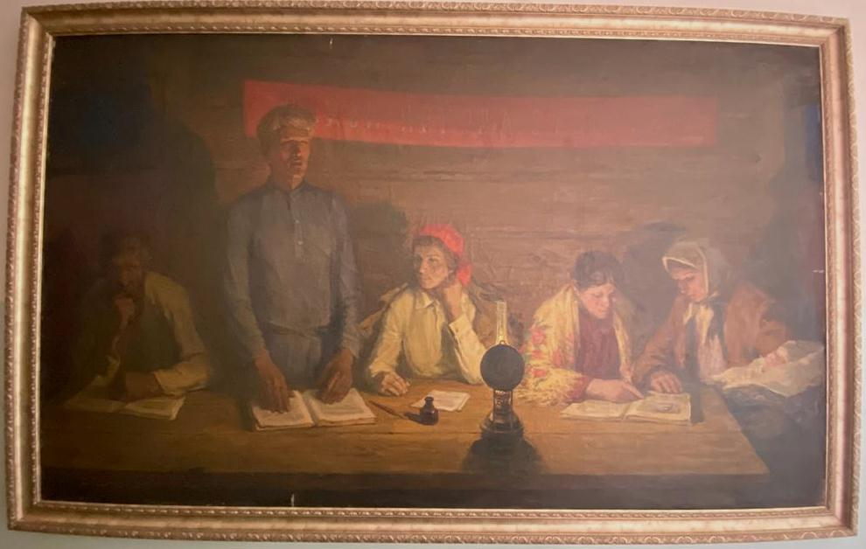 | Картина. Андреев И.И. Ликбез.  СССР, Ленинград, 1978-1880 гг.  Холст, масло.  120х200 см.  Сохранность: кракелюры, внизу разрыв холста до 4- х см.  Передана Росизопропагандой | Коридор сетора учета
 | АОМ 11583  Хж 2730 | 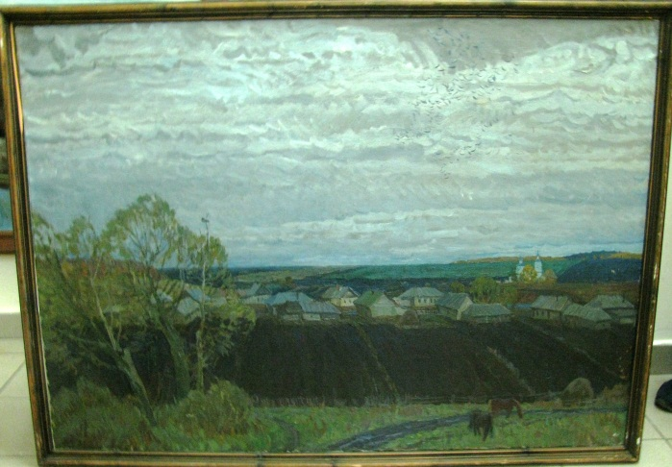 | Картина. Пластов Н.Н. Прислониха.  СССР, 1980 г.  Холст, масло.  100х139 см.  Сохранность: потерта.  Передана Росизопропагандой | Кабинет № 111
- 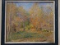
 | АОМ 11585  Хж 2596 | 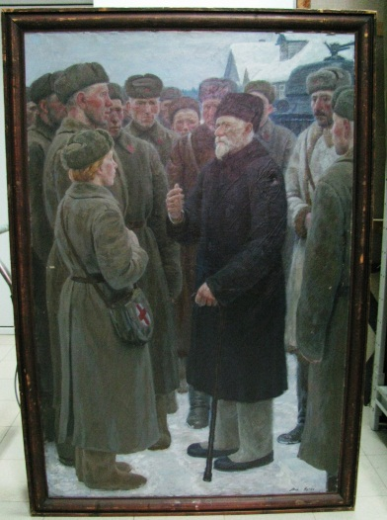 | Картина. Кугач М.Ю. Калинин с солдатами.  СССР, 1975 г.  Холст, масло.  150х100 см.  Сохранность: потерта, загрязнена, холст провис.  Передана Росизопропагандой | Ф/х № 117 Стеллаж 1, нижняя полка, ячейка 1
 | АОМ 11586  Хж 269 | 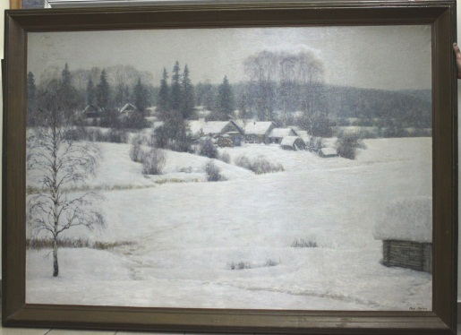 | Картина. Кугач М.Ю. Зима 1985 года.  СССР, 1985 г.  Холст, масло.  129х185 см.  Сохранность: кракеллюры, холст продавлен в центре, сильное загрязнение.  Передана Росизопропагандой | Кабинет № 111
 | АОМ  11587  Хж 2650 | 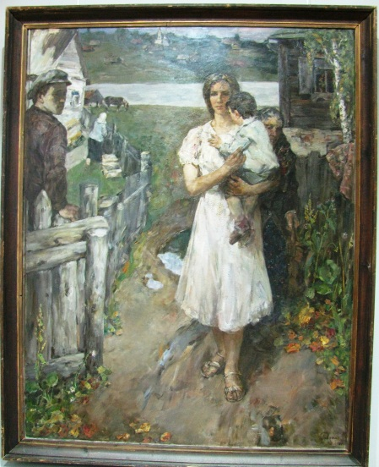 | Картина. Лавренко Б.М. На Родине.  СССР, 1981-1985 гг.  Холст, масло.  200х156 см.  Сохранность: потерта, хост провис  Передана Росизопропагандой | Кабинет № 111
 | АОМ 11588 | 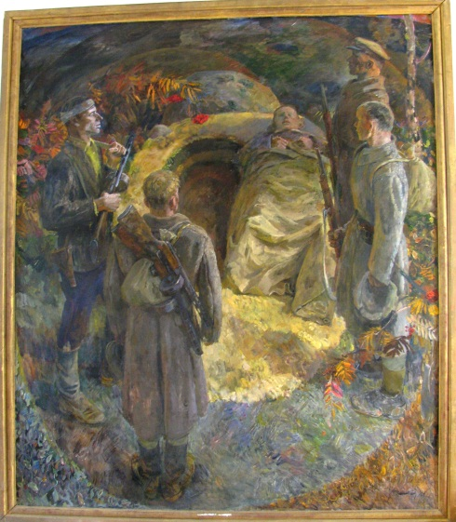 | Картина. Романычев А.Д. Он был простой солдат.  СССР, 1985 г.  Холст, масло.  230х197 см.  Сохранность: потерта.  Передана Росизопропагандой | коридор бухгалтерии
 | АОМ 11589  Хж 2327 | 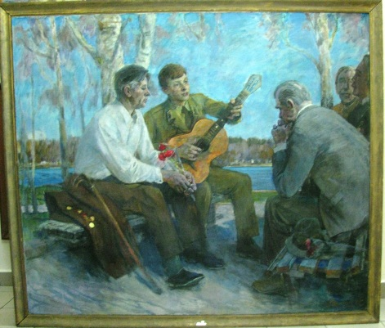 | Картина. Романычев А.Д. День Победы.  СССР, 1985 г.  Холст, масло.  154х180 см.  Сохранность: потерта.  Передана Росизопропагандой | Кабинет № 111
 | АОМ 11590  Хж 215 | 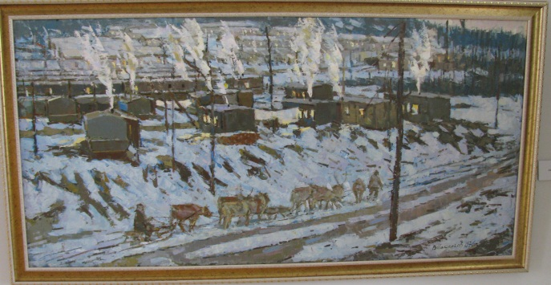 | Картина. Маклаков В.А. Станция Нагорная.  СССР, Амурская область, 1976 г.  Холст, масло.  142х71 см.  Сохранность: кракелюр, осыпь лакокорасочного слоя.  Передана Росизопропагандой | Площадка возле экспозиционно-выставочного отдела
 | АОМ 11677  Хж 2769 | 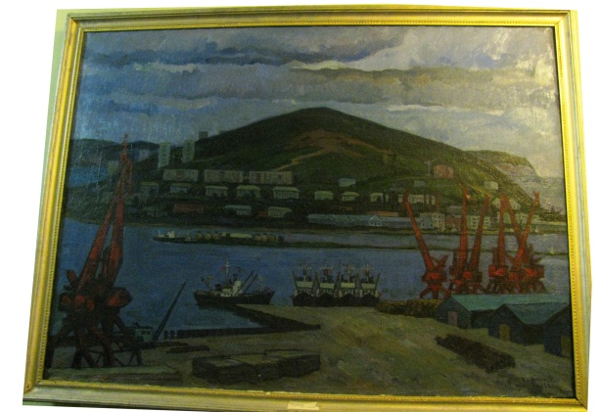 | Картина. Афанасьев В.П. Порт Зарубино.  СССР, 1980 г.  Холст, масло.  140х105 см.  Сохранность: потерта.  Закуплена Управлением культуры в 1989 г для музея. | Фонды коридор 2-я вверху за 219 хр.
 | АОМ 11678  Хж 128 | 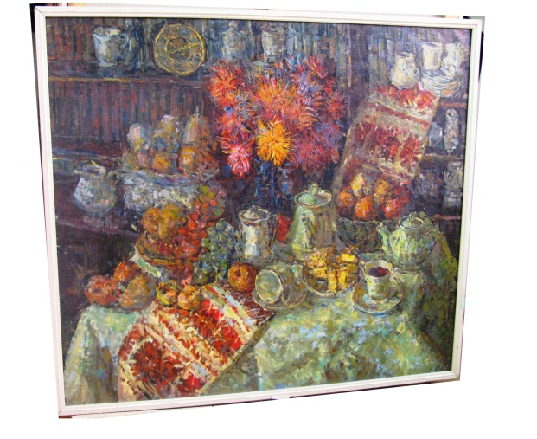 | Картина. Маклаков В.А. Осенний натюрморт.  СССР, Амурская область, г. Благовещенск, 1988 г.  Холст, масло.  150х160 см.  Сохранность: загрязнена.  Закуплена Управлением культуры в 1989 г для музея. | Кабинет № 111
 | АОМ  11683  Хж 13 | 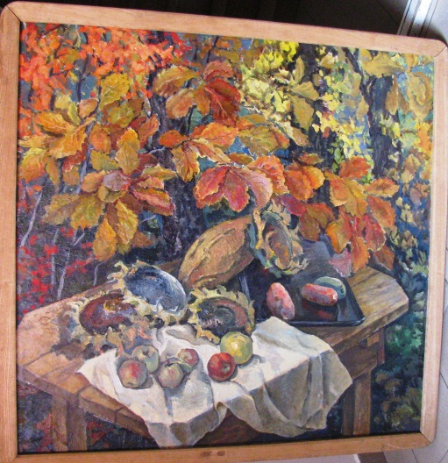 | Картина. Жукова В.С. Натюрморт осенний.  СССР, Благовещенск, 1985 г.  Холст, масло.  116х121 см.  Сохранность: холст провис.  Закуплена Управлением культуры в 1989 г для музея. | Ф/х № 117 Стеллаж 2, верхняя полка, ячейка 6
 | АОМ 11685  Хж 2727 | 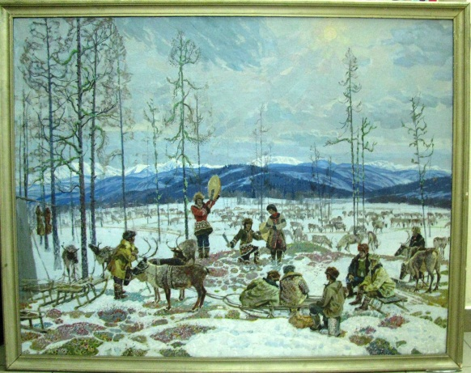 | Картина. Стогний В.Н. Агитбригада у оленеводов.  СССР, 1988 г.  Холст, масло.  118х153 см.  Сохранность: потерта.  Закуплена Управлением культуры в 1989 г для музея. | Кабинет № 111
 | АОМ 11686  Хж 2630 | 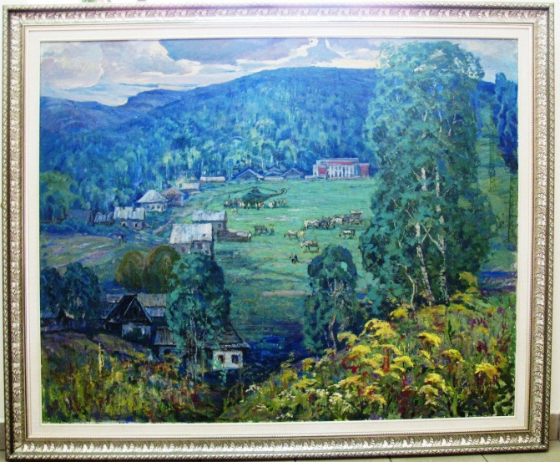 | Картина. Семенихин В.Н. Утро в Новинке.  Амурская область. 1979-1982 гг.  Холст, масло.  25х156 см.  Сохранность: потерта, местами краска осыпается.  Закуплена Управлением культуры в 1989 г для музея. | Ф/х № 117 Стеллаж 2, нижняя полка, ячейка 22
 | АОМ 11687  Хж 2725 | 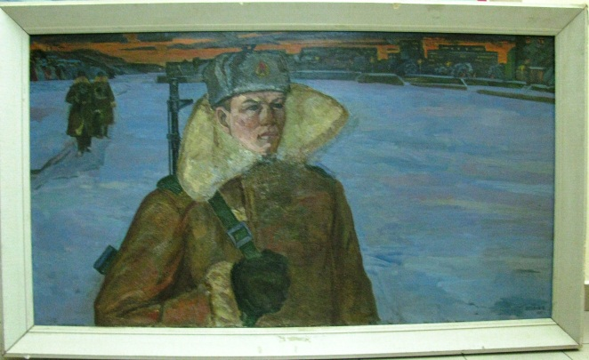 | Картина. Петухов О.Е. Хозяин границы Ренат Юсупов.  СССР, Благовещенск, 1979-1981 гг.  Холст, масло.  86х155 см.  Сохранность: потерта, загрязнения.  Закуплена Управлением культуры в 1989 г для музея. | Кабинет № 111
 | АОМ 11688  Хж 276 | 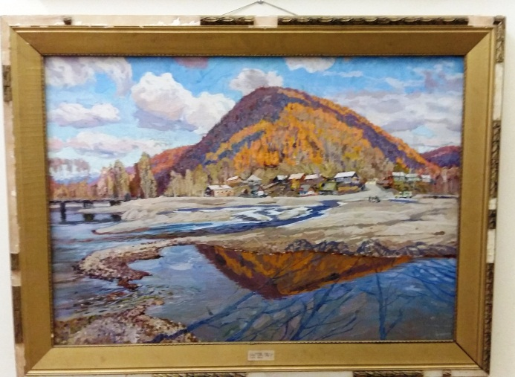 | Картина. Стогний В.Н. Осень. Харга.  СССР, Амурская область, 1985 г.  Холст, масло.  70х98 см.  Сохранность: загрязнения  Закуплена у автора | Слева на стене от фондохранилища № 117
 | АОМ 11689  Хж 219 | 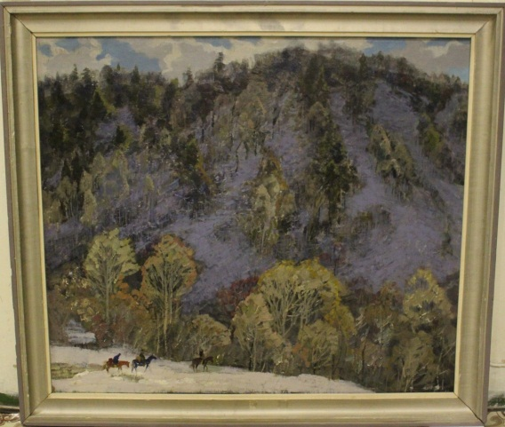 | Картина. Стогний В.Н. Апрель в горах.  СССР, Благовещенск. 1984 г.  Холст, масло.  78х66 см.  Сохранность: загрязнения  Закуплена Управлением культуры в 1989 г для музея. | Фонды коридор стена около 220 кабинета
 | АОМ 11690  Хж 2597 | 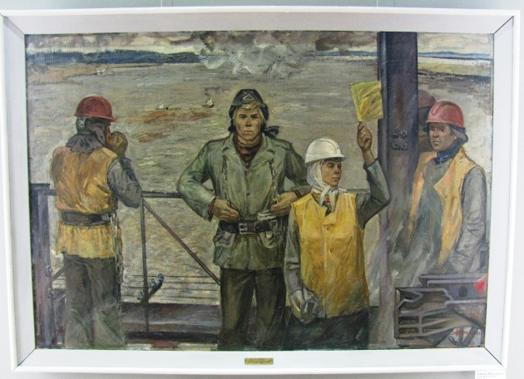 | Картина. Жигалов А.И. Мостостроители.  СССР, 1980 г.  Холст, масло.  100х145 см.  Сохранность: потерта  Закуплена Управлением культуры в 1989 г для музея | Кабинет № 111
 | АОМ 11691  Хж 124 | 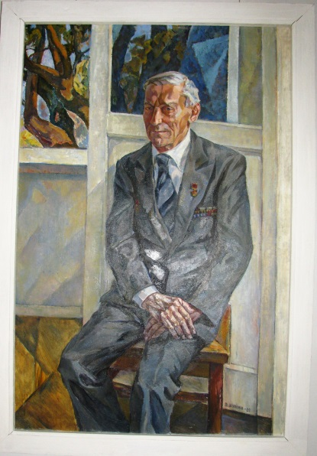 | Картина. Жукова В.С. Портрет Гертмана Н.Н.  СССР, Благовещенск, 1980.  Холст, масло.  150х100 см.  Сохранность: кракелюр.  Закуплена Управлением культуры в 1989 г для музея | ф/х 117 ст. 2, н.п. яч.5
 | АОМ 11723  Хж 16 | 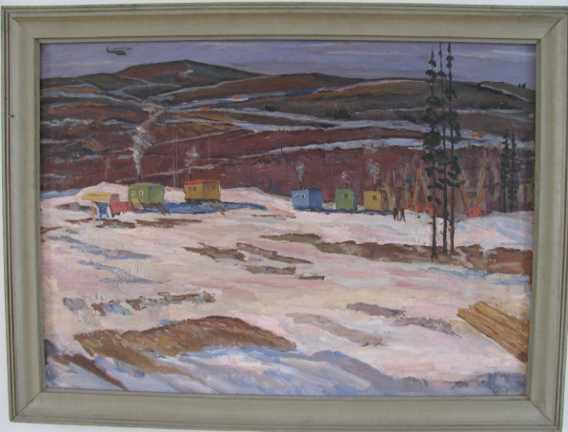 | Картина. Петухов О.Е. Первые отряды БАМа.  СССР, Амурская область. 1979 г.  Картон, масло.  78х109 см.  Сохранность: картон погнут.  Дар авторав 1989 г. | Ф/х № 117 Стеллаж 2, верхняя полка, ячейка 22
 | АОМ 11724  Хж 2651 | 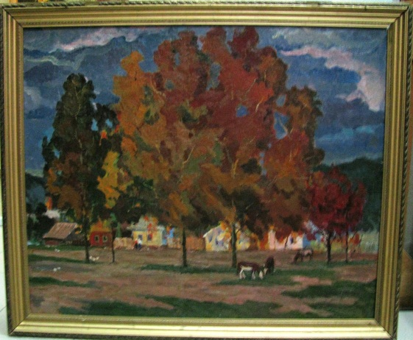 | Картина. Петухов О.Е. Осень в Сергеевке.  СССР, Амурская область, 1984 г.  Холст, масло.  86х104 см.  Сохранность: потерта.  Дар авторав 1989 г. | Ф/х № 117 Стеллаж 2, верхняя полка, ячейка 3
 | АОМ 11844  Хж 2652 | 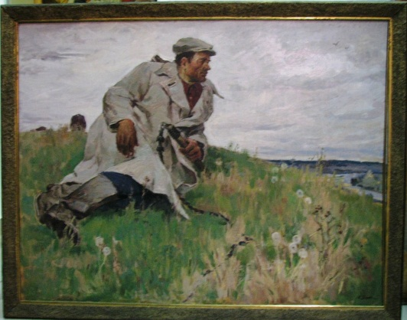 | Картина. Внодченко Ю.Ф. Родные края.  СССР, 1979 г.  Холст, масло.  100х135 см.  Сохранность: потерта.  Передана Роизоппропагандой. | Ф/х № 117 Стеллаж 2, верхняя полка, ячейка 7
 | АОМ 11845  Хж 328 | 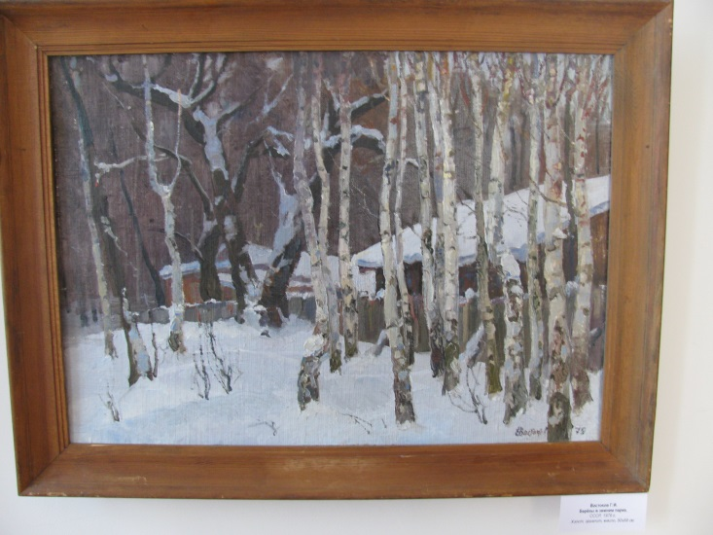 | Картина. Востоков Г.И. Березы в зимнем парке.  СССР, 1979 г.  Холст, масло.  50х69 см.  Сохранность: в сохранноси | Фонды коридор правая сторона над пожарным ящиком
 | АОМ 11846  Хж 315 | 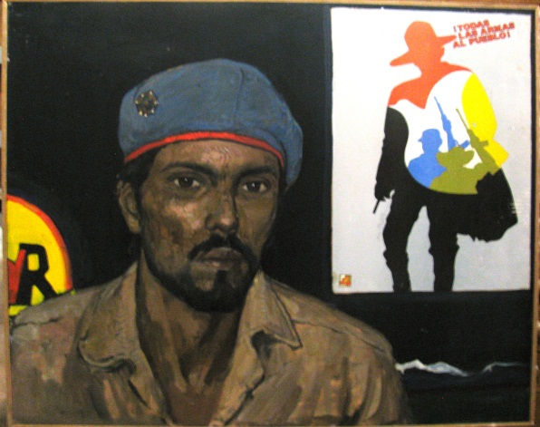 | Картина. Глазунов И.С. Ночной патруль.  СССР, 1983 г.  ДСП, масло, бумага.  110х80 см  Сохранность: царапины, вмятины  Передана Роизоппропагандой. | Ф/х № 223 Стеллаж 7, полка 1, ячейка 5
 | АОМ 11847  Хж 154 | 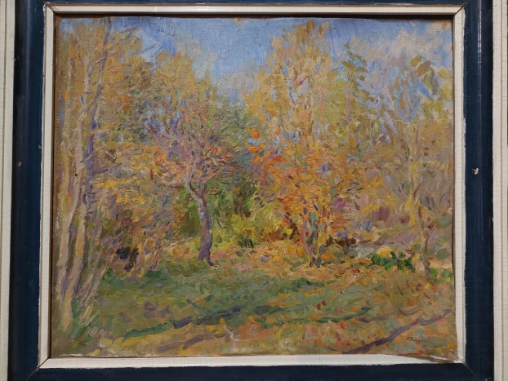 | Картина. Гущин А.П. Осенний сад.  СССР, 1954.  Картон, масло.  55х47 см  Сохранность: потерта.  Передана Роизоппропагандой. | ф/х 223 ст. 2, секция 3, п.2
 | АОМ 11848  Хж 2598 | 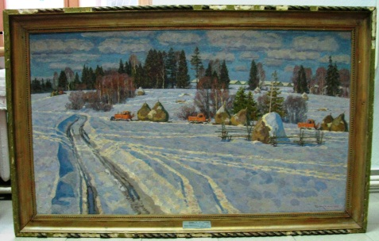 | Картина. Дарьин Г.А. Весна приближается.  СССР, 1981 г.  Холст, масло.  76х130 см.  Сохранность: потерта.  Передана Роизоппропагандой. | Ф/х № 117 Стеллаж 1, нижняя полка, ячейка 5
 | АОМ 11849  Хж 2736 | 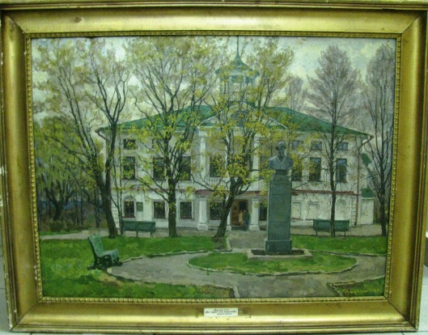 | Картина. Дарьин Г.А. Музей-усадьба Некрасова.  СССР, 1980 г.  Холст, масло.  65х87 см.  Сохранность: потерта  Передана Роизоппропагандой. | Кабинет № 111
 | АОМ 11850  Хж 318 | 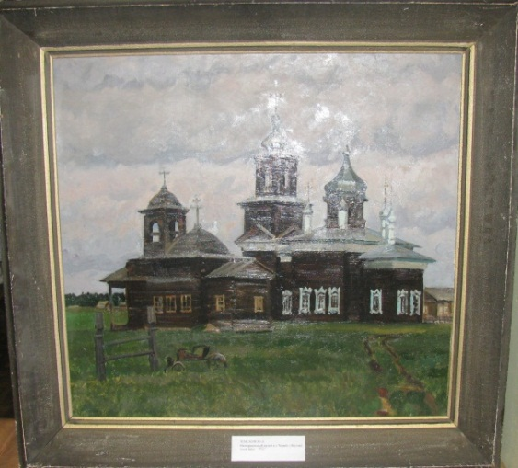 | Картина. Земсков Ю.А. Мемориальный музей в Черкех (Якутия).  СССР, Якутия, 1982 г.  Холст, масло.  62х67 см.  Сохранность: в сохранности.  Передана Роизоппропагандой. | фонды, корид.пр. ст. за пож. ящиком
 | АОМ 11851  Хж 2381 | 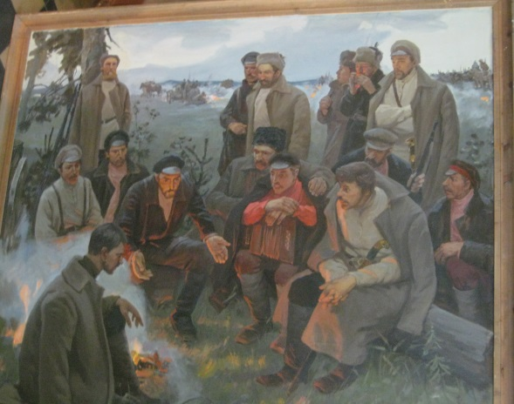 | Картина. Карклин Р.Ф. Комиссар. Гражданская война.  СССР, 1985 г.  Холст, масло.  150х165 см.  Сохранность: потертости,  Передана Роизоппропагандой. | Зал № 13
 | АОМ 11852  Хж 2653 | 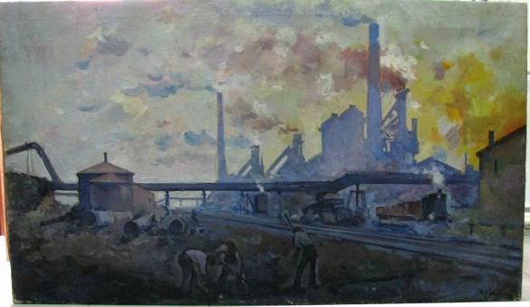 | Картина. Куприн А.В. Днепропетровск. Металлургический завод.  СССР, 1930 г.  Холст, масло.  76х130 см.  Сохранность: потерта, загрязнена, местами осыпь красочного слоя.  Передана Роизоппропагандой. | Ф/х № 117 Стеллаж 2, верхняя полка, ячейка 21
 | АОМ 11853  Хж 319 | 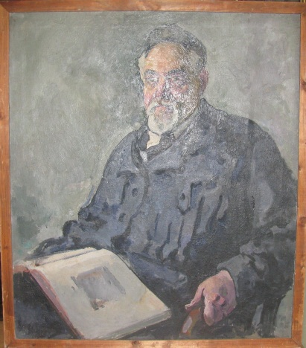 | Картина. Куприн А.В. Портрет академика Анисимова С.С.  СССР, 1934 г.  Холст, масло.  103х90 см.  Сохранность: потертости,  Передана Роизоппропагандой. | Ф/х № 223 Стеллаж 7, полка 3. ячейка 11
 | АОМ 11854 | 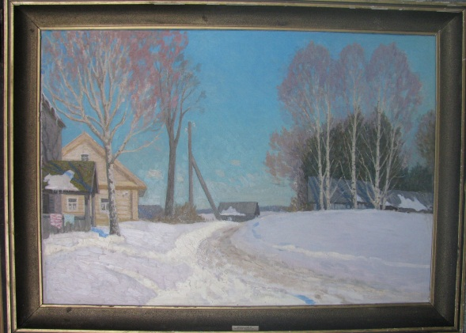 | Картина. Малышев П.Н. Зимнее солнце.  СССР,  Холст, масло.  120х84 см.  Сохранность: потерта.  Передана Роизоппропагандой. | коридор ЕНФ
 | АОМ 11856  Хж 2690 | 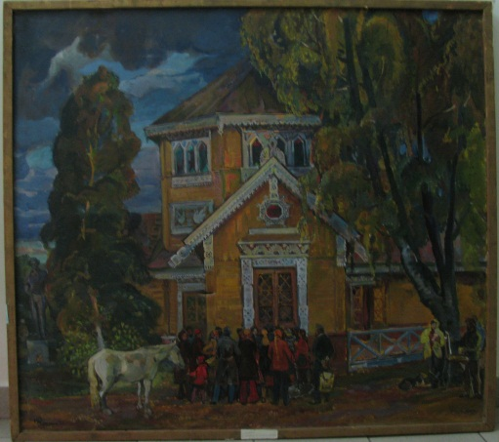 | Картина. Межиров Ю.А. Экскурсия на академическую дачу.  СССР, 1976-1977 гг.  Холст, масло.  114х127 см.  Сохранность: потерта, загрязнена, холст провис, справа пробит, вверху заклеен.  Передана Росизопропагандой. | Ф/х № 117  Стеллаж.1 верхняя полка, ячейка 20
 | АОМ 11857  Хж 15 | 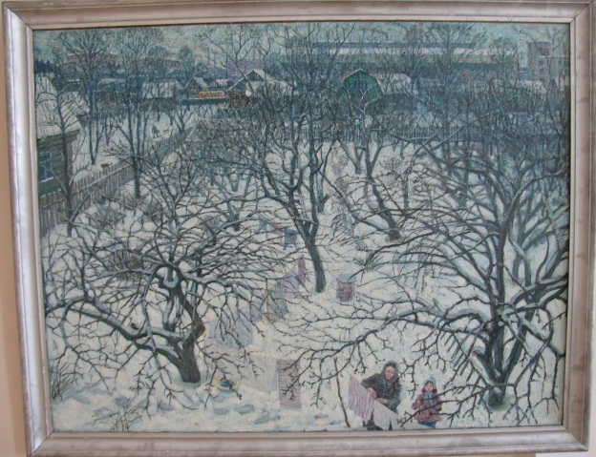 | Картина. Остапенко Л.П. Зимний день. Окраина.  СССР, г. Подольск. 1982 г.  Картон, масло.  85х110 см.  Сохранность: потерта, сколы  Передана Росизопропагандой. | Ф/х № 223 Стеллаж 7, полка 1, ячейка 24
 | АОМ 11858  Хж 2599 | 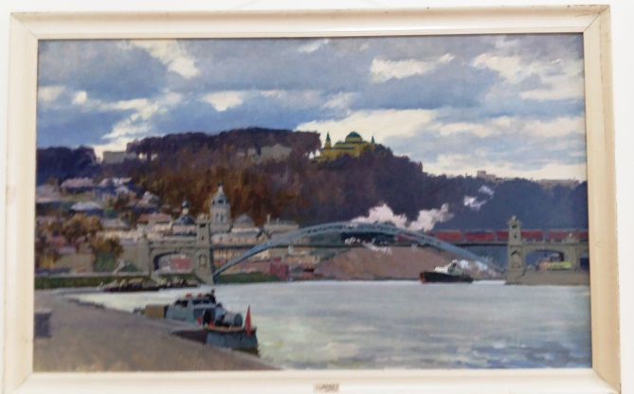 | Картина. Осенев Н.И. У Москвы-реки.  СССР,  Холст, масло.  140х86 см.  Сохранность: потерта, загрязнения.  Передана Росизопропагандой. | в приемной над столом
 | АОМ 11859  Хж 225 | 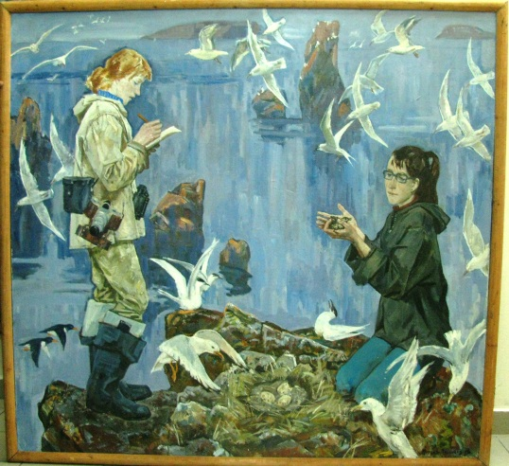 | Картина. Петров-Маслаков В.М. Заповедное Беломорье.  СССР, Ленинград, 1985 г.  Холст, масло.  170х160 см.  Сохранность: загрязнения  Передана Росизопропагандой. | Кабинет № 111
 | АОМ  11860  Хж 115 | 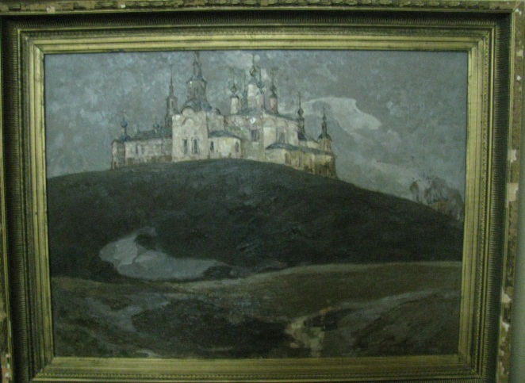 | Картина. Пименов. Н.Н. По берегам Лалы.  СССР, Киров, 1979 г.  Холст, масло.  74х100 см.  Сохранность: загрязнение  Передана Росизопропагандой. | Ф/х № 117 Стеллаж 2, верхняя полка, ячейка 22
 | АОМ 11861  Хж 321 | 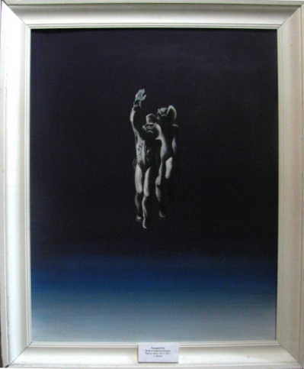 | Картина. Походаев Ю.А. Полет в открытом космосе.  СССР, 1982.  Картон, масло.  90х72 см.  Сохранность: коробление картона, обсыпание краски  Передана Росизопропагандой. | Ф/х № 223 Стеллаж 7, полка 1, ячейка 19
 | АОМ 11862  Хж 220 | 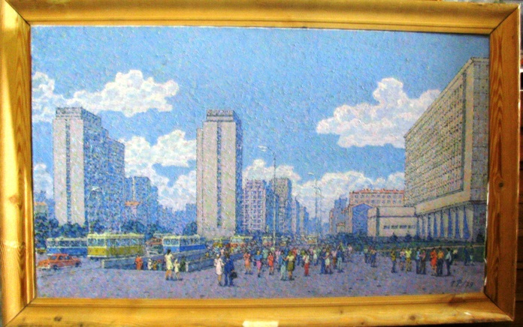 | Картина. Рыбчинков Б.Ф. Ленинский прспект (левая часть триптиха Моя Москва)  СССР, Москва, 1979 г.  65х110 см.  Сохранность: легкое загрязнение.  Передана Росизопропагандой. | Ф/х 223  Стеллаж 7, полка 1, ячейка 14
 | АОМ 11863  Хж 103 | 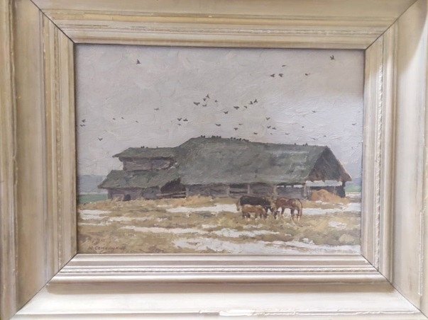 | Картина. Семенюк Ю.И. Рига в Покров день  СССР, 1972 г.  Картон, масло.  29,5х40 см.  Сохранность: потертости,  Передана Роизоппропагандой. | ф/х 223 ст.6, п. 1 1-й проход
 | АОМ 11864  Хж 17 | 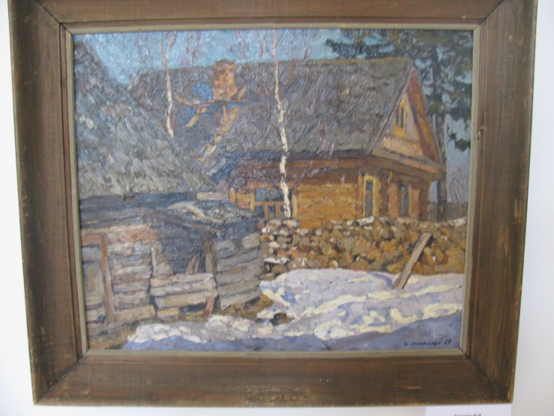 | Картина. Семенюк Ю.И. На весеннем солнышке.  СССР, 1969 г.  Картон, масло.  42х50 см.  Сохранность: потертости,  Передана Роизоппропагандой. | фонды коридор пр. ст. над пожар. ящ.
 | АОМ 11865  Хж 14 |  | Сенчугов К.И. Весенний день. 1980. 80х143  Сохранность: потертости,  Передана Роизоппропагандой. | ф/х 117 ст. 2, н.п. яч.22
 | АОМ 11866  Хж 107 | 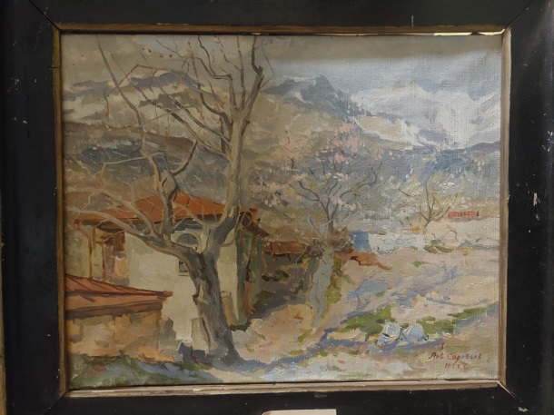 | Картина. Соловьев А.И. Домик в Гурзуфе.  СССР, 1952 г.  Картон. масло.  40х50 см.  Сохранность: потертости,  Передана Роизоппропагандой. | ф/х 223 ст.6, п. 1 1-й проход
 | АОМ 11868  Хж 11 | 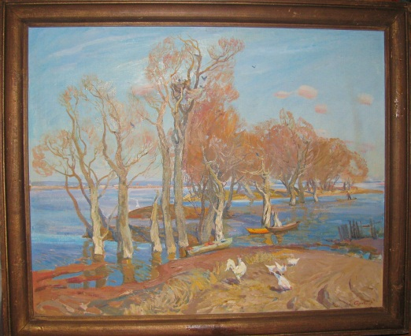 | Картина. Сорогин Г.П. Большая вода.  СССР,  Холст на картоне, масло.  60х76 см.  Сохранность: потерта  Передана Росизопропагандой. | Ф/х № 223 Стеллаж 7, полка 2, ячейка 9
 | АОМ 11869  Хж 2751 | 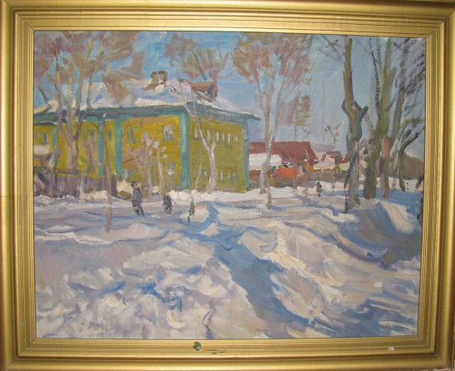 | Картина. Толкунов Н.П. Мартовский день.  СССР, 1965 г.  Холст, масло.  52х66 см.  Сохранность: потерта.  Передана Росизопропагандой. | Ф/х № 223  Стеллаж 7, полка 2, ячейка 19
 | АОМ 11870  Хж 271 | 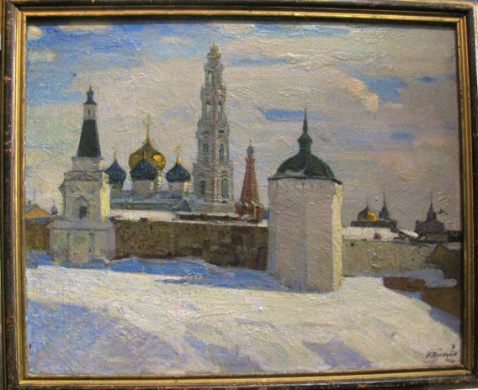 | Картина. Толкунов Н.П. Загорск. Лавра.  СССР, 1980 г.  Холст, масло.  65х80 см.  Сохранность: загрязнение.  Передана Росизопропагандой. | Ф/х № 223 Стеллаж 7, полка 1, ячейка 28
 | АОМ 11871  Хж 324 | 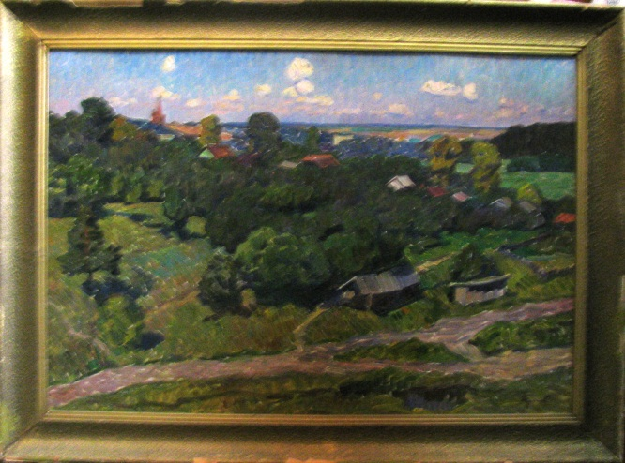 | Картина. Грошев Е.Н. Окрестности г. Боровска.  СССР, 1975 г.  Картон, масло.  50х70 см.  Сохранность: потерта.  Передана Росизопропагандой. | Ф/х № 223 Стеллаж 7, полка 2, ячейка 8
 | АОМ 11872  Хж 325 | 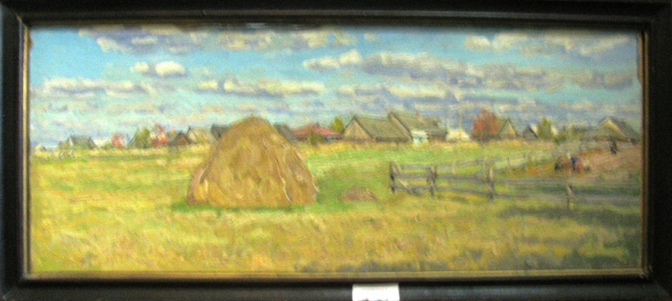 | Картина. Соловьев А.Л. Роют картошку.  СССР, 1983 г.  Холст, масло.  40х100 см.  Сохранность: потерта, по краям рамы холст отлип  Передана Росизопропагандой. | Ф/х № 223 Стеллаж 7, полка 2, ячейка 4
- ка | АОМ 11873  Хж 2691 | 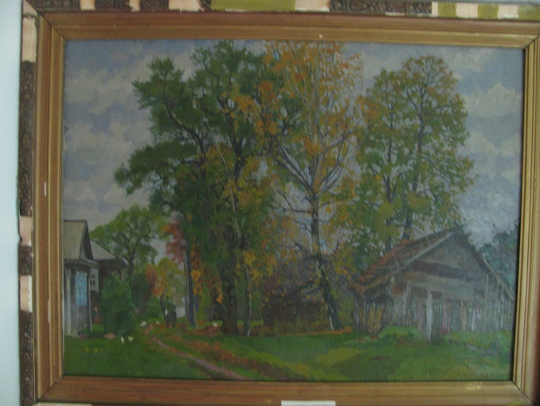 | Картина. Ульянов В.Н. Осень в деревне.  СССР, 1974 г.  Картон, масло.  74х100 см.  Сохранность: потерта, картон покороблен.  Передана Росизопропагандой. | Ф/х № 117  Стеллаж 1, верхняя полка, ячейка 10
 | АОМ 11874 Хж 263 | 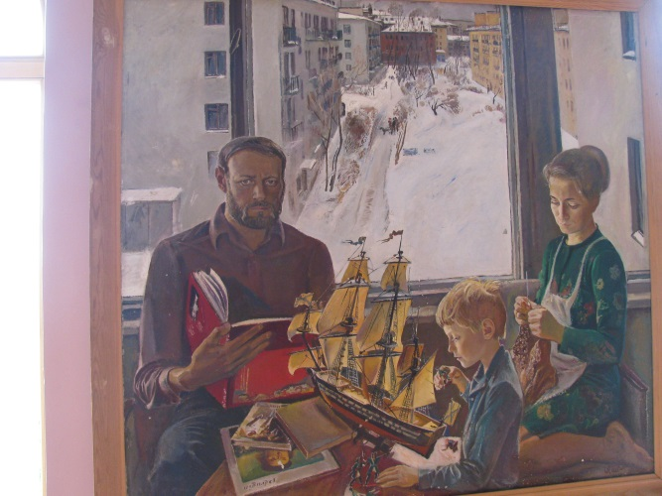 | Картина. Фадин Г.Ф. Воскресный день.  СССР, 1979 г.  Холст, масло.  140х130 см.  Сохранность: потертости,  Передана Роизоппропагандой. | ф/х 117 ст. 1, н.п. яч.21
 | АОМ 11875  Хж 9 | 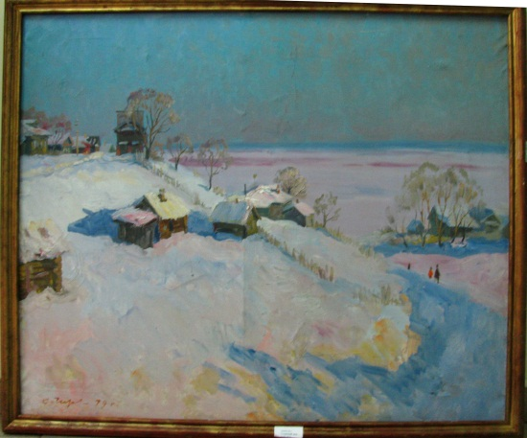 | Картина. Чирков С.И. Солнечный день.  СССР, 1979 г.  Холст, масло.  100х120 см.  Сохранность: на холсте трещины.  Передана Росизопропагандой. | Ф/х № 117  Стеллаж 1, верхняя полка, ячека 15
 | АОМ 11876  Хж 2692 | 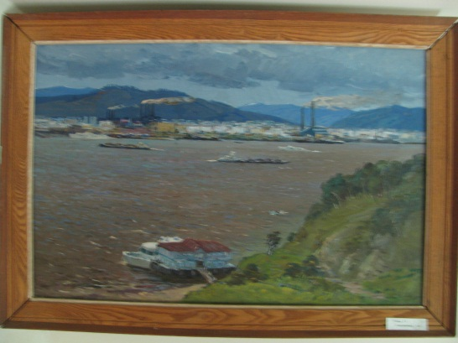 | Картина. Чайкин Н.Р. Комсомольск.  СССР,  Холст, масло.  65х92 см.  Сохранность: потерта  Передана Росизопропагандой. | Ф/х № 117  Стеллаж 1, верхняя полка, ячейка 7
 | АОМ 11877  Хж 2693 | 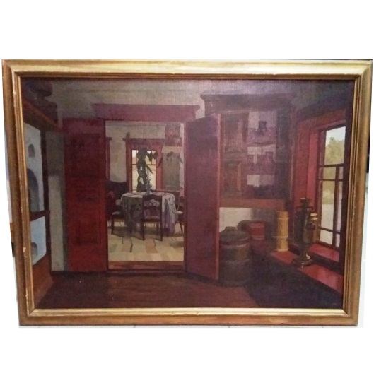 | Картина. Щербаков В.В. Общая комната в доме Зырянова.  СССР, 1983-1984 гг.  Холст, масло.  73х100 см.  Сохранность: потерта, загрязнена  Передана Росизопропагандой. | Ф/х № 117  Стеллаж 1, верхняя полка, ячейка 5
 | АОМ 11878  Хж 10 | 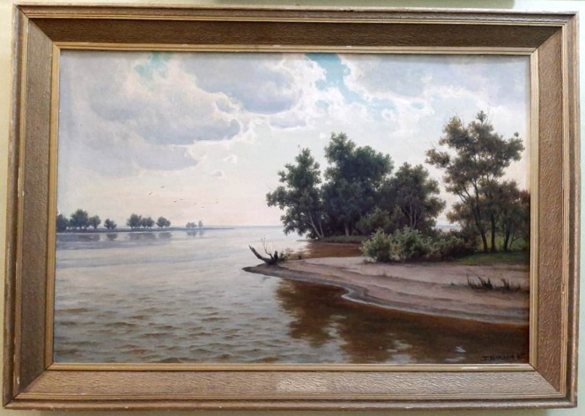 | Картина. Щербаков Б.В. Дон уходит в море.  СССР, 1985 г.  Картон, масло.  79х119 см.  Сохранность: картон погнут  Передана Росизопропагандой. | Коридор фондов правая стена от входа
 | АОМ 11879  Хж 104 | 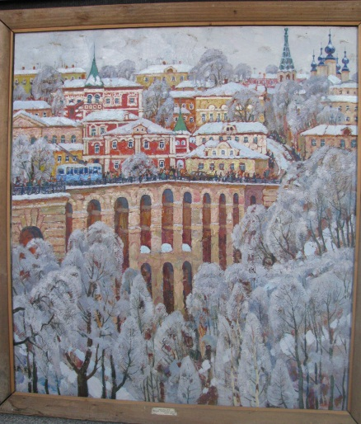 | Картина. Щербаков Е.С. Калуга. Каменный мост.  СССР, 1974 г.  Холст, масло.  120х110 см.  Сохранность: в сохранности.  Передана Росизопропагандой. | Ф/х № 117 Стеллаж 2, нижняя полка, ячейка 22
 | АОМ 11880  Хж 105 | 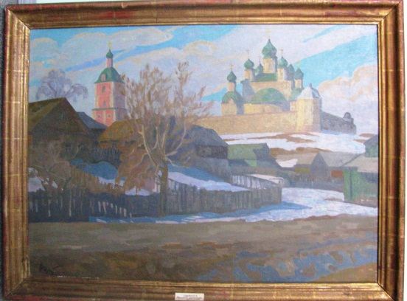 | Картина. Щербаков В.В. Весна. Горицкий мост.  СССР, Москва, 1978-1980 гг  Холст, масло.  73х100 см.  Сохранность: потертость, холст провис.  Передана Росизопропагандой. | Пожарный выход 2 этажа 3-я лестничная площадка
 | 11881 | Хж 80 | Шумиякин А.А. Моя Сибирь. 1978. 110х172 | ф/х 117 ст. 1, н.п. яч.19
 | АОМ 11882  Хж 2401 | 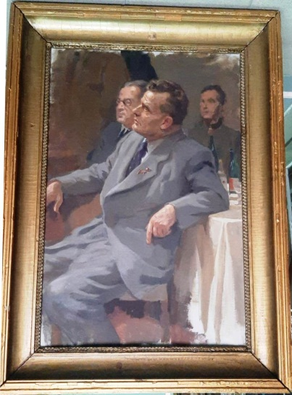 | Картина. Яр-Кравченко А.Н. Портрет писателя Ф. Панферова, этюд к картине "Ответственность на вас".  СССР, 1952 г.  Холст, масло.  75х50 см.  Сохранность: слабое натяжение холста, лакокрасочный слой местами осыпался.  Передана Росизопропагандой. | Ф/х № 117  Узкий стеллаж от окна, полка 3, ячейка 3
 | АОМ 11884  Хж 161 | 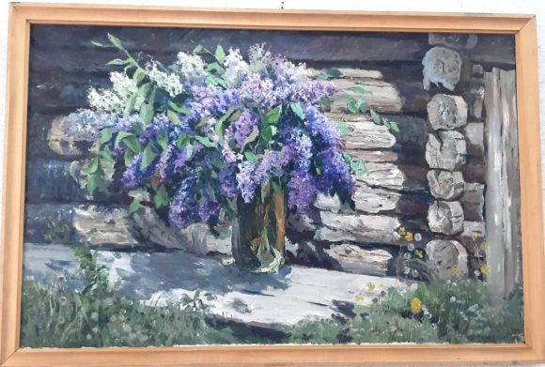 | Картина. Семенихин В.Н. Сирень для бабушки Анны.  СССР, Благовещенск, 1986 г.  Холст, масло.  150х90 см.  Сохраннось: в сохранности  Закуплена у автора 07.09.1992 | Кабинет директора
 | АОМ 11885  Хж 116 | 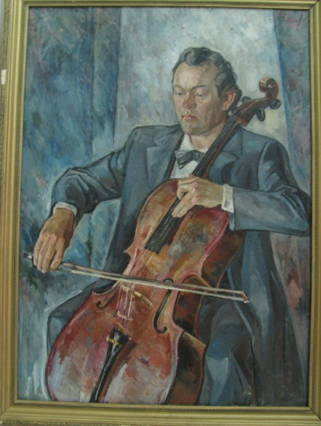 | Картина. Жигалов А.И. Виолончелист.  СССР, 1979.  Холст, масло.  115х85 см.  Сохранность: в сохранности.  Закуплена у автора 15.04.1989 г. | Ф/х № 117  Стеллаж 1, верхняя полка, ячейка 19
 | АОМ 11886  Хж 134 | 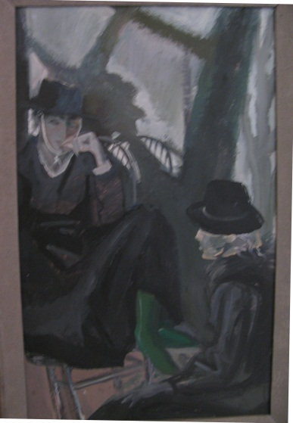 | Картина. Савченко Н.А. Мотыльки.  СССР, 1986 г.  Картон, темпера.  80х50 см.  Сохранность: в сохранности  Закуплена у автора в 1989 г. | Ф/х № 117, Узкий стеллаж от входа, полка 2, ячейка 11
 | АОМ 11887  Хж 2600 | 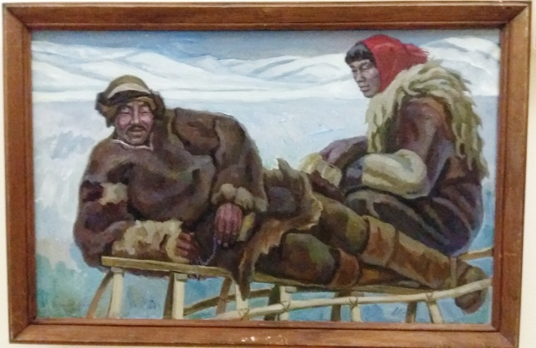 | Картина. Афанасьев В.П. Отдых в пути.  СССР, 1983 г.  Холст, масло.  90х140 см.  Сохранность: в сохранности  Поступила в 1984 г.Акт № 114 | На стене около фондохранилища № 117
 | 11888
 | АОМ 11889  Хж 330 | 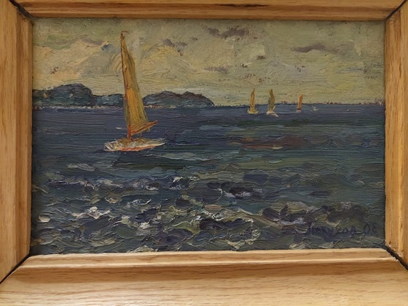 | Картина. Петухов О.Е. Этюд. Вечер на море.  СССР, Владивосток, 1983 г.  Картон, масло.  18,5х27,5 см.  Сохранность: коробление картона.  Поступила в 1984 г.Акт № 114 | ф/х 223 ст. 2, секц. 2, п.1
 | АОМ  11890  Хж 334 | 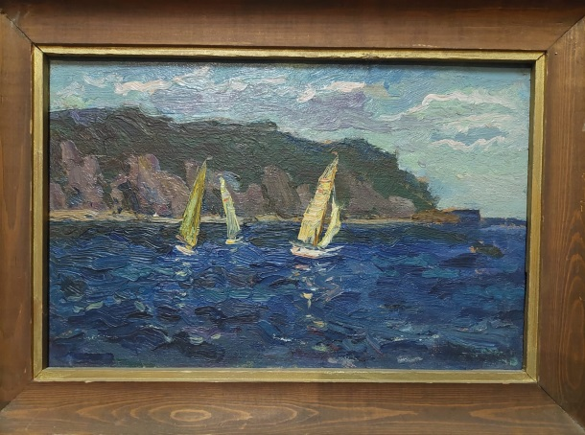 | Картина. Петухов О.Е. Этюд. Качающиеся на волнах.  СССР, Владивосток, 1983 г.  Картон, масло.  24х36,5 см.  Сохранность: коробление картона.  Поступила в 1984 г.Акт № 114 | фонды коридор пр. ст. над пож. ящ.
 | АОМ 11891  Хж 296 | 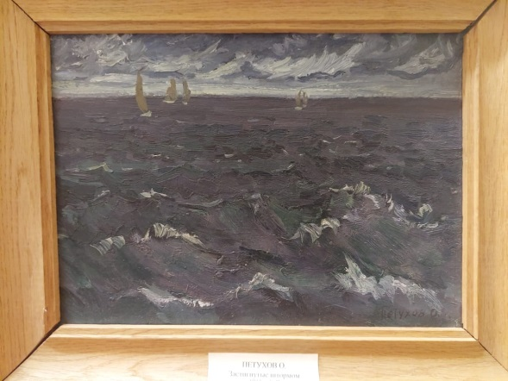 | Картина. Петухов О.Е. Этюд. Застигнутые штормом.  СССР, Владивосток, 1983 г.  Картон, масло.  25х33 см.  Сохранность: коробление картона.  Поступила в 1984 г.Акт № 114 | ф/х 223 ст. 2, секц. 2, п.1
 | АОМ 11893  Хж 336 | 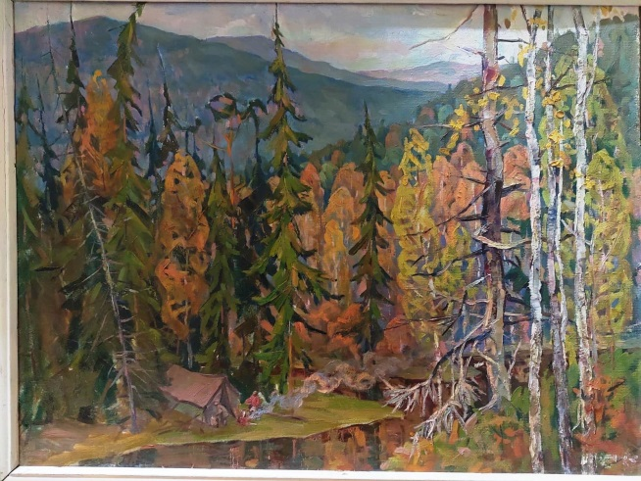 | Картина. Лымарь С.В. Утро.  ССС, 1987 г.  Картон, масло.  12х57 см.  Сохранность: отслоение краски.  Передана в 1989 г. Акт № 116 | ф/х 223 ст. 2, секц. 2, п. 2
 | 11894 | Хж 337 | Лымарь С.В. Вид из окна. 1988. 42х47 | ф/х 223 ст.6, п. 1 1-й проход
 | АОМ 11895  Хж 338 | 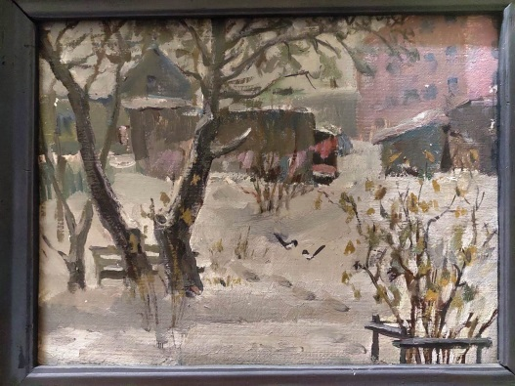 | Картина. Суров В.П. Зимка.  СССР, Амурская область, 1987 г.  Картон, масло.  38,5х29 см.  Сохранность: потерта.  Подарена автором музею в 1989 г. | ф/х 223 ст. 2, секц. 2, п.1
 | АОМ 11896  Хж 339 | 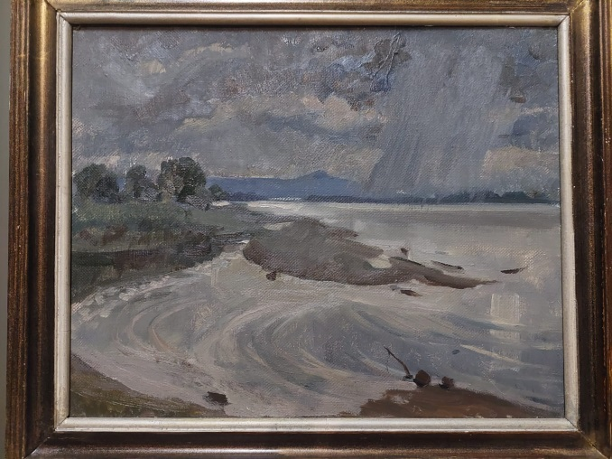 | Картина. Суров В.П. На Зее.  Благовещенск, 1988 г.  Холст, масло.  43х34 см.  Сохранность: в сохранности.  Подарена автором музею в 1989 г. | фонды, пр. ст. 2-я от дв. в ср. ряду
 | 11897 | Хж 5 | Водянин В.А. Пейзаж с деревом. 1988. 38х47 | ф/х 223 ст.6, п. 1.1-й проход
 | АОМ 11898  Хж 340 | 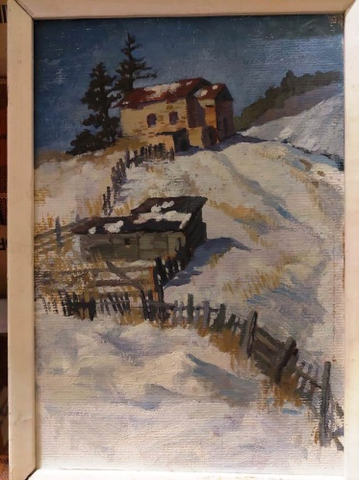 | Картина. Девятиреков П.Д. Старая мельница.  СССР, Амурская область, 1980-е гг.  Картон, масло.  23х34 см  Сохранность: в сохранности.  Подарена автором музею в 1989 г. | ф/х 223 ст. 2, секция 2, п.1
 | АОМ 11911  Хж 341 | 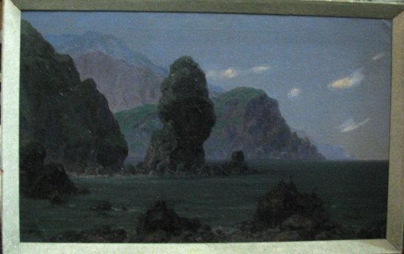 | Картина. Калашов С.В. Залив Петра Великого.  СССР, Приморский край, 1970 г.  Холст, масло.  60х90 см.  Сохранность: загрязнения.  Закуплена у автора в 1989 г. | Ф/х № 223 Стеллаж 7, полка1, ячейка 26
 | АОМ 11912  Хж 137 | 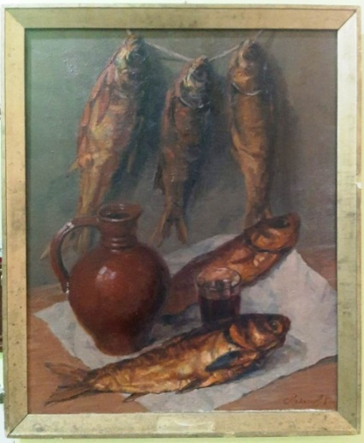 | Картина. Калашов С.В. Натюрморт. Рыба.  СССР, Хабаровск, 1983 г.  Холст, масло.  65х80 см.  Сохраность: кракелюр.  Закупленау вдовы художника в 1989 г. | Фонды коридор, правая стена на торце (около раковины)
 | АОМ 11913  Хж 142 | 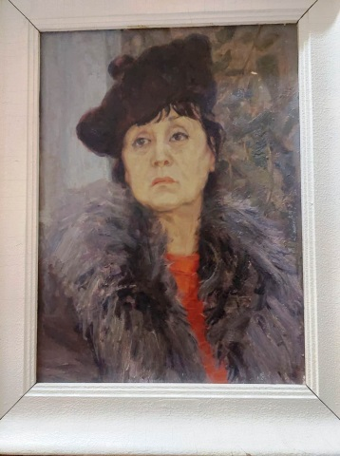 | Картина. Калашов С.В. Портрет актрисы.  СССР, Хабаровск, 1959 г.  Картон, масло.  47х35 смю  Сохранность: кракелюры  Закупленау вдовы художника в 1989 г. | ф/х 223 ст. 2, секц. 2, п.2
 | АОМ 11914  Хж 342 | 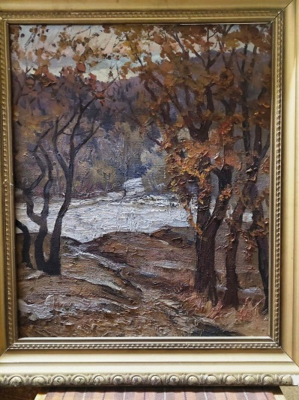 | Картина. Калашов С.В. На речке.  СССР, Амурская область, 1980- е гг.  Холст, масло.  35х50 см.  Сохранность: потерта.  Закупленау вдовы художника в 1989 г. | ф/х 223 ст. 2, секц. 3, п.2
 | АОМ 11915  Хж 343 | 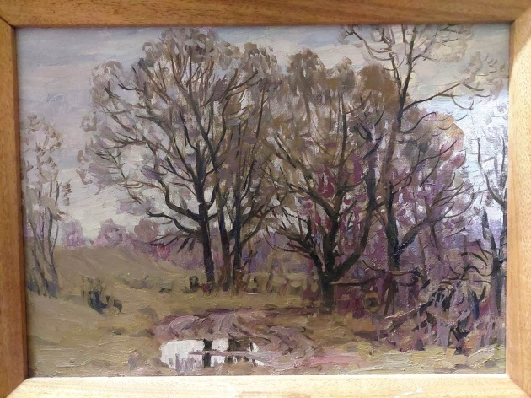 | Картина. Калашов С.В. Осень.  СССР, Амурская область, 1970*- е гг  Холст, масло.  35х48 см  Сохранность: пятна.  Закупленау вдовы художника в 1989 г. | ф/х 223 ст.6, п. 1. 1-й проход
 | АОМ 11916  Хж 344 | 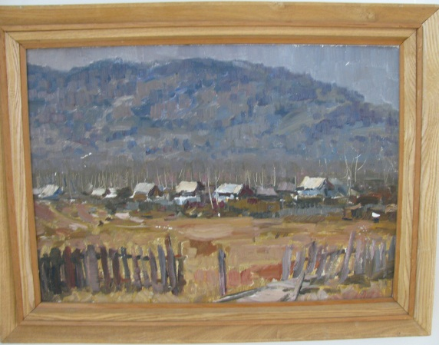 | Картина. Калашов С.В. Таежный поселок Бам.  СССР, 1970- е гг.  Картон, масло.  35х50 см.  Сохранность: краска местами отколота.  Закуплена у автора. | Ф/х № 223, Стеллаж 6, полка 1
 | АОМ 11917  Хж 139 | 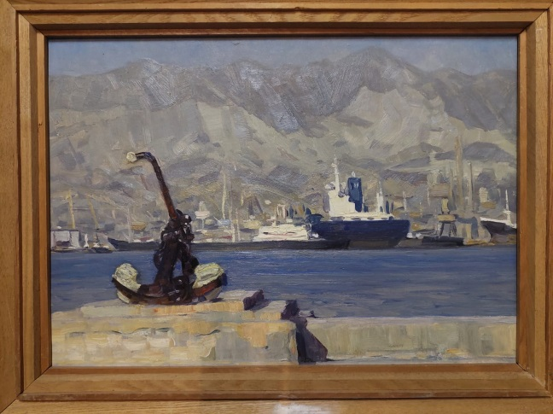 | Картина. Калашов С.В. Порт.  СССР, Камчатка, 1973 г.  Картон, масло.  35х50 см.  Сохранность: кракелюр  Закупленау вдовы художника в 1989 г. | ф/х 223 ст. 2, секция 2, п. 2
 | АОМ 11918  Хж 140 | 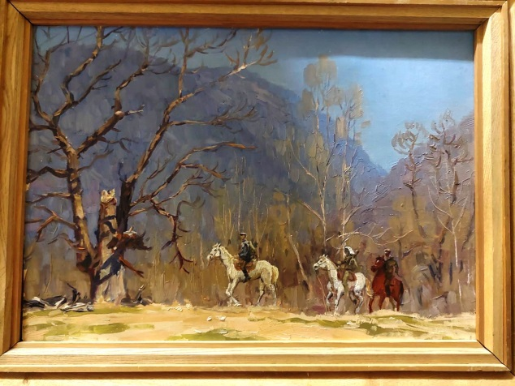 | Картина. Калашов С.В. Первопроходцы БАМа.  СССР, Благовещенск, 1982 г.  Картон, масло.  35х50 см.  Сохранность: коробление картона.  Закуплена у вдовы художника в 1989 г. | ф/х 223 ст. 2, секц. 2, п. 2
 | АОМ 11919  Хж 251 | 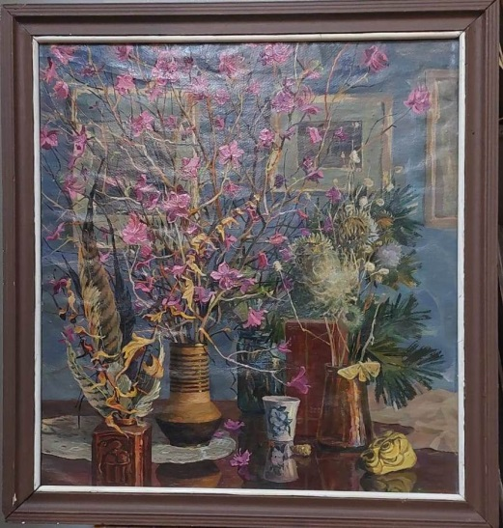 | Картина. Лымарь С. Багульник.  Благовещенск, 1988 г  Картон. масло..  54х60 см.  Сохранность: коробление картона.  Закуплена у автора в 1989 г. | фонды каб. 221
 | АОМ 11920  Хж 346 | 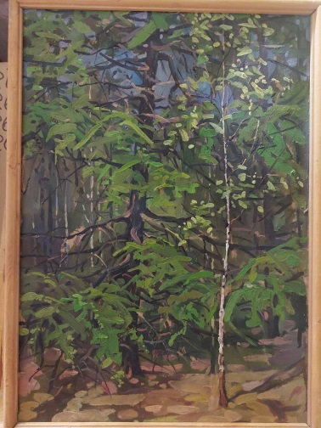 | Картина. Лымарь С. Лиственница и березка.  СССР, 1988 г.  Картон, масло.  50х34 см.  Сохранность: коробление картона.  Закуплена у автора в 1989 г. | ф/х 223 ст 2. с.2 п.1
 | АОМ 11921  Хж 143 | 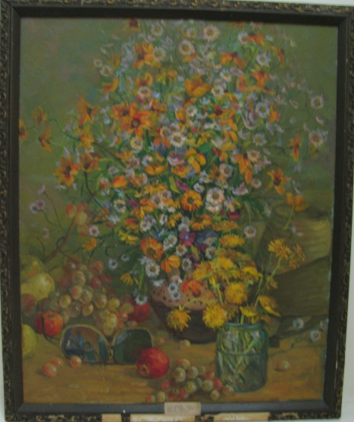 | Картина. Лымарь С. Натюрморт на даче.  Благовещенск, 1988 г.  Картон, масло.  50х65 см.  Сохранность: коробление картона.  Закуплена у автора в 1989 г. | эксп-выст. отдел каб. 207
 | АОМ 11922  Хж 258 | 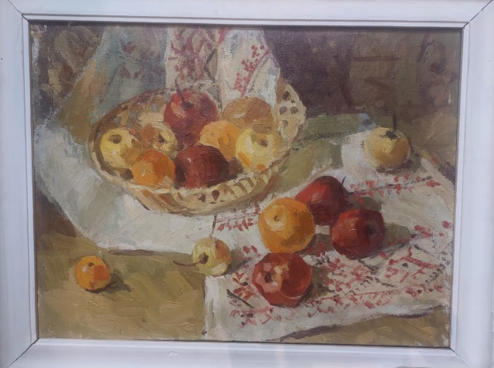 | Черногор Е. Натюрморт с яблоками. 1988. 46х59 | фонды коридор лев. ст. 1-я за 218 вверху
 | АОМ 11923  Хж 1638 | 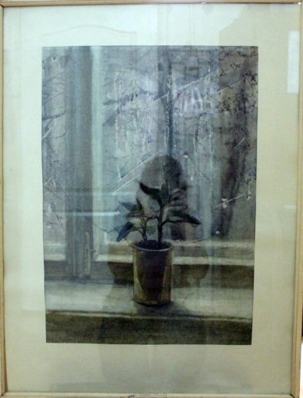 | Картина. Лесик Е. Дождик.  Благовещенск, 1987 г.  Бумага, акварель.  56х39 см.  Сохранность: загрязнение.  Закуплена у Лымарь С.В. в 1989 г.
 | АОМ 11924  Хж 347 | 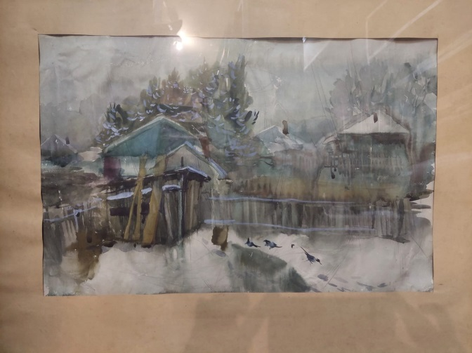 | Картин6а. Пискунов В. Сороки.  Благовещенск, 1985 г.  Бумага, акварель.  35х54 см.  Сохранность: помята.  Закуплена у Лымарь С.В. в 1989 г. | ф/х 223 ст. 8, с. 2, п.4
 | АОМ 11925  Хж 246 | 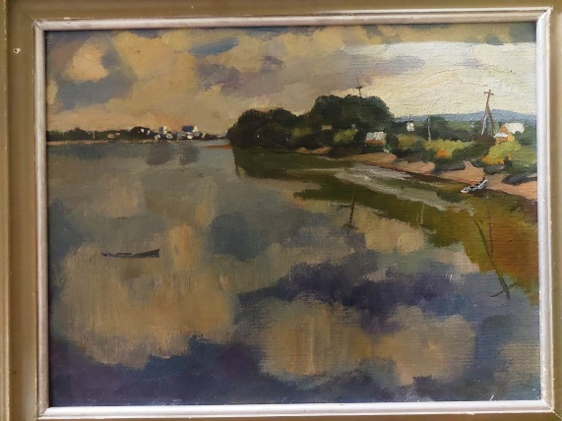 | Картина. Суров В. Облачный день.  СССР, Амурская область, 1988 г.  Картон, масло.  38х50 см.  Сохранность: деформация картона, загрязнение.  Передана автором в 1989 г. | ф/х 223 ст. 2, секция 2, п. 2
 | АОМ 11926  Хж 135 | 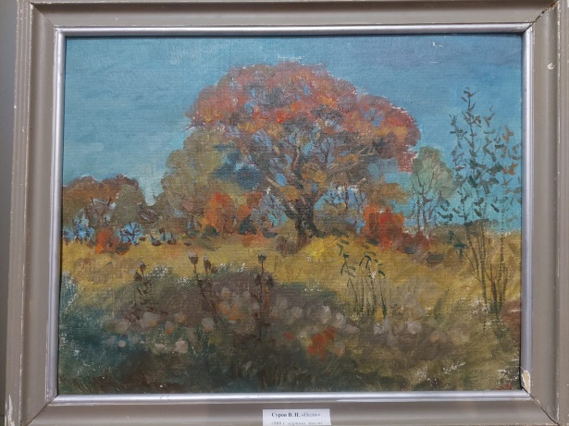 | Картина. Суров В. Осень.  СССР, Амурская область, 1988.  Картн, масло.  37,5х50 см  Сохранность: деформация картона, загрязнение.  Передана автором в 1989 г. | ф/х 223 ст. 2, секция 2, п. 2
 | АОМ 11927  Хж 136 | 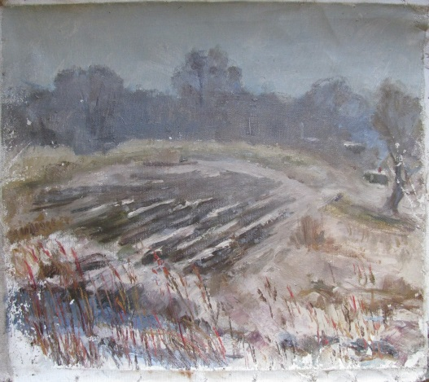 | Картина. Суров В. Весна.  СССР, Амурская область, 1988.  Хост, масло.  41х50 см.  Сохранность: загрязнение.  Передана автором в 1989 г. | ф/х 223 шкаф-стол ящ. 6
 | АОМ 11928  Хж 1632 | 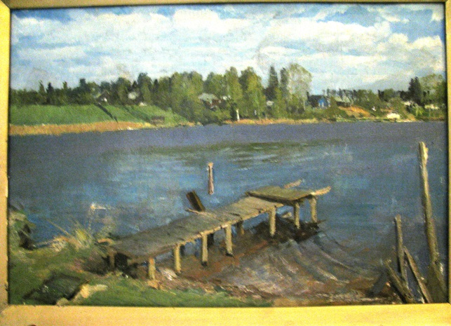 | Картина. Водянин В.А. Мостик.  Благовещенск. 1987 г.  Картон, масло.  46х67 см.  Сохранность: кракелюр.  Закуплена у автора ув 1989 г. | ф/х 223 ст. 2, секция 3, п.1
 | 11929 | Хж 349 | Водянина Л. Хризантемы. 1984. 53х66  Закуплена у автора ув 1989 г. | ф/х 223 ст. 6, секция 2, п.4
 | АОМ 11930  Хж 2377 | 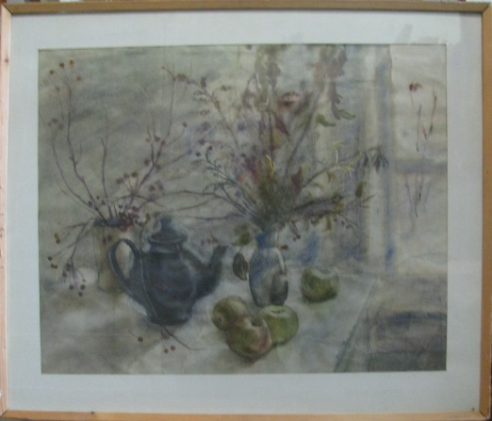 | Картина. Водянина Л. Осенний букет.  Благовещенск, 1983 г.  Бумага, акварель.  66х51,5 см.  Сохранность: загрязнения  Закуплена у автора ув 1989 г. | ф/х 223 ст. 2, секция 3, п.1
 | АОМ  11957  Хж 292 | 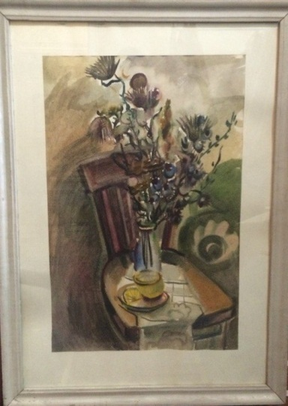 | Картина. Соловьева(Сидорова) Е.К. Осенний букет.  СССР, Амурская область, 1985 г.  Бумага, акварель.  73х50 см.  Сохранность: в сохранности.  Закуплена у автора в 1989 г. | Ф/х № 223 за стеллажлм № 7
 | АОМ 12011  Хж 224 | 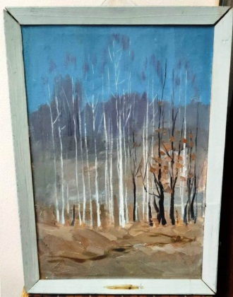 | Картина. Демченко В.И. Этюд.  СССР, Благовещенск, 1988 г.  Холст, масло.  50х40см.  Сохранность: легкое загрязнение  Дар автора в 1989 г. | Ф/х № 223, Стеллаж 8, Секция 2, полка 3
 | АОМ 12012  Хж 223 | 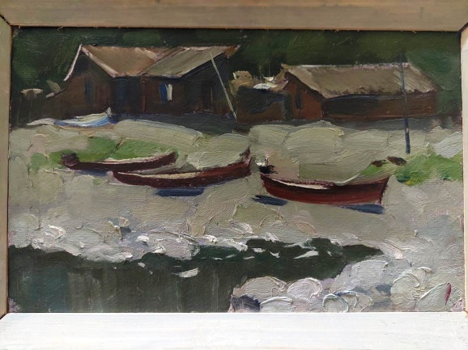 | Картина. Демченко В.И. Этюд. Лодки.  Благовещенск, 1988 г.  Картон, масло.  20х30 см.  Сохранность: коробление картона.  Дар автора в 1989 г. | ф/х 223 ст. 2, секция 2, п.1
 | АОМ 12047  Хж 1653 | 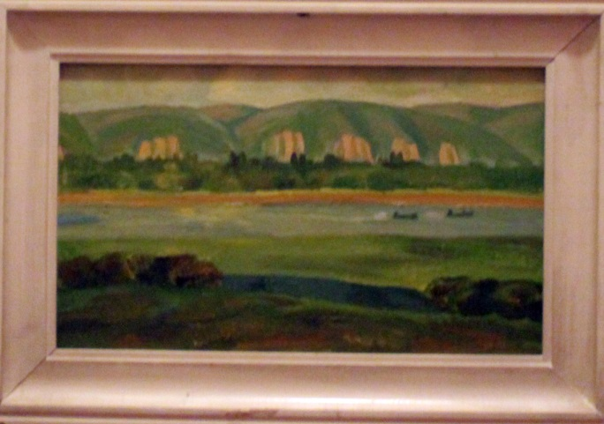 | Картина. Капитонов И.Е. Лена у Синсюа.  Якутск. 1989.  Картон, масло.  24,5х39,5 см.  Сохранность: кракелюр.  Передана начальником Управления культуры в 1989 г. | фонды коридор пр. ст. перед пожар. ящ.
 | АОМ 12061  Хж 158 | 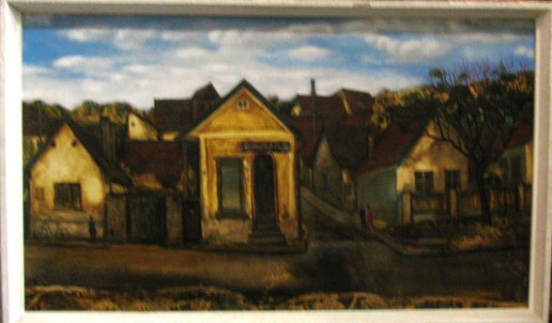 | Картина. Анианис Я.Г. Городок Надьмарош.  Литва, 1977 г.  Картон, масло.  49х83 см.  Сохранность: загрязнения  Передана дирекией выставок ВНПО СХ СССР в 1989 г. | Фонды коридор около кабинета 221
 | АОМ 12062  Хж 94 | 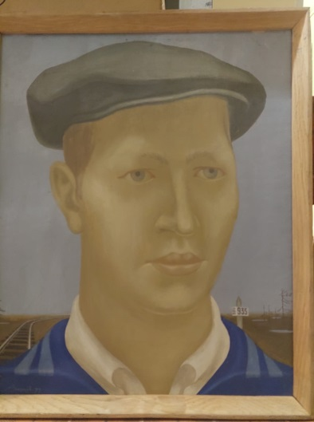 | Картина. Ахальцев А.И. Саша.  Москва, 1973 г.  Картон, масло.  36х29 см.  Сохранность: цаарапины, загрязнения.  Передана дирекией выставок ВНПО СХ СССР в 1989 г. | ф/х 223 ст. 2, секция 2, п.1
 | АОМ 12063  Хж 2654 | 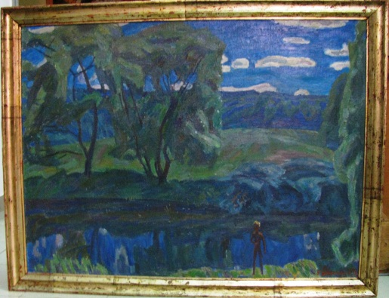 | Картина. Браговский Э.Г. Лето.  СССР, 1974 г.  Холст, масло.  89х121 см.  Сохранность: потерта, загрязнена, царапины.  Акт № 234 от 01.08.1974 г. | Ф/х № 117  Стеллаж 2, верхняя полка, ячейка 9
 | АОМ 12064  Хж 2694 | 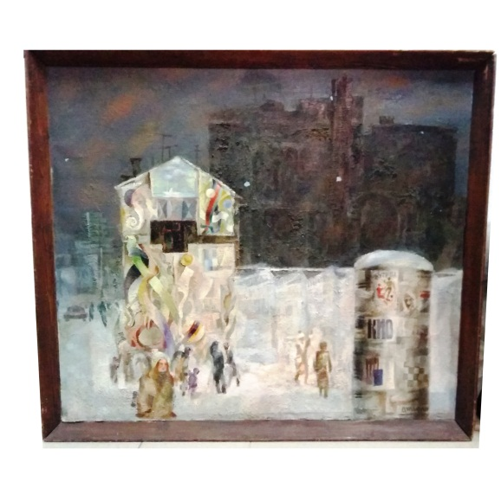 | Картина. Дульфан Л.В. Сумерки.  СССР, 1971-72 гг.  Холс, масло  110х100 см.  Сохранность: потерта, холст покороблен.  Акт № 234 от 01.08.1989 г. | Ф/х № 117  Стеллаж 1, врехняя полка, ячейка 18
 | АОМ 12065  Хж 86 | 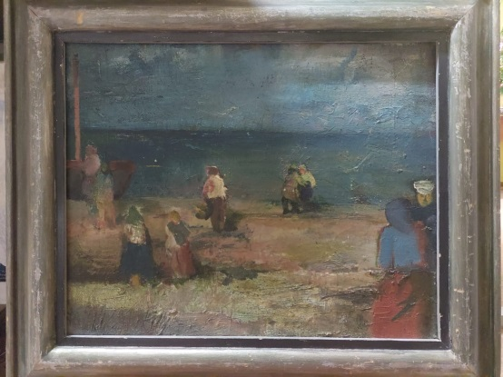 | Картина. Заринь А.И. Взморье.  Рига, 1970- е гг.  Холст, масло.  40х50 см.  Сохранность: загрязнения.  Передана дирекией выставок ВНПО СХ СССР в 1989 г. | ф/х 223 с. 2, секция 1, п. 3
 | АОМ 12066  Хж 280 | 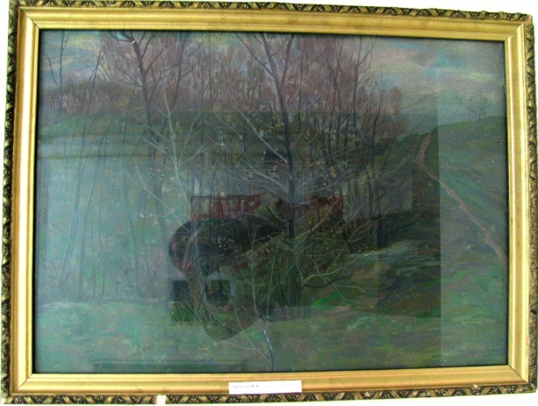 | Картина. Зарипов И.К. Весенние сумерки.  Казань, 1982 г.  Холст, масло.  50х70 см.  Сохранность: плохое крепление под стеклом  Передана ВНПО СХ СССР в 1989 г. | Ф/х № 117  узкий стеллаж у входа, полка 3, ячейка 12
 | АОМ 12067  Хж 2310 | 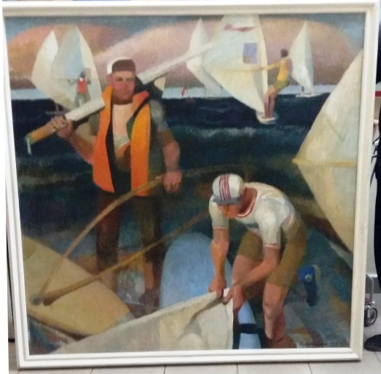 | Картина. Калнынш Л.В. Белые паруса.  Лаптышская ССР, 1979 г.  Холст, масло.  140х140 см.  Сохранность: кракелюры  Передана дирецией выставок ВНПО СХ СССР в 1989 г. | Кабинет № 111
 | АОМ 12068  Хж 2631 | 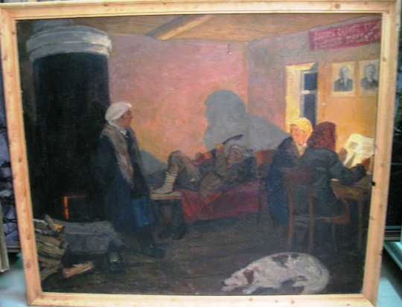 | Картина. Киселев В.В. Ночное дежурство на ферме.  СССР, 1989 г.  Холст, масло.  116х140 см.  Сохранность: потерта.  Передана дирецией выставок ВНПО СХ СССР в 1989 г. | Ф/х № 117  Стеллаж 2, нижняя полка, ячейка 3
 | АОМ 12069  Хж 106 | 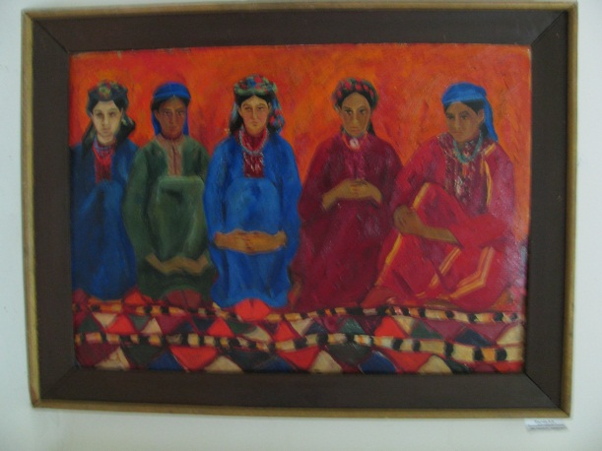 | Картина. Клычев И.Н. Девушки нашего села.  Ашхабад, 1968 г.  Холст, масло.  49х69 см.  Сохранность: в сохранности.  Передана дирецией выставок ВНПО СХ СССР в 1989 г. | Ф/х № 117  узкий стеллаж у входа, полка 3, ячейка 4
 | АОМ 12070  Хж 87 | 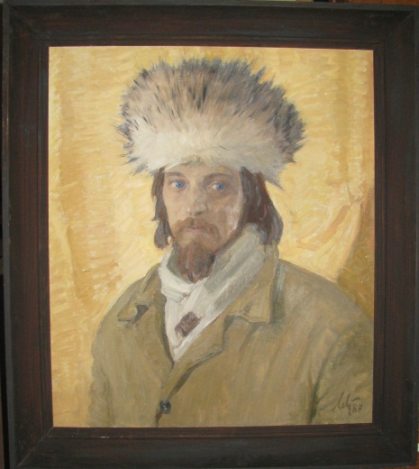 | Картина. Левитин А.П. Портрет художника Добрынина.  СССР, Ленинград, 1987 г.  Холст, масло.  70х60см.  Сохранность: в сохранности.  Передана дирецией выставок ВНПО СХ СССР в 1989 г. | Фонды, коридор левая стена, около входа на чердак.
 | АОМ 12071  Хж 221 | 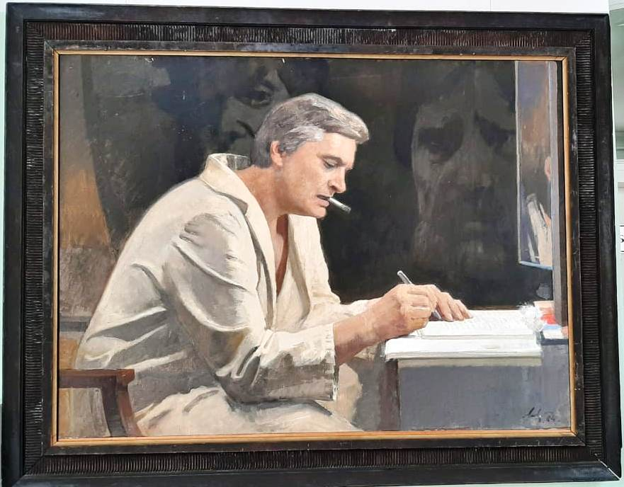 | Картина. Левитин А.П. Портрет О.В. Басилашвили.  СССР, Ленинград, 1984 г.  Холст, масло.  90х120 см.  Сохранность: загрязнение.  Передано РОСИЗОПРОПАГАНДОЙ в 1989 г. | Коридор библиотеки
 | АОМ 12072  Хж 160 | 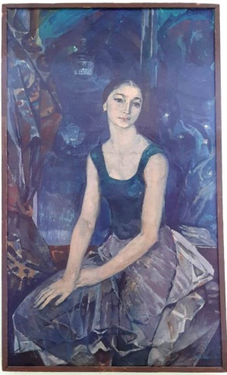 | Картина. Межиров Ю.А. Портрет балерины Климовой.  Ленинград, 1971 г.  Холст, масло.  142х78 см.  Сохранность: слева пробита гвоздем.  Передана дирецией выставок ВНПО СХ СССР в 1989 г. | Коридор библиотеки между окон
 | АОМ 12074  Хж 253 | 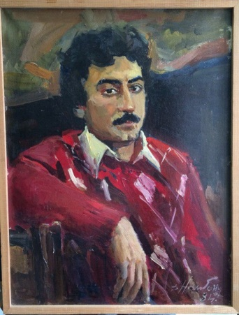 | Картина. Налбандян Д.А. Портрет студента института им. Сурикова. А.В.Григоряна.  1984.  Холст, масло.  79х60 см.  Сохранность: помутнение лака, загрязнения.  Передана дирецией выставок ВНПО СХ СССР в 1989 г. | Фонды коридор , стена около ф/х 220
 | АОМ 12075  Хж 275 | 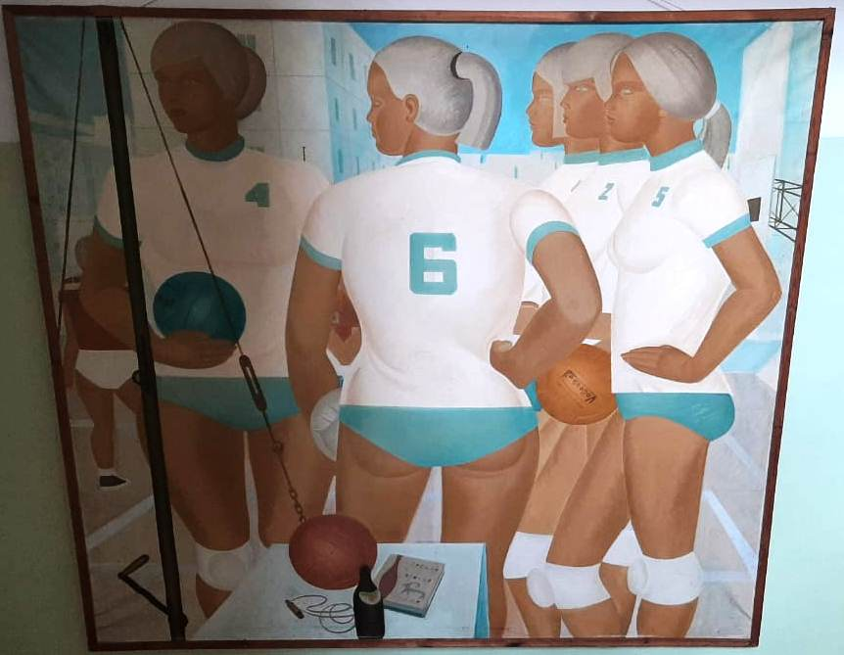 | Картина. Обросов В.И. Волейбол.  Москва, 1971 г.  Холст, масло.  184х200 см.  Сохранность: сильное загрязнение.  Передана дирецией выставок ВНПО СХ СССР в 1989 г. | Пожарный выход 2 этажа (лестничный ход на 1 этаж рядом с туалетом)
 | АОМ 12076  Хж 277 | 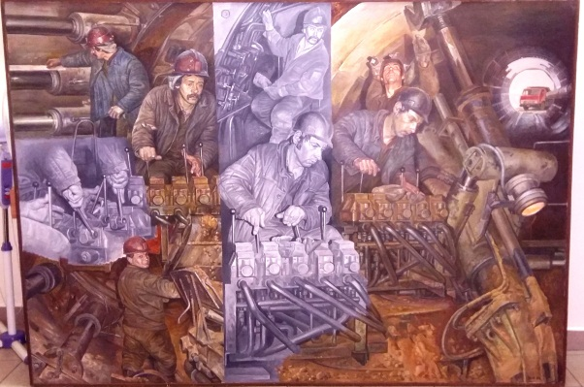 | Картина. Омбыш-Кузнецов М.С. Проходчики Новосибирского метро.  Новосибирск, 1985 г.  Холст, масло.  155х220 см.  Сохранность: запыление  Передана дирецией выставок ВНПО СХ СССР в 1989 г. | Кабинет № 111
 | АОМ 12077  Хж 279 | 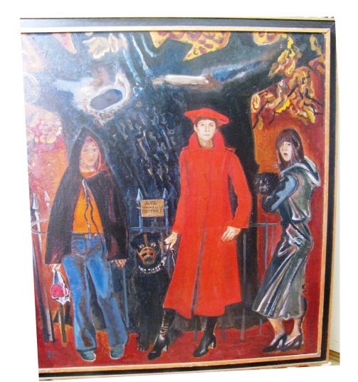 | Картина. Петров А.А. Остановка. Дуб Петра I.  СССР, 1980 г.  Холст, масло.  150х65 см.  Сохранность: кракелюр, осыпь, загрязнения  Передана дирецией выставок ВНПО СХ СССР в 1989 г. | Кабинет № 111
 | АОМ 12079  Хж 254 | 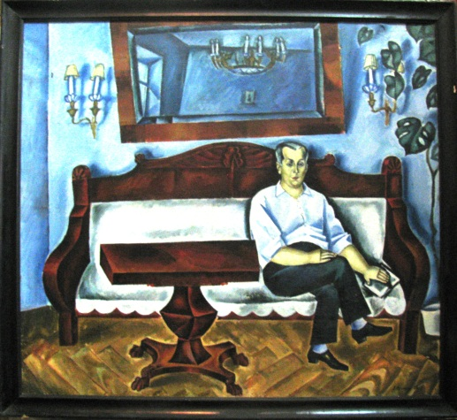 | Картина. Рожнев В.В. Мужской портрет в интерьере.  Ленинград, 1973 г.  Холст, масло.  90х100 см.  Сохранность: холст провис, деформация углов, сильное загрязнение.  Передана Росизопропагандой в 1989 г. | Ф/х № 223 Стеллаж 7, полка 1, ячейка 6
 | АОМ 12080  Хж 2601 | 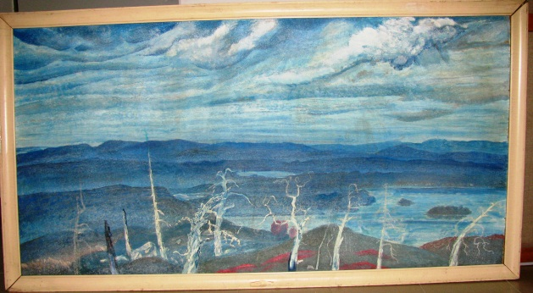 | Картина. Савостюк О.М. Карельские дали.  1987 г.  Оргалит, темпера.  85х166 см  Сохранность: потерта, загрязнена.  Передана Росизопропагандой в 1989 г. | Ф/х № 117 Стеллаж 1, нижняя полка, ячейка 21
 | АОМ 12081  Хж 2678 | 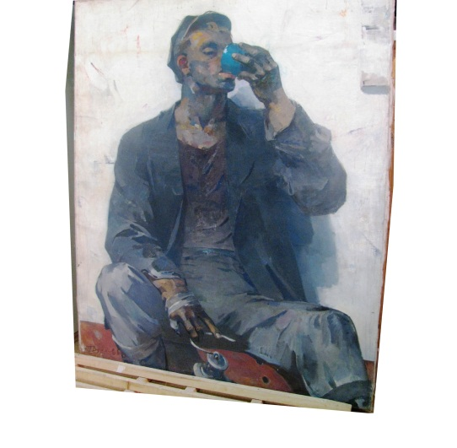 | Картина. Труфанов М.П. Шахтер.  СССР, 1960 г.  Холст, масло.  193х156 см.  Сохранность: потерта, загрязнена, холст покороблен, провис.  Передана Росизопропагандой в 1989 г. | Кабинет № 111
 | АОМ 12082  Хж 262 | 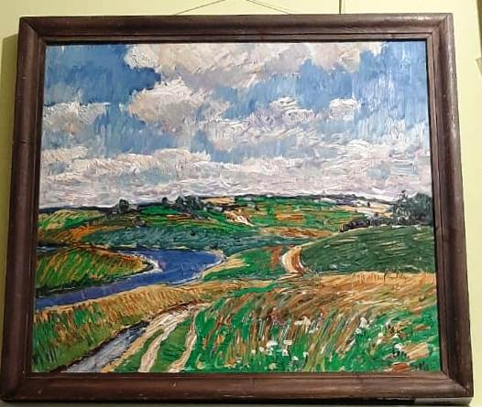 | Картина. Тулин Ю.Н. Ветренный день.  СССР, 1970 г.  Холст, масло.  58х65 см.  Сохранность: загрязнение, коробление холста  Передана Росизопропагандой в 1989 г. | Фонды коридор над ф/х № 219
 | АОМ 12083  Хж 159 | 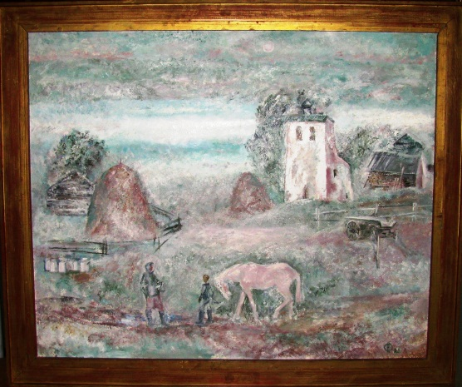 | Картина. Фомин Н.П. Туманное утро.  РСФСР, 1982 г.  Холст, масло.  90х110 см  Сохранность: в сохранности  Пеедана ВНПО СХ СССР в 1989 г. | Ф/х № 223 Стеллаж 7, полка 3, ячейка 15
 | 12086 | Хж 243 | Осипов А.Н. Над Индигиркой. Якутск. 1988. 60х120 | ф/х 117 ст.1 в.п. яч. 14
 | АОМ 12087  Хж 252 | 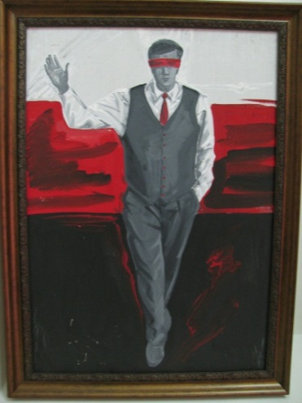 | Картина. Тихомиров А.Е. Герой нашего времени.  СССР, Благовещенск, 1989 г.  Холст, темпера.  70х50 см.  Сохранность: потертость, загрязнения.  Закупалена у автора в 1989 г (Акт № 234) | Ф/х № 117  Узкий стеллаж от входа, полка 2, ячейка 13
 | АОМ 12088  Хж 148 | 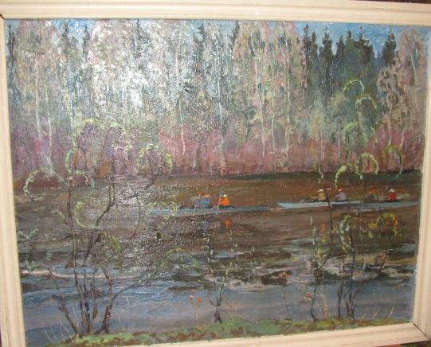 | Картина. Захарчук В.К. Весна на реке Лите.  Благовещееск, 1981 г.  Холст, масло.  70х80 см.  Сохранность: кракелюр.  Закуплена Управлением культуры г. Благовещенска в 1990 г. | ф/х 117 узк. ст. от окна 1 п. яч. 7
 | АОМ 12089  Хж 2389 | 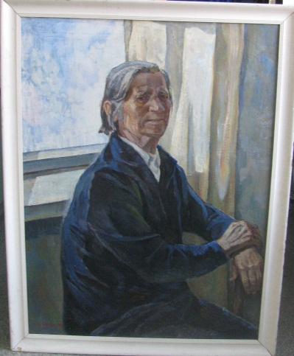 | Жукова В.С. Портрет Зайцевой С.Г.  Благовещенск, 1982 г.  Холст, масло.  120Х90 см.  Сохранность: кракелюры.  Передана Управлением культуры г. Благовещенска в 1989 г. | Лестничная площадка туалет второго этажа межу первым и вторым этажем (пожарный выход).
 | АОМ 12092  Хж 4 | 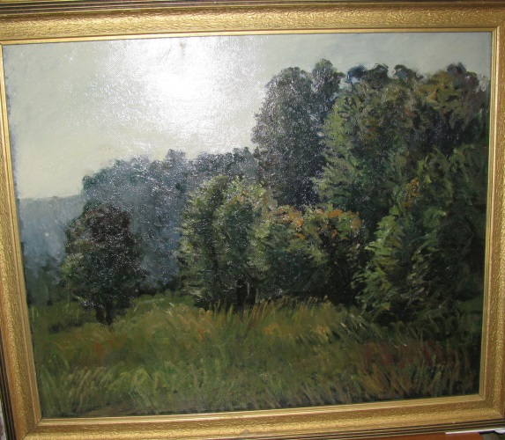 | Картина. Попов С.А. Пейзаж. Утро.  Москва, 1986 г.  Холс, масло.  65х80 см.  Сохрнность: в сохранности  Передана Управлением культуры г. Благовещенска в 1989 г. | ф/х 117 узк. ст. от окн 1 п. яч. 8
 | АОМ 12093  Хж 73 | 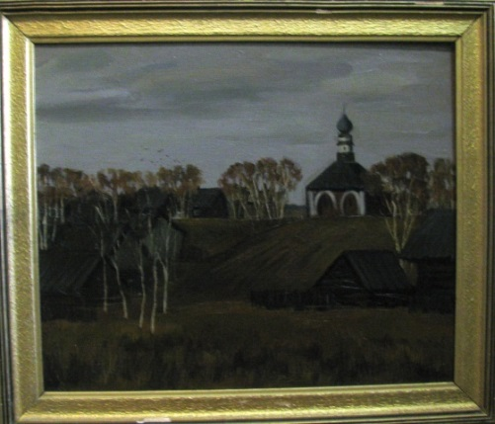 | Картина. Попов С.А. В Переславль-Залесском.  СССР, 1985 г.  Холст, масло.  50х60 см.  Сохранность: трещины на крсочном слое.  Закуплена у автора за 200 рублей в 1990 г. | Ф/х№ 223 Стеллаж 7, полка 2, ячейка 27
 | 12448 Хж 2753 | 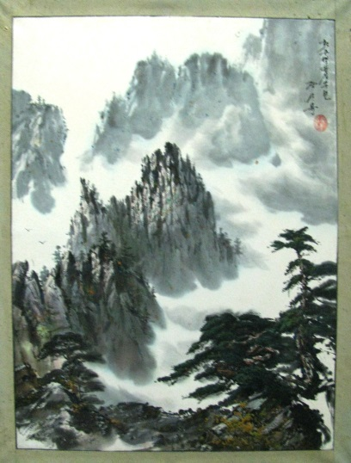 | Картина. Зон Си Мук. Туман в Алмазных горах.  КНДР. 1989  Бумага, акварель.  74х60 см.  Сохранность: потерта, загрязения,  Закуплена с выставки у Ган Зон Сена в 1989 г. | ф/х 223 ст. 6 с.1 п.3
 | АОМ 12449  Хж 1909 | 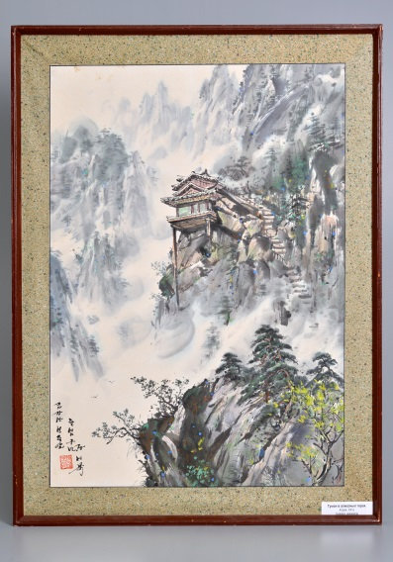 | Картина. Зон Си Мук. Алмазные горы. КНДР.  КНДР. 1989  Бумага, акварель.  72х53см.  Сохранность: потерта, загрязения,  Закуплена с выставки у Пан Зон Сена в 1989 г. | Эксп. зал № 25-26
 | АОМ 12455  Хж 1896 | 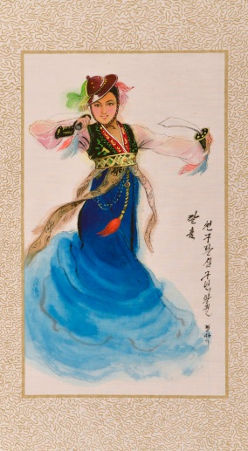 | Свиток. Панно (вымпел). Танец с саблями  . КНДР. 1989.  Ткань, акварель.  29х70 см.  Сохранность: осыпь нитей по краям  Закуплена с выставки у Пан Зон Сена в 1989 г. | Эксп. зал № 25-26
 | АОМ 12456 Хж 1897 | 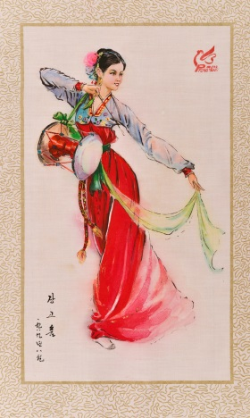 | Свиток. Панно (вымпел). Танец с барабанами.  КНДР. 1989.  Ткань, акварель.  29х70 см.  Сохранность: осыпь нитей по краям  Закуплена с выставки у Пан Зон Сена в 1989 г. | Эксп. зал № 25-26
 | АОМ 12463  Хж 356 | 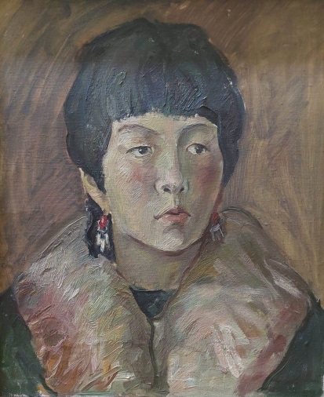 | Картина. Соловьева Е.К. Дарима.  Благовещенск. 1987 г.  Холст, масло.  45х53 см.  Сохранность: потерта  Поступление 1989 г. Акт № 295 | ф/х 223 ст. 2, секц. 3, п.2
 | АОМ 12464  Хж 125 | 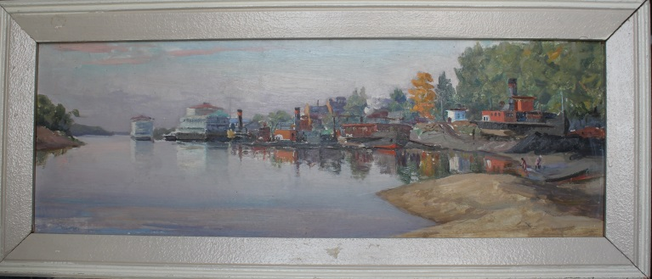 | Картина. Клименко И.И. Лензатон.  СССР, Благовещенск, 1958 г.  Картон, пастель.  23х68 см  Сохраннось: в сохранности.  Дар автора музею в 1989 г. | ф/х 223 ст. 6, п.1, 1-й проход
 | АОМ 12465  Хж 127 | 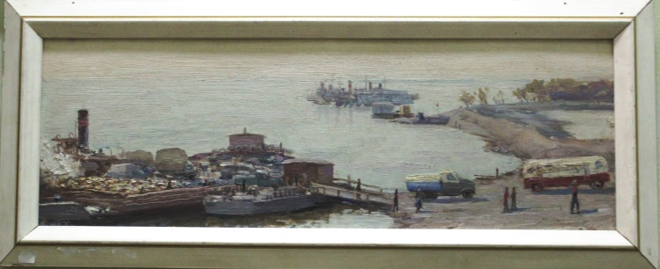 | Картина. Клименко И.И. Зейская переправа.  СССР, Благовещенск, 1958 г.  Картон, пастель.  17х49 см.  Сохраннось: в сохранности.  Дар автора музею в 1989 г. | фонды, кор. Пр. ст. у вх.
 | АОМ 12466  Хж 217 | 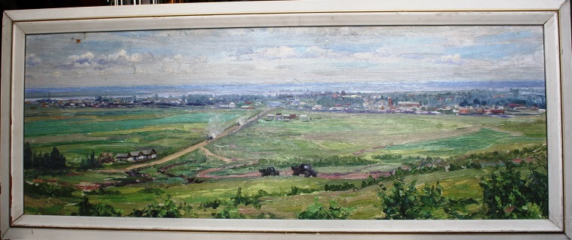 | Картина. Клименко И.И. Благовещенск.  СССР, Благовещенск, 1956 г.  Картон, пастель.  22х68 см.  Сохраннось: в сохранности.  Дар автора музею в 1989 г. | ф/х 223 ст. 6, п.1, 1-й проход
 | АОМ 12467  Хж 218 | 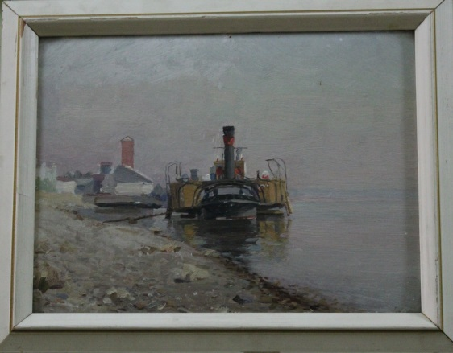 | Картина. Клименко И.И. Утро у причала.  СССР, Благовещенск, 1960 г.  Картон, пастель.  23х33 см  Сохраннось: в сохранности.  Дар автора музею в 1989 г. | корид. ф/х пр. ст. меж. вход. и пож. ящ.
 | АОМ 12472  Хж 1902 | 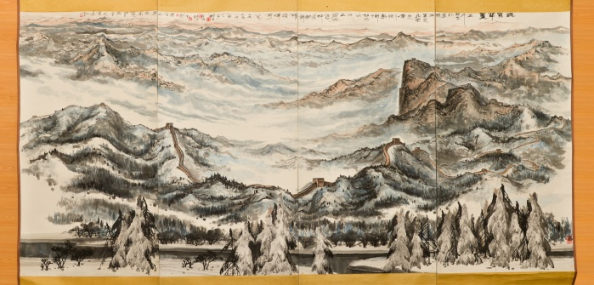 | Свиток. У Коа Е, Хой Фу Тьен и др. Великая китайская стена. 4 свитка.  Китай. 1988 г.  Бумага рисовая, ткань, акварель, тушь.  220х64 см.  Сохранность: потерта.  Дар руководителя группы художников из г. Далянь в 2002 г. | Эксп. зал № 26
 | АОМ 12537  Хж 2770 | 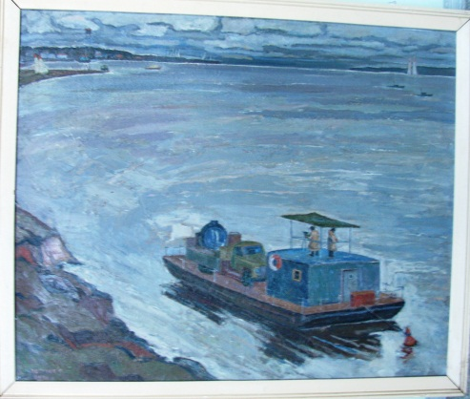 | Картина. Петухов О.Е. Пограничный пост на Амуре.  СССР, Благовещенск. 1979г.  Квартон, масло.  86х105 см.  Сохранность: потерта, лакокрасочный слой местами осыпается.  Из старых поступлений (Акт № 316 от 01.11.1989 г.) | Коридор «Книжного» фонда
 | АОМ 12708  Хж 1898 | 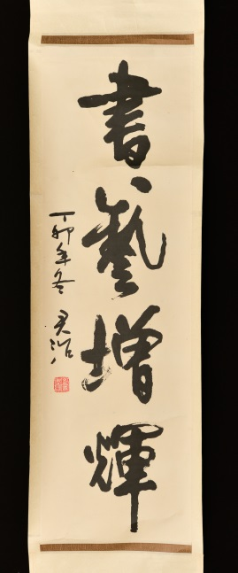 | Свиток. У Чун Джин. Свиток. Каллиграфия. Исксство каллиграфии несет свет..  КНР, 1988 г.  Бумага рисолвая, ткань, тушь.  132х34 см.  Сохранность: разрывы, пятна.  Передана Управлентем културы в 1989 г. | Эксп. зал № 26
 | АОМ 12723  Хж 291 | 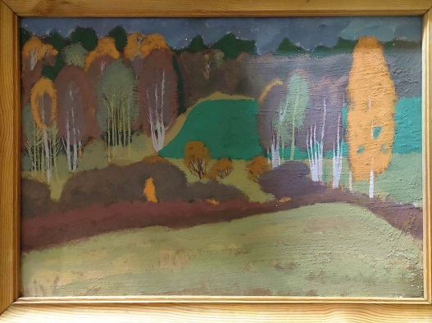 | Картина. Попков. В.Е. Осень в Велегоже. С дарственной надписью автора.  СССР, 1978 г.  Картон, темпера.  56х78 см.  Сохранность: потертость красочного слоя.  Дар музею от автора | ф/х 223 ст. 2, секц. 3, п.1
 | АОМ 12724  Хж 2771 | 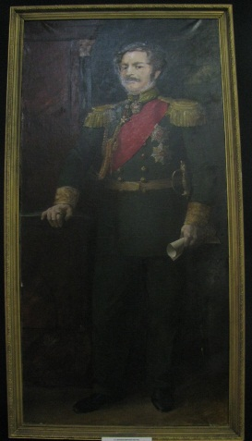 | Картина СеменовА Д.Ю. Портрет Н.Н. Муравьева-Амурского.  СССР, 1989 г.  Холст, масло.  176х78 см.  Сохранность: потерта.  Акт № 319 от 17.11.1989 г. | Экспозиционный зал № 7
 | АОМ 12866  Хж 2363 | 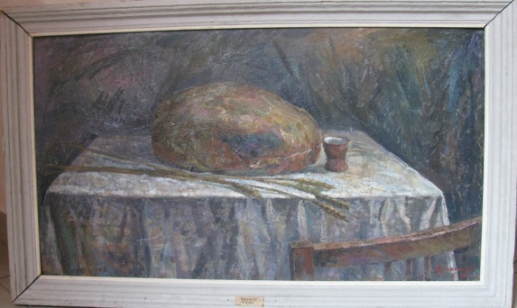 | Картина. Роженцев В.С. Натюрморт. Хлеб-соль.  Благовещенск. 1987 ( в КП 1984).  Картон, масло.  56х100 см.  Сохранность: загрязнение.  Передана Управлентем културы в 1990 г. | ф/х 117 узк.ст. от окна 2 п. 4 яч.
 | АОМ 12869  Хж 46 | 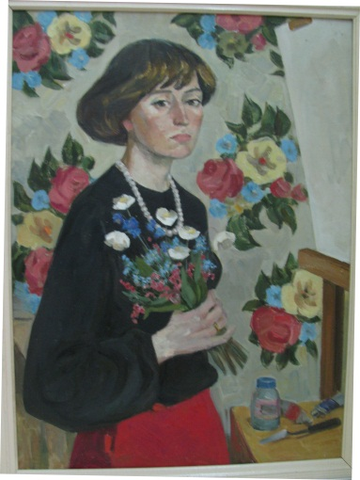 | Картина. Чернов А. Автопортрет.  СССР, Благовещенск, 1974 г.  Холст, масло.  80х60 см.  Сохранность: в сохранности.  Закуплена у автора в 1990 г. | Ф/х № 117  Узкий стеллаж у входа, полка 3, ячейка 6
 | АОМ 12870  Хж 43 | 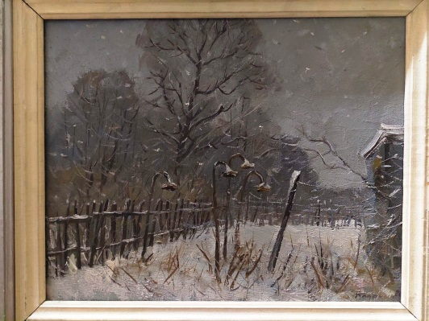 | Карина. Водянин В.А. Пейзаж с сухими подсолнухами.  СССР, Благовещенск, 1988 г.  Холст, масло.  33х41 см.  Сохранность: слабое крепление  Закуп у автора в 1990 г. | ф/х 223 ст. 2, секц. 2, п.1
 | АОМ 12871  Хж 42 | 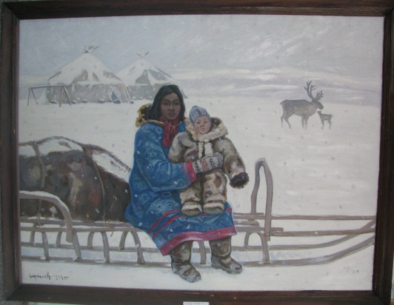 | Картина. Афанасьев В.П. Чукотская мать.  СССР, 1985 г.  Холст, масло.  150х115 см.  Сохранность: в верхней правой части вздутие холста  Закуплена у автора в 1990 г. | Ф/х № 117  Стеллаж 2, нижняя полка, ячейка 19
 | АОМ 12872  Хж 37 | 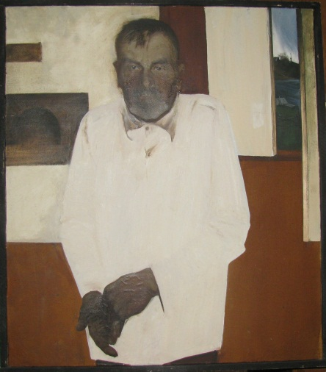 | Картина. Метелкин Н.В. Одиночество.  Благовещенск, 1990 г.  Холст, масло, апликация деревом.  70х80 см.  Сохранность: в сохранности.  Закуплена у автора в 1990 г. | Ф/х № 223 Стеллаж 7, полка 2, ячейка 14
 | АОМ 12873  Хж 256 | 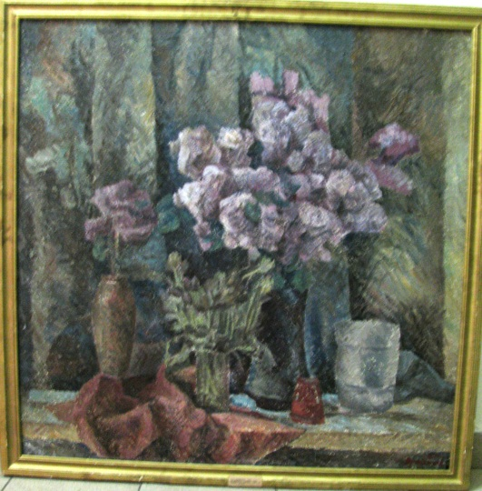 | Картина. Роженцев В.С. Натюрморт.  Благовещенск, 1987.  Холст, масло.  100х100 см.  Сохранность: сильное загрязнение  Передана Управлением культуры в 1988 г. | Ф/х № 117  Стеллаж 1, верхняя полка, ячейка 22
 | АОМ 12874  Хж 44 | 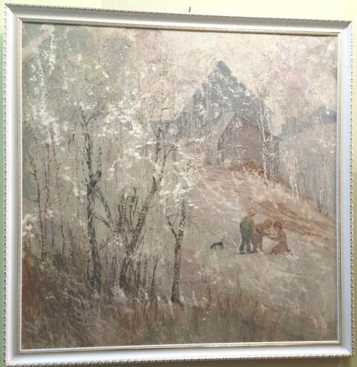 | Картина. Семенихин В.Н. Дыхание весны.  Благовещенск, 1989-1990 гг.  Холст, масло.  100х100 см.  Сохранность: в сохранности.  Закупленау автора в 1990 г. | Фонды коридор левая стена (около ф/х 117)
 | АОМ 12875  Хж 47 | 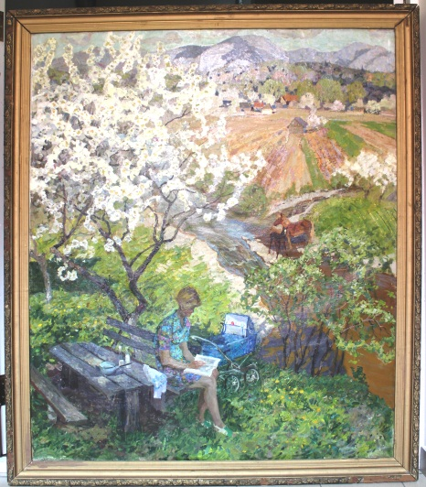 | Картина. Стогний В.Н. На мирной земле.  Благовещенск, 1977 г.  Холст, масло.  160х135 см.  Сохранность: в верхней части холст пробит, деформация холста, рсыпь красочного слоя.  Закуплена у автора в 1990 г. | Кабинет № 111
 | АОМ 12961  Хж 149 | 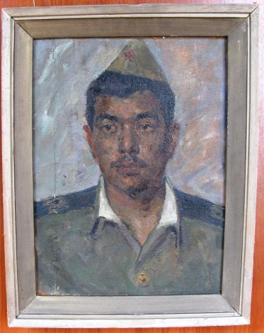 | Картина. Водянин В.А. Рядовой Д. Байматов.  СССР, 1978 г.  Орголит, масло.  37х49 см.  Сохранность: в сохранности.  Закуплена Управлением культуры г. Благовщенска в 1990 г. | Ф/х № 223  Стеллаж 2, секция 2, полка 2
 | АОМ 13120  Хж 1908 | 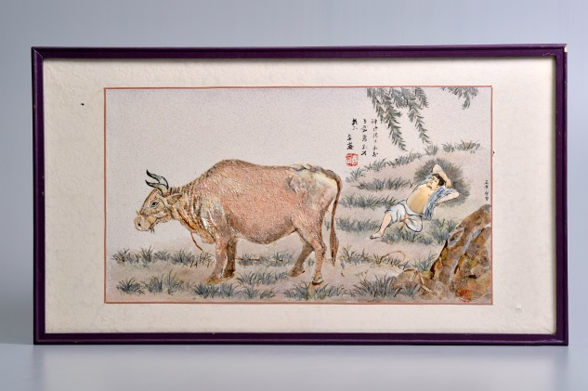 | Картина. Велопас (в технике аппликации).  КНДР, 1990 г.  Бумага, перламутр, акварель, апликация.  36х66 см.  Сохранность: загрязненность, н паспарту 2 сквозных отверстия.  Закуплена с выставки в 1990 г. | Эксп. зал № 26
 | АОМ 13121  Хж 1953 | 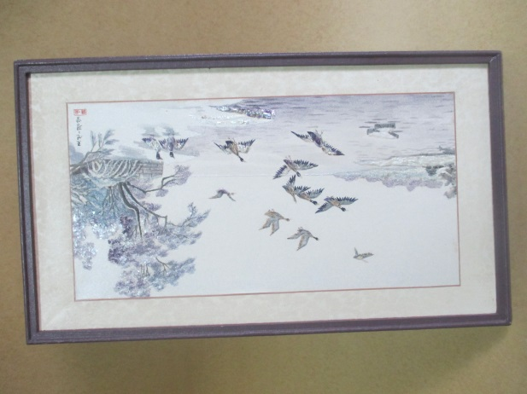 | Картина. Пейзаж с летящими утками.  КНДР, кон. 1980- х гг.  Бумага, перламутр, акварель, апликация.  55х32 см.  Сохранность: загрязненность, н паспарту 2 сквозных отверстия.  Закуплена с выставки в 1990 г. | ф/х 223 ст. 5, п. 5
 | АОМ 13202  Хж 88 | 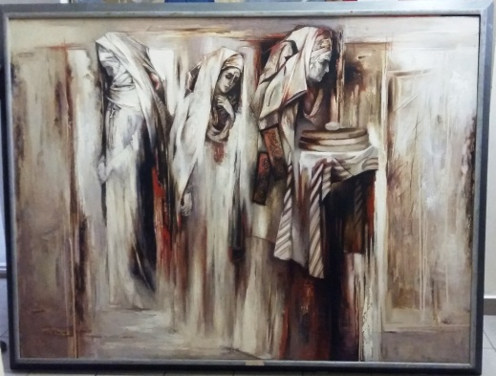 | Картина. Арутаянц. Эпитафия ВОВ.  Туркмения, Мары, 1986-1987 гг.  Холст, масло.  200х150 см.  Сохранность: в сохранности  Передана ВХПО им. Вучетича в 1990 г. | Кабинет № 111
 | АОМ 13203  Хж 2772 | 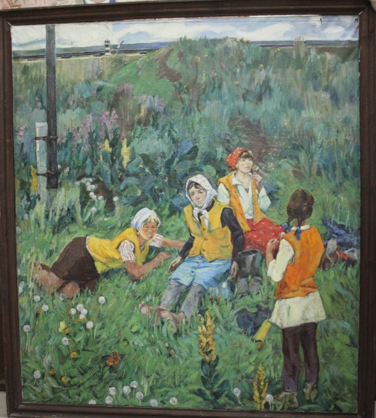 | Картина. Бурин Л.Н. Путейцы. Летний день.  СССР, 1976-77 гг.  Холст, масло.  164х150 см.  Сохранность: потерта  Передана ВХПО им. Вучетича в 1990 г. | Кабинет № 111
 | АОМ 13204  Хж 2773 | 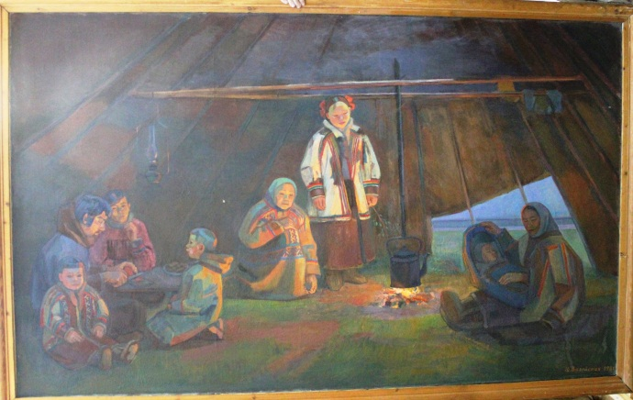 | Картина. Валейская Н.В. Вечер в чуме.  СССР, 1981 г.  Холст, масло.  230х140см.  Сохранность: потрета.  Передана ВХПО им. Вучетича в 1990 г. | Кабинет № 111
 | АОМ 13205  Хж 2655 | 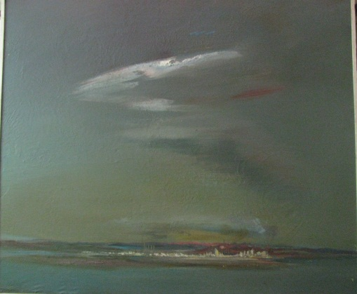 | Картина. Врадий В.Н. Из триптиха. Комсомольск 80-х (центральная часть).  СССР, 1982 г.  Холст, масло.  120х140 см.  Сохранность: потерта, загрязнена, местами порескалась краска  Передана ВХПО им. Вучетича в 1990 г. | Ф/х № 117 Стеллаж 2, верхняя полка, ячейка 4
 | АОМ 13206  Хж 92 | 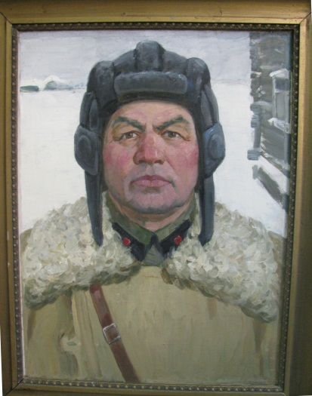 | Картина. Жукова Б.А. Портрет Героя Советсого Союза Стемасова П.Д.  СССР, Московская область, 1989 г.  Холст, масло.  83х62 см.  Сохранность: в сохранности  Передана ВХПО им. Вучетича в 1990 г. | Ф/х № 223 за 7 стеллажем
 | АОМ 13207  Хж 117 | 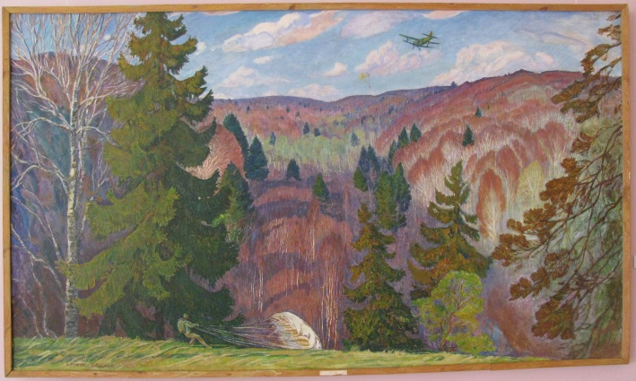 | Картина. Иванова К.С. Ездаков В. Охрана лесв от пожаров.  СССР.  Холст, масло.  150х257 см.  Сохранность: в сохранности  Передана ВХПО им. Вучетича в 1990 г. | Кабинет № 111
 | АОМ 13208  Хж 2774 | 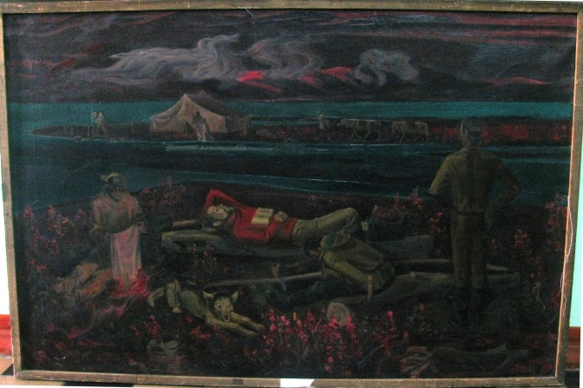 | Картина. Карандаев В.С. Страна геологов.  СССР, 1975 г.  Холст, масло.  80х120 см.  Сохранность: потерта, красочный слой местами осыпается  Передана ВХПО им. Вучетича в 1990 г. | Коридор перед женским туалетом 2-го этажа
 | 13209 | Хж 155 | Кетов А.И. Весеннее солнце. Монтаж. 1976. 25х70 | ф/х 223 ст.6, п. 1 1-й пр.
 | АОМ 13210  Хж 84 | 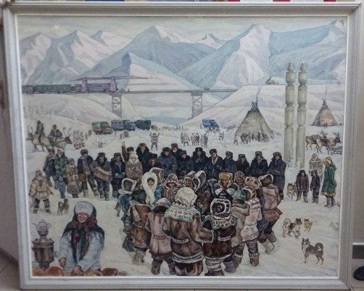 | Картина. Китаев А.Ф. Здравствуй, АЯМ.  Москва, 1987 г.  Холст, масло.  180х150 см.  Сохранность: в сохранности.  Передана ВХПО им. Вучетича в 1990 г. | Кабинет № 111
 | 13211 | Хж 257 | Киселев А.В. Осень. Коломенское. 1970. 59х64 | ф/х 117 узк. ст. от окн 2 п., яч. 5
 | АОМ 13212  Хж 70 | 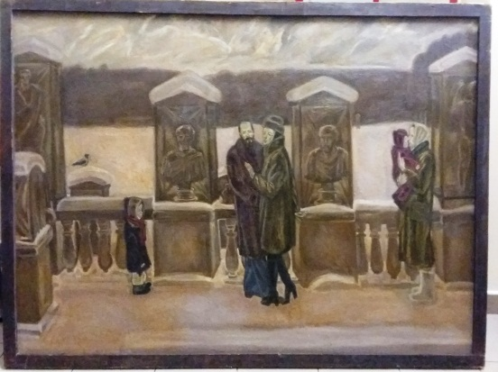 | Картина. Костромин А.А. Праздник. Семья в Архангельском.  Москва, 1986 г.  Холст, масло.  130х170 см.  Сохранность: в сохранности.  Передана ВХПО им. Вучетича в 1990 г. | Кабинет № 111
 | АОМ 13213  Хж 2674 | 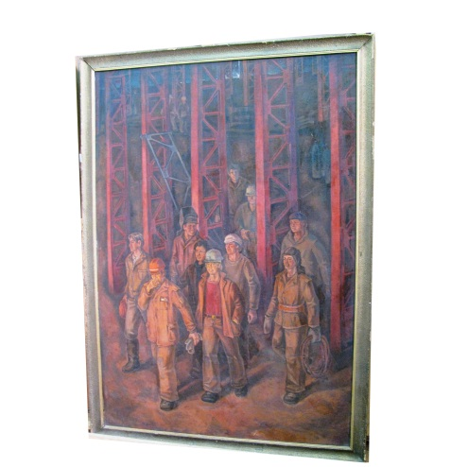 | Картина. Красильников М.К. В ночную смену.  ССР, 1981 г.  Холс, масло.  180х125 см.  Сохранность: потерта  Передана ВХПО им. Вучетича в 1990 г. | Кабинет № 111
 | 13214 | Хж 2827 | Леднев В.А. Напутствие новобранцам. 120х160 | ф/х 117 ст. 2, н.п. яч.2
 | АОМ 13215  Хж 157 | 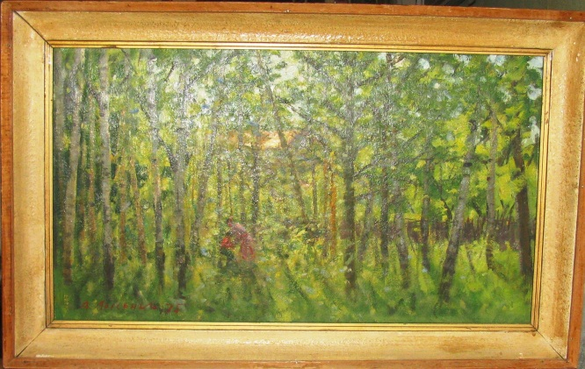 | Картина. Лысенко А.Г. Начало лета.  РСФСР, 1975 г.  Картон, масло.  45х80 см.  Сохранность: в сохранности.  Передана ВХПО им. Вучетича в 1990 г. | Ф/х № 223 Стеллаж 7, полка 2, ячейка 21
 | АОМ 13216  Хж 83 | 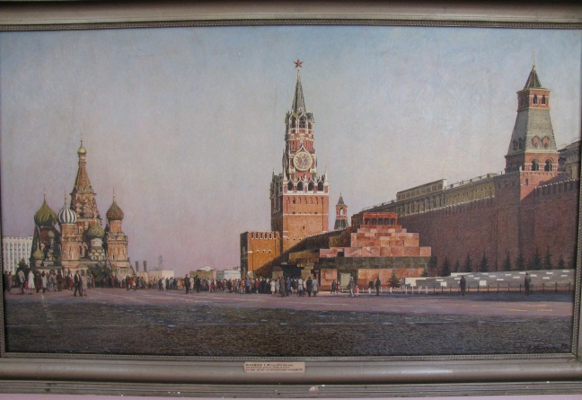 | Картина. Манизер Г. Летний вечер на Красной площади. РСФСР, 1975 г.  Холст, масло.  85х150 см.  Сохранность: осыпи карсочного слоя, царапины.  Передана ВХПО им. Вучетича в 1990 г. | Ф/х № 117 Стеллаж 2, нижняя полка, ячейка 4
 | АОМ 13217  Хж 2656 | 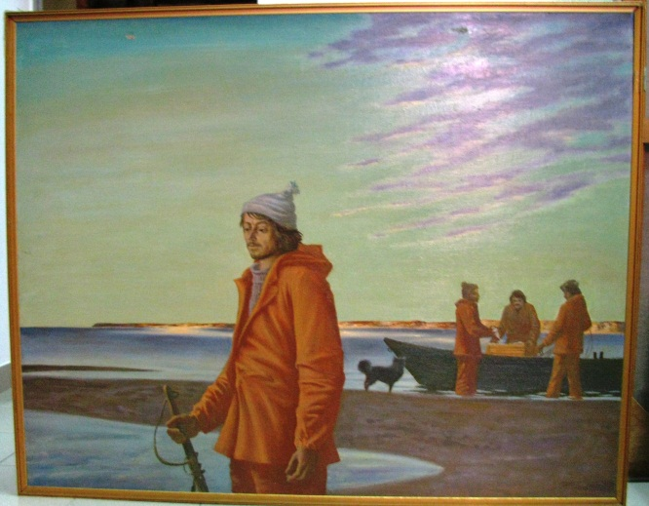 | Картина. Масловский А.В. После работы.  СССР, 1983 г.  Холст, масло.  140х110 см.  Сохранность: потерта, зхагрязнена, осыпь с повреждением холста в верхнем левом углу.  Передана ВХПО им. Вучетича в 1990 г. | Ф/х № 117 Стеллаж 2, верхняя полка, ячейка 9
 | АОМ 13218  Хж 67 | 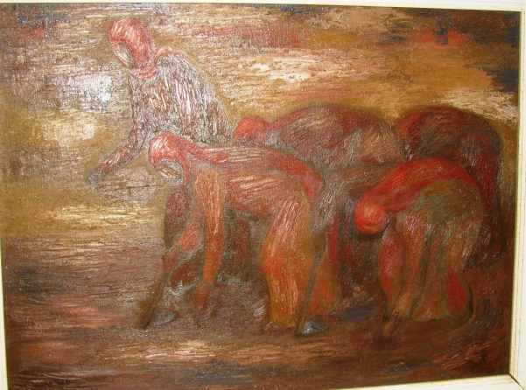 | Картина. Мередов С.С. Земля.  Туркмения, Ашхабад, 1984 г.  Холст, масло.  60х80 см.  Сохранность: в сохранности.  Передана ВХПО им. Вучетича в 1990 г. | ф/х 117 узк. ст. от окна 1 п. яч. 4
 | 13219 | Хж 359 | Молчанов К.М. Вечер в Тучково. 1966. 35х50,5 | ф/х 223 ст. 2, секц 2, п.1
 | АОМ 13220  Хж 66 | 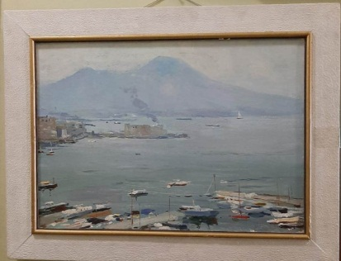 | Картина. Налбандян Д.А. Неаполь. Утро.  Москва, 1970 г.  Картон, масло.  50х70 см  Сохранность: осыпь красочного слоя, загрязнения  Передана ВХПО им. Вучетича в 1990 г. | Фонды коридор левая стена рядом с ф/х № 218
 | АОМ 13221  Хж 69 | 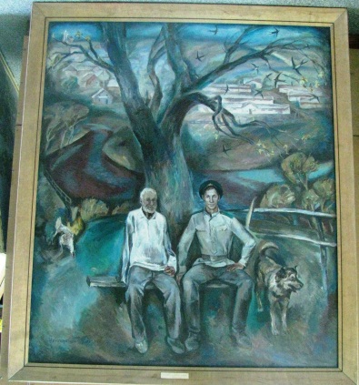 | Картина. Нечипоренко Г.В. Май. Дед и внук.  Киев, 1982 г.  Холст, масло.  150х128 см.  Сохранность: кракелюры, потерта  Передана ВХПО им. Вучетича в 1990 г. | Ф/х № 117  Стеллаж 2, нижняя полка, ячейка 20
 | АОМ 13222  Хж 2775 | 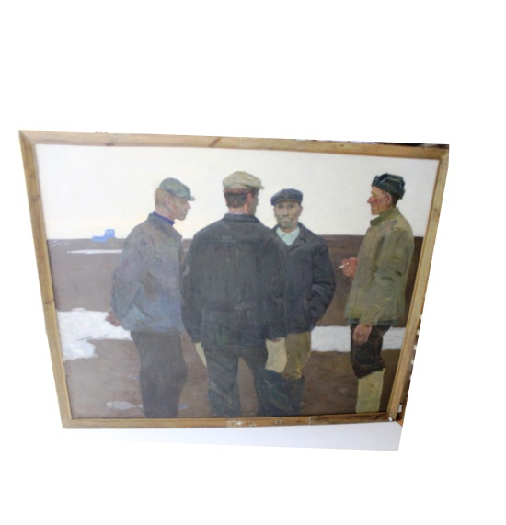 | Катина. Новиков Н.Ф. Весенние заботы.  СССР.  Холст, масло.  180х230 см.  Сохранность: потерта  Передана ВХПО им. Вучетича в 1990 г. | Кабинет № 111
 | АОМ 13223  Хж 90 | 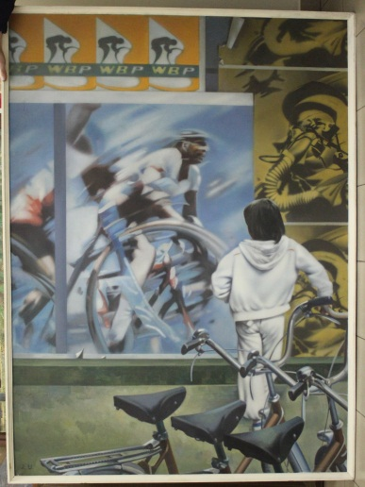 | Картина. Овсепян С.И. На велогонку мира.  Ереван, 1983 г.  Холст, масло.  195х140 см.  Сохранность: в сохранности  Передана ВХПО им. Вучетича в 1990 г. | Кабинет № 111
 | АОМ 13224  Хж 2677 | 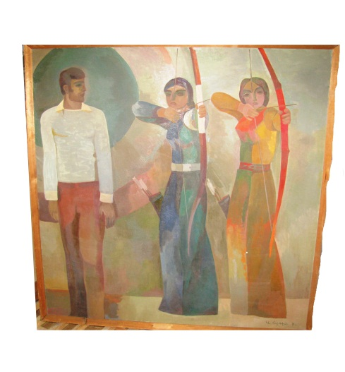 | Картина. Овсепян С.И. Стрельба из лука.  Ереван, 1972 г.  Холст, масло.  126х140 см.  Сохранность:потерта, загрязнена  Передана ВХПО им. Вучетича в 1990 г. | Кабинет № 111
 | АОМ 13225  Хж 71 | 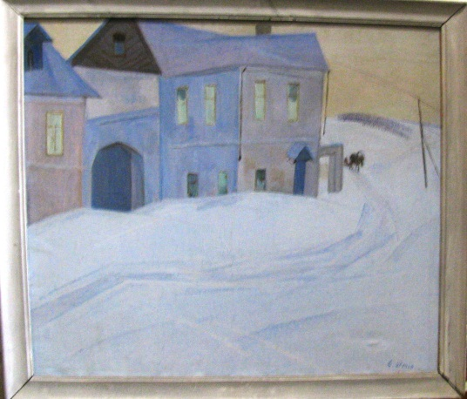 | Картина. Осипов С.И. Голубая зима.  Ленинград, 1969 г.  Холст, масло.  57х66 см.  Сохранность: в сохранности.  Передана ВХПО им. Вучетича в 1990 г. | Фонды коридор около ф/х 221
 | АОМ 13226  Хж 99 | 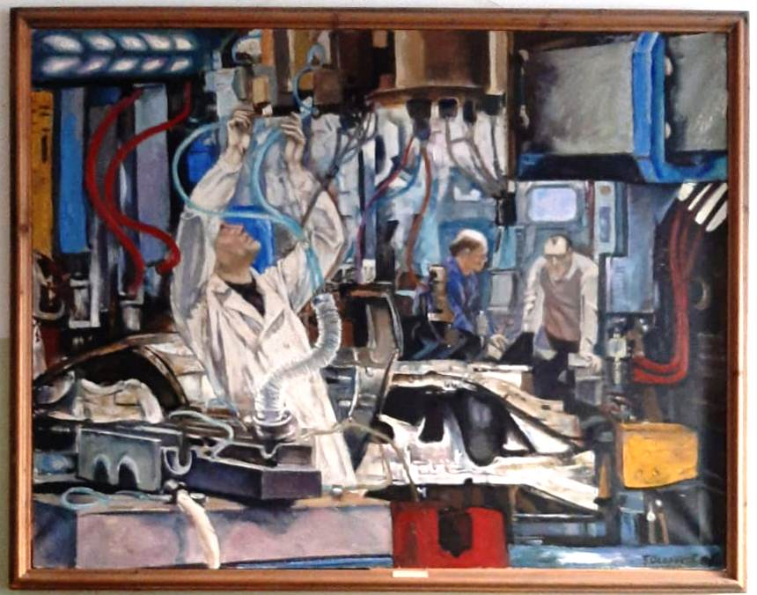 | Картина. Окороков Б.В. Среди роботов.  Москва, 1987 г.  Холст, масло.  140х180 см.  Сохранность: в сохранности  Передана ВХПО им. Вучетича в 1990 г. | Площадка перед туалетом
 | АОМ 13227  Хж 81 | 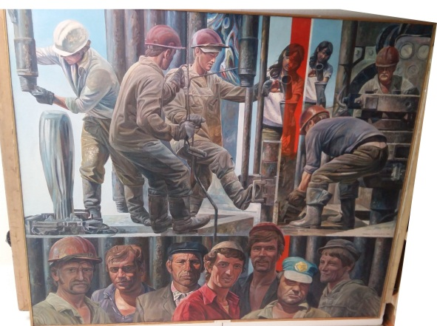 | Картина. Омбыш-Кузнецов М.С. Бригада.  СССР, Новосибирск, 1981 г.  Холст, синтетич темпера.  170х200 см.  Сохранность: в сохранности.  Передана ВХПО им. Вучетича в 1990 г. | Кабинет 111
 | АОМ 13228  Хж 156 | 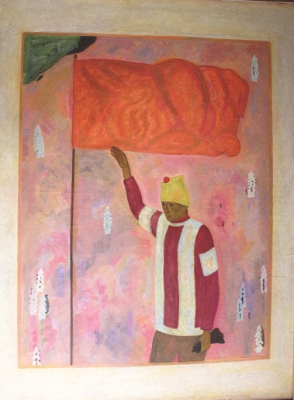 | Картина. Павлов Ю.С. Победитель.  РСФСР, 1975 г.  Холст, масло.  200х150 см.  Сохранность: в сохранности.  Передана ВХПО им. Вучетича в 1990 г. | Кабинет № 111
 | АОМ 13229  Хж 2695 | 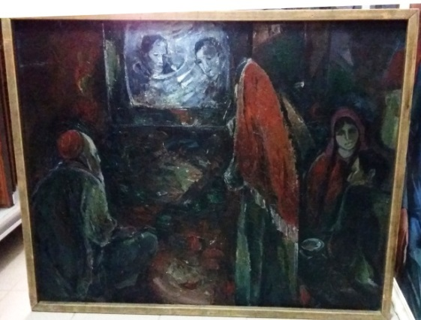 | Картина. Павлоцкий В.Д. Вести из космоса.  РСФСР, 1987 г.  Холст, масло.  105х120 см.  Сохранность: потерта, загрязнена.  Передана ВХПО им. Вучетича в 1990 г. | Ф/х № 117  Стеллаж 1, Верхня полка, ячейка 22
 | АОМ 13230  Хж 249 | 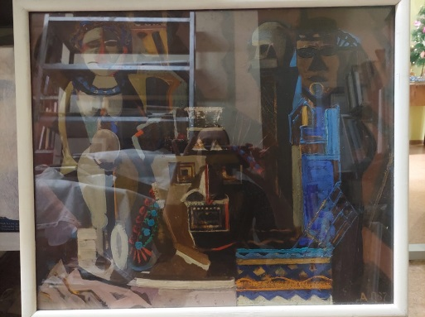 | Картина. Пантелеев А.В. Ритуальные игрушки из серии "Куба".  Россия, 1987 г.  Картон, масло.  50х60 см.  Передна Росизопропагандой в 1990 г. | ф/х 223 с. 2, секц. 1, п. 3
 | АОМ 13231  Хж 248 | 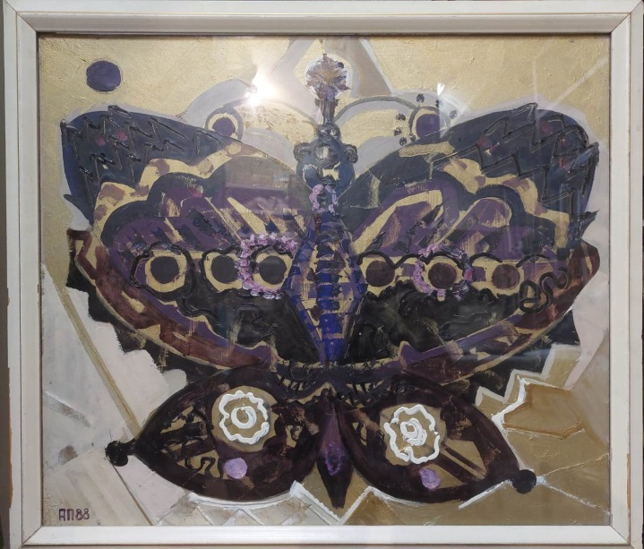 | Картина. Пантелеев А.В. Фиолетовая бабочка. Из серии "Куба"  Россия. 1988 г.  Картон, масло.  52х60 см.  Передна Росизопропагандой в 1990 г. | ф/х 223 ст. 8, с. 2, п.4
 | АОМ 13232  Хж 93 | 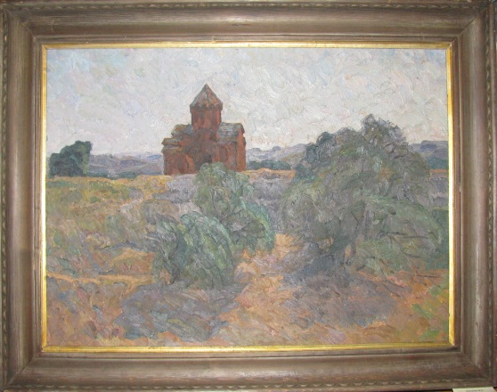 | Картина. Папикян А.С. Мармашек.  Армения, 1981 г.  Картон, масло.  57х77 см.  Сохранность: в сохранности.  Передана ВХПО им. Вучетича в 1990 г. | Ф/х № 223 Стеллаж 7, полка 2, ячейка 10
 | АОМ 13233  Хж 2657 | 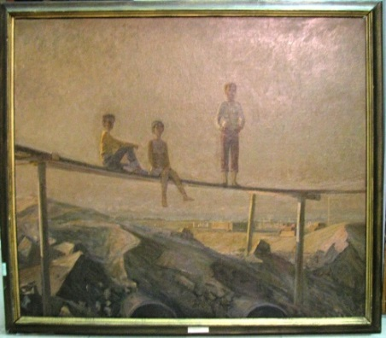 | Картина. Полотнов В.Д. Юность.  СССР, 1984 г.  Холст, масло.  96х112 см.  Сохранность: в сохранности.  Передана ВХПО им. Вучетича в 1990 г. | Ф/х № 117 Стеллаж 2, верхняя полка, ячейк 8
 | АОМ 13234  Хж 68 | 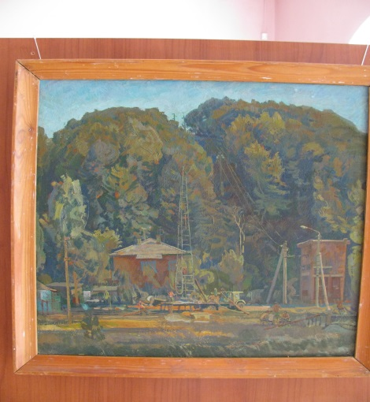 | Картина. Прохоров В.М. Монтаж буровой установки.  Москва, 1979 г.  Картон, масло.  51х53 см.  Сохраннсть: загрязнение.  Передана ВХПО им. Вучетича в 1990 г. | ф/х 223 ст. 2, секц 3, п.2
 | АОМ 13235  Хж 72 | 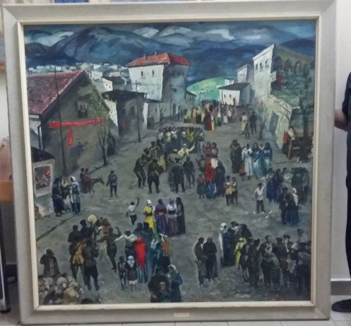 | Картина. Рзакушев Э. Праздник Победы. Май 45 года.  Баку, Азербайджан, 1977 г.  Холст, масло.  160х160 см.  Сохранность: в сохранности  Передана ВХПО им. Вучетича в 1990 г. | Кабинет № 111
 | АОМ 13236  Хж 2602 | 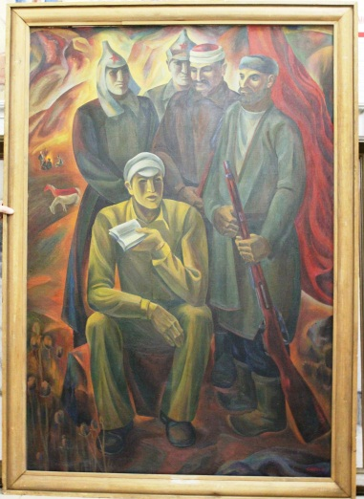 | Картина. Сангов. И. Поэт революции.  СССР, 1981-82 гг.  Холст, масло.  175х120 см.  Сохранность: потерта.  Передана ВХПО им. Вучетича в 1990 г. | Кабинет № 111
 | АОМ 13237  Хж 2632 | 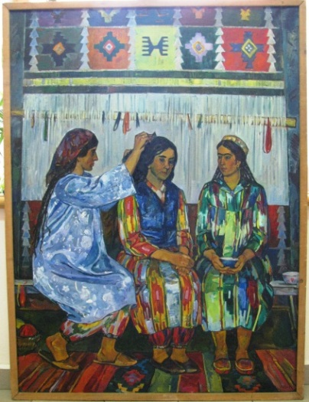 | Картина. Серов В.В. Ковровщицы.  СССР.  Холст, масло.  60х119 см.  Сохранность: потерта, красочный слой осыпается.  Передана ВХПО им. Вучетича в 1990 г. | Ф/х № 117 Стеллаж 2, нижняя полка, ячейка 7
 | АОМ 13238  Хж 91 | 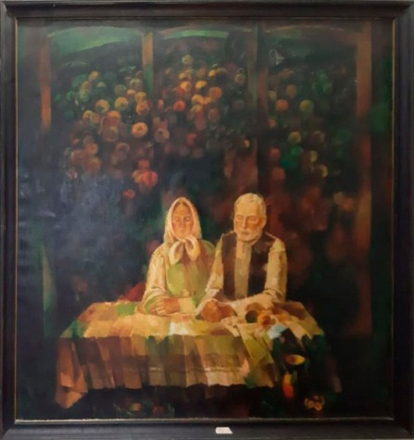 | Картина. Стишко А.М. Золотые плоды жизни.  Латвия, Каунас, 1983-1984 гг.  Холст, масло.  190х190 см.  Сохранность: в сохранности.  Передана ВХПО им. Вучетича в 1990 г. | Коридор сектора учета
 | АОМ 13239  Хж 2776 | 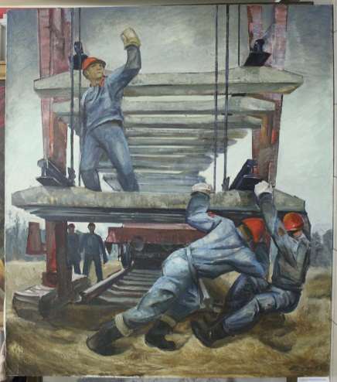 | Картина. Циркунов Ю.И. Комсомольцы 70-х.  СССР,  Холст, масло.  160х140 см.  Сохранность: потерта.  Передана ВХПО им. Вучетича в 1990 г. | Кабинет № 111
 | АОМ 13240  Хж 89 | 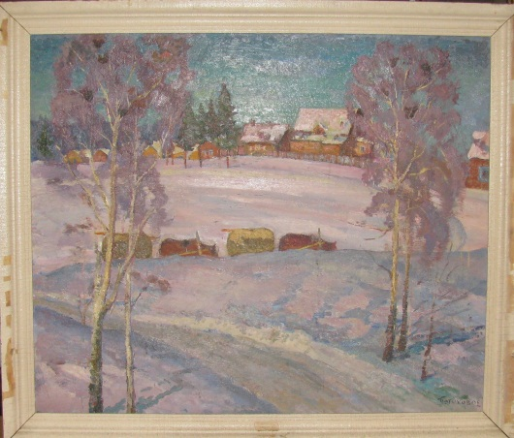 | Картина. Петухов О.Е. Мартовский день.  СССР, Амурская область, 1987-1989 гг  Картон, масло.  86х103 см.  Сохранность: в сохранности. | Ф/х № 223 Стеллаж 7, полка 3, ячейка 20
 | 13241 | Хж 34 | Жигалов А.И. Весна. Субботний день. 1988. 90х120 | ф/х 117 ст. 1, н.п. яч.10
 | АОМ 13242  Хж 150 | 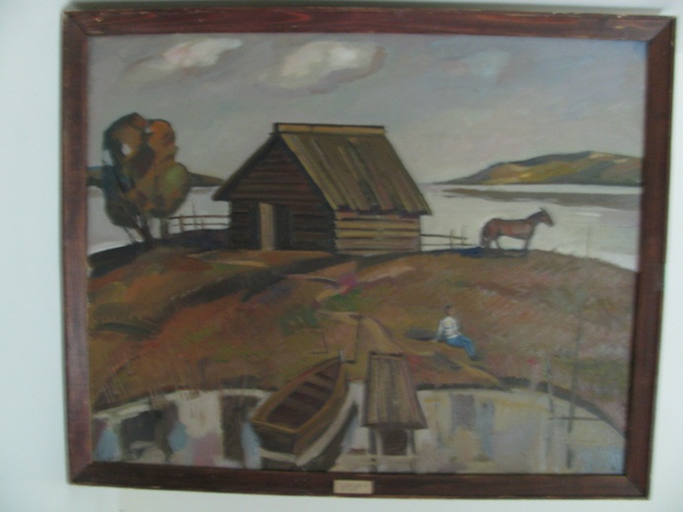 | Попов С.А. Донской пейзаж. Детство.  Амурская область, 1989 г.  Холст, масло.  80х100 см.  Сохранность: в сохранности  Закуплена Управлением культуры в 1990 г. | Ф/х № 117  Стеллаж 1, верхняя полка, ячейка 9
 | 13243 | Хж 39 | Тихомиров А.Е. Портрет друга. 1989. 80х100 | ф/х 223 на стене за ст. № 1
 | АОМ 13246  Хж 147 | 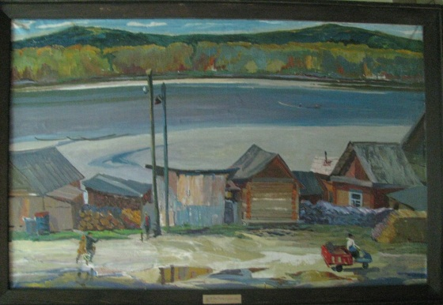 | Картина. Захарчук В.К. Амурский пейзаж.  1987.  Холст, масло.  90х120 см.  Сохранность: в сохранности  Закуплена Управлением културы в 1990 г. | Ф/х № 117 Стеллаж 2, верхняя полка, ячейка 1
 | АОМ 13247  Хж 45 | 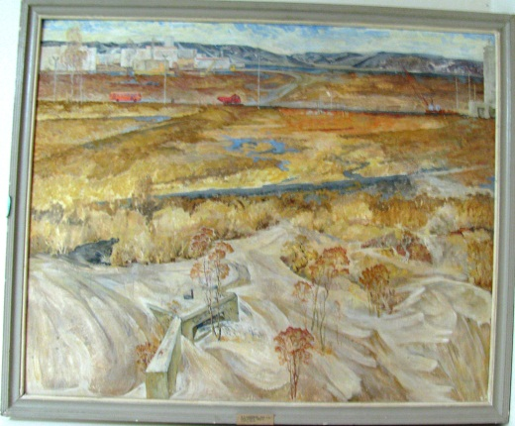 | Картина. Наконечный Ю.Г. Наша дорога.  Благовещенск, 1983-1984 гг.  Картон, темпера.  85х105 см.  Сохранность: в сохранности.  Закуплена у автора в 1990 г. | Ф/х № 117  Стеллаж 1, верхняя полка, ячейка 17
 | АОМ 13249  Хж 41 | 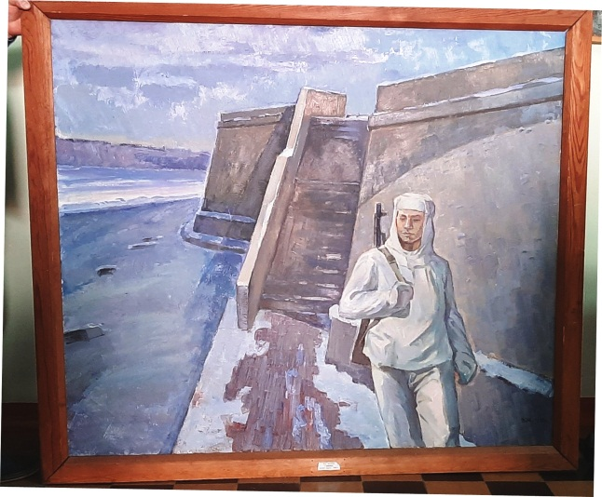 | Картина. Жукова В.С. Граница.  Благовещеснк, 1986 г.  Холст, масло.  128х110 см.  Сохранность: в сохранности.  Закуплена у автора в 1990 г. | Коридор перед туалетом
 | АОМ 13251/37 Хж 362 | 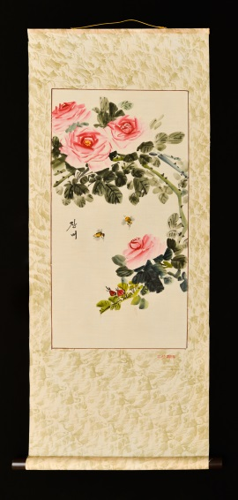 | Свиток. Цветущие розы и пчелы.  КНДР, 1989 г.  Ткань, акварель.  56Х29 см.  Сохраннсть: в сохранности.  Поступление 1990 г. Акт № 150 | Эксп. зал № 26
 | АОМ 13251/38  Хж 363 | 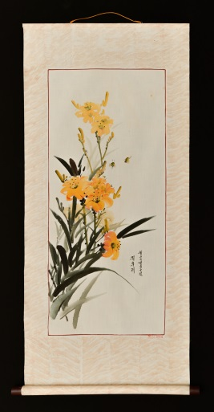 | Свиток. Цветущая лилия и пчелы.  КНДР, 1989 г.  Ткань, акварель.  100х45 см.  Сохраннсть: в сохранности.  Поступление 1990 г. Акт № 150 | Эксп. зал № 26
 | АОМ 13251/39  Хж 364 | 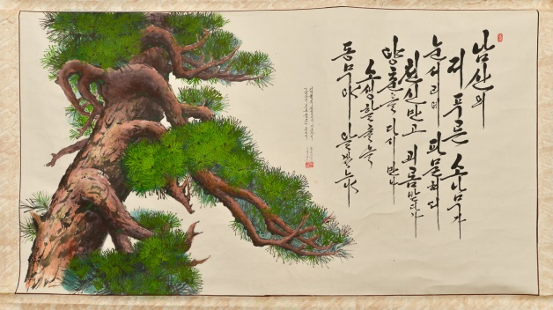 | Свиток. Сосна с каллиграфией.  КНДР, 1989 г.  Бумага, аквариум, тушь.  66Х116 см.  Сохраннсть: в сохранности.  Поступление 1990 г. Акт № 150 | ф/х 223 ст. 4, п.3
 | АОМ 13265  Хж 48 | 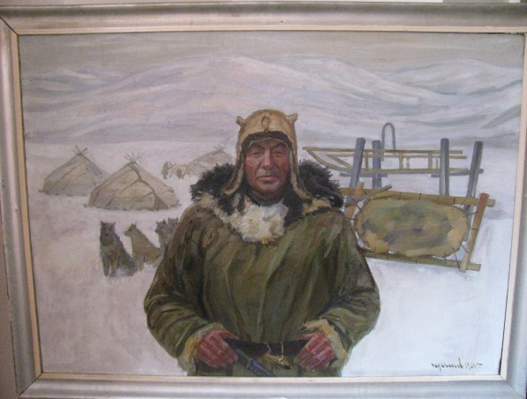 | Картина. Афанасьев В.В. Михаил Гей Вутэгин на стойбище.  Благовещенск, 1986 г.  Холст, масло.  90х125 см.  Сохранность: в сохранности  Закуплена у автора в 1990 г. | Ф/х № 117 Стеллаж 2, вехняя полка, ячейка 12
 | АОМ 14116  Хж 2754 | 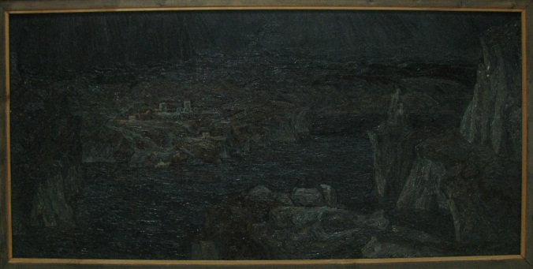 | Картина. Наконечный Ю.Г. На Ольхоне.  СССР, 1989 г.  Холст, масло.  59х120 см.  Сохранность: потерта  Акт № 350 от 16.10.1990 г. | Ф/х № 117 Стеллаж 1, верхняя полка, ячейка 6
 | АОМ 14120  Хж 141 | 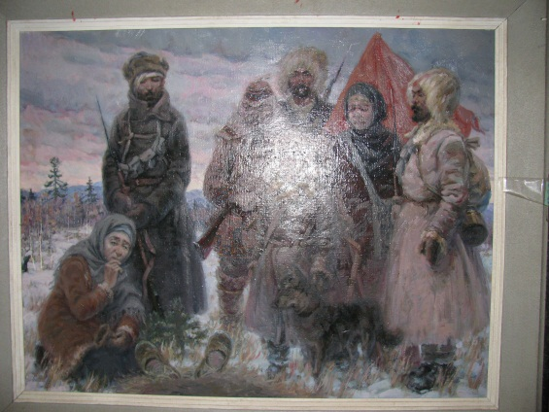 | Картина. Калашов С.В. За землю, за волю.  СССР, Благовещеенск, 1982 г.  Холст, масло.  68х87 см.  Сохранность: потерта.  Передана Управлением культуры в 1990 г. | Ф/х № 117  Стеллаж 1 верхняя полка, ячейка 1
 | АОМ 14121  Хж 365 | 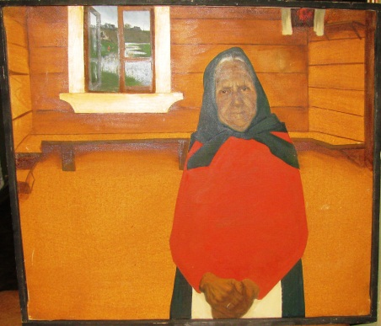 | Картина. Метелкин Н.В. Бабка - левая часть диптиха "Одиночество".  СССР, Благовещенск, 1989 г.  Холст, темпера.  70х80 см.  Сохранность: потерта.  Закуплена Управлением культуры в 1990 г. | Ф/х № 223 Стеллаж 7, полка 2, ячейка 14
 | АОМ 14220  Хж 146 | 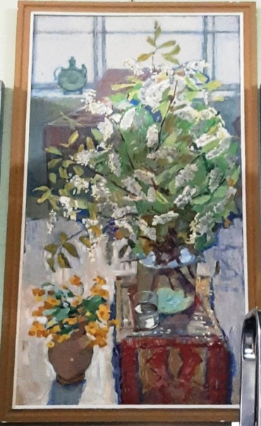 | Картина. Иванов Ф. Букет.  РСФСР, 1961 г.  Холст, масло.  130х63 см.  Сохранность: в верхнем левом углу холст прордавлен, провис, слабое крепление.  Из старых поступлений акт № 8 от 1991 г. | Фонды хранилище № 220
 | АОМ 14261  Хж 60 | 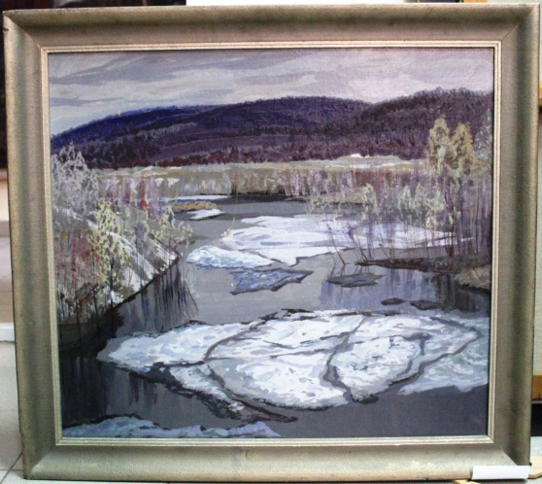 | Картина. Стогний В.Н. Северная весна.  СССР, Благовещенск, 1987 г.  Оргалит, масло.  71х80 см.  Сохранность: в сохранности.  Закуп у автора в 1991 г. | Ф/х № 117  Узкий стеллаж от окна полка 1, ячейка 8
 | АОМ 14262  Хж 59 | 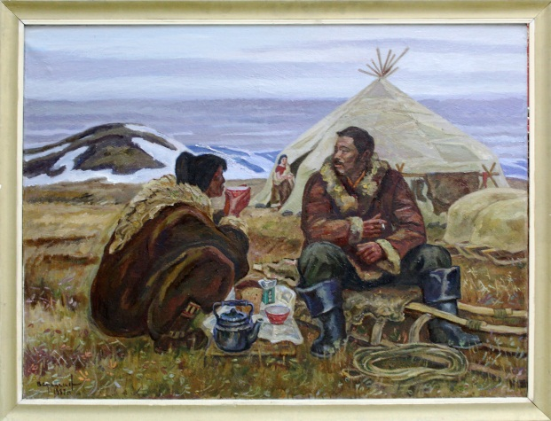 | Картина. Афанасьев В.П. Оленеводы.  СССР, Благовещенск, 1987 г.  Холст, масло.  140х105 см.  Сохранность: в верхней части холста трещины.  Закуплена у автора в 1991 г. | Коридор бухгалтерии
 | АОМ 14263  Хж 61 | 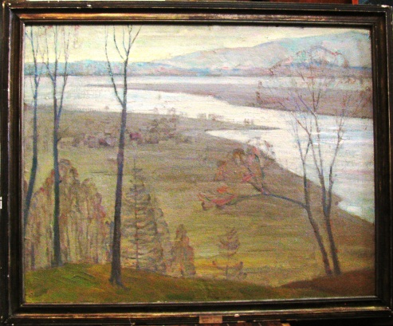 | Картина. Лымарь С.В. Март.  СССР, Благовещенск, 1990 г.  Оргалит, масло.  60х76 см.  Сохранность: углы оргалита пробиты  Закуплена у автора в 1990 г. | Ф/х № 223,  Стеллаж 7, полка 1, ячейка 30
 | АОМ 14267  Хж 64 | 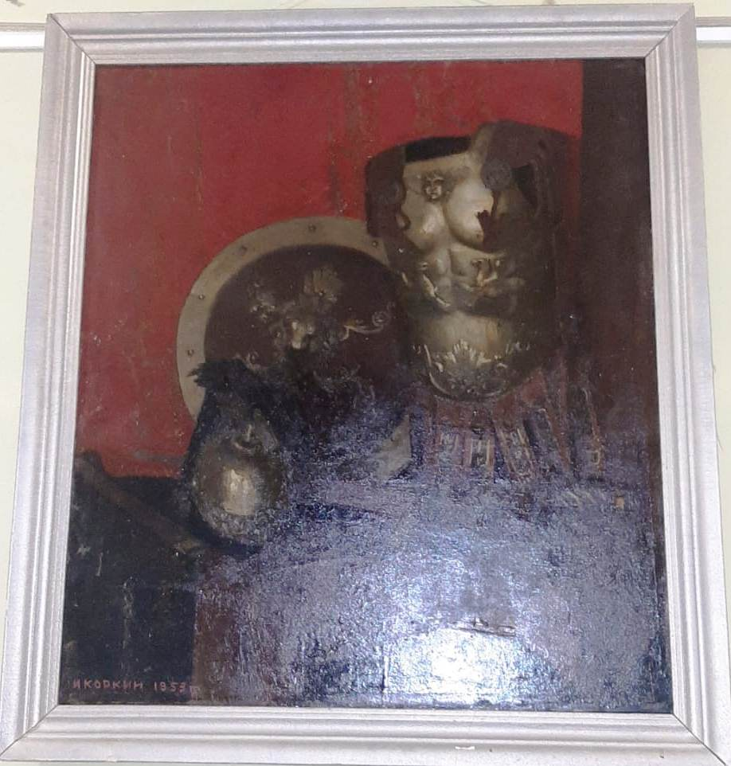 | Картина. Коркин И.И. Натюрморт с военными доспехами Древнего рима.  СССР, Москва, 1953 г.  Холст, масло.  95х82 см.  Сохранность: в сохранности.  Закуплена у жителя г. Благовещенска А. Ларионова в 1990 г. | Фонды коридор правая стена
 | АОМ 14312  Хж 63 | 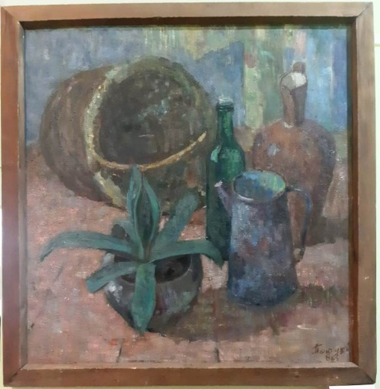 | Картина. Петухов О.Е. Натюрморт с кактусом..  СССР, Благовещенск, 1986 г.  Холст, масло.  70х67,5 см.  Сохранность: потерта.  Закуплена у автора в 1991 г. | Фонды коридор, напротив раковины.
 | АОМ 14313  Хж 65 | 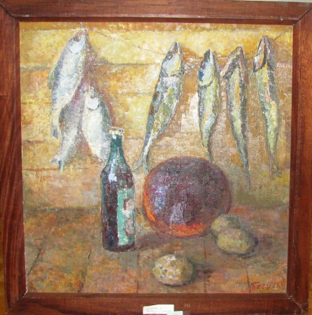 | Картина. Петухов О.Е. Натюрморт со ставридой.  СССР, Благовещенкс, 1986 г.  Холст, масло.  70х68 см.  Сохранность: потерта  Закуплена у автора в 1991 г. | каб. Зам. Директора
 | АОМ 14583  Хж 95 | 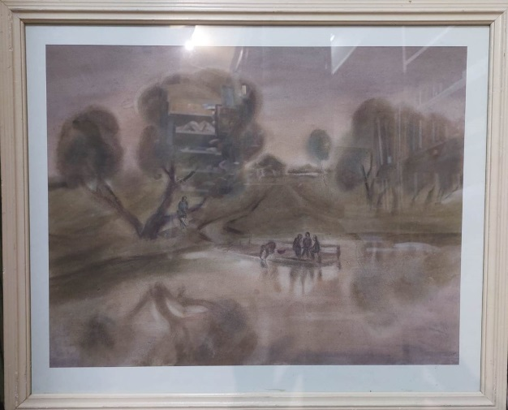 | Картина. Водянина Л.К. Вечер на Клязьме.  Благовещенск, 1990 г.  Бумага, акварель.  48х62 см.  Сохранность: в сохранности.  Закуплена у автора в 1991 г. | ф/х 223 ст. 8, с. 2, п.4
 | АОМ 14584  Хж 96 | 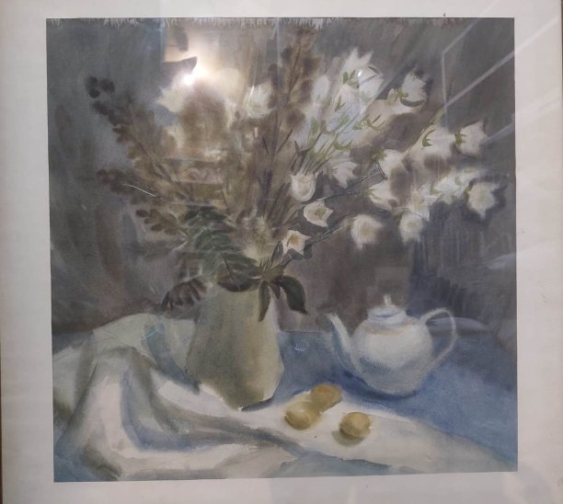 | Картина. Водянина Л.К. Белые колокольчики.  Благовещенск, 1990.  Бумага, акварель.  56х57 см.  Сохранность: в сохранности.  Закуплена у автора в 1991 г. | ф/х 223 ст. 6, с. 2, п.4
 | АОМ 14585  Хж 97 | 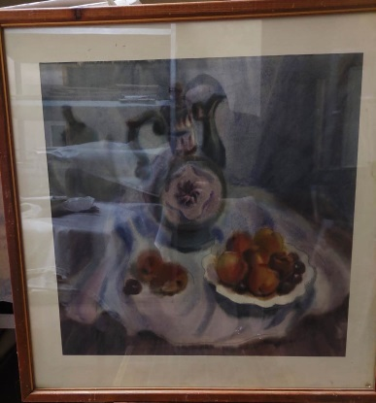 | Картина. Водянина Л.К. Персики.  Благовещенск, 1990 г.  Бумага, акварель.  56х57 см.  Сохранность: в сохранности.  Закуплена у автора в 1991 г. | ф/х 223 ст. 2, секц 3, п.1
 | АОМ 14586  Хж 76 | 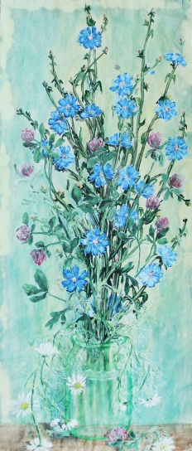 | Картина. Лахтионова Э.А. Цикорий.  СССР, Саранск, 1981 г.  Бумага, акварель, гуашь.  66х28 см.  Сохоранность: изгиб вверху, следы клея по краям.  Дар автора музею в 1991г. | Ф/х № 223 шкаф-стол ящ. 4
 | АОМ 14587  Хж 79 | 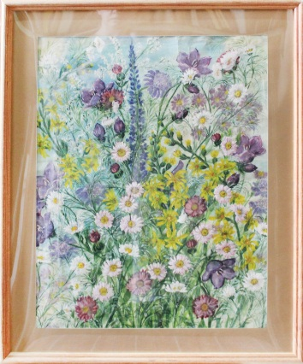 | Картина. Лахтионова Э.А. Цветы за городом.  СССР, Благовещенск, 1989 г.  Бумага, акварель, гаушь.  43х33 см.  Сохранность: лист покороблен, по краям следы клея.  Дар автора музею в 1991г. | Ф/х № 223 шкаф-стол ящ. 4
 | АОМ 14588  Хж 74 | 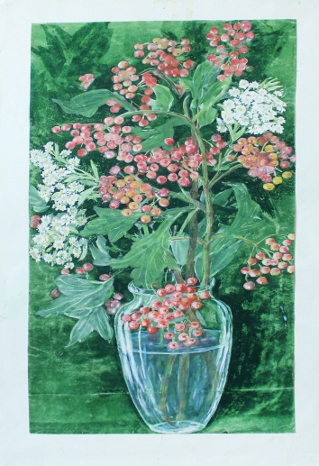 | Картина. Лахтионова Э.А. Калина.  СССР, Благовещенск, 1987 г.  Бумага, гуашь.  45,5х24 см.  Сохранность: внизу загиб  Дар автора музею в 1991г. | Ф/х № 223 шкаф-стол ящ. 4
 | АОМ 14589  Хж 78 | 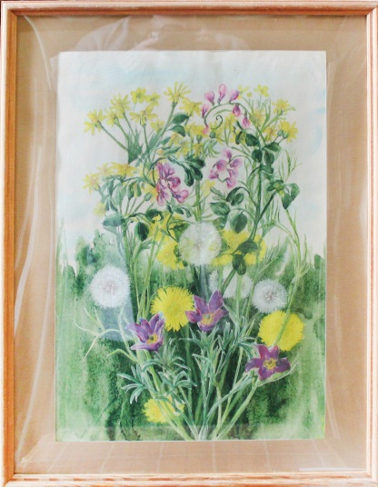 | Картина. Лахтионова Э.А. Майские цветы.  СССР, Благовещенск, 1990 г.  Бумага, акварель, гуашь.  42,5х30,5 см.  Сохранность: на обороте нижняя часть листа закрашена.  Дар автора музею в 1991г. | Ф/х № 223 шкаф-стол ящ. 4
 | АОМ 14590  Хж 75 | 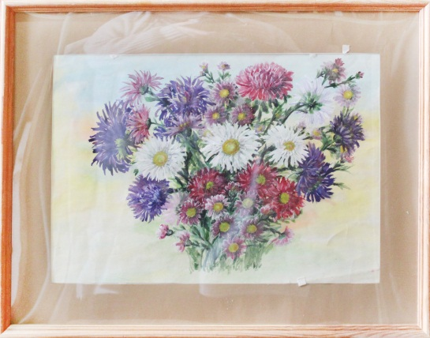 | Картина. Лахтионова Э.А. Астры.  СССР, Благовещенск, 1990 г.  Бумага, акварель, гуашь.  30х42 см.  Сохранность: в сохранности.  Дар автора музею в 1991г | Ф/х № 223 шкаф-стол ящ. 4
 | АОМ 14591  Хж 77 | 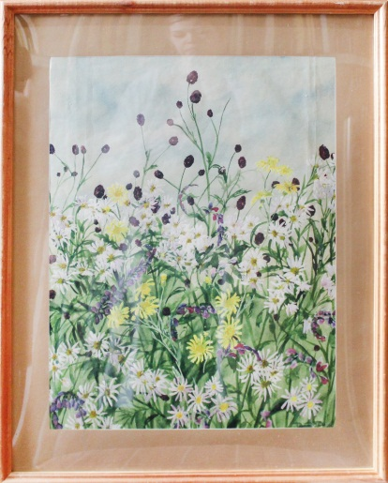 | Картина. Лахтионова Э.А. На лугу.  СССР, Благовещенск, 1990 г.  Бумага, акварель, гуашь.  30х42 см.  Сохранность: лист покороблен, по краям сгибы, на обороте пятна.  Дар автора музею в 1991г | Ф/х № 223 шкаф-стол ящ. 4
 | АОМ 15521 Хж108 | 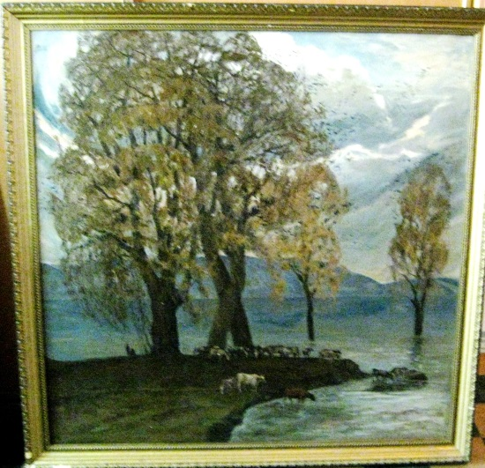 | Картина. Семенихин В.Н. Амурская осень.  Благовещенск, 1990 г.  Холст, масло.  120х120 см.  Сохранность: осыпь точечная  Дар художника в 1991 г. | ф/х 117 ст. 2, н.п. яч.9
 | 15522 | Хж 109 | Картина. Жигалов А.И. Старый дворик.  Благовещенск, 1990 г.  Картон, масло.  43х61 см.  Сохранность: в сохранности  Дар музучилища к 100- летию музея | ф/х 223 ст.6, п. 1 1-й проход
 | АОМ 15523  Хж 110 | 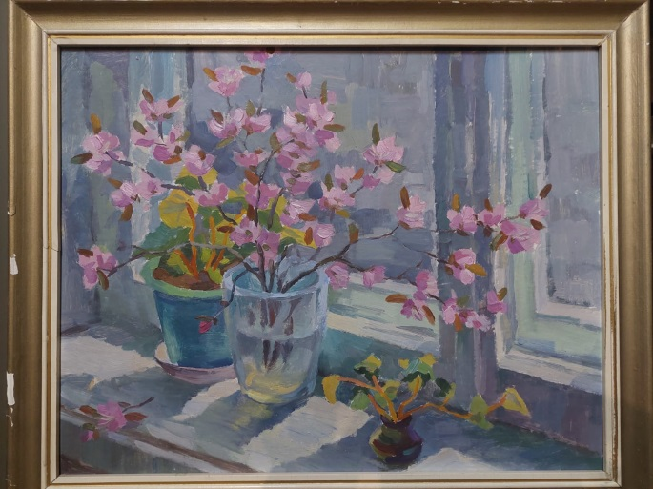 | Картина. Калашников В. Натюрморт с цветущим багульникуом.  Чита. 1991 г.  Картон, масло.  40х50 см.  Сохранность: в сохранности  Дар Читинского краеведческого музея к 100- летию музея | фонды каб. 221
 | АОМ 15524  Хж 118 | 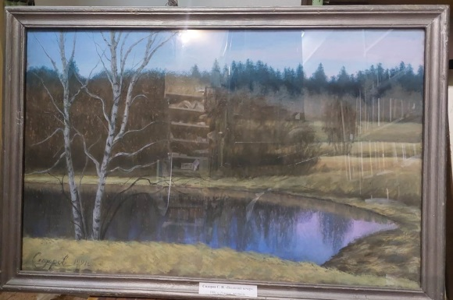 | Картина. Сидоров С.Н. Весенний вечер на академической даче.  Благовещенск, 1991 г.  Бумага наждачная. пастель.  42х65.5 см.  Сохранность: в сохранности  Дар авотра музея в 1991 г. | ф/х 223 ст. 2, секц. 2, п. 2
 | АОМ 15675  Хж 121 | 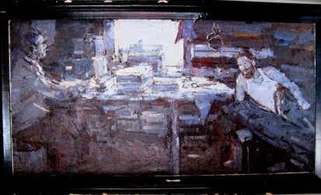 | Картина. Маклаков В.А. Таежный натюрморт.  СССР, Благовещенск, 1975 г.  Холст, масло.  86х105 см.  Сохранность: | ф/х 117 ст.2, в.п. яч. 15
 | АОМ 15676  Хж 122 | 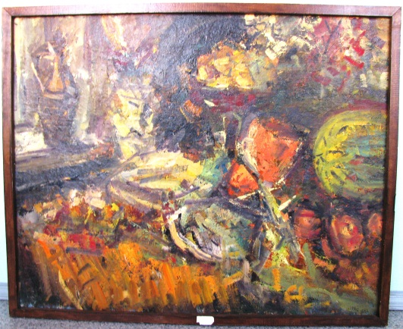 | Картина. Маклаков В.А. Дары лета.  Благовещенск, 1975 г.  Картон, масло.  86х105 см.  Сохранность: в сохранности.  Закуплена у автора в 1981 г. | Лестничная площадка возле эксп-выст. отдела
 | АОМ 15677  Хж 120 | 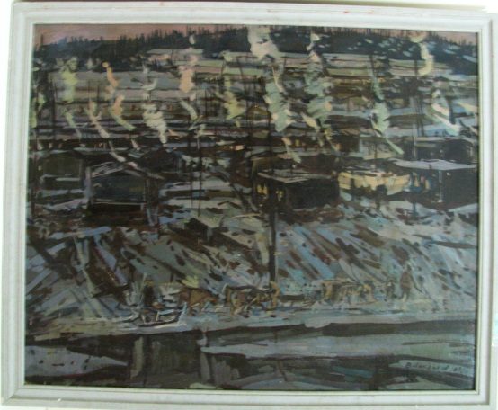 | Картина. Маклаков В.А. Станция Нагорная на БАМе.  Благовещенск, 1973 г  Картон, масло.  87х105 см.  Сохранность: загрязнения.  Закуплена у автора в 1991 г. | Ф/х № 117  Стеллаж 1, верхняя полка, ячейка 17
 | АОМ 15678  Хж 119 | 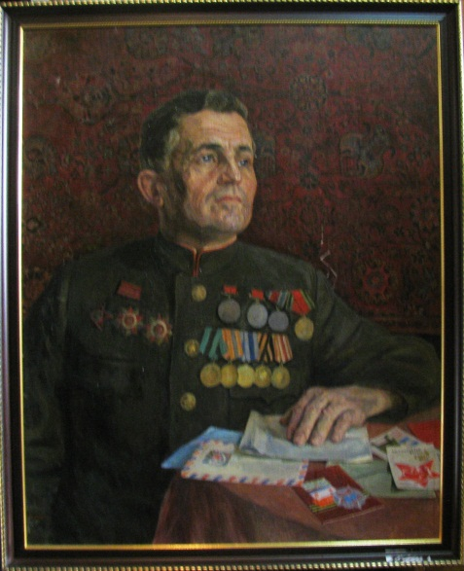 | Картина. Тыркова Е.П. Портрет ветерана ВОВ Зубкова И.И.  Благовещенск, 1971 г.  Холст, масло.  97х78 см.  Сохранность: потерта, осыпь красочного слоя.  Дар автора музею в 1991 г. | Ф/х № 223 Стеллаж 7, полка 1, ячейка 29
 | АОМ 15811  Хж 129 | 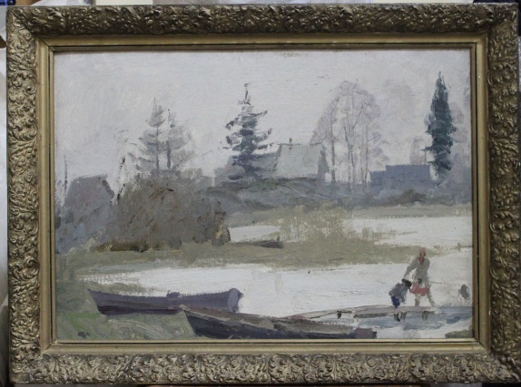 | Картина. Стогний В.Н. После пороши.  Благовещенск, 1970 г.  Картон, масло.  40х60 см.  Сохранность: в сохранности.  Закуплена у автора в 1991 г. | Ф/х № 223 Стеллаж 6, полка 1
 | АОМ 15812  Хж 130 | 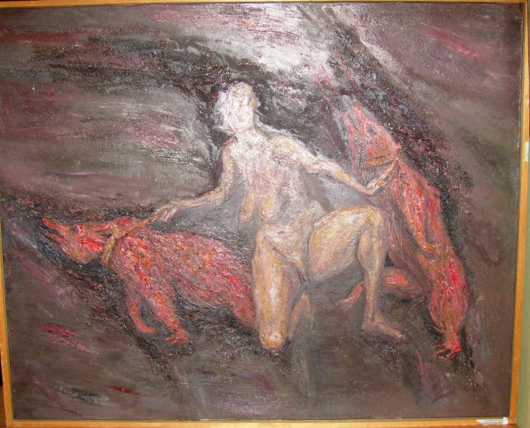 | Картина. Серебряков В.А. Новая Артемида.  Благовещенск, 1990 г.  Холст, масло.  89х110 см.  Сохранность: в сохранности.  Закуплена у автора в 1991 г. | Ф/х № 223 Стеллаж 7, полка 3, ячейка 7
 | АОМ 15813  Хж 131 | 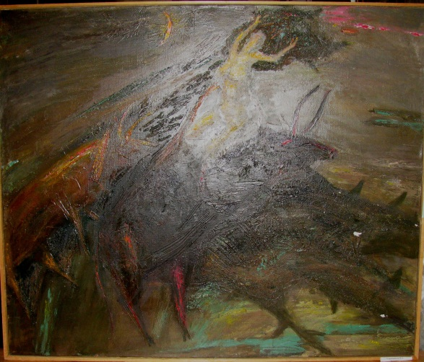 | Картина. Серебряков В.А. Фурия.  Благовещенск, 1990 г.  Холст, масло.  83х100 см.  Сохранность: в сохранности.  Закуп у автора в 1991 г. | Ф/х № 223 Стеллаж 7, полка 3, ячейка 21
 | АОМ 15814  Хж 132 | 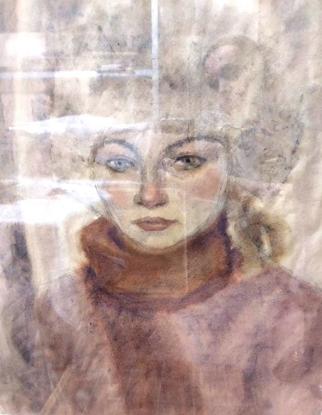 | Картина. Водянина Л.К. Автопортрет.  Благовещенск, 1983 г.  Бумага, акварель.  60х46 см.  Сохранность: в сохранности.  Закуп у автора в 1991 г. | ф/х 223 ст. 2, секция 3, п.1
 | АОМ 15815  Хж 133 | 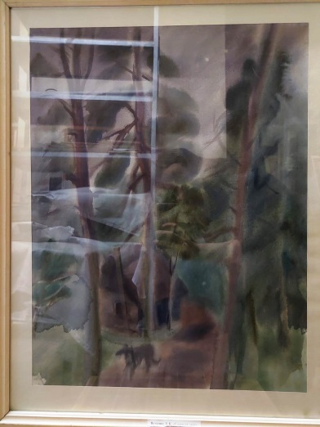 | Картина. Водянина Л.К. Сосны на даче.  Благовещенск, 1990 г.  61,5х47 см.  Сохранность: в сохранности.  Закуп у автора в 1991 г. | ф/х 223 ст. 2, секция 3, п.1
 | АОМ 16228  Хж 177 | 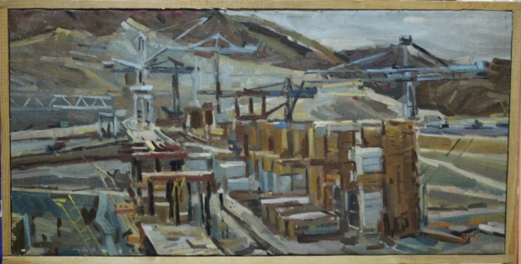 | Картина. Маклаков В.А. Зейская ГЭС.  Благовещенск, 1975 г.  Холст, масло.  40Х94 см.  Сохранность: осыпь по краям  Дар автора в 1992 г. | ф/х 117 узкий ст. от окна 2 п. яч. 8
 | АОМ 16229  Хж 178 | 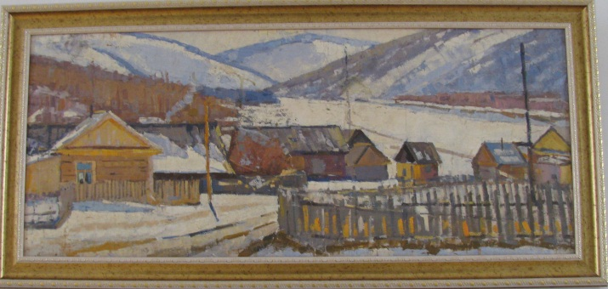 | Картина. Маклаков В.А. Станция Золотинка на БАМе.  СССР, 1975 г.  Холст, масло.  40х94 см.  Сохранность: вцентре прорыв, вмятина, заклейка с обратной стороны, потертертость, осыпь карсочного слоя  Дар автора в 1992 г. | Ф/х № 117  Узкий стеллаж от окна, полка . 2, ячейка 5
 | АОМ 16230  Хж 186 | 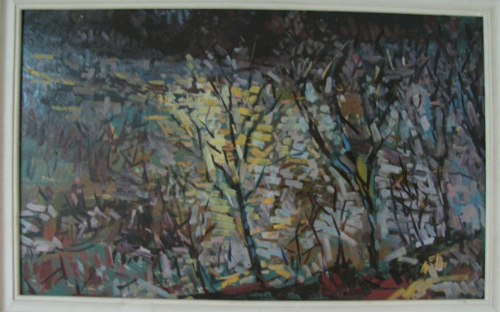 | Картина. Маклаков В.А. По Олекме-реке. Зимник.  СССР, 1987 г.  Картон, масло.  47х76 см.  Сохранность: загрязнена  Дар автора в 1992 г. | Ф/х № 117  Узкий стеллаж у входа полка 3, ячейка 12
 | АОМ 16231  Хж 179 | 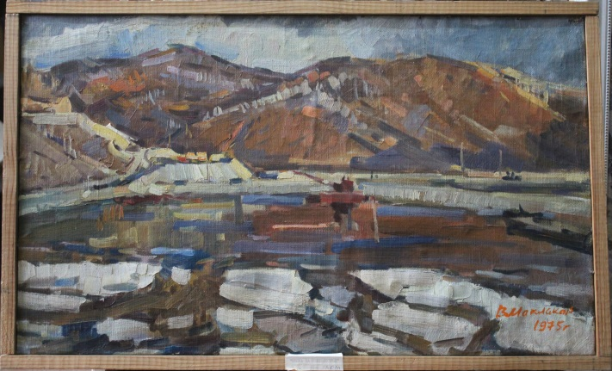 | Картина. Маклаков В.А. Весна на Зее ГЭС-строе.  Благовещенск, 1975 г.  Холст, масло.  40х67 см.  Сохранность: царапины.  Дар автора в 1992 г. | ф/х 223 ст. 8, п. 4, секц 2
 | АОМ 16232  Хж 2696 | 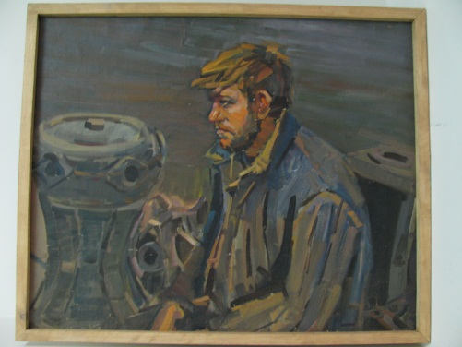 | Картина. Маклаков В.А. Портрет рабочего в телогрейке.  СССР, 1972 г.  Картон, масло  79х97 см.  Сохранность: загрязнена  Дар автора в 1992 г. | Ф/х № 117  Стеллаж 1, верхняя полка, ячейка 13
 | АОМ 16233  Хж 2697 | 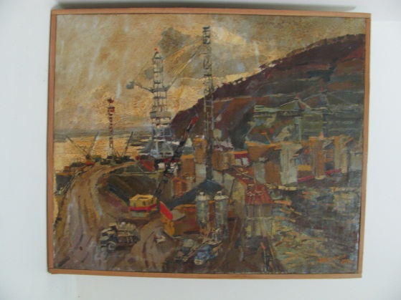 | Картина. Маклаков В.А. На Зейской ГЭС .  СССР, Амурская область. 1972 г.  70х95 см.  Сохранность: загрязнена, лаковый слой наполовину стерт, осыпь.  Дар автора в 1992 г. | Ф/х № 117  Стеллаж 1, врехняя полка, ячейка 10
 | АОМ 16234  Хж 182 | 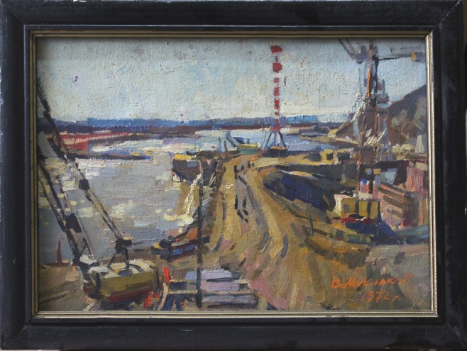 | Картина. Маклаков В.А. Зейская ГЭС (этюд).  СССР, Благовещенск, 1972 г.  Картон, масло.  46х32 см.  Сохранность: в сохранности  Дар автора в 1992 г. | Ф/х № 223 Стеллаж 2, секция 2, полка 1
 | АОМ 16235  Хж 183 | 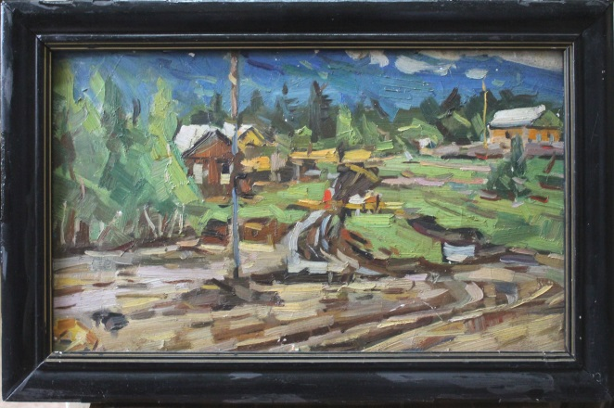 | Картина. Маклаков В.А. Таежный поселок.  СССР. 1972 г.  Картон, масло.  27х46 см.  Сохранность: изломлен, царапины, трещины, осыпь  Дар автора в 1992 г. | Ф/х № 223 Стеллаж 2, секция 2, полка 1
 | АОМ 16236  Хж 184 | 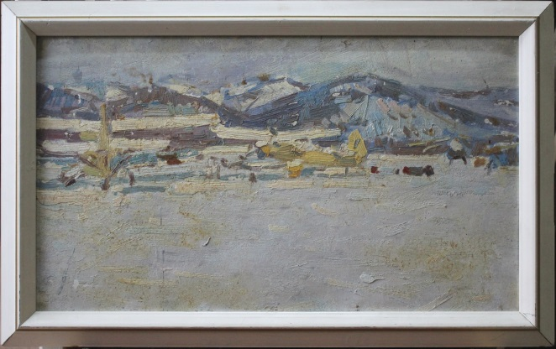 | Картина. Маклаков В.А. Аэропорт. Экимчан.  СССР, 1972 г.  Картон, масло.  27,5х47,5 см.  Сохранность: осыпь слева, царапины.  Дар автора в 1992 г. | Ф/х № 223 Стеллаж 2, секция 2, полка 1
 | АОМ 16237  Хж 185 | 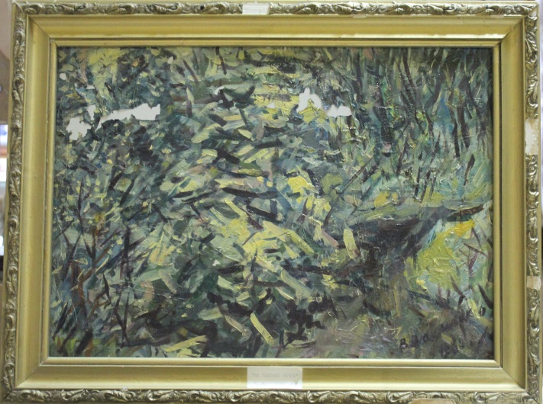 | Картина. Маклаков В.А. Зеленый куст.  СССР, Благовещенск, 1987 г.  Картон, масло.  32х45 см.  Сохранность: изломы, коробление картна, осыпь красочного слоя  Дар автора 1992 г. | Ф/х № 223 Стеллаж 6, полка 1
 | АОМ 16498  Хж 172 | 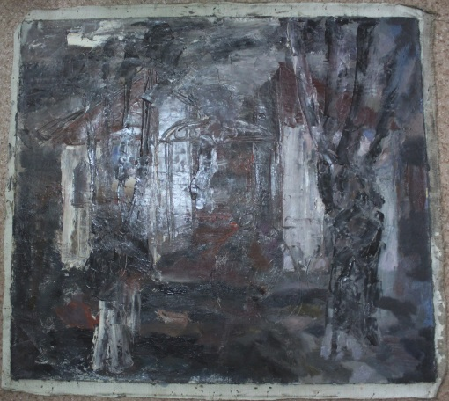 | Картина. Николаев Д.З. В старом квартале.  СССР, 1986 г.  Холст, масло.  60х75 см.  Сохранность: без подрамника  Передало ВХПО им. Вучетича 1992 г | Ф/х № 223 Стеллаж 4, полка 7
 | АОМ 16499  Хж 171 | 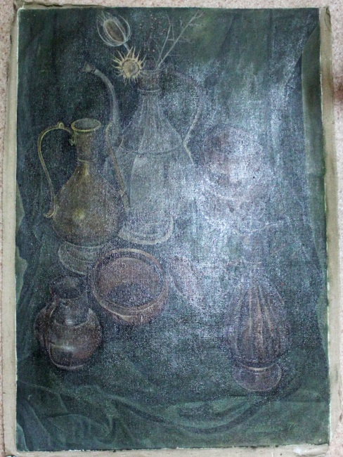 | Картина. Оборин Л.А. Натюрморт. Старая посуда.  СССР, 1979 г.  Холст, масло.  100х79 см.  Сохранность: без подрамника  Передало ВХПО им. Вучетича 1992 г | Ф/х № 223 Стеллаж 4, полка 7
 | АОМ 16500  Хж173 | 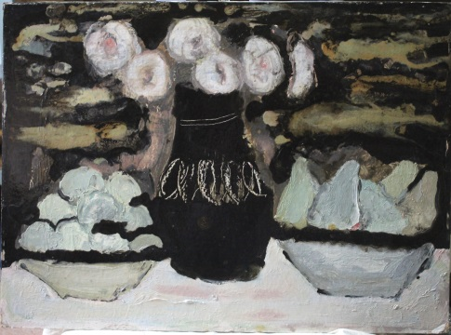 | Картина. Цонцев Л.К. Цветы и фрукты.  СССР, 1982 г.  Картон, масло.  50х70 см.  Сохранность: Передало ВХПО им. Вучетича 1992 г | Ф/х № 223 Стол ящик 9
 | АОМ 16506  Хж 174 | 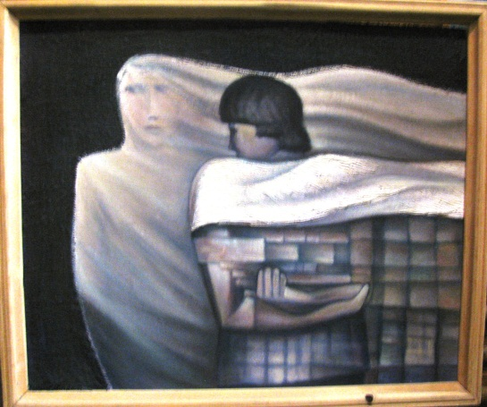 | Картина. Гассан А.Г. Буря и ветер.  СССР, Благовещенск, 1990 г.  Оргалит, холст, темпера  69х84 см.  Сохранность: без видимых повреждений.  Дар автора после выствки в 1992 г. | Ф/х № 223 Стеллаж 7, полка 1, ячейка 23
 | АОМ 16507  Хж 175 | 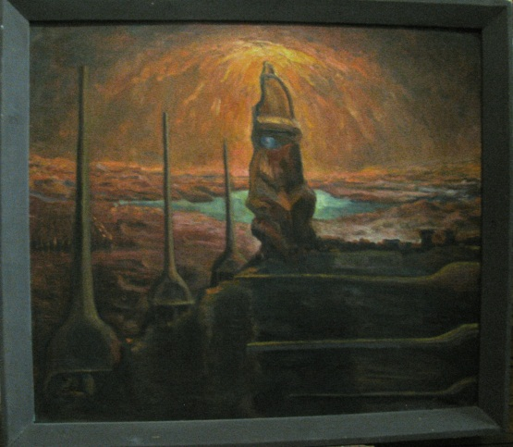 | Картина. Гассан А.Г. Марс.  СССР, 1981 г.  Оргалит, масло.  78х90 см.  Сохранность: в сохранности.  Дар автора после выствки в 1992 г. | Ф/х № 223 Стеллаж 7, полка 1, ячейка 8
 | АОМ 16508 Хж176 | 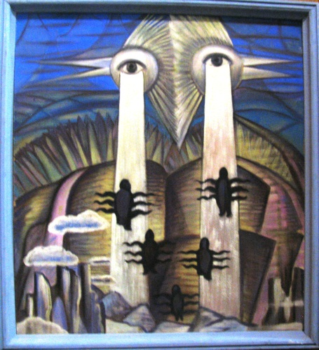 | Картина. Гассан А.Г. Литаморфоз.  СССР, Благовещенск, 1989 го.  Оргалит, темпера.  85х76 см.  Сохранность: в сохранности.  Дар автора после выствки в 1992 г. | Ф/х № 223 Стеллаж 7, полка 1, ячейка 20
 | АОМ 16973  Хж 168 | 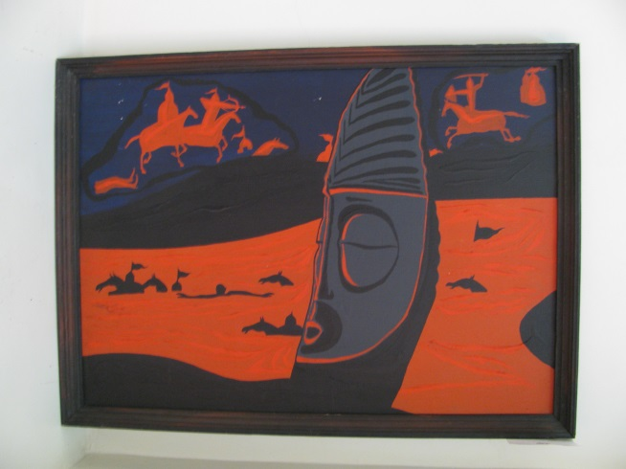 | Картина. Тихомиров А.Е. Лета.  Россия, г. Благовещенск, 1992 г.  Холст, темпера, воск.  50х70 см.  Сохранность: в сохранность.  Закуплена у автора в 1992 г. | Ф/х № 117  Узкий стеллаж у входа полка 3 ячейка 5
 | АОМ 16974  Хж 167 | 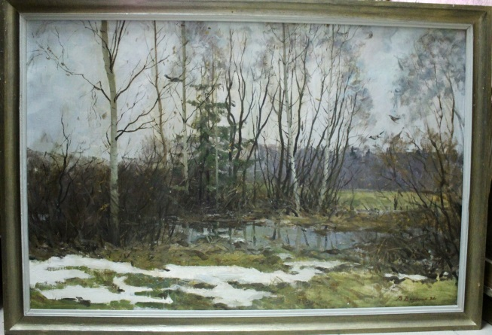 | Картина. Водянин В.А. Серый денек.  Благовещенск, 1990 г.  Холст, масло.  74х112 см.  Сохранность: в сохранности.  Закуплена у автора в 1992 г. | Ф/х № 117  Стеллаж 1, верхняя полка ячейка 9
 | АОМ 16975  Хж 166 | 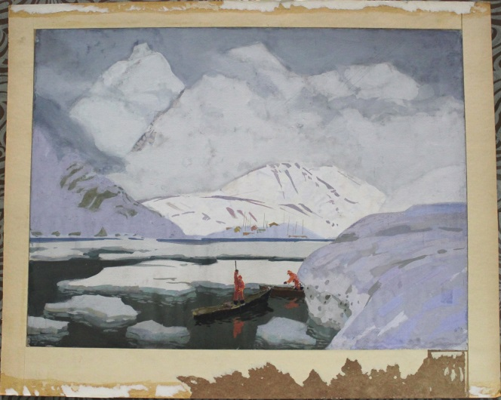 | Картина. Стогний В.Н. Ловцы крабов.  СССР, Благовещенск, 1966 г.  Бумага, темпера.  65х82 см.  Сохранность: в сохранности  Закуплена у автора в 1992 г. | Ф/х № 223  Стеллаж 4, полка 7, конверт 11
 | АОМ 16976  Хж 165 | 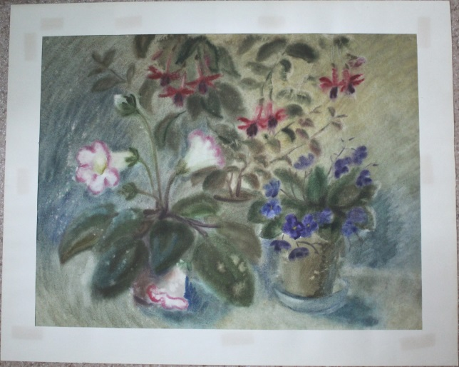 | Картина. Водянина Л.К. Цветы.  Благовещенск, 1992 г.  Бумага, акварель.  46х59,5 см.  Сохранность: в сохранности.  Закуплена у автора в 1992 г. | Ф/х № 223  Стеллаж 4, полка 7, конверт 11
 | АОМ 16977  Хж 164 | 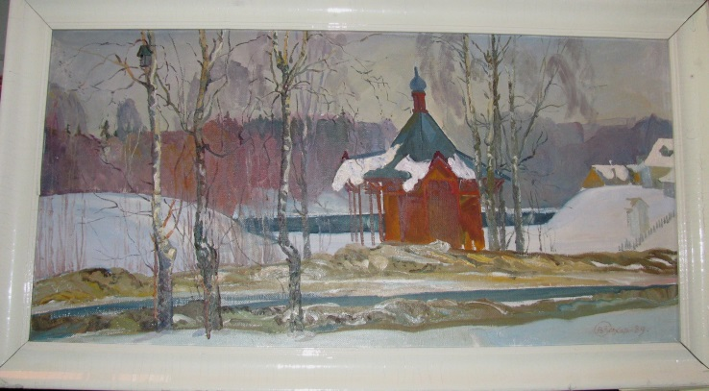 | Картина. Захарчук В.К. Пейзаж с часовней.  СССР, Благовещенск, 1991 г.  Холст, масло.  50х99 см.  Сохранность: в сохранности.  Закуплена у автора в 1992 г. | Ф/х № 117  Узкий стеллаж от окна, полка 1, ячейка 4
 | АОМ 16978  Хж 170 | 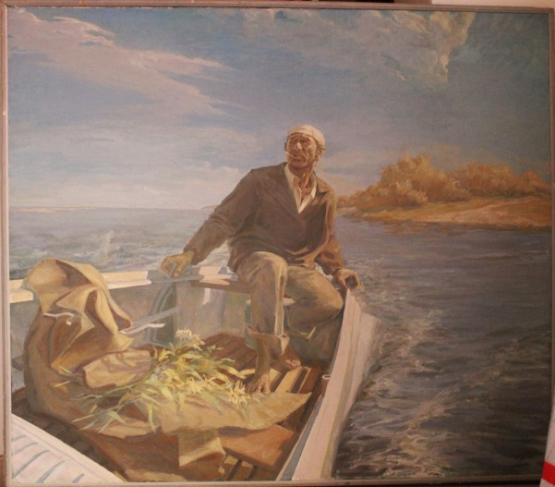 | Картина. Савченко Н.А. Портрет отца.  Благовещенск, 1985 г.  Холст, масло.  149х172 см.  Сохранность: в сохранности.  Закуплена у автора в 1992 г. | Ф/х № 117, Стеллаж 1, нижняя полка, ячейка 22
 | АОМ 16979  Хж 163 | 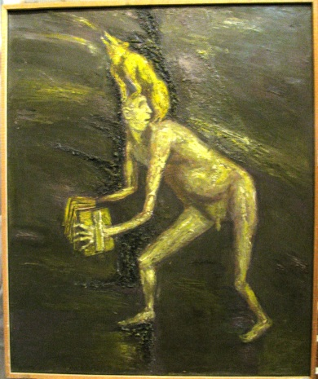 | Картина. Серебряков В.А. Фаворит.  Благовещенск, 1990 г.  Холст, масло.  88х73 см.  Сохранность: в сохранности.  Закуплена у автора в 1992 г. | Ф/х № 223 Стеллаж 7, полка 1, ячейка 14
 | АОМ 16980  Хж 169 | 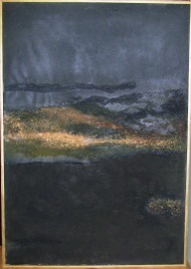  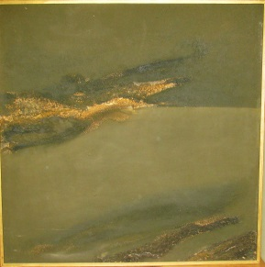  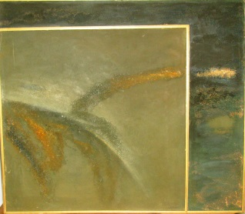 | Марков Ю.В. Композиция -5, триптих.  Благовещенск. 1990 г.  Холст, масло, дерево, клей.  114х80 см,100х100 см,114х130 см.  Сохранность: в сохранности.  Закуплена у автора в 1992 г. | Ф/х № 223 Стеллаж 7, полка 3, ячейка 17-19
 | АОМ 16981  Хж162 | 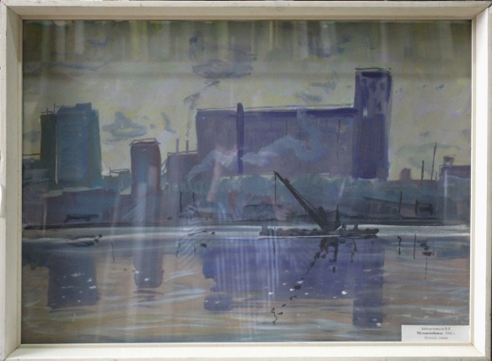 | Картина. Заболотников В.К. Мелькомбинат.  СССР, Благовещенск, 1991 г.  Бумага, гуашь.  49х67 см.  Сохранность: в сохранности.  Закуплена у автора в 1992 г. | Ф/х № 223 Стеллаж 2, секция 1, полка 3
 | АОМ 16982  Хж 200 | 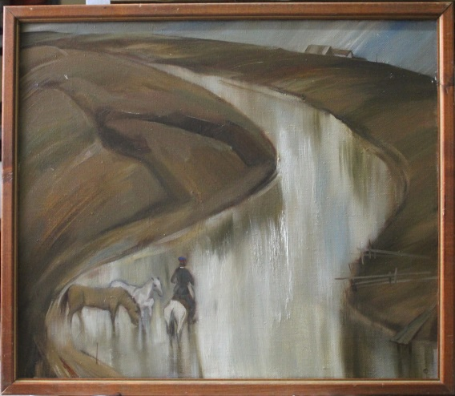 | Картина. Попов С.А. Станица Усть-Кундрюческая.  Амурская область, 1990 г.  Холст, масло.  60х70 см.  Сохранность: в сохранности.  Передана Управлением культуры в 1992 г. | Ф/х № 223  Стеллаж. 6, секция 1, полка 3
 | АОМ 17271  Хж 202 | 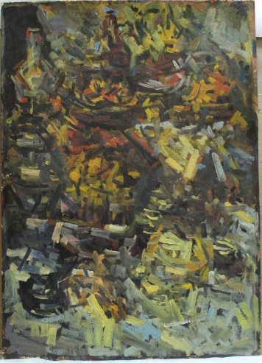 | Картина. Маклаков В.А. Натюрморт с самоваром.  СССР, Благовещенск, 1976 г.  Картон, масло.  107х82 см.  Сохранность: загрязнения.  Передана Управлением культуры в 1992 г. | Ф/х 223 шкаф-стол ящик 4
 | АОМ 17272  Хж 204 | 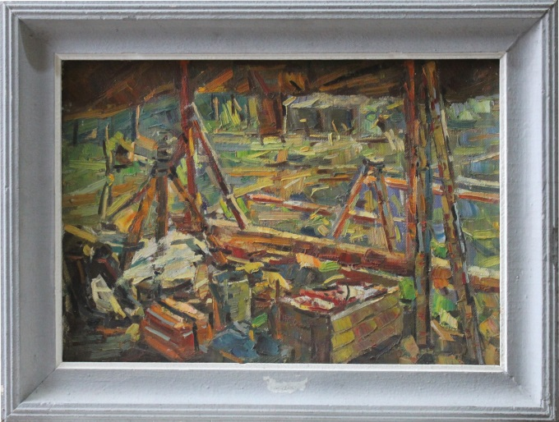 | Картина. Маклаков В.А. Оранжевый натюрморт.  СССР, Благовещенск, 1972 г.  Картон, масло.  85х104 см.  Сохранность: загрязнение.  Передана Управлением культуры в 1992 г. | Ф/х № 223 Стеллаж 2, секция 2, полка 2
 | АОМ 17273  Хж 188 | 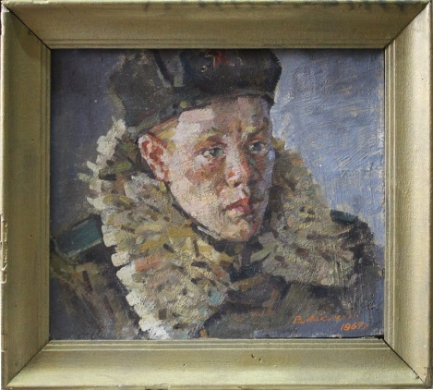 | Картина. Маклаков В.А. Солдатский портрет.  СССР, Амурская обл., 1967 г.  Картон, масло.  42х50 см.  Сохранность: загрязнение.  Передана Управлением культуры в 1992 г. | Ф/х № 223 Стеллаж 2, секция 3, полка 2
 | АОМ 17274  Хж 187 | 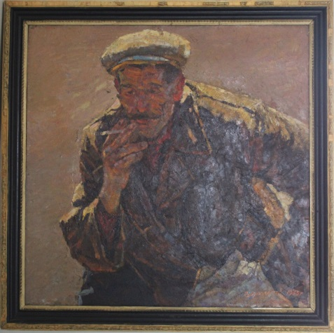 | Картина. Маклаков В.А. Лесосплавщик Вологдин.  СССР, г. Благовещенск, 1963 г.  Картон, масло.  78х80 см.  Сохранность: прокол в центре.  Передана Управлением культуры в 1992 г. | Площадка ок. Экс-выст. отдела
 | АОМ  17275  Хж 209 | 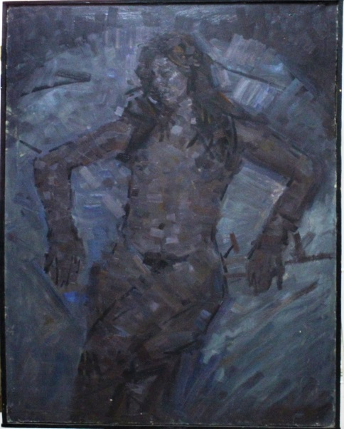 | Картон. Маклаков В.А. Обнаженная.  СССР, Благовещенск. 1984 г.  Холст, масло.  90х130 см.  Сохранность: кракелюр, загрязнения.  Дар вдовы художника. | Ф/х № 117 Стеллаж 2, верхняя полка, ячейка 2
 | АОМ 17276  Хж 208 | 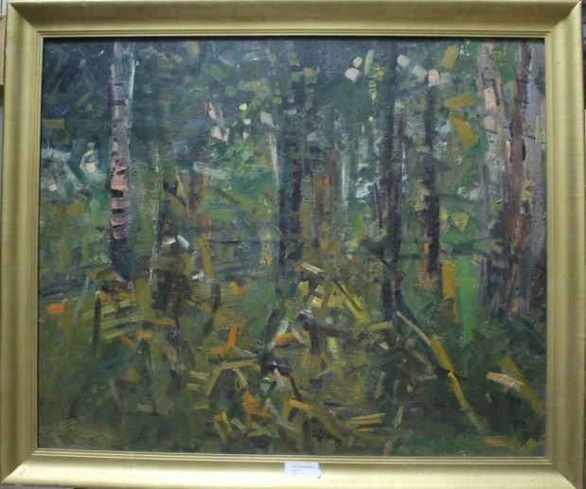 | Картина. Маклаков В.А. Летом.  СССР, Благовещенск, 1979 г.  Картон, масло.  84х102 см.  Сохранность: деформация картона, загрязнение.  Закуп у автора в 1992 г. | Ф/х № 117  Стеллаж 2, верхня полка, ячейка 17
 | АОМ 17277  Хж 189 | 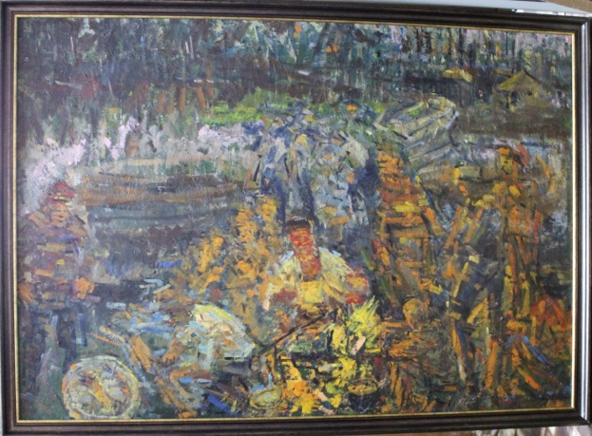 | Картина. Маклаков В.А. Осень на о. Токо.  СССР, Амурская область. 1968 г.  Холст, масло.  77х96 см.  Сохранность: загрязнения, осыпь красочного слоя.  Передана Управлением культуры в 1992 г. | Ф/х № 111, Стеллаж 3, полка 2, ячейка 6
 | АОМ 17278  Хж 206 | 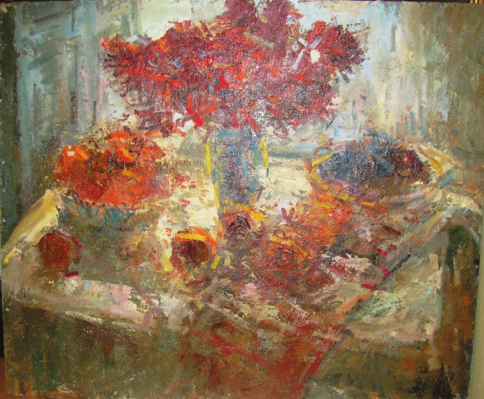 | Картинка. Маклаков В.А. Натюрморт с красным букетом. СССР, Благовещенск, 1980 г.  Картон, масло.  85х103 см.  Сохранность: пробита по краям, коробление, загрязнение.  Передана Управлением культуры в 1992 г. | Ф/х № 223 Стеллаж 7, полка 3, ячейка 17
 | АОМ 17279  Хж 203 | 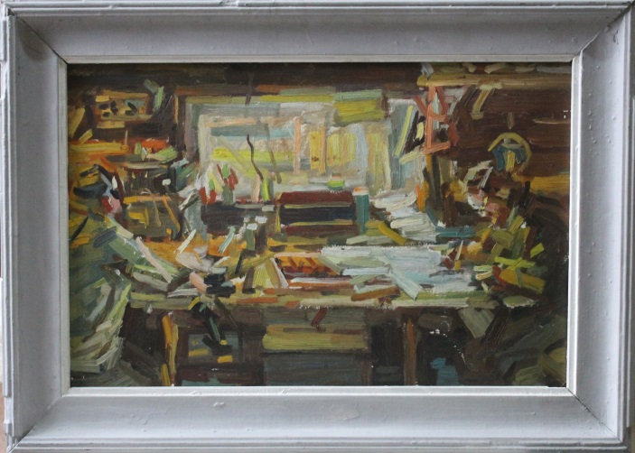 | Картина. Маклаков В.А. Желтый натюрморт.  СССР, Благовещенск. 1980 г.  Картон, масло.  85х100 см.  Сохранность: в сохранности.  Передана Управлением культуры в 1992 г. | Ф/х № 223  Стеллаж 2, секция 2, полка 1
 | АОМ 17280  Хж 205 | 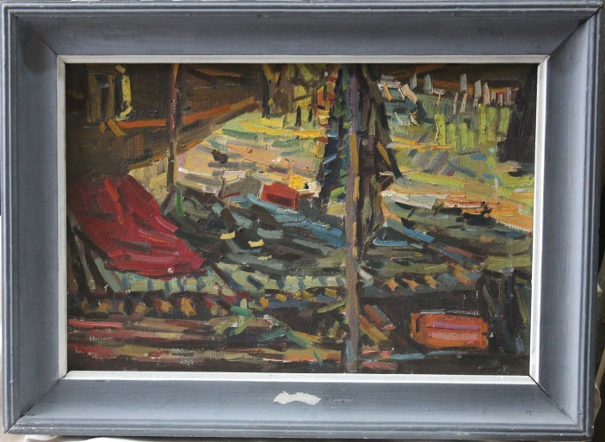 | Картина. Маклаков В.А. Натюрморт с красной драпировкой.  СССР, Благовещенск, 1979 г.  Холст, масло.  85х105 см.  Сохранность: загрязнения  Передана Управлением культуры в 1992 | ф/х 223 ст. 2, секц 2, п. 2
 | АОМ 17281  Хж 201 | 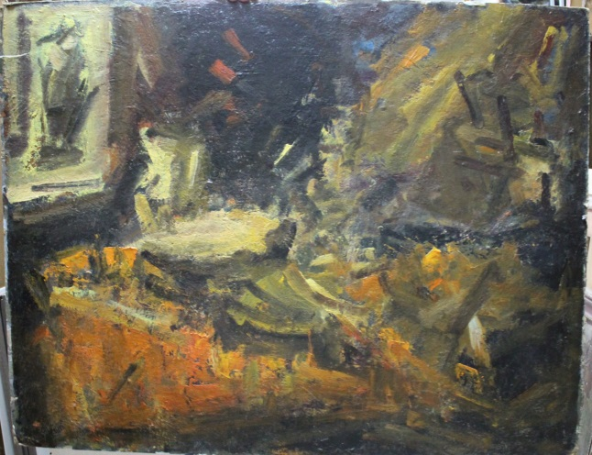 | Картина. Маклаков В.А. Натюрморт.  СССР, Благовещенск, 1980 г.  Картон, масло.  86х105 см.  Сохранность: загрязнения  Передана Управлением культуры в 1992 | ф/х 117 ст.1 н.п. яч. 17
 | АОМ 17282  Хж 228 | 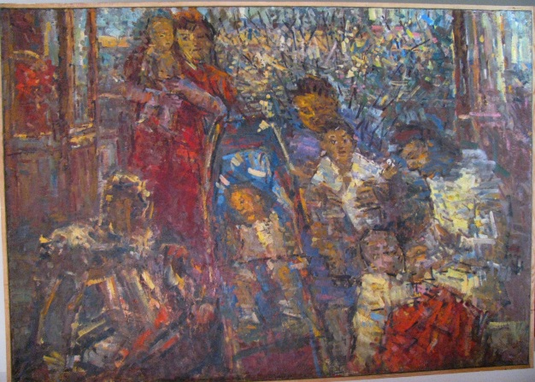 | Картина. Маклаков В.А. Цветы и фрукты.  СССР, Благовещенск, 1980 г.  Холст, масло.  99х193 см.  Сохранность: запыление  Передала вдова художника в 1992 г. | ф/х 117 ст. 2, в.п. яч. 10
 | АОМ 17283  Хж 190 | 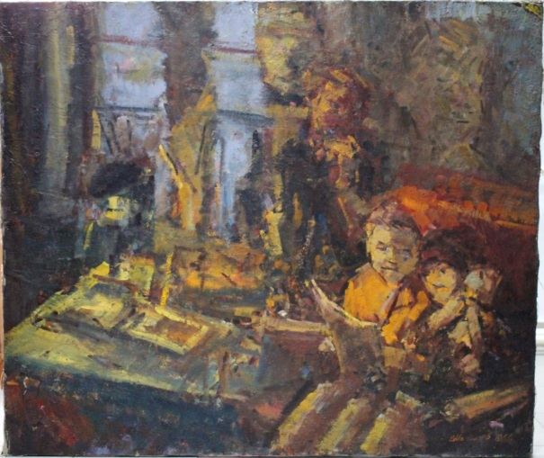 | Картина. Маклаков В.А . В мастерской. Вечера.  СССР, Благовещенск, 1960 г.  Картон, масло.  85х105 см.  Сохранность: загрязнение, деформация подрамника  Передала вдова художника в 1992 г. | ф/х 117 ст.1 н.п. яч. 1
 | АОМ 17284  Хж 207 | 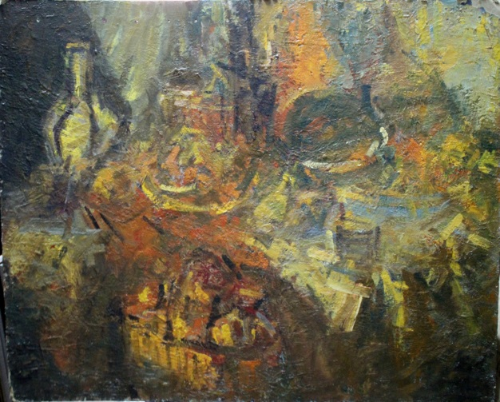 | Картина. Маклаков В.А. Красный букет  СССР, Благовещенск, 1982 г.  Картон, масло.  84х105 см.  Сохранность: загрязнения  Передана Управлением культуры в 1992 | ф/х 117 ст.1 н.п. яч. 16
 | АОМ 17479  Хж 193 | 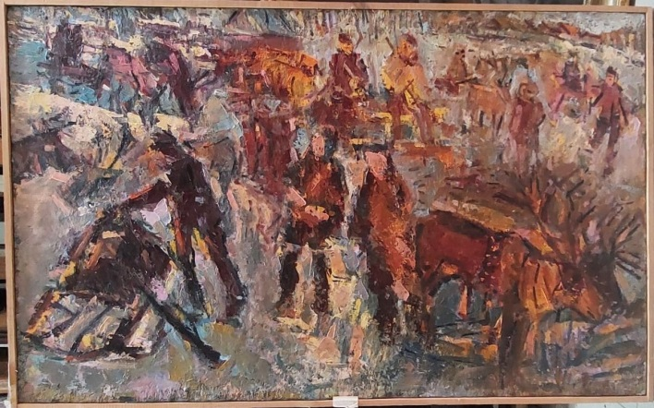 | Картина. Маклаков В.А. В тайге. Вечер.  Амурская область, 1980-е гг.  Холст, масло.  89х145  Сохранность: загрязнение.  Передана вдовой хцдожника в 1992 г. | ф/х 117 ст. 2, в.п. яч. 1
 | АОМ 17480  Хж 191 | 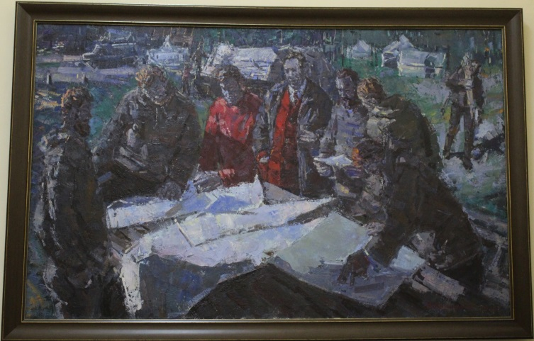 | Картина. Маклаков В.А. Изыскатели. Поиски оптимального варианта.  Амурская область, 1980-е гг.  Холст, масло.  100х159 см  Сохранность: загрязнение.  Передана вдовой хцдожника в 1992 г. | ф/х 111 2-й ряд слева
 | АОМ 17481  Хж 199 | 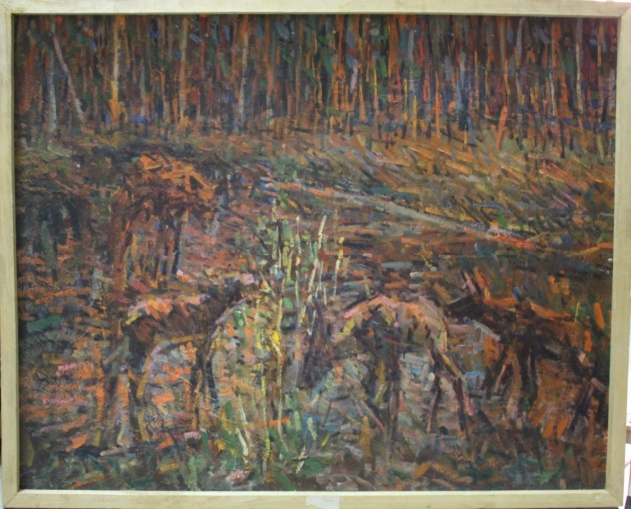 | Картина. Маклаков В.А. Таежный пейзаж.  Амурская область, 1980-е гг.  Оргалит, масло.  83х103 см.  Сохранность: загрязнение.  Передана вдовой хцдожника в 1992 г. | ф/х 117 ст.1 в.п. яч. 10
 | АОМ 17482  Хж 198 | 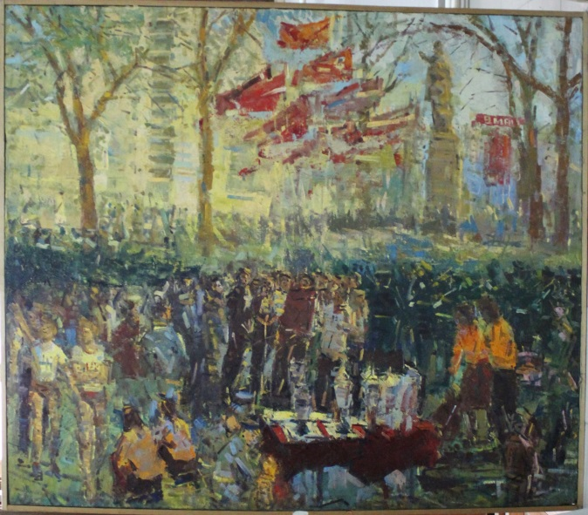 | Картина. Маклаков В.А. Праздник.  Амурская область, 1980-е гг.  Холст, масло.  128х150 см.  Сохранность: загрязнение.  Передана вдовой художника в 1992 г. | ф/х 117 ст. 1, н.п. яч.7
 | АОМ 17483  Хж 194 | 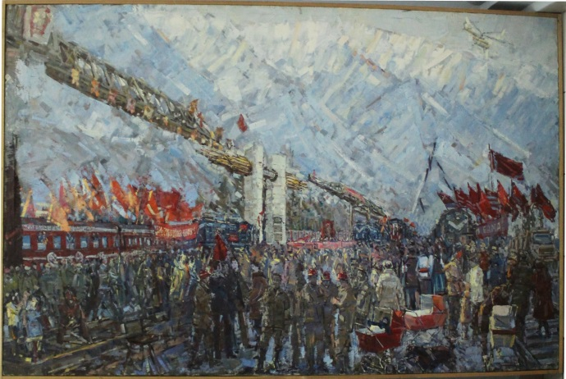 | Картина. Маклаков В.А. Праздник. На БАМе.  Амурская область, 1980-е гг.  Холст, масло.  130х200 см.  Сохранность: загрязнение.  Передана вдовой художника в 1992 г. | ф/х 111 2й ряд слева
 | АОМ 17484  Хж 210 | 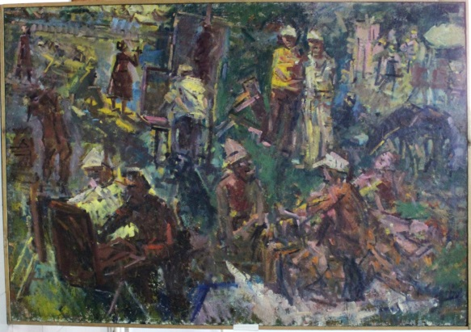 | Картина. Маклаков В.А. Осень на Талакане.  Благовещенск, 1980 г.  Холст, масло.  109х158 см.  Сохранность: загрязнение.  Передана вдовой художника в 1992 г. | ф/х 117 ст. 1, н.п. яч. 4
 | АОМ 17485  Хж 197 | 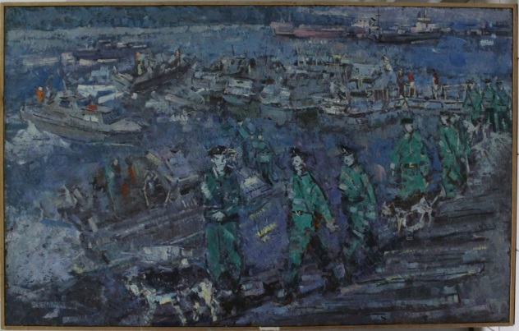 | Картина. Маклаков В.А. Пограничники на Амуре.  Амурская область, 1980-е гг.  Холст, масло.  100х160 см.  Сохранность: загрязнение.  Передана вдовой художника в 1992 г. | ф/х 117 ст. 1, н.п. яч. 10
 | АОМ 17486  Хж 211 | 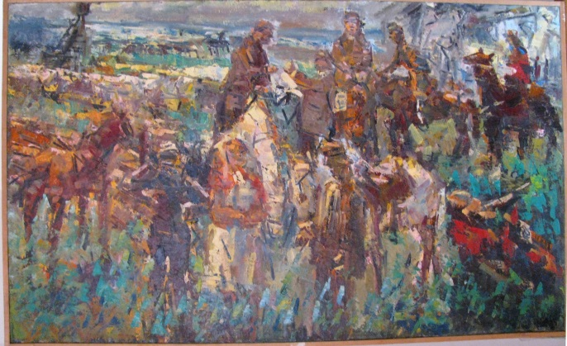 | Картина. Маклаков В.А. Сбор на охоту.  Благовещенск, 1985 г.  Холст, масло.  90х150 см.  Сохранность: загрязнение.  Передана вдовой художника в 1992 г. | ф/х 117 ст. 2, в.п. яч. 12
 | АОМ 17487  Хж 195 | 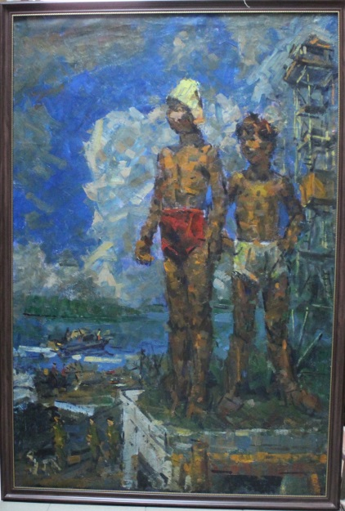 | Картина. Маклаков В.А. Дети.  Амурская область, 1980-е гг.  Холст, масло.  115х150 см.  Сохранность: загрязнение.  Передана вдовой художника в 1992 г. | ф/х 117 ст. 1, н.п. яч. 13
 | АОМ 17488  Хж 229 | 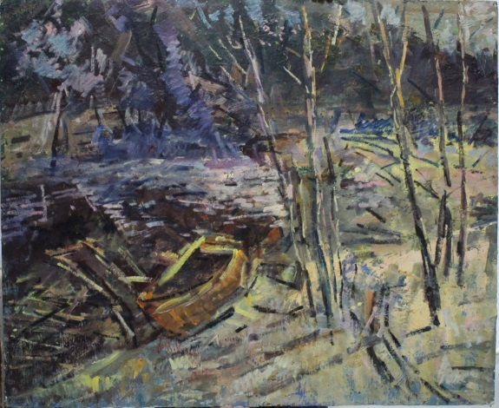 | Картина. Маклаков В.А. Весна.  Благовещенск, 1979 г.  Картон, масло.  85Х105 см.  Сохранность: загрязнение, поертость.  Передана вдовой художника в 1992 г. | ф/х 117 за 1 ст. у окна
 | АОМ 17489  Хж 196 | 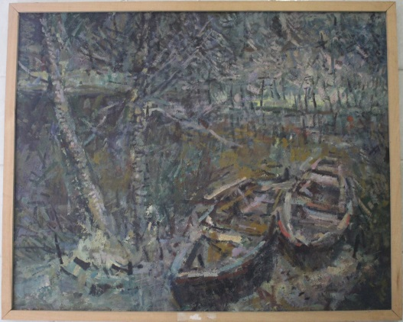 | Картина. Маклаков В.А. Лодки.  Амурская область, 1980-е гг.  Картон, масло.  84х115 см.  Сохранность: загрязнение, поертость.  Передана вдовой художника в 1992 г. | женск. Т.
 | АОМ 17490  Хж 212 | 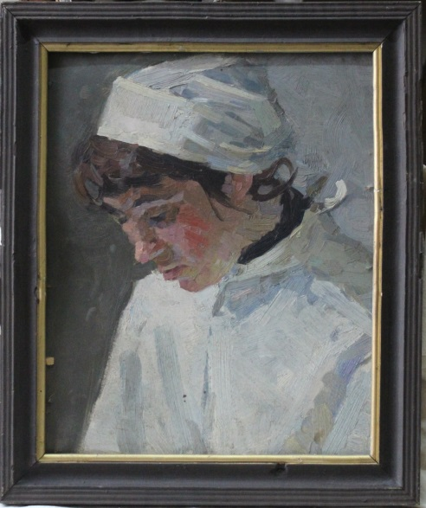 | Картина. Маклаков В.А.Портрет медсестры. Амурчанка. Благовещенск, 1975 г.  Картон, масло.  42х39 см.  Сохранность: загрязнение, поертость.  Передана вдовой художника в 1992 г. | ф/х 223 ст. 2, секц. 2, п. 2
 | АОМ 17491  Хж 192 | 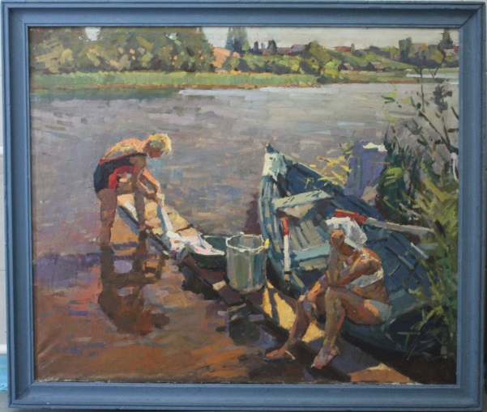 | Картина. Маклаков В.А. Погожий день на Зее.  Амурская область, 1960 г.  Холст, масло.  87х104 см.  Сохранность: загрязнение, поертость.  Передана вдовой художника в 1992 г. | перед ж. туалетом
 | АОМ 18321  Хж 231 | 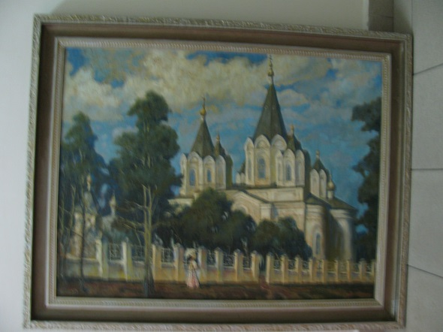 | Картина. Наконечный Ю.Г. Благовещенск в прошлом. Вид на Никольскую церковь.  Благовещенск, 1983.  Холст, масло.  80х105 см.  Сохранность: в сохранности.  Закуплена у автора в 1993 г. | ф/х 117 ст.1 в.п. яч. 13
 | АОМ 18322  Хж 234 | 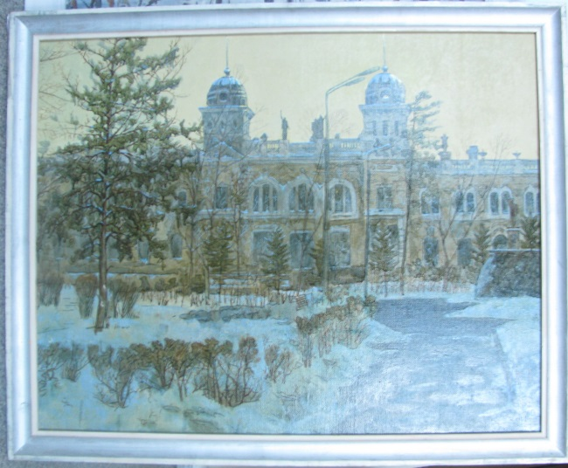 | Картина. Наконечный Ю.Г. Здание бывшего магазина Чурина.  Благовещенск, 1992 г.  Холст, масло.  73х92 см.  Сохранность: в сохранности.  Закуплена у автора в 1993 г. | каб. Зам. Директора
 | АОМ 18323  Хж 233 | 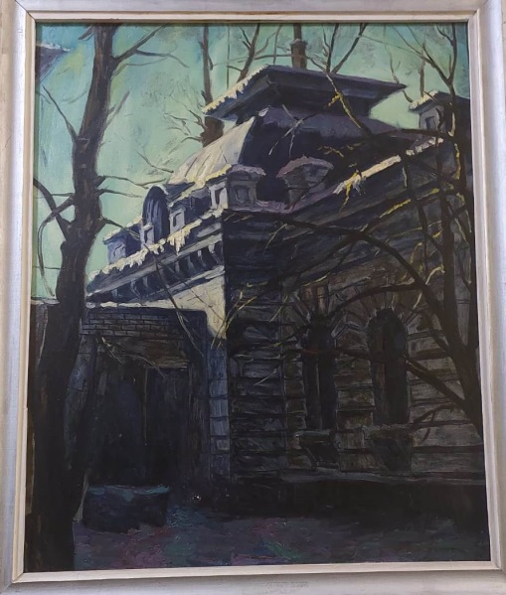 | Картина. Наконечный Ю.Г. Здание первой городской больницы.  Благовещенск, 1992 г.  Холст, масло.  81х65 см.  Сохранность: в сохранности.  Закуплена у автора в 1993 г. | Фонды корид. Пр. ст.
 | АОМ 18324  Хж 236 | 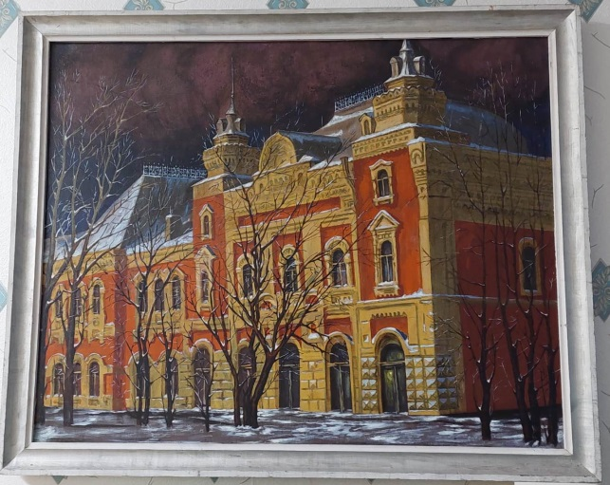 | Картина. Наконечный Ю.Г. Здание бывшего универсального магазина "Торговый Дом "Кунст и Альберс."  Благовещенск, 1992 г.  Холст, масло.  73х92 см.  Сохранность: в сохранности.  Закуплена у автора в 1993 г. | каб. информац.
 | АОМ 18325  Хж 230 | 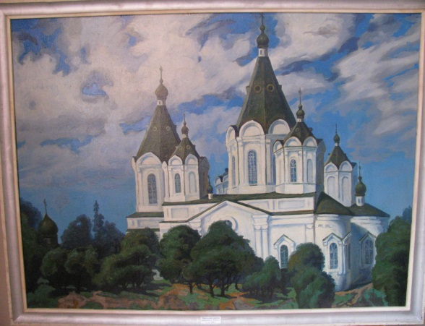 | Картина. Наконечный Ю.Г. Никольская церковь.  Благовещенск, 1992 г.  Холст, масло.  90х120 см.  Сохранность: в сохранности.  Закуплена у автора в 1993 г. | ф/х 117 ст.2 в.п. яч. 14
 | АОМ 18326  Хж 232 | 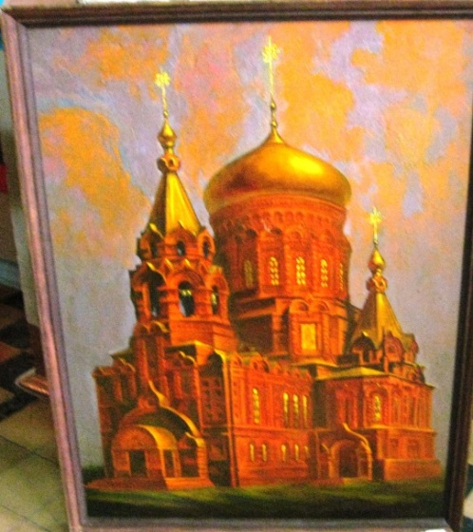 | Картина. Наконечный Ю.Г. Шадринский собор.  Благовещенск, 1992 г.  Холст, масло.  78х60,5 см.  Сохранность: в сохранности.  Закуплена у автора в 1993 г. | ф/х 223 ст. 7, п. 3 яч. 14
 | АОМ  18327  Хж 235 | 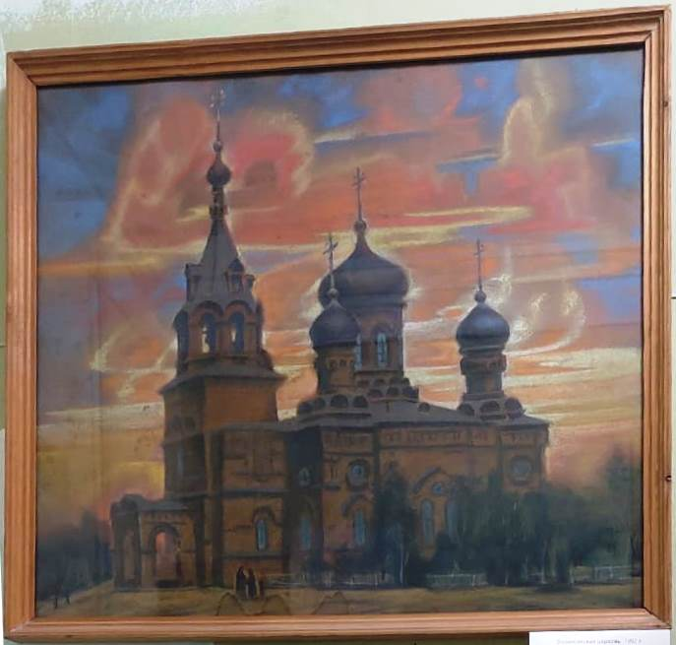 | Картина. Наконечный Ю.Г. Вознесенская церковь.  Благовещенск, 1992 г.  Холст, масло.  62х69 см.  Сохранность: в сохранности.  Закуплена у автора в 1993 г. | фонды коридор лев. ст. 1-я вверху от входа

